**Hướng dẫn tạo Quiz_App Mendix**

Trong Domain model 🡪 Chọn Entity Quiz 🡪 Generate overview pages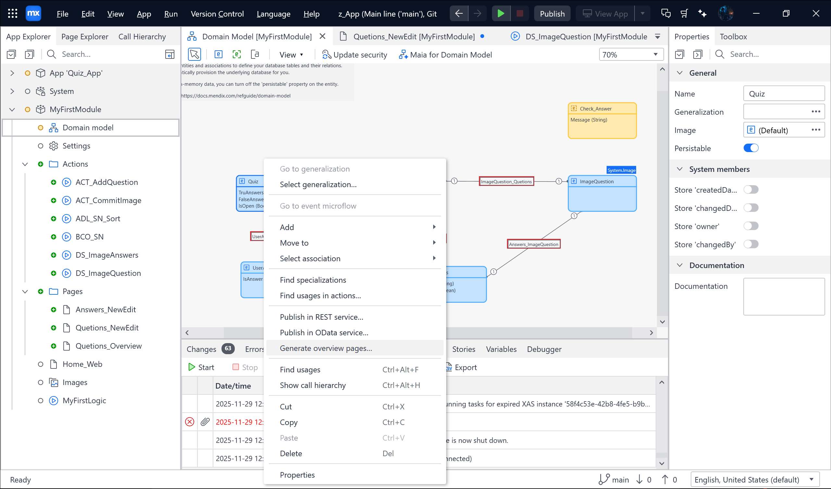

Chuyển Quiz_NewEdit vào Pages 🡪 Chuyển data grid 2 từ Quiz_Overview qua Home_Web ( Xóa mấy cái ko cần thiết Giữ lại vài cái quan trọng )

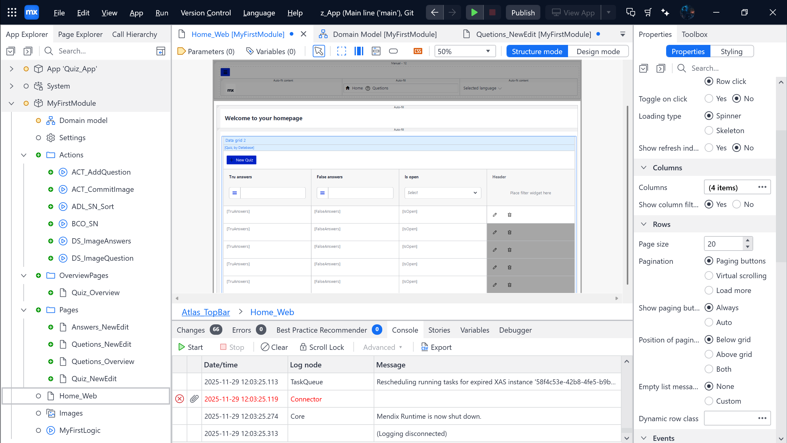

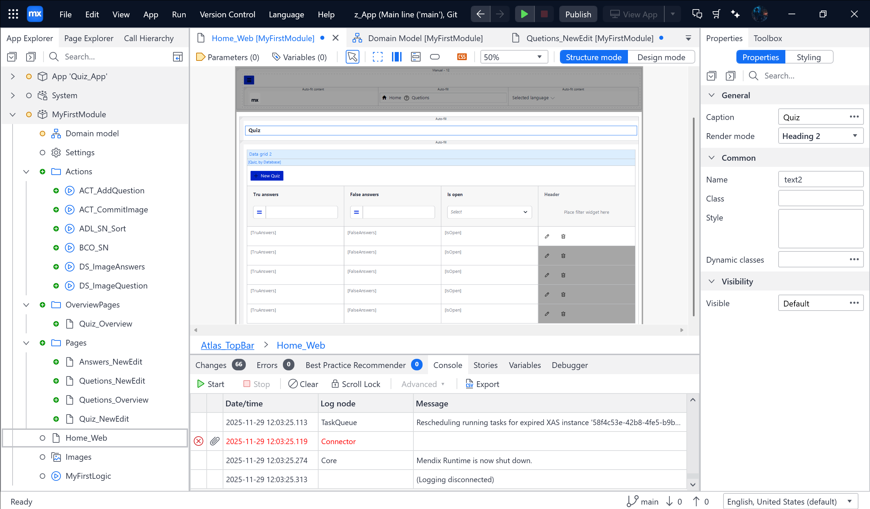

Sau khi xong thì Xóa OverviewPages

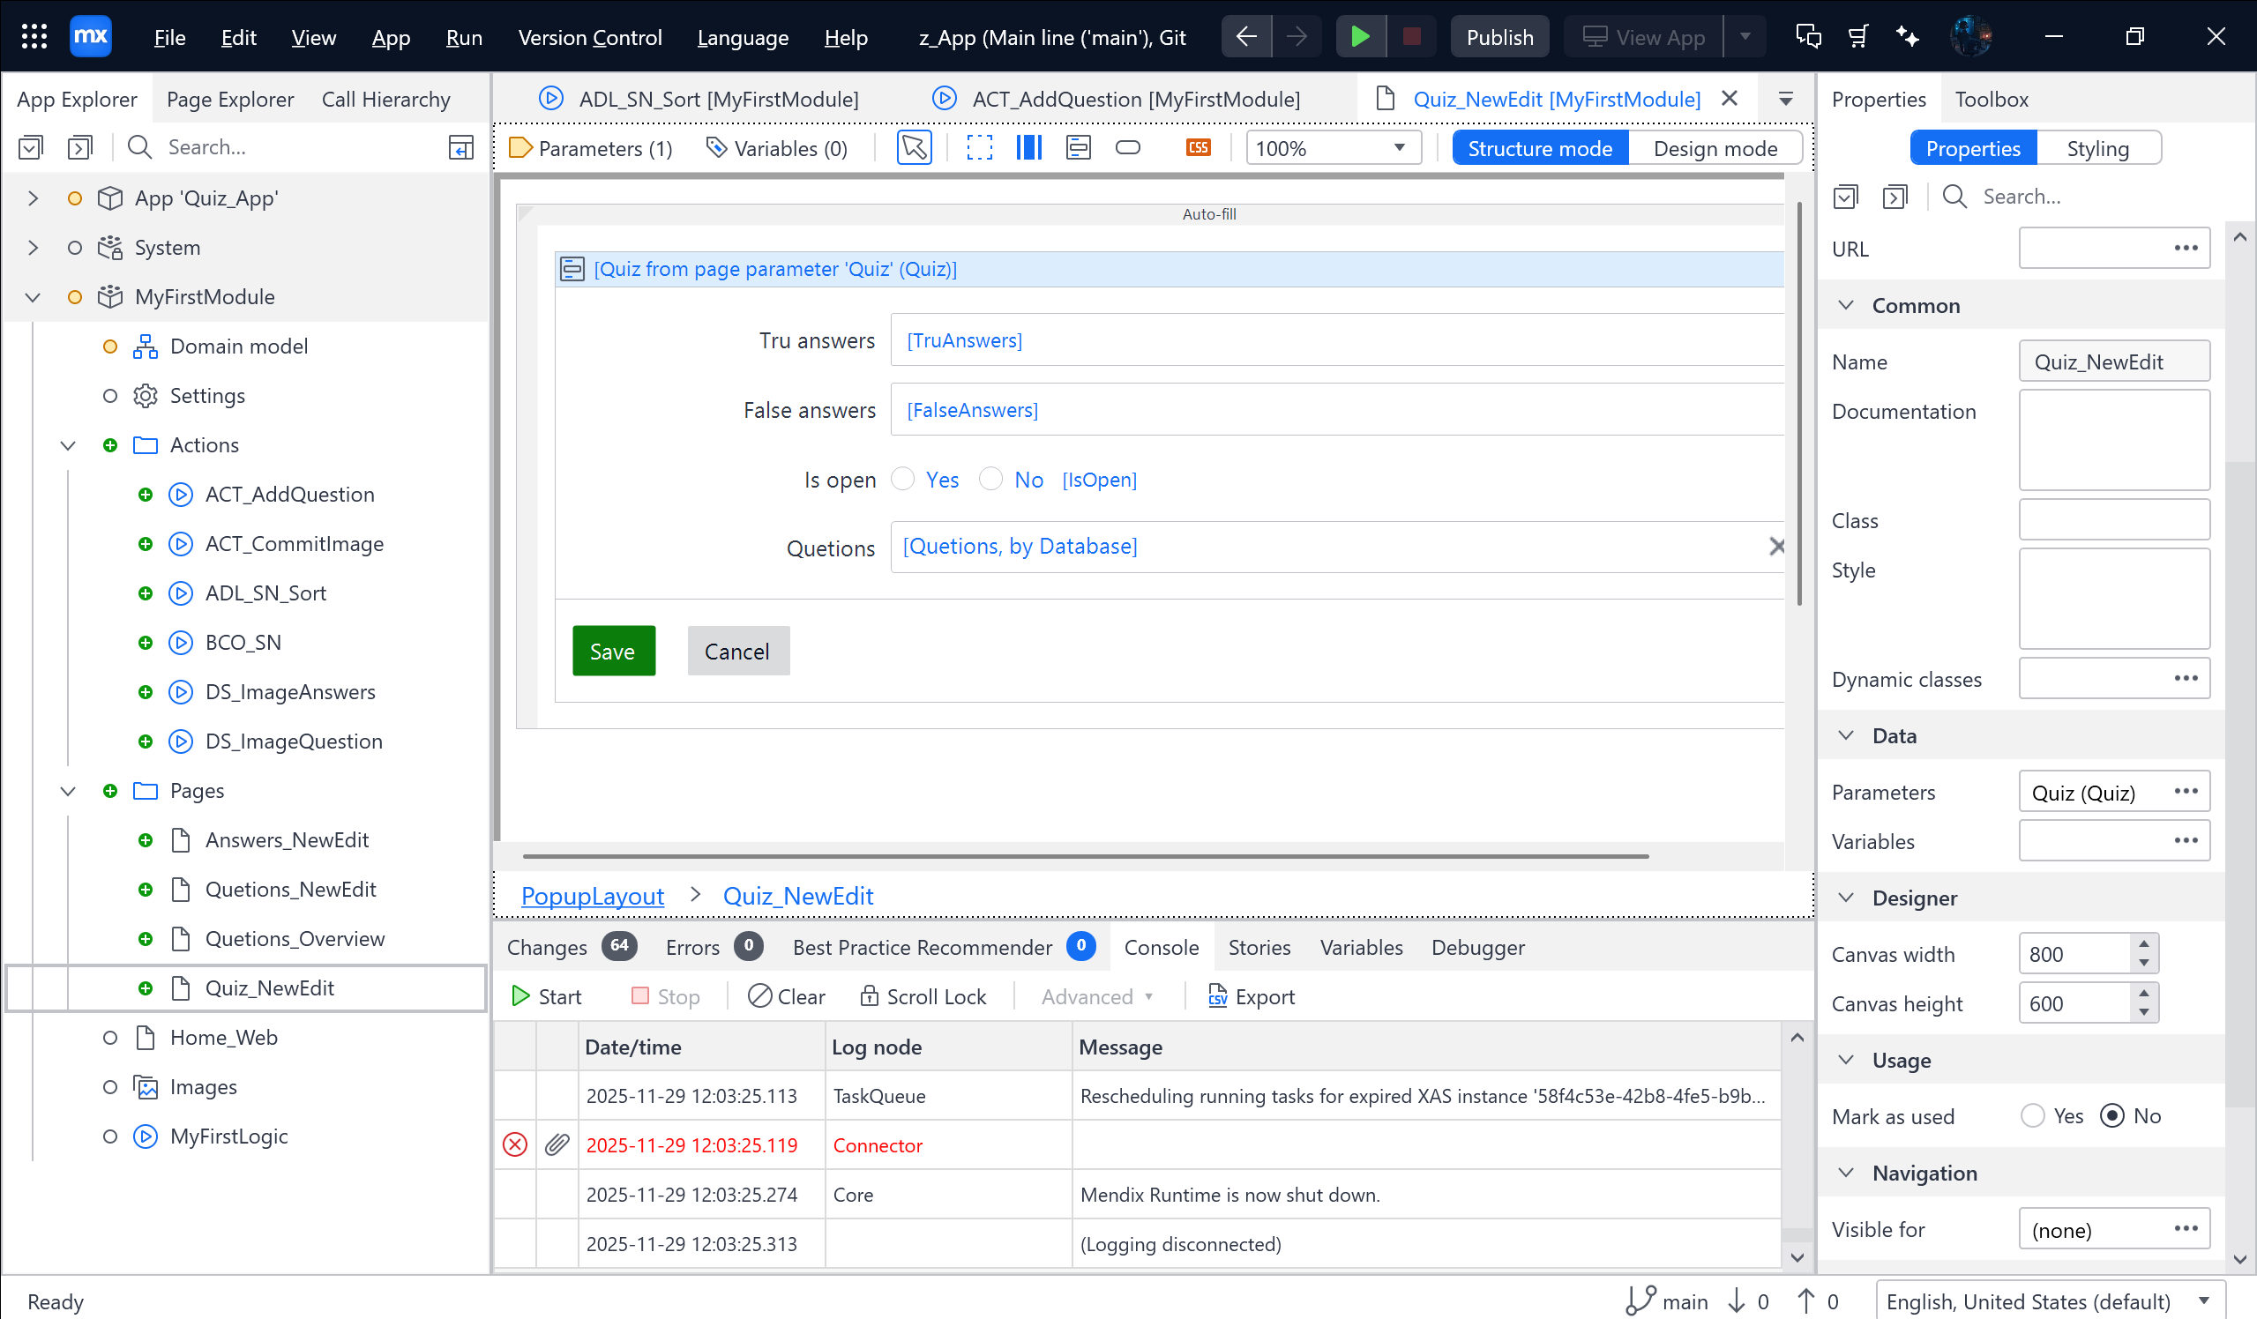

Xóa toàn bộ những gì đang hiện có ở Quiz_NewEdit

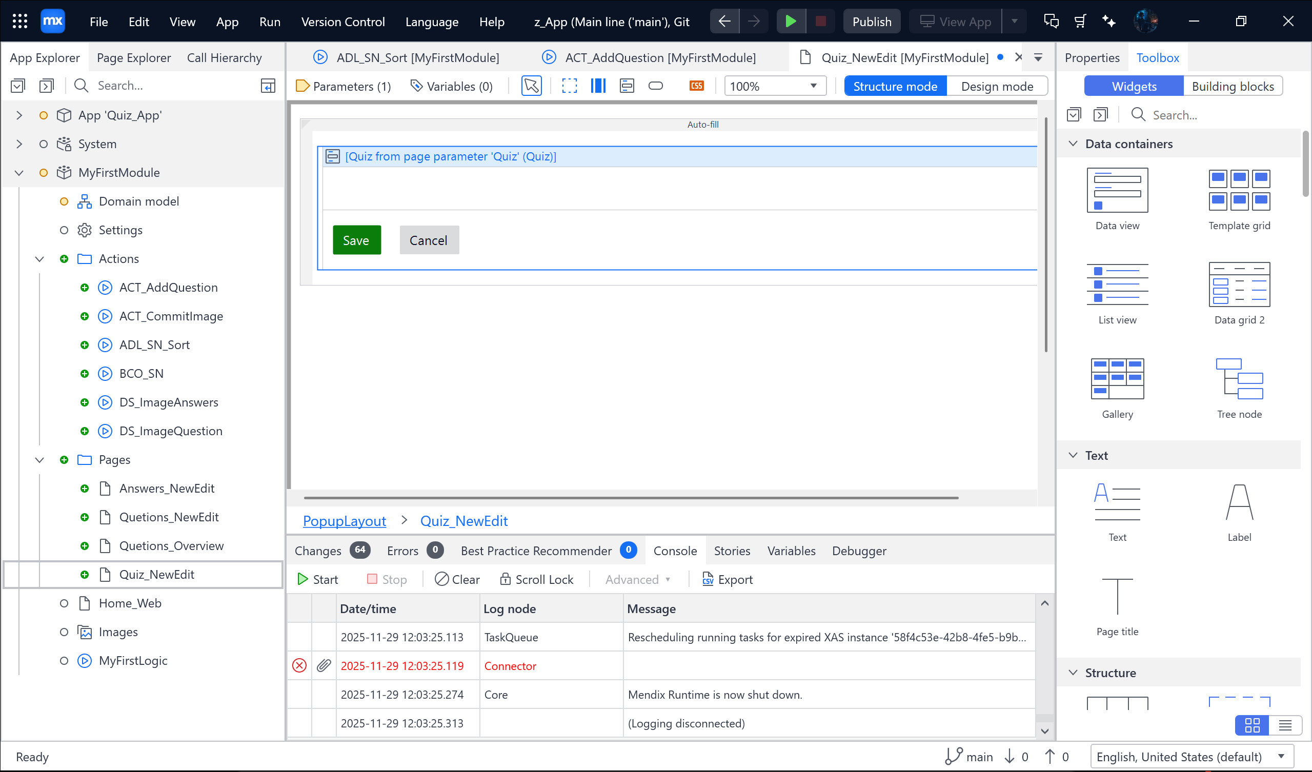

Trong Toolbox 🡪 Chọn List view kéo vào trong ô Quiz form page parameter

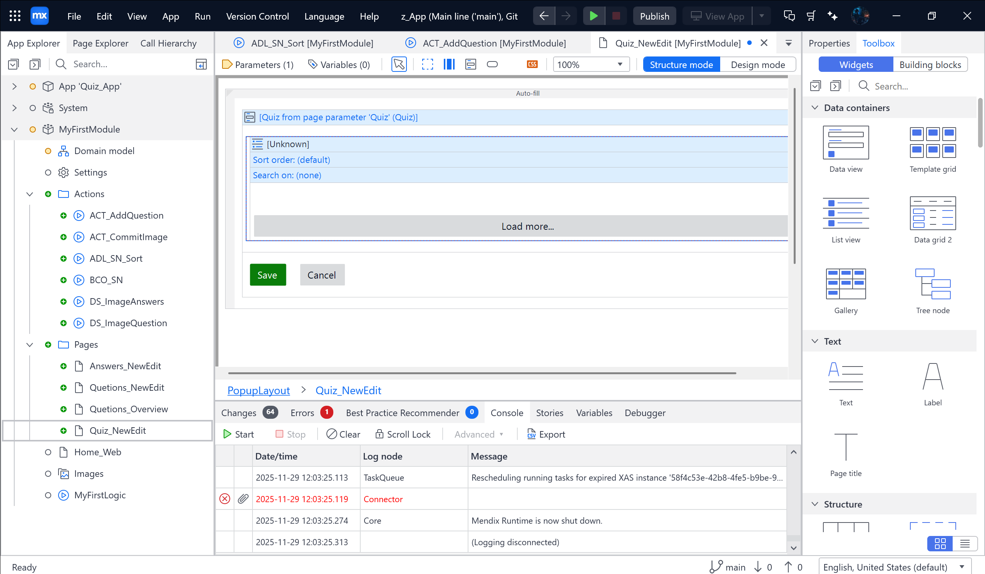

Tiếp theo bấm vào Edit List View 🡪 Chọn Data source 🡪 Chọn Page parameter ‘Quiz’ 🡪 Questions

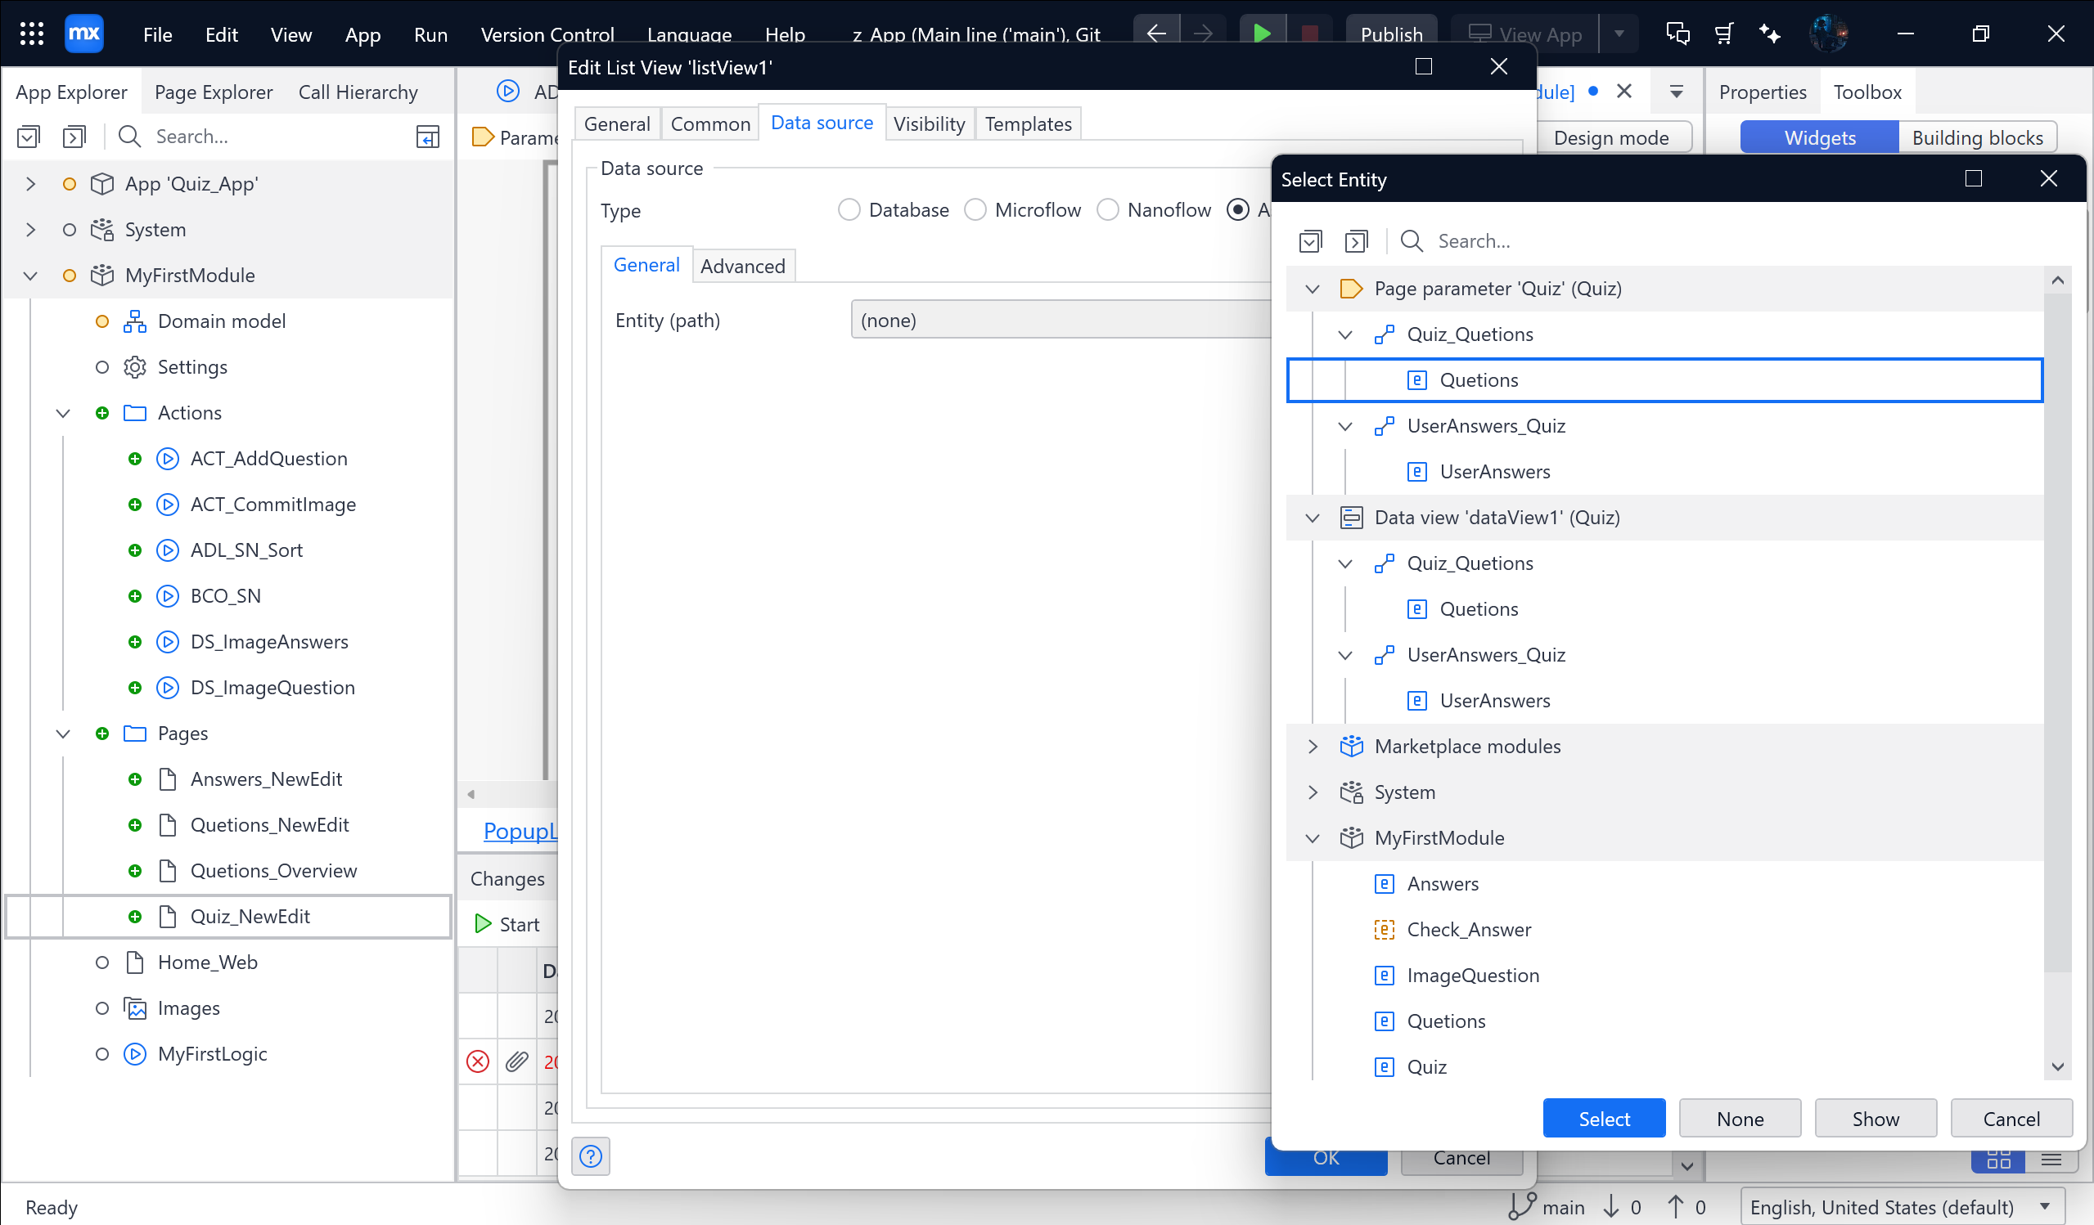

Sau đó thì Tick Chọn Editable từ No thành Yes

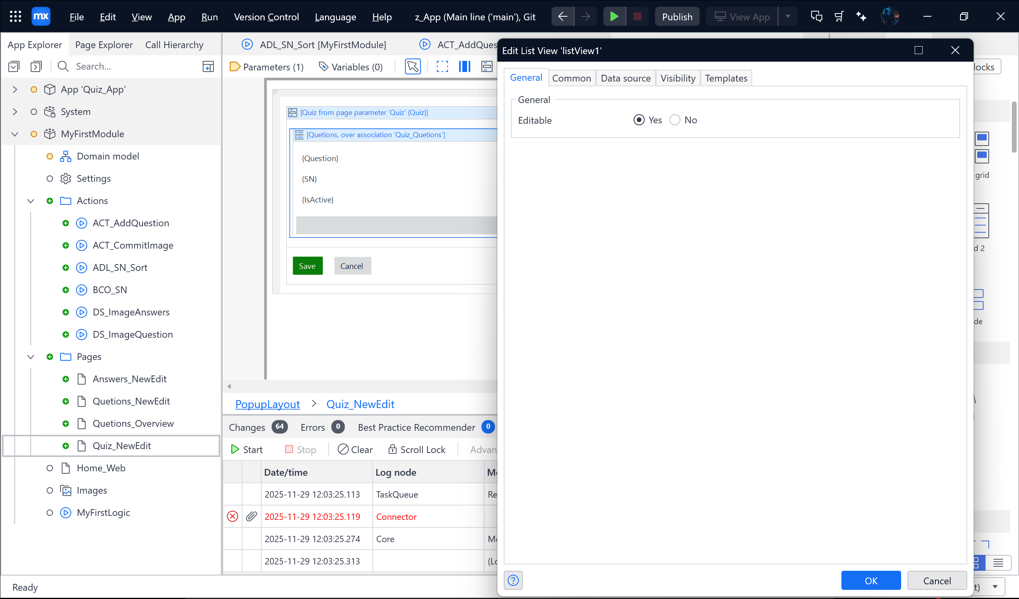

Chọn {Question}

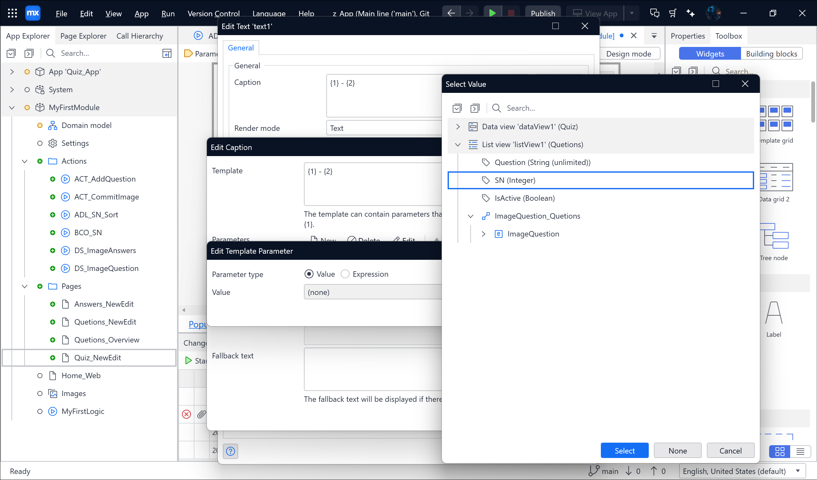

Sau khi bấm Select thì Move up cái SN

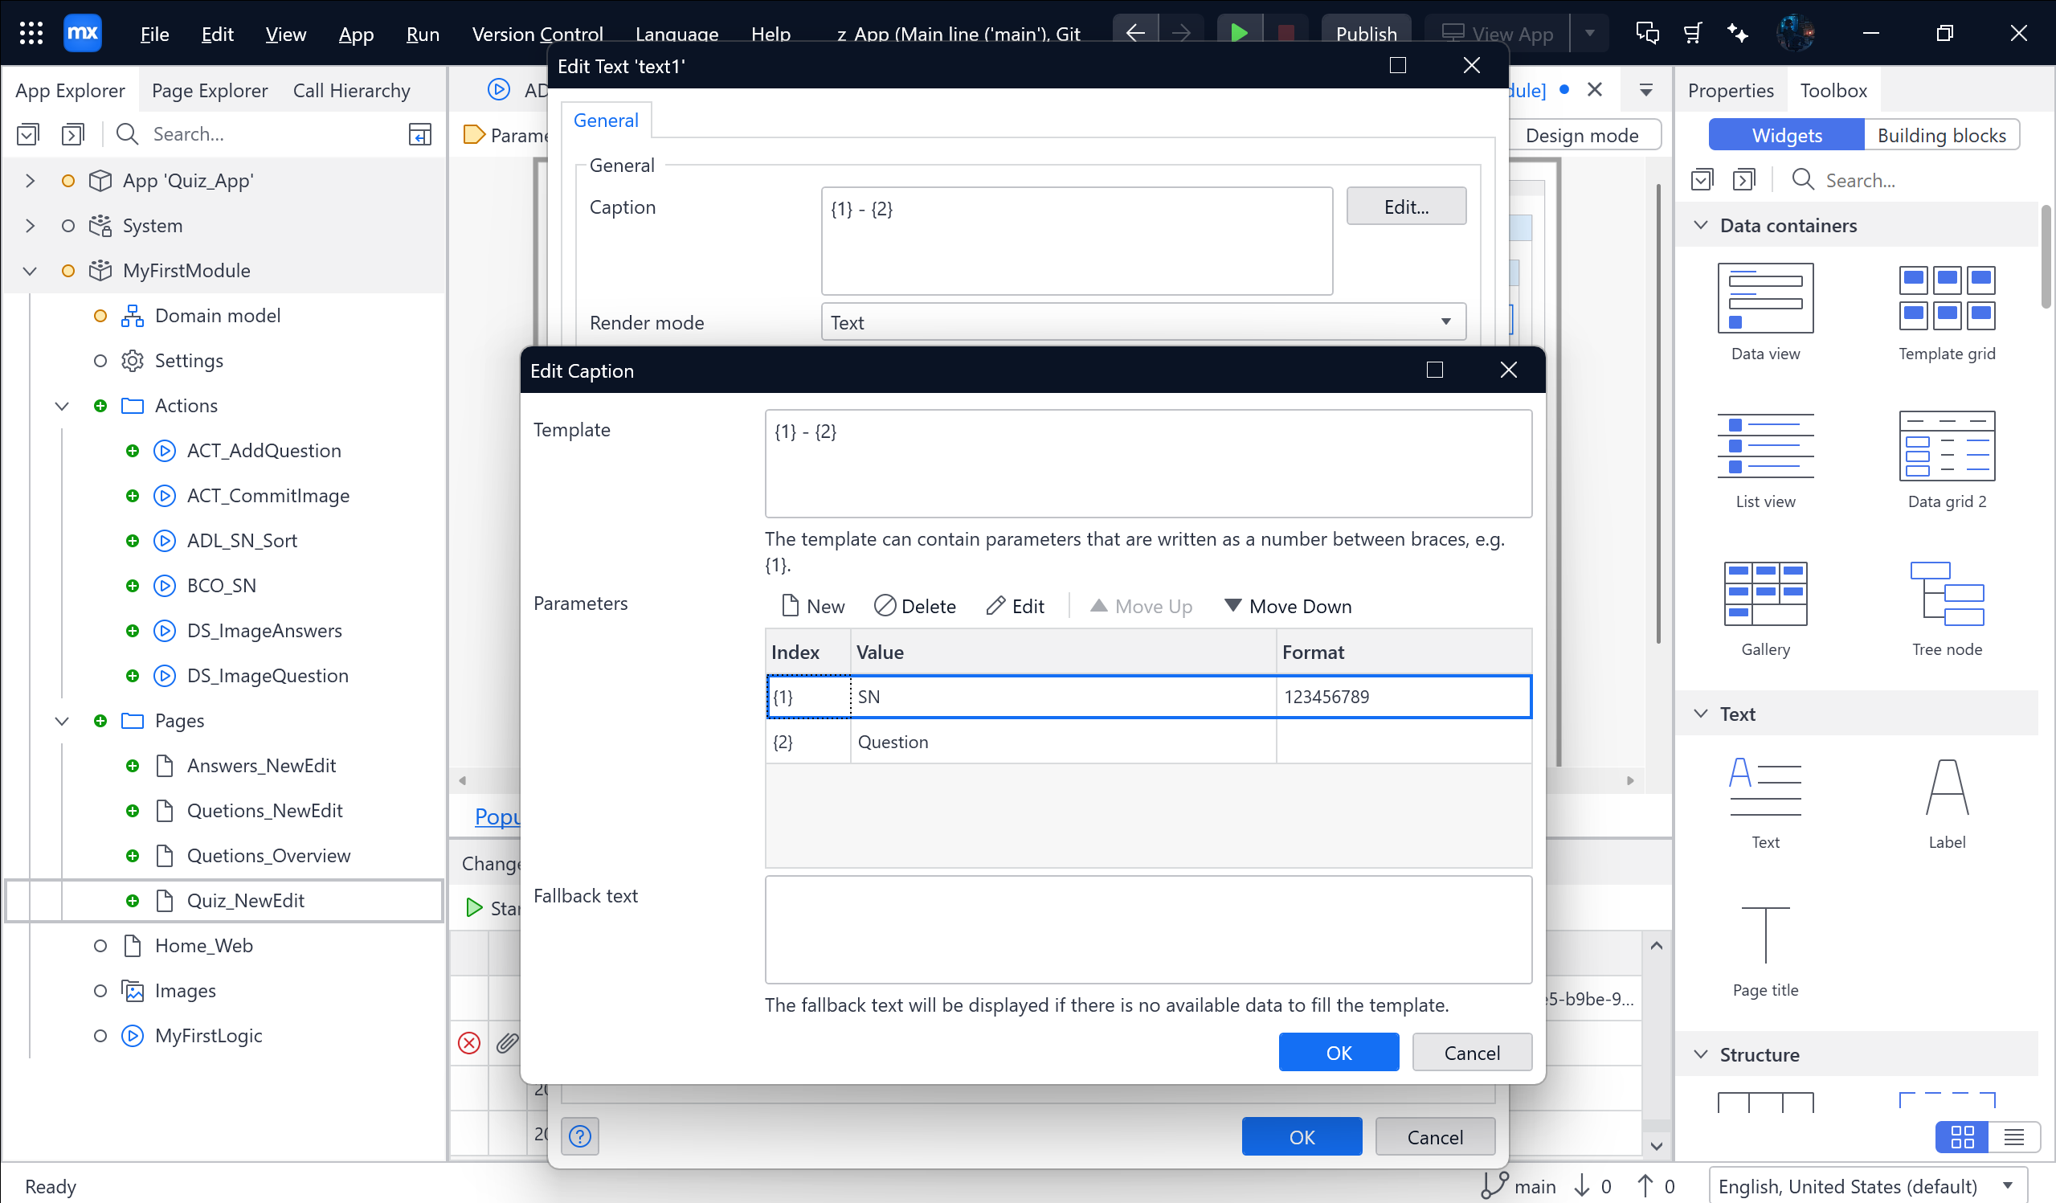

Tiếp theo xóa SN và IsActive

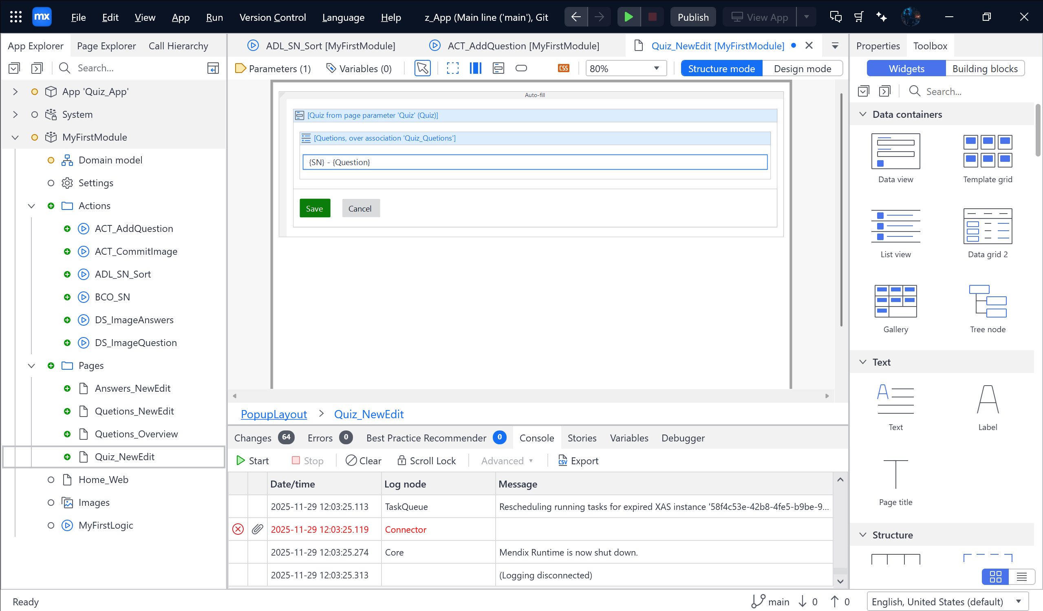

Sau khi xóa xong thì tiếp tục copy ImageQuestion từ Questions_NewEdit vào Quiz_NewEdit

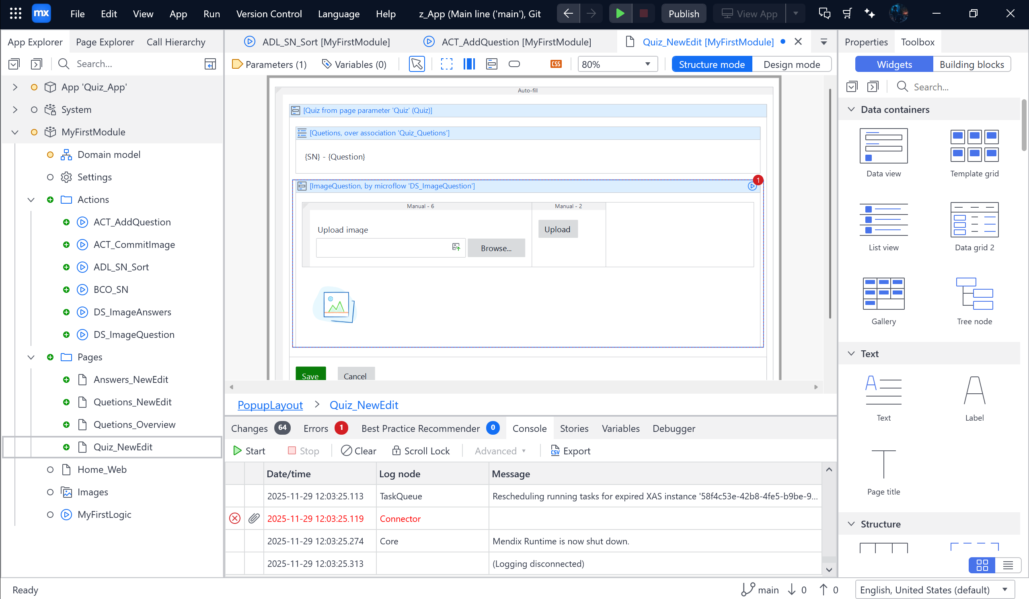

Tick vào dataView2 rồi sau đó chọn theo ảnh sau: ( Nhớ kéo vào trong theo ảnh )

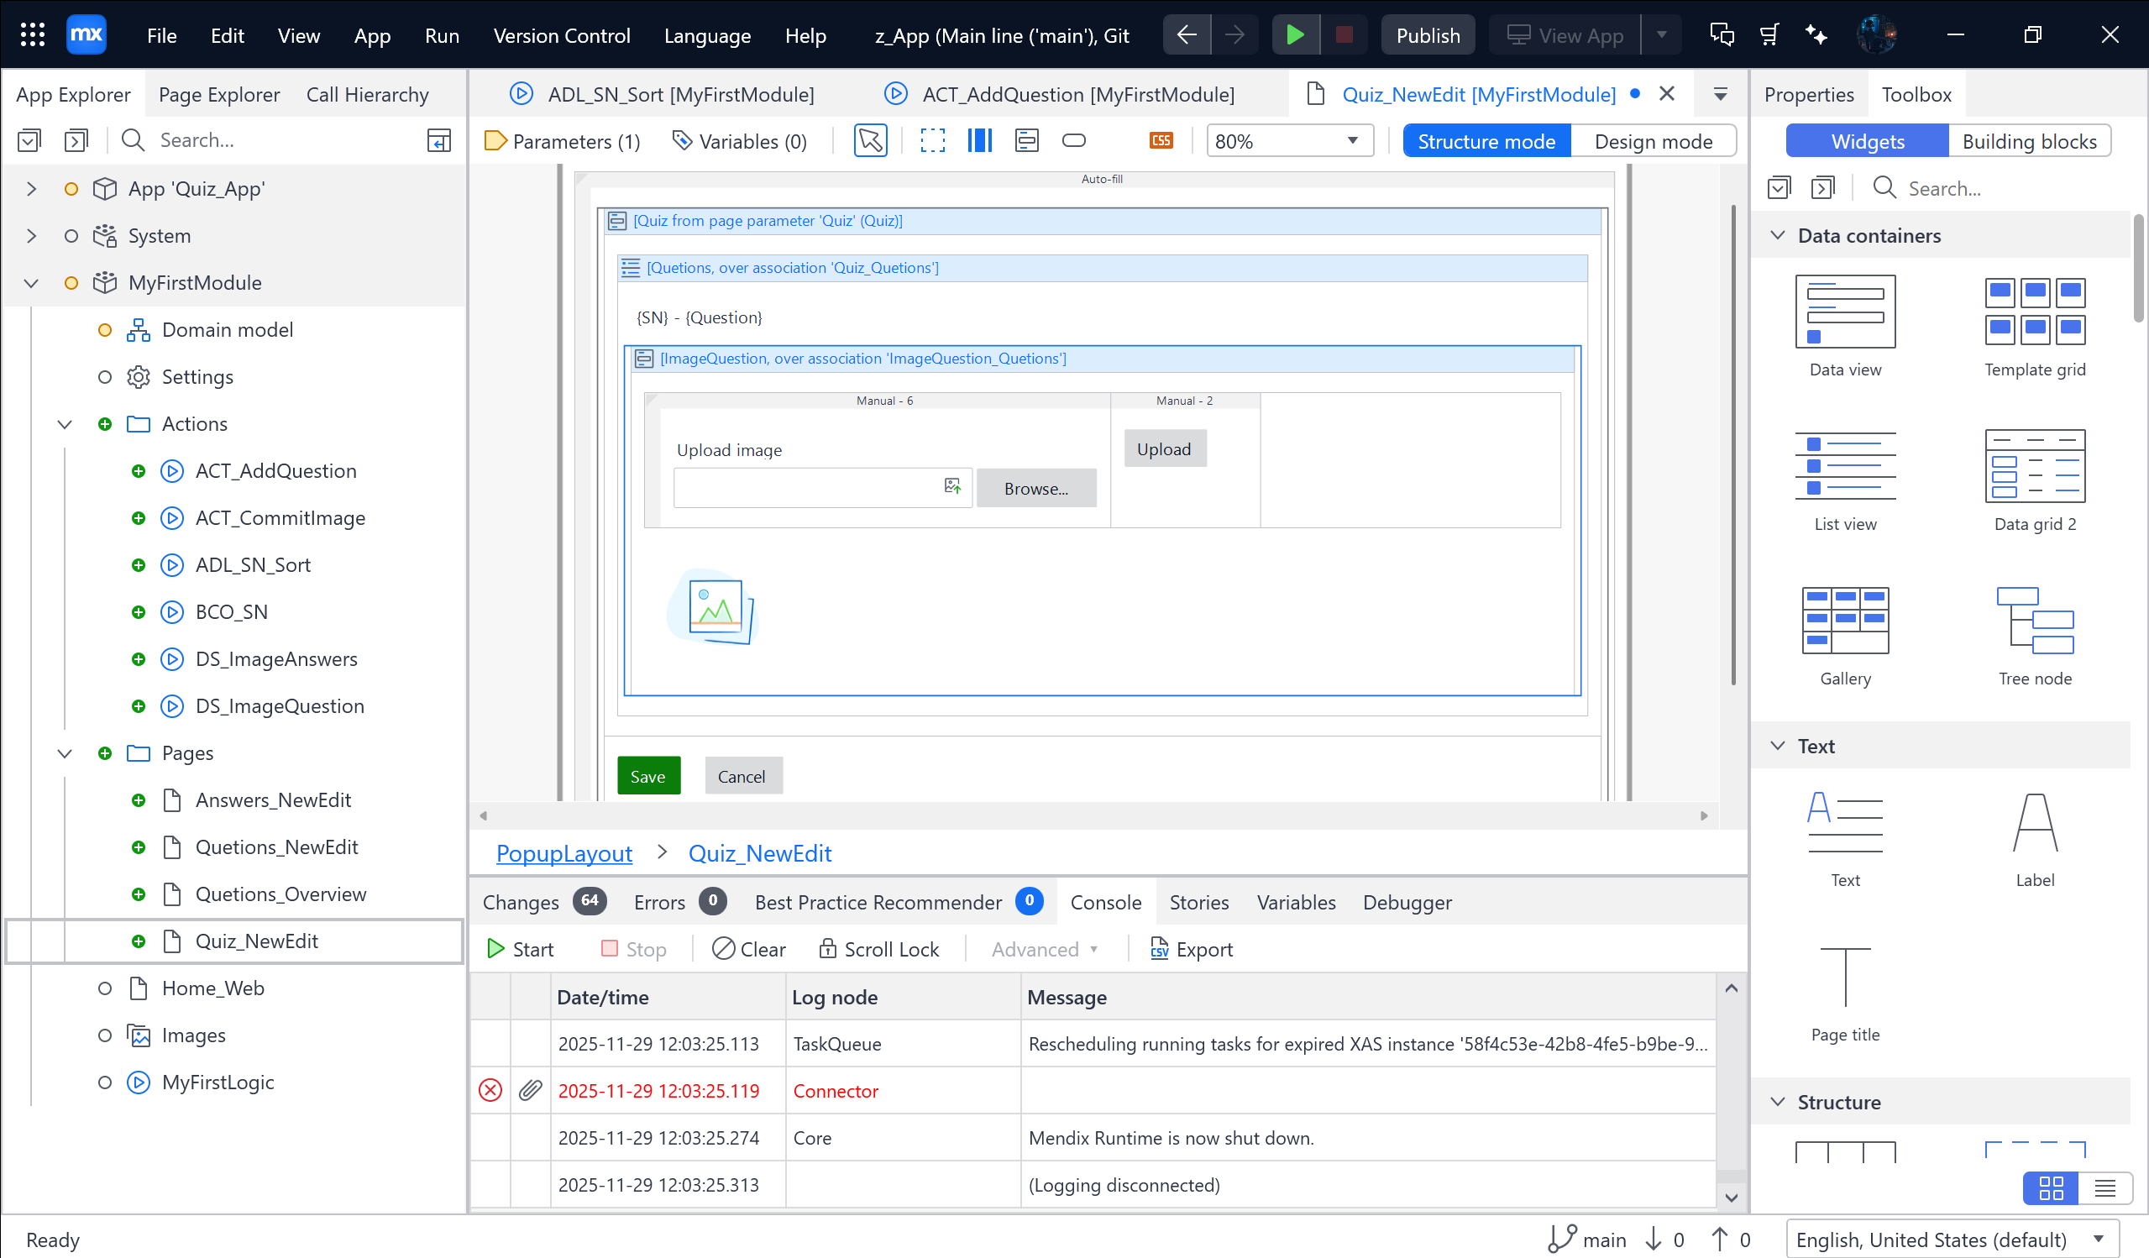

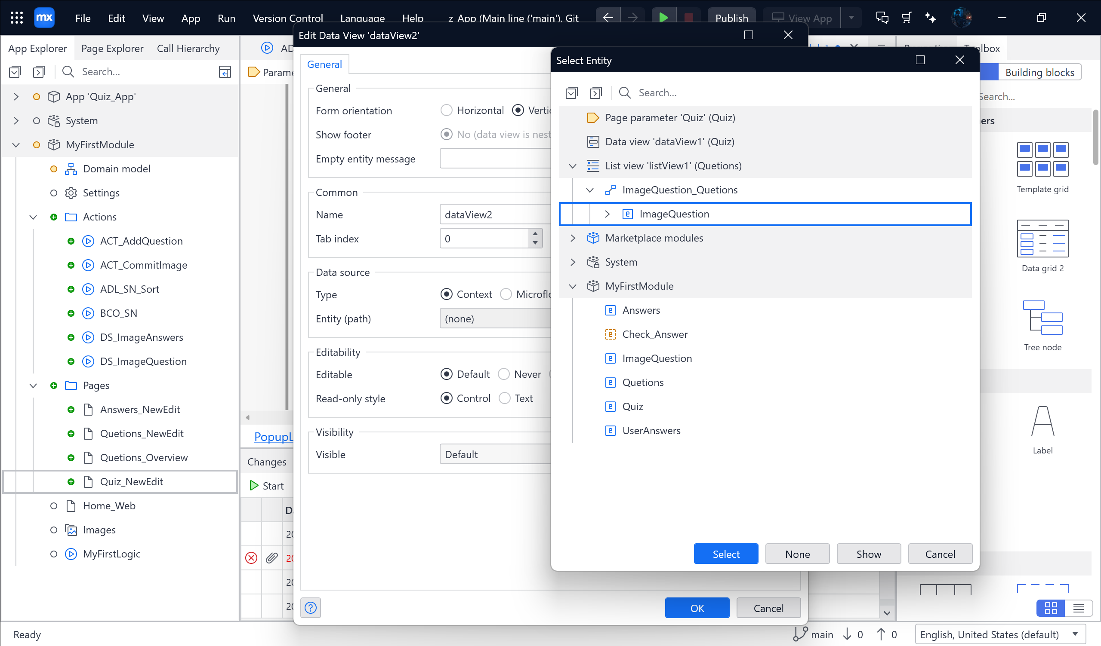

Tiếp theo xóa cái upload đi

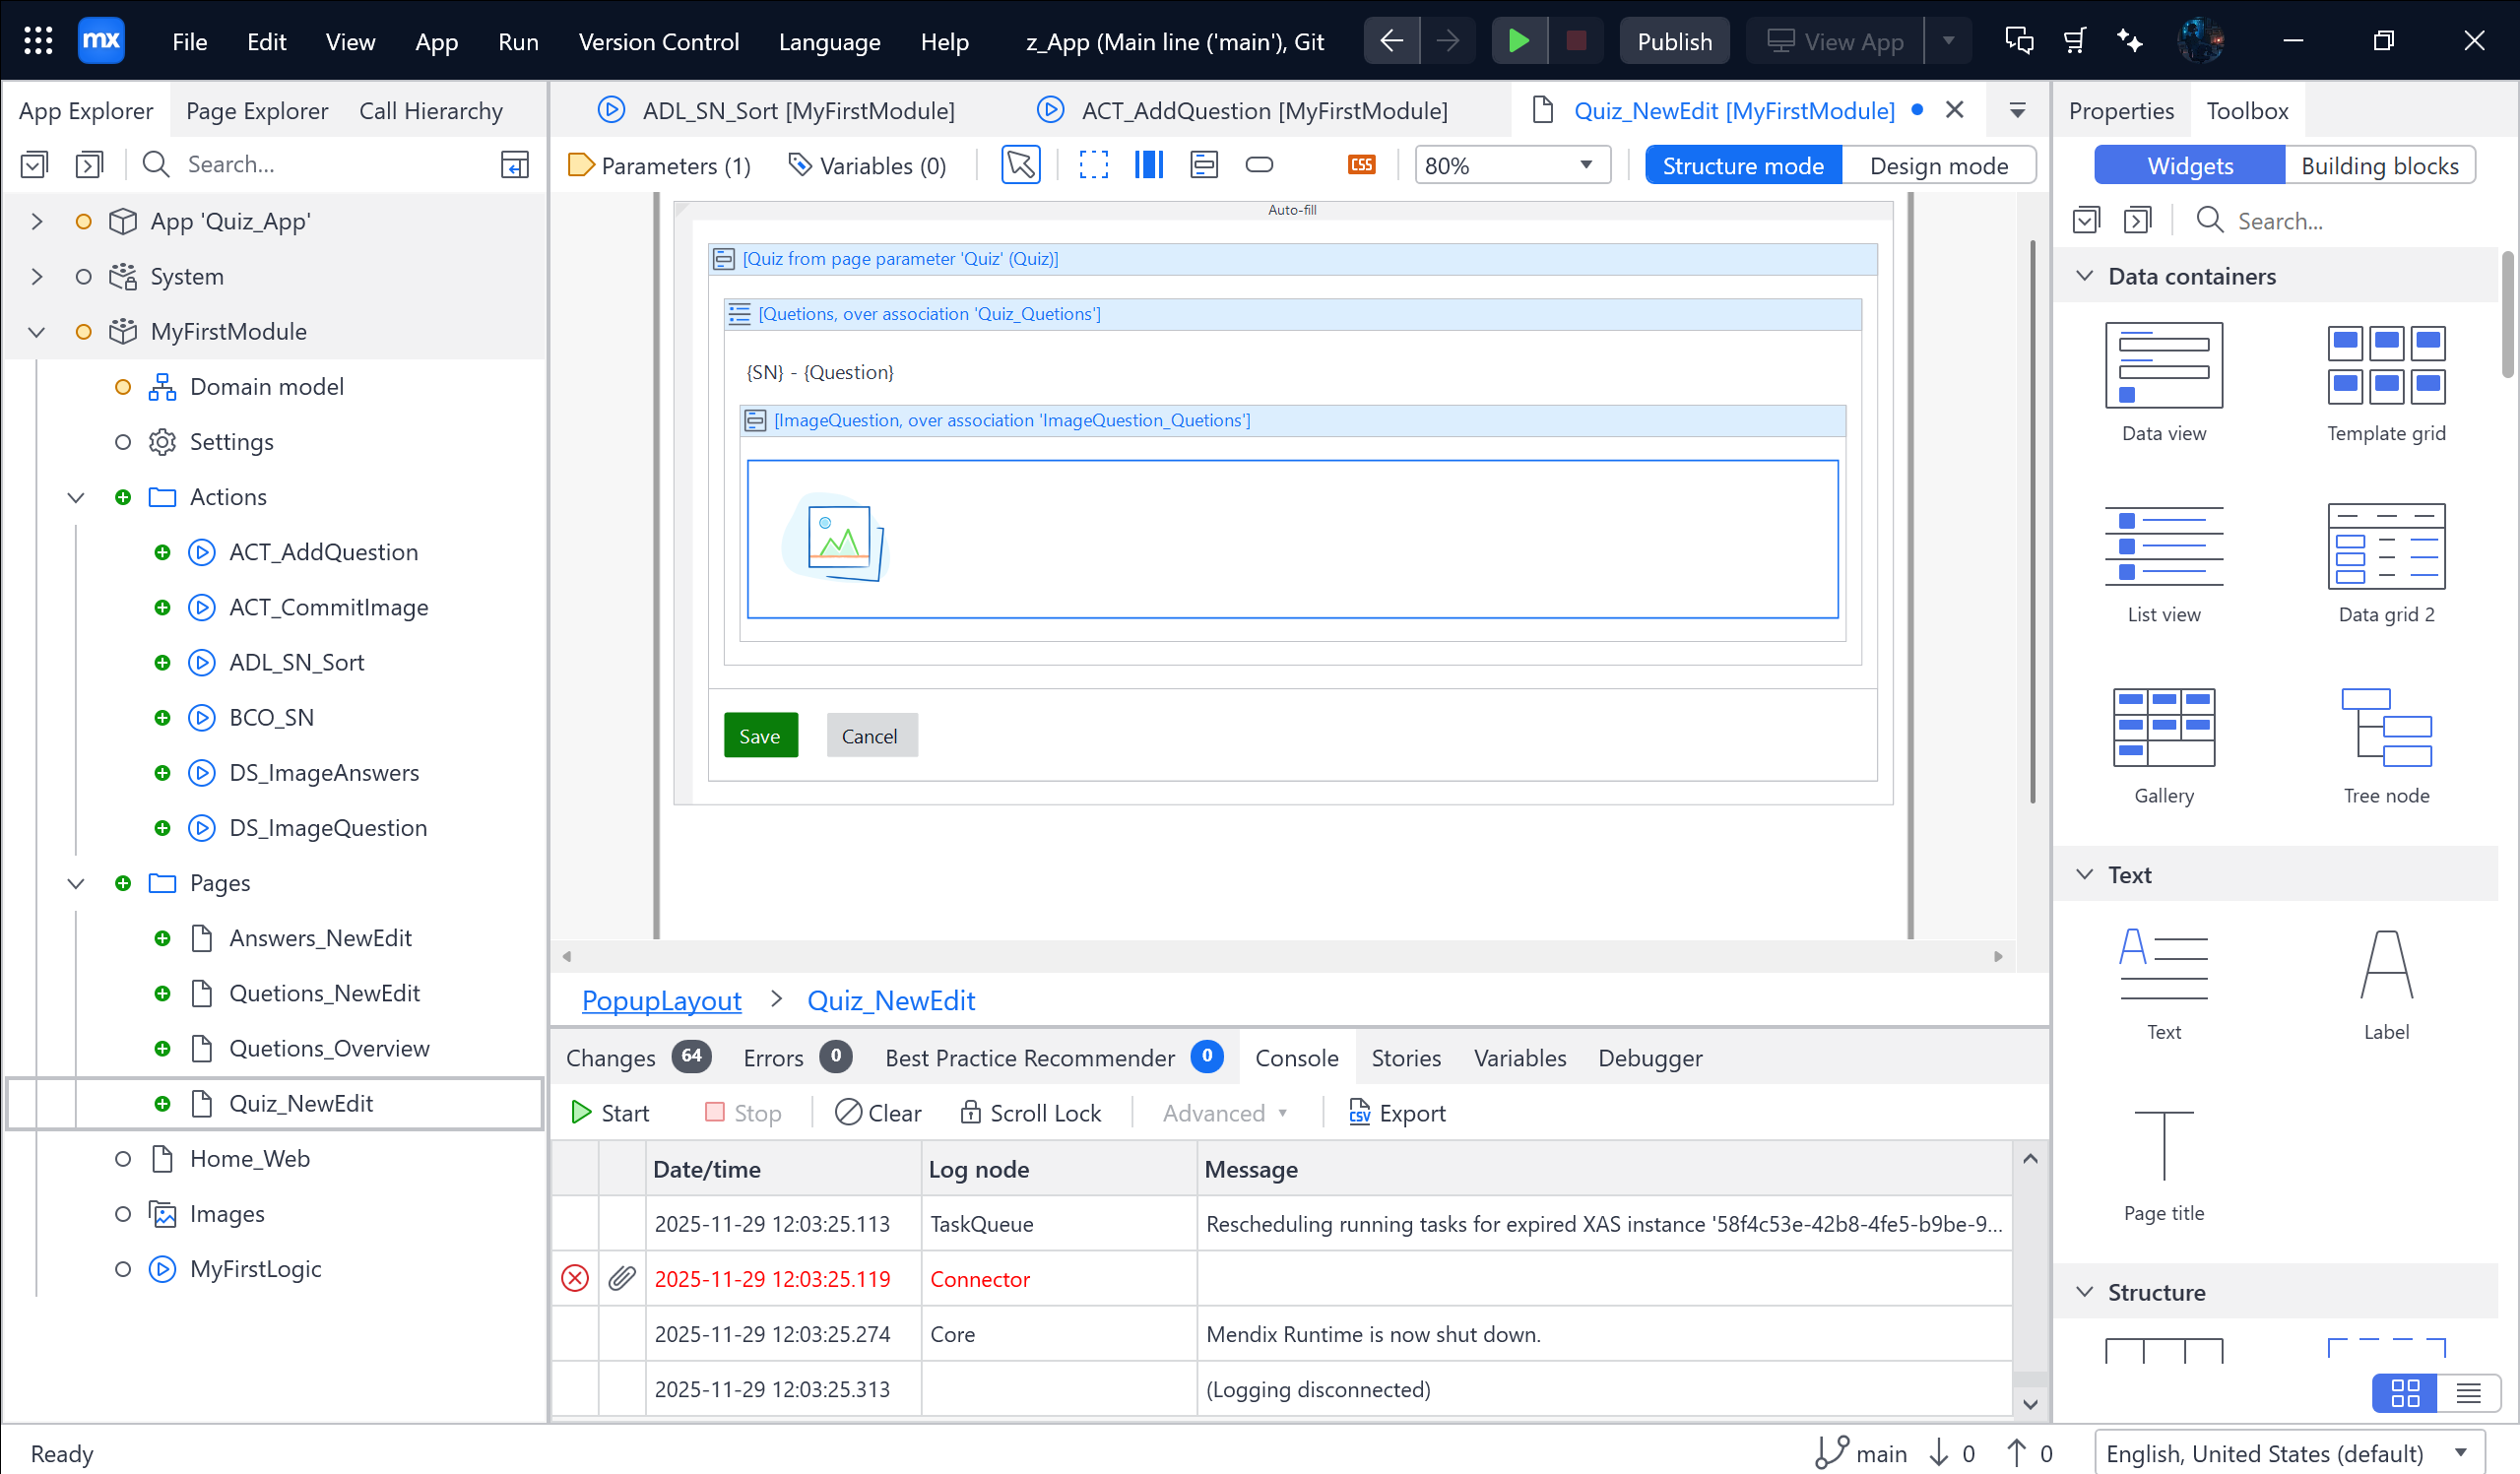

Tiếp theo trong Toolbox kéo Data view vào chỗ ô thứ 2

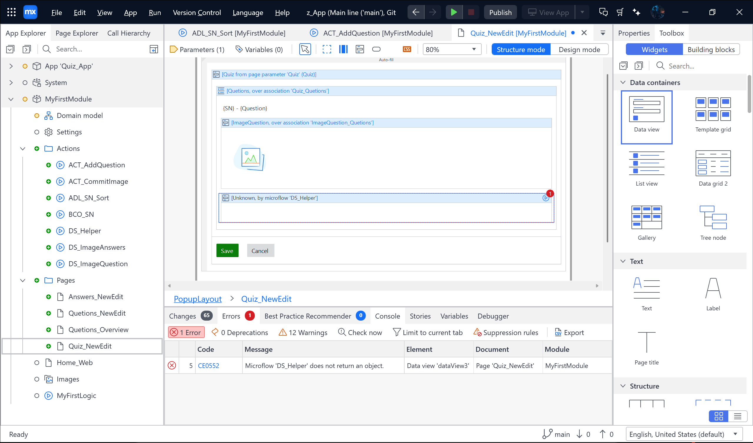

Tiếp theo thì tích vào Data view đó chọn 🡪 Call microflow 🡪 Actions 🡪 New 🡪 DS_Helper

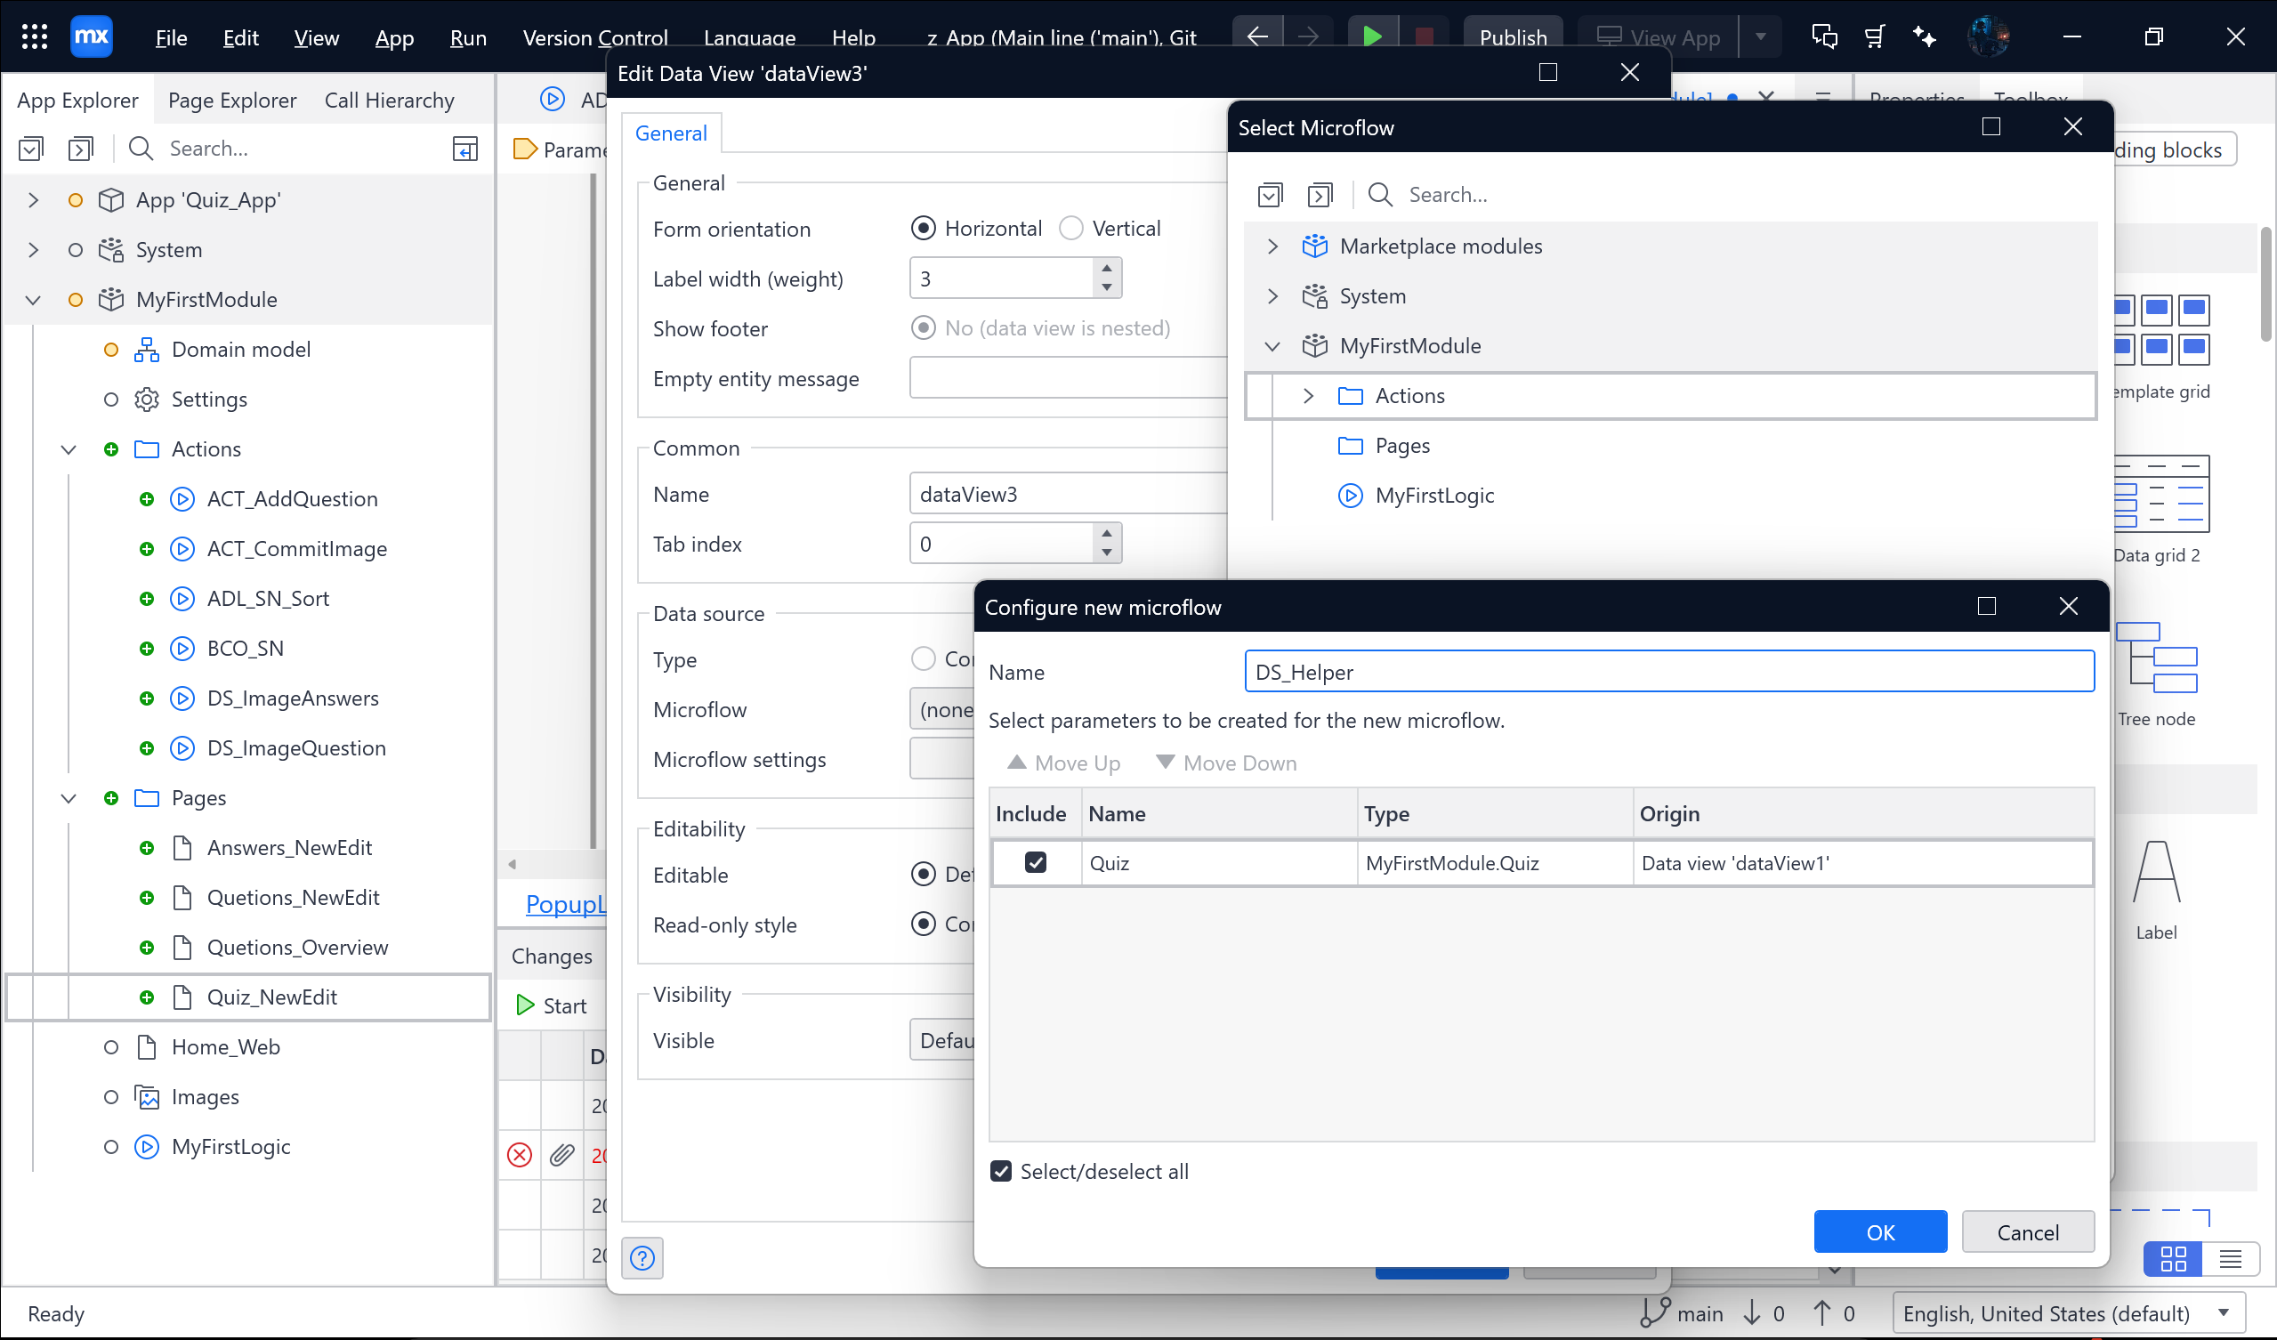



Sau khi xong thì qua Microflow DS_Helper 🡪 Chọn Action activity 🡪 Xóa parameter Questions 🡪 Chọn Create Object 🡪 Select Entity 🡪 Check_Answer

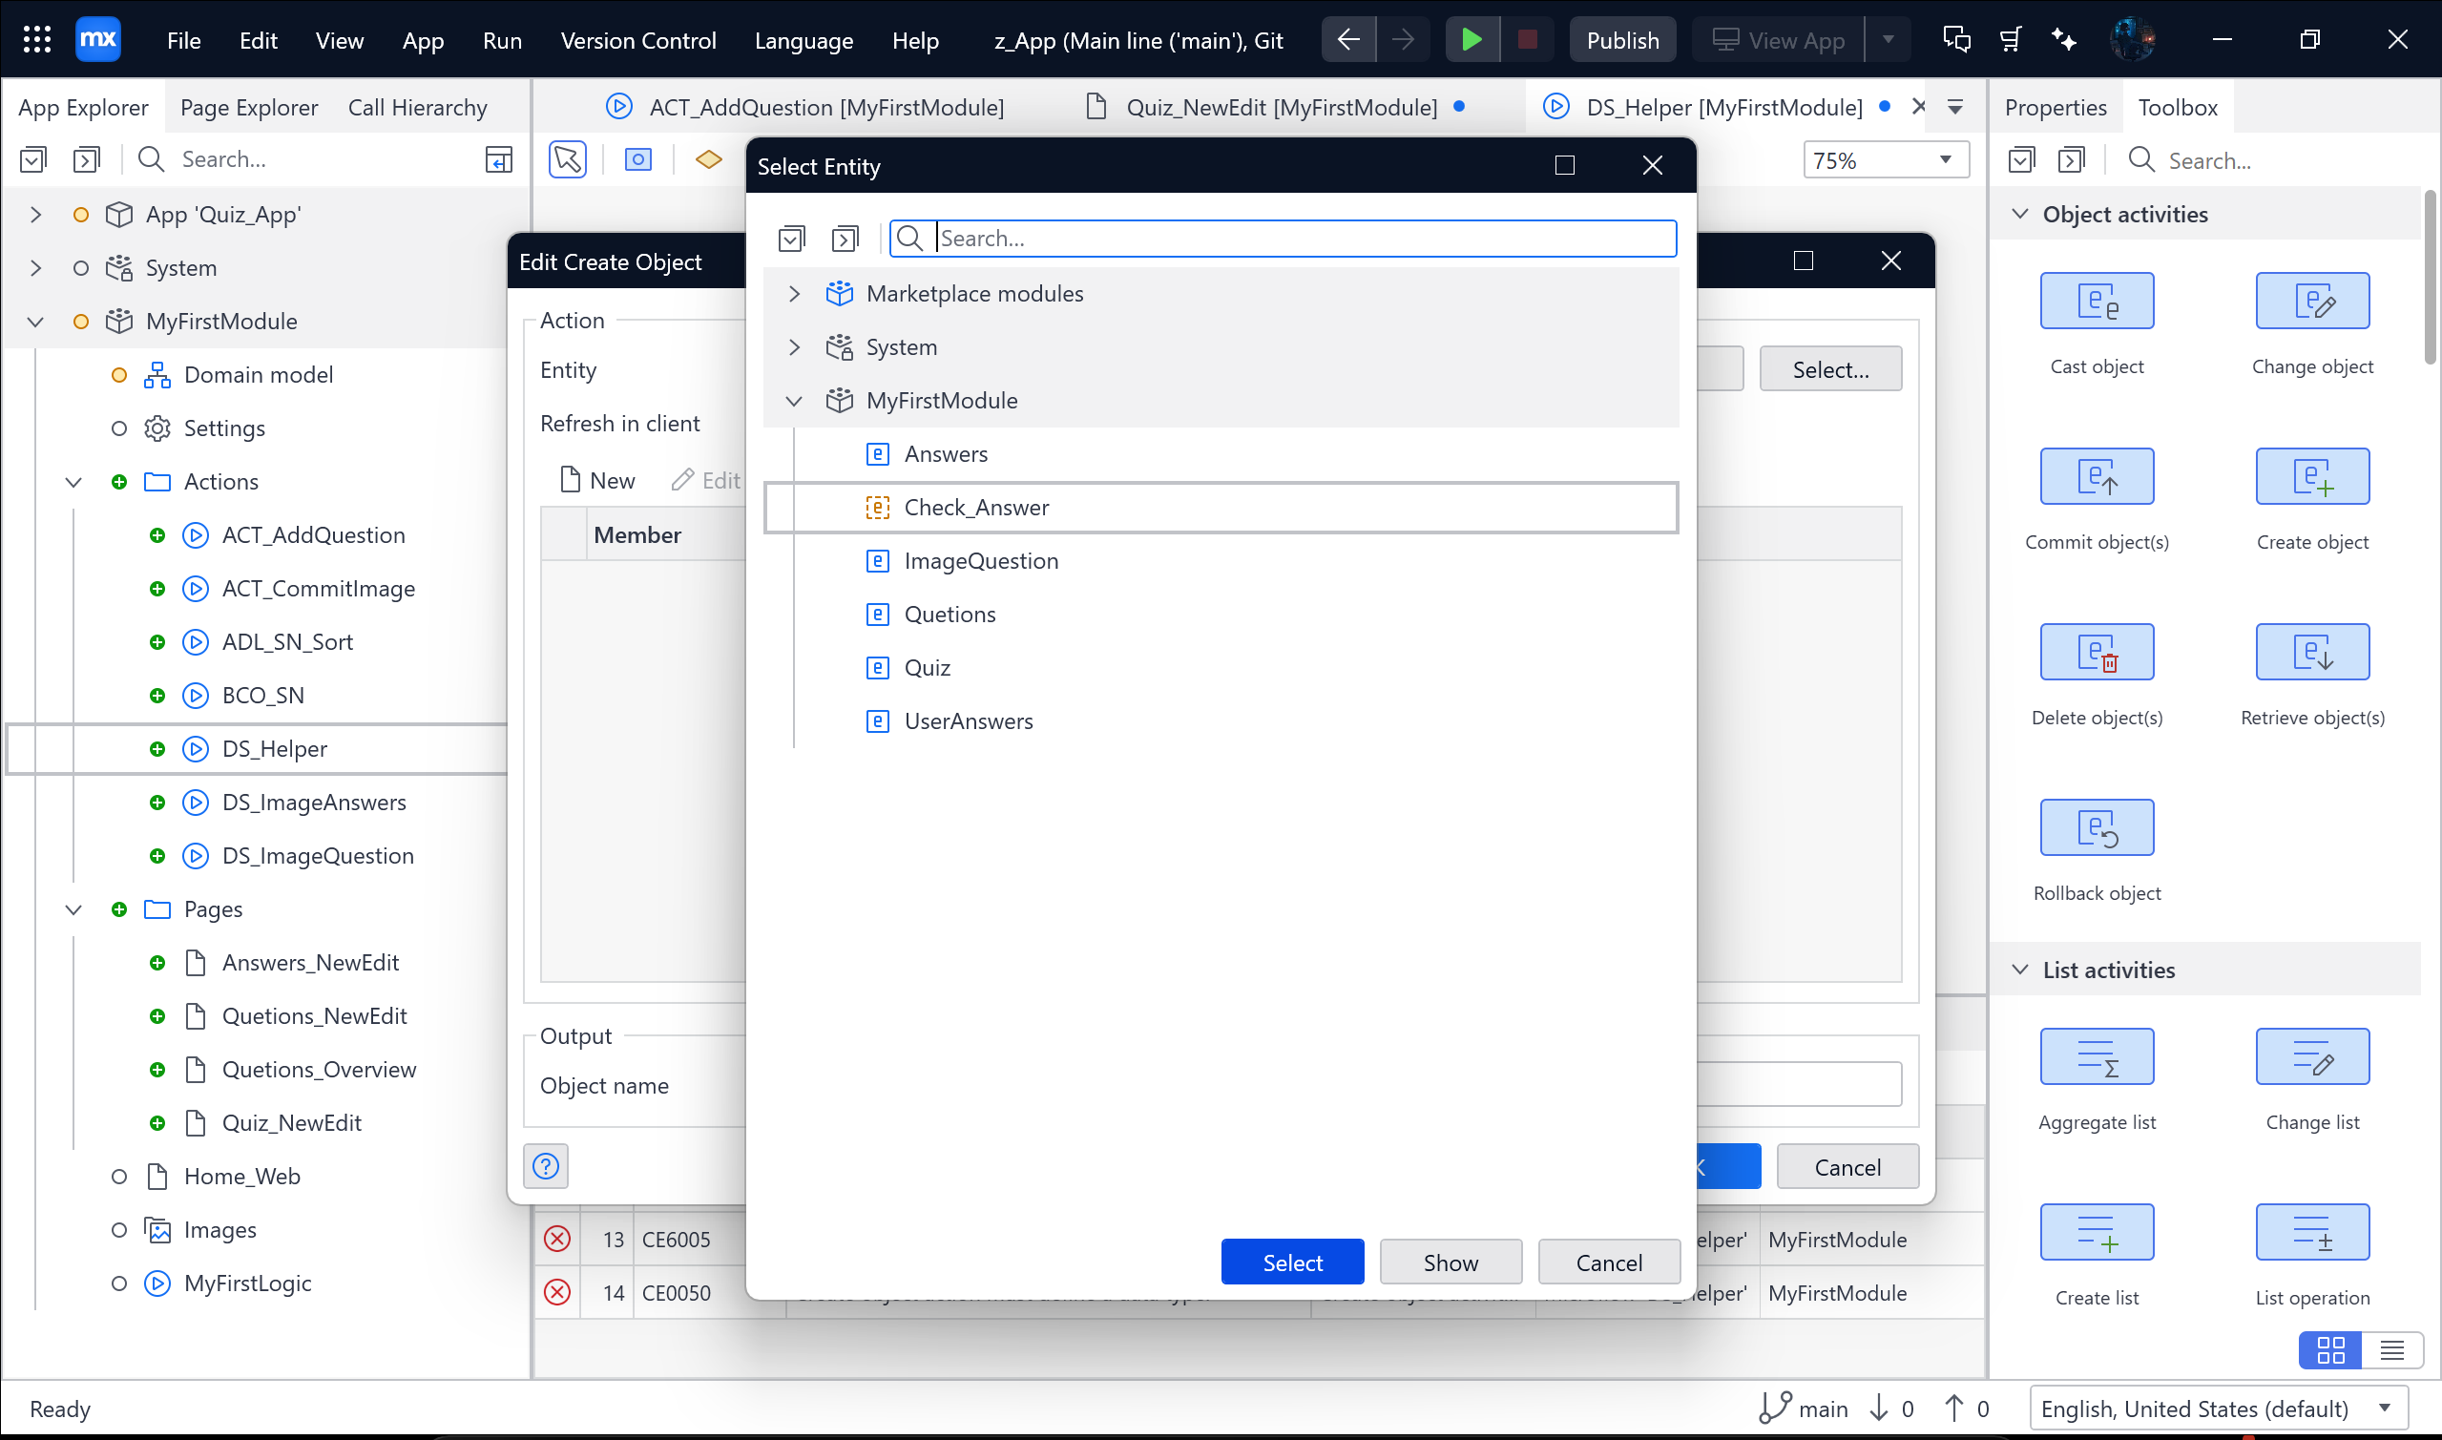

Sau đó thì Set $NewCheck_Answer as return value

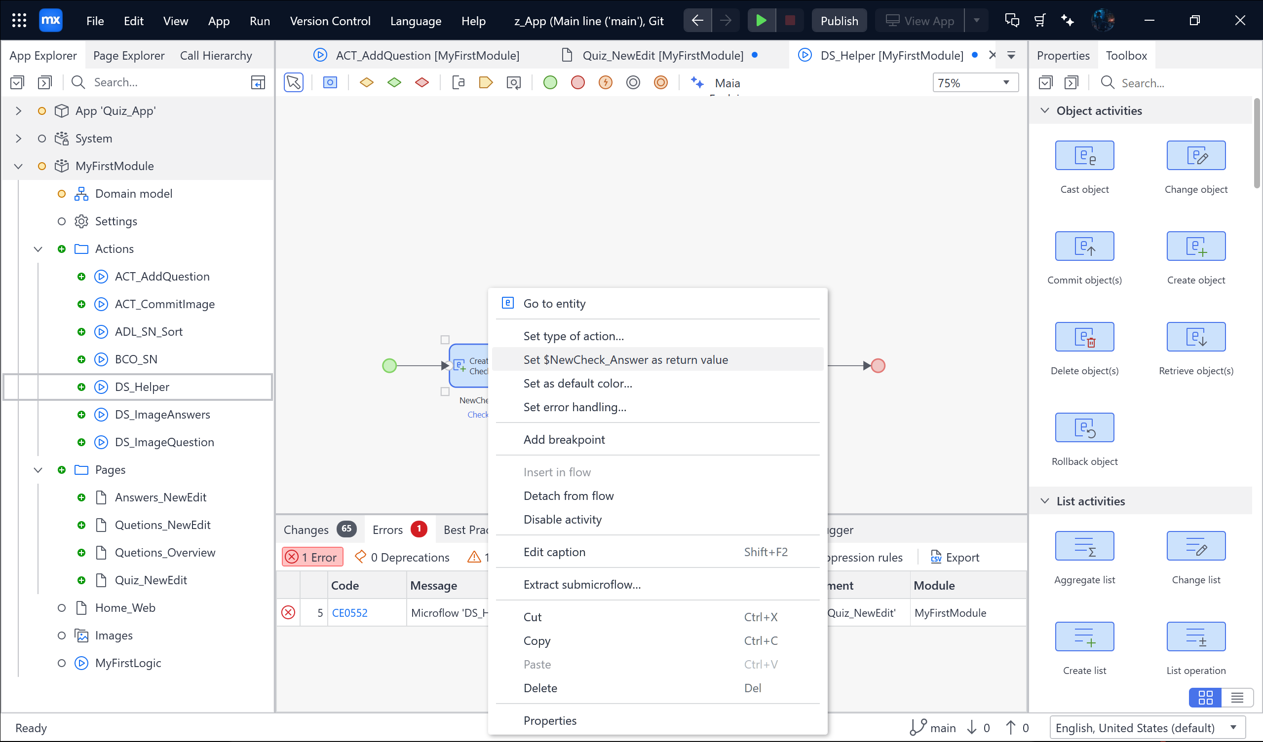

Quay lại Quiz_NewEdit 🡪 Từ Toolbox kéo Text vào Check_Answer

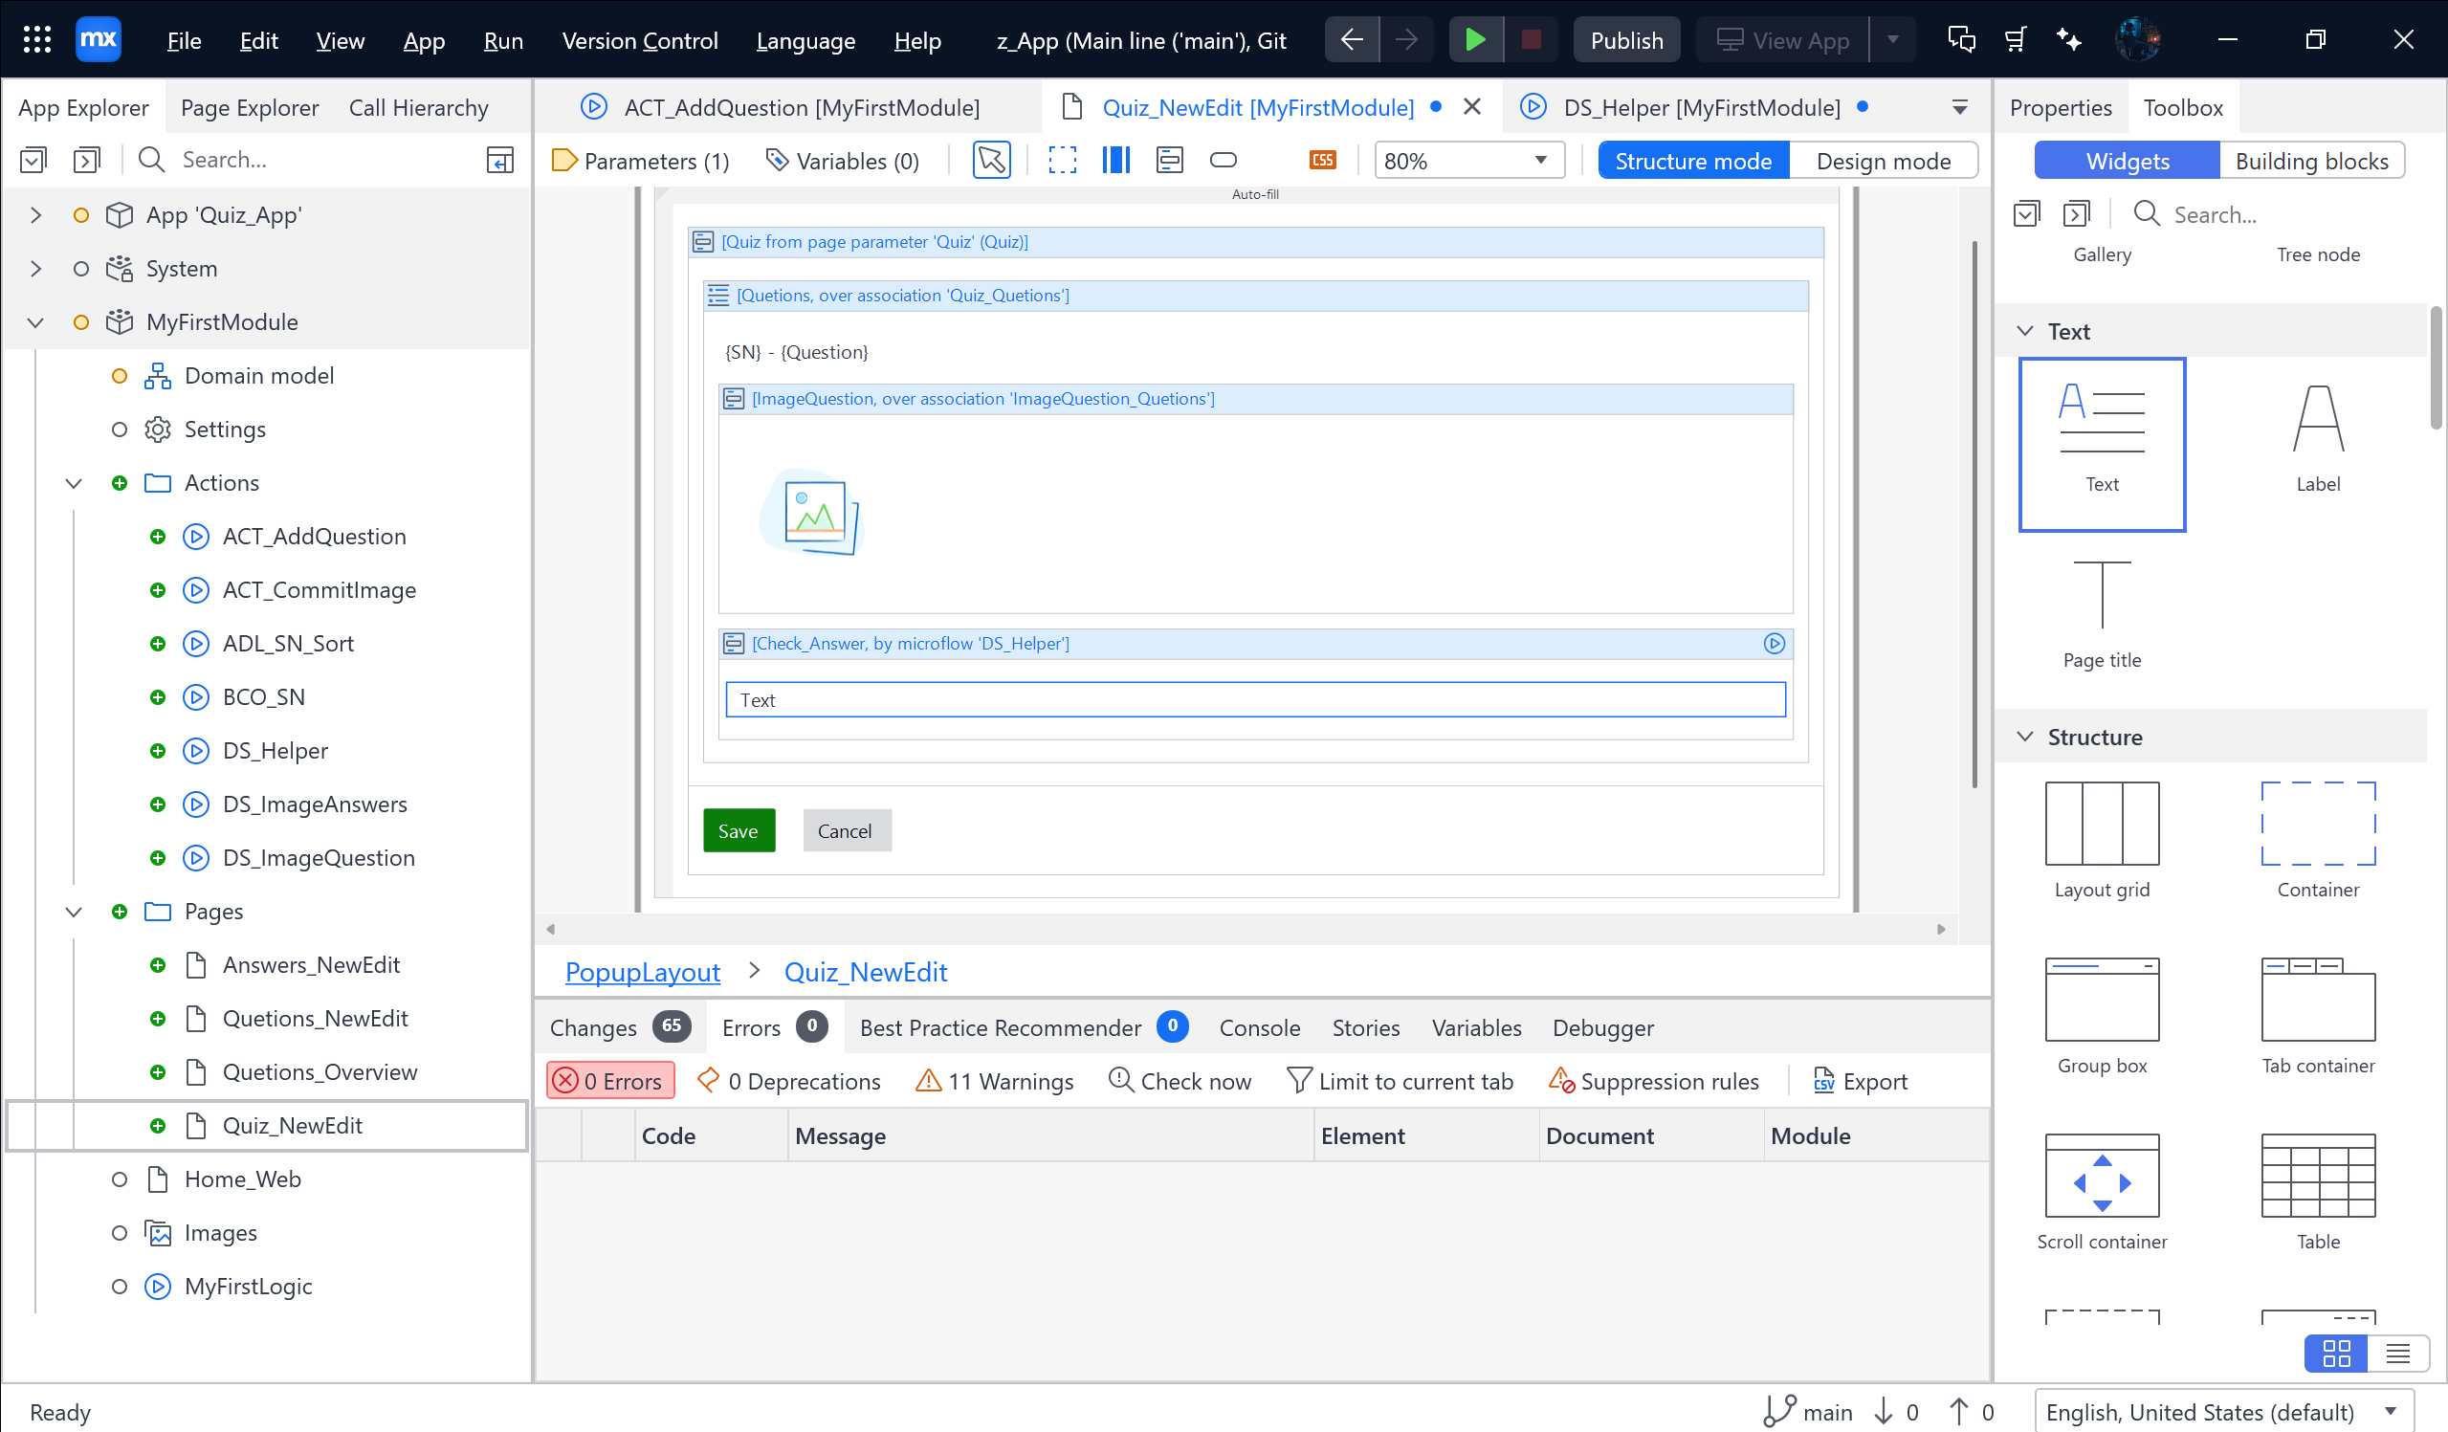

Sau đó double click vào Text rồi chọn theo ảnh

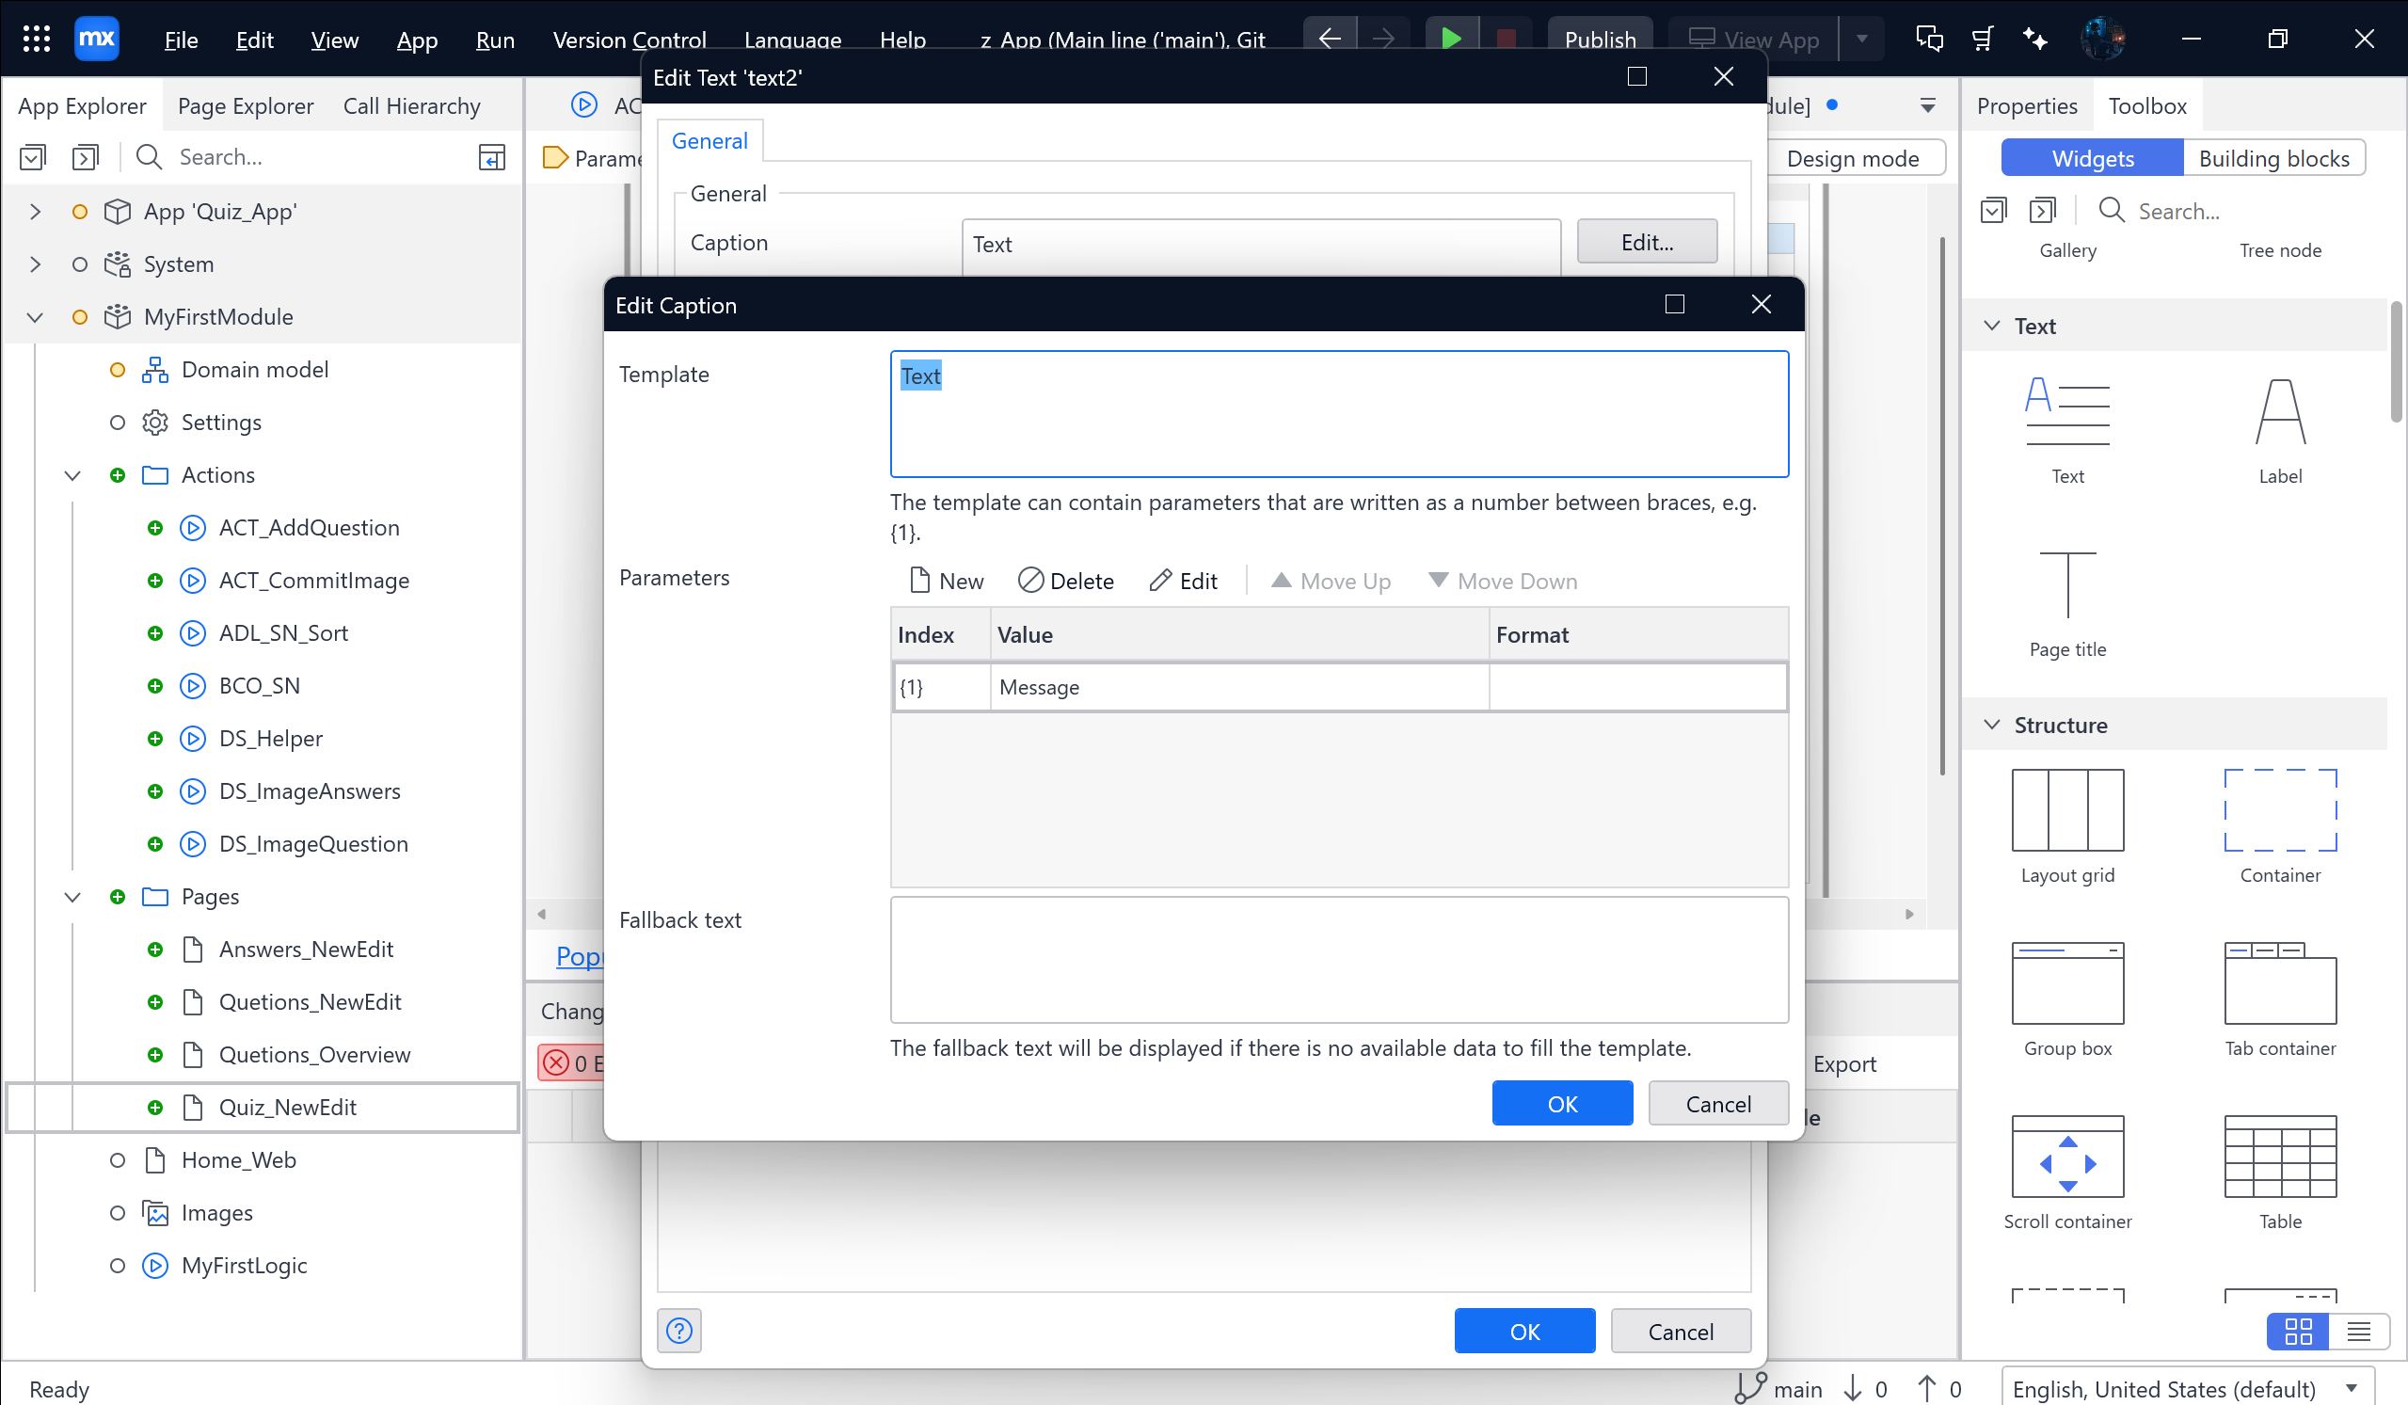

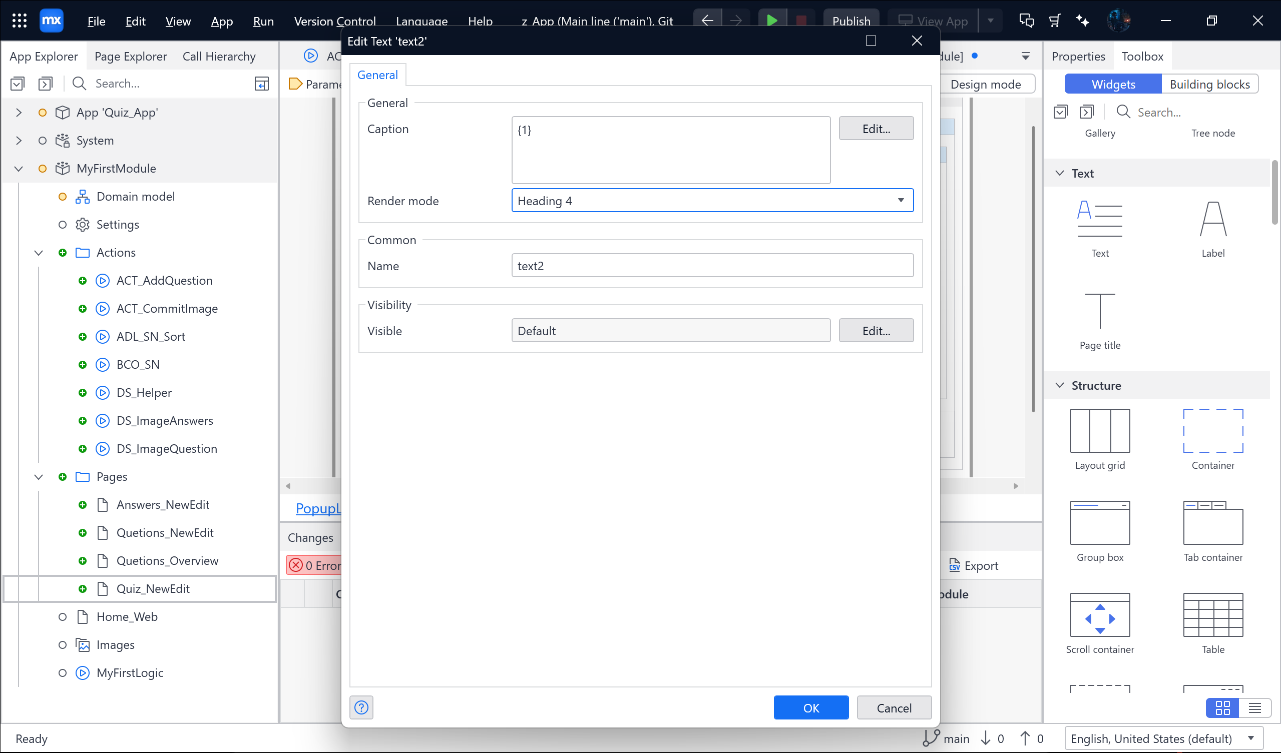

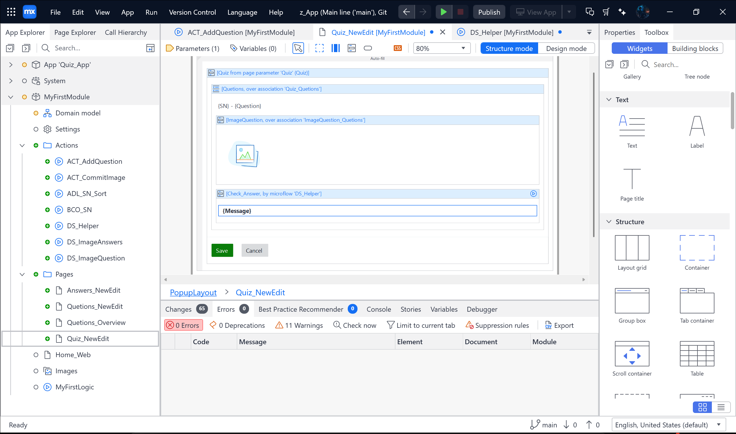

Tiếp theo bấm vào text2 🡪 trong Visibility 🡪 Chọn Edit 🡪 Làm theo ảnh

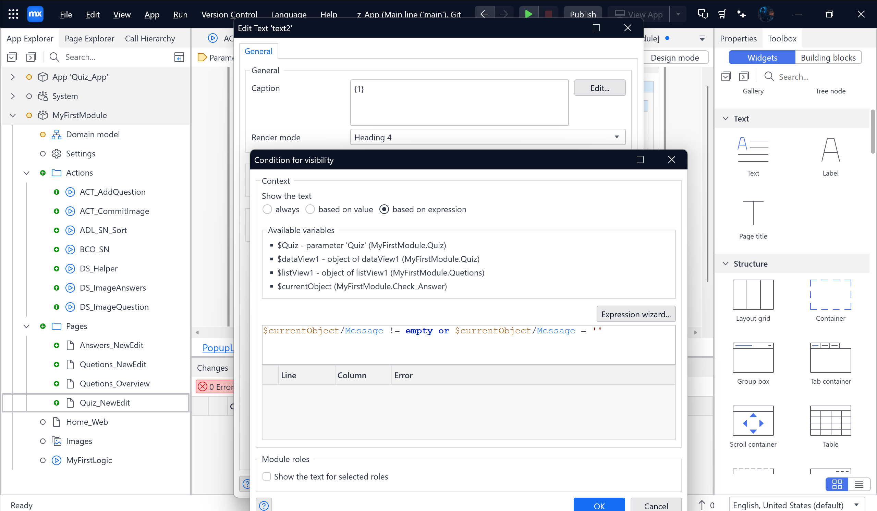

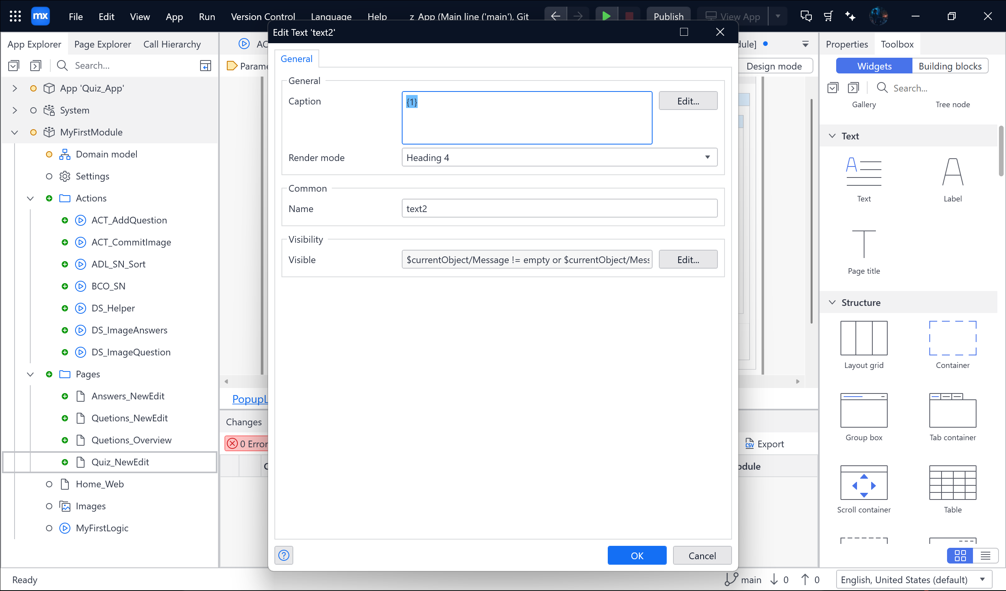

Tiếp theo chọn theo Color (Styling)

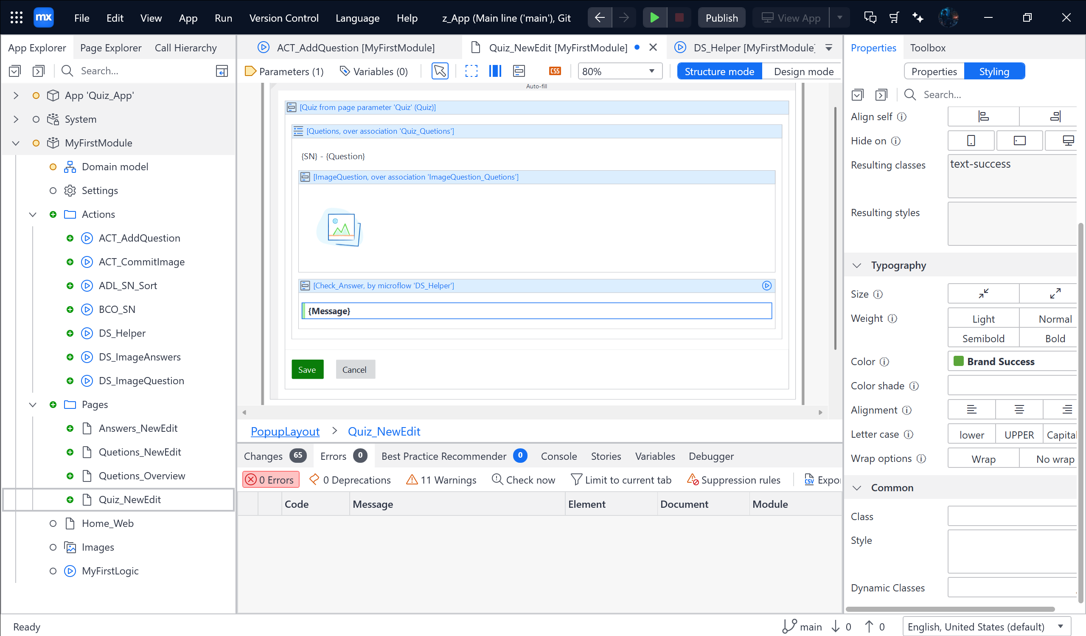

Sau đó chọn Dynamic Classes 🡪 Code theo ảnh

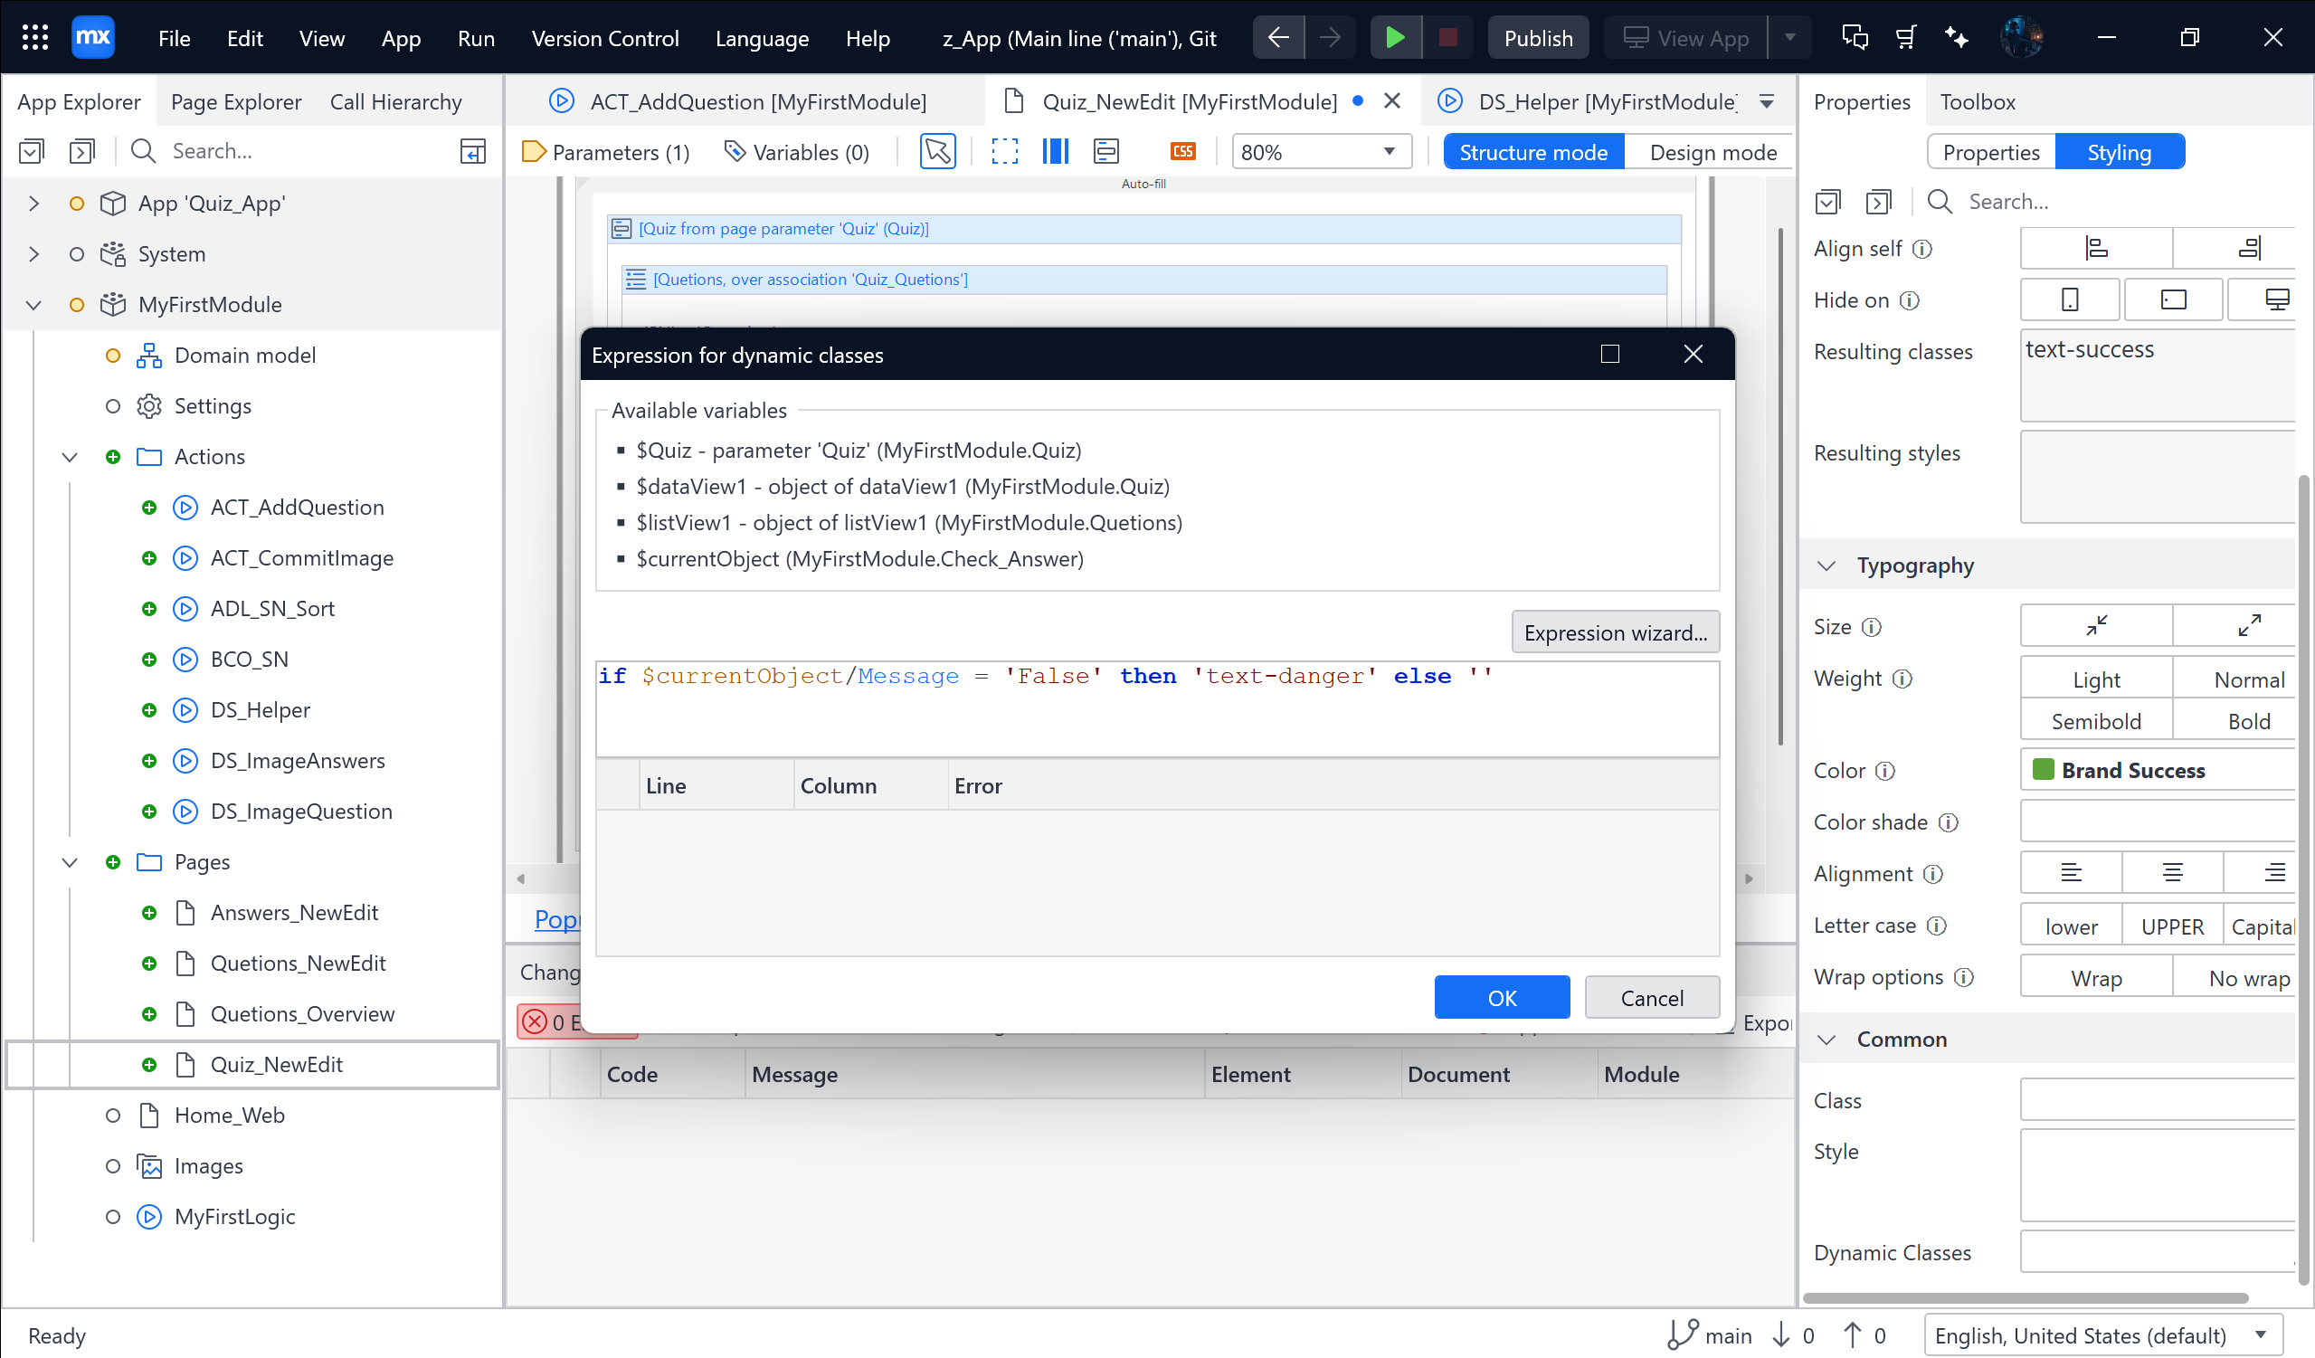

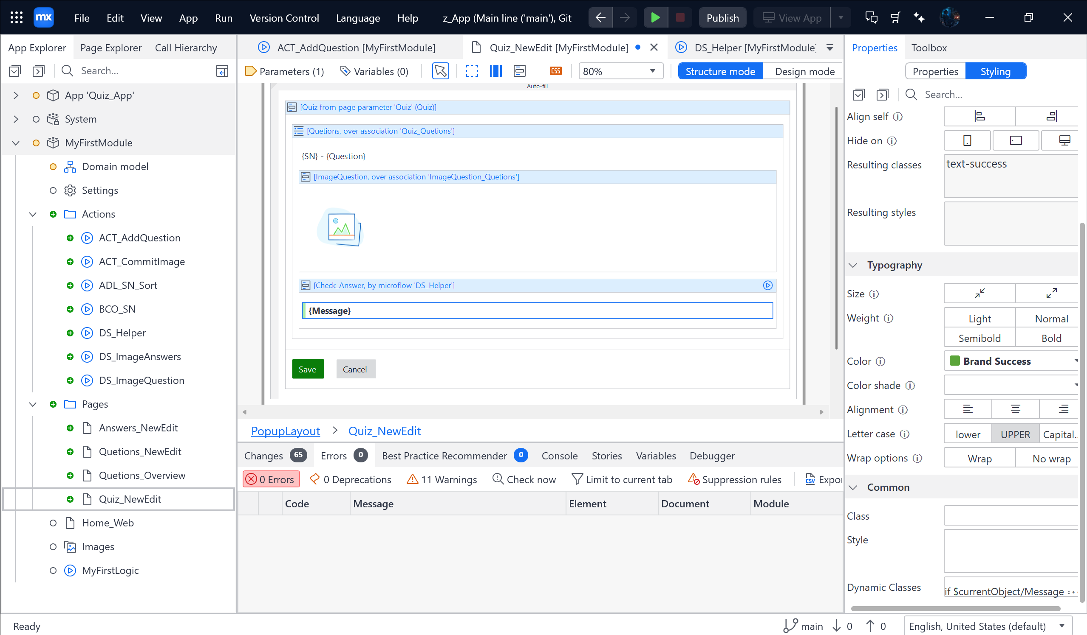

Trong Toolbox 🡪 Kéo List view vào bên dưới Message

Tick vào List view và Data source 🡪 Chọn List view 🡪 Answers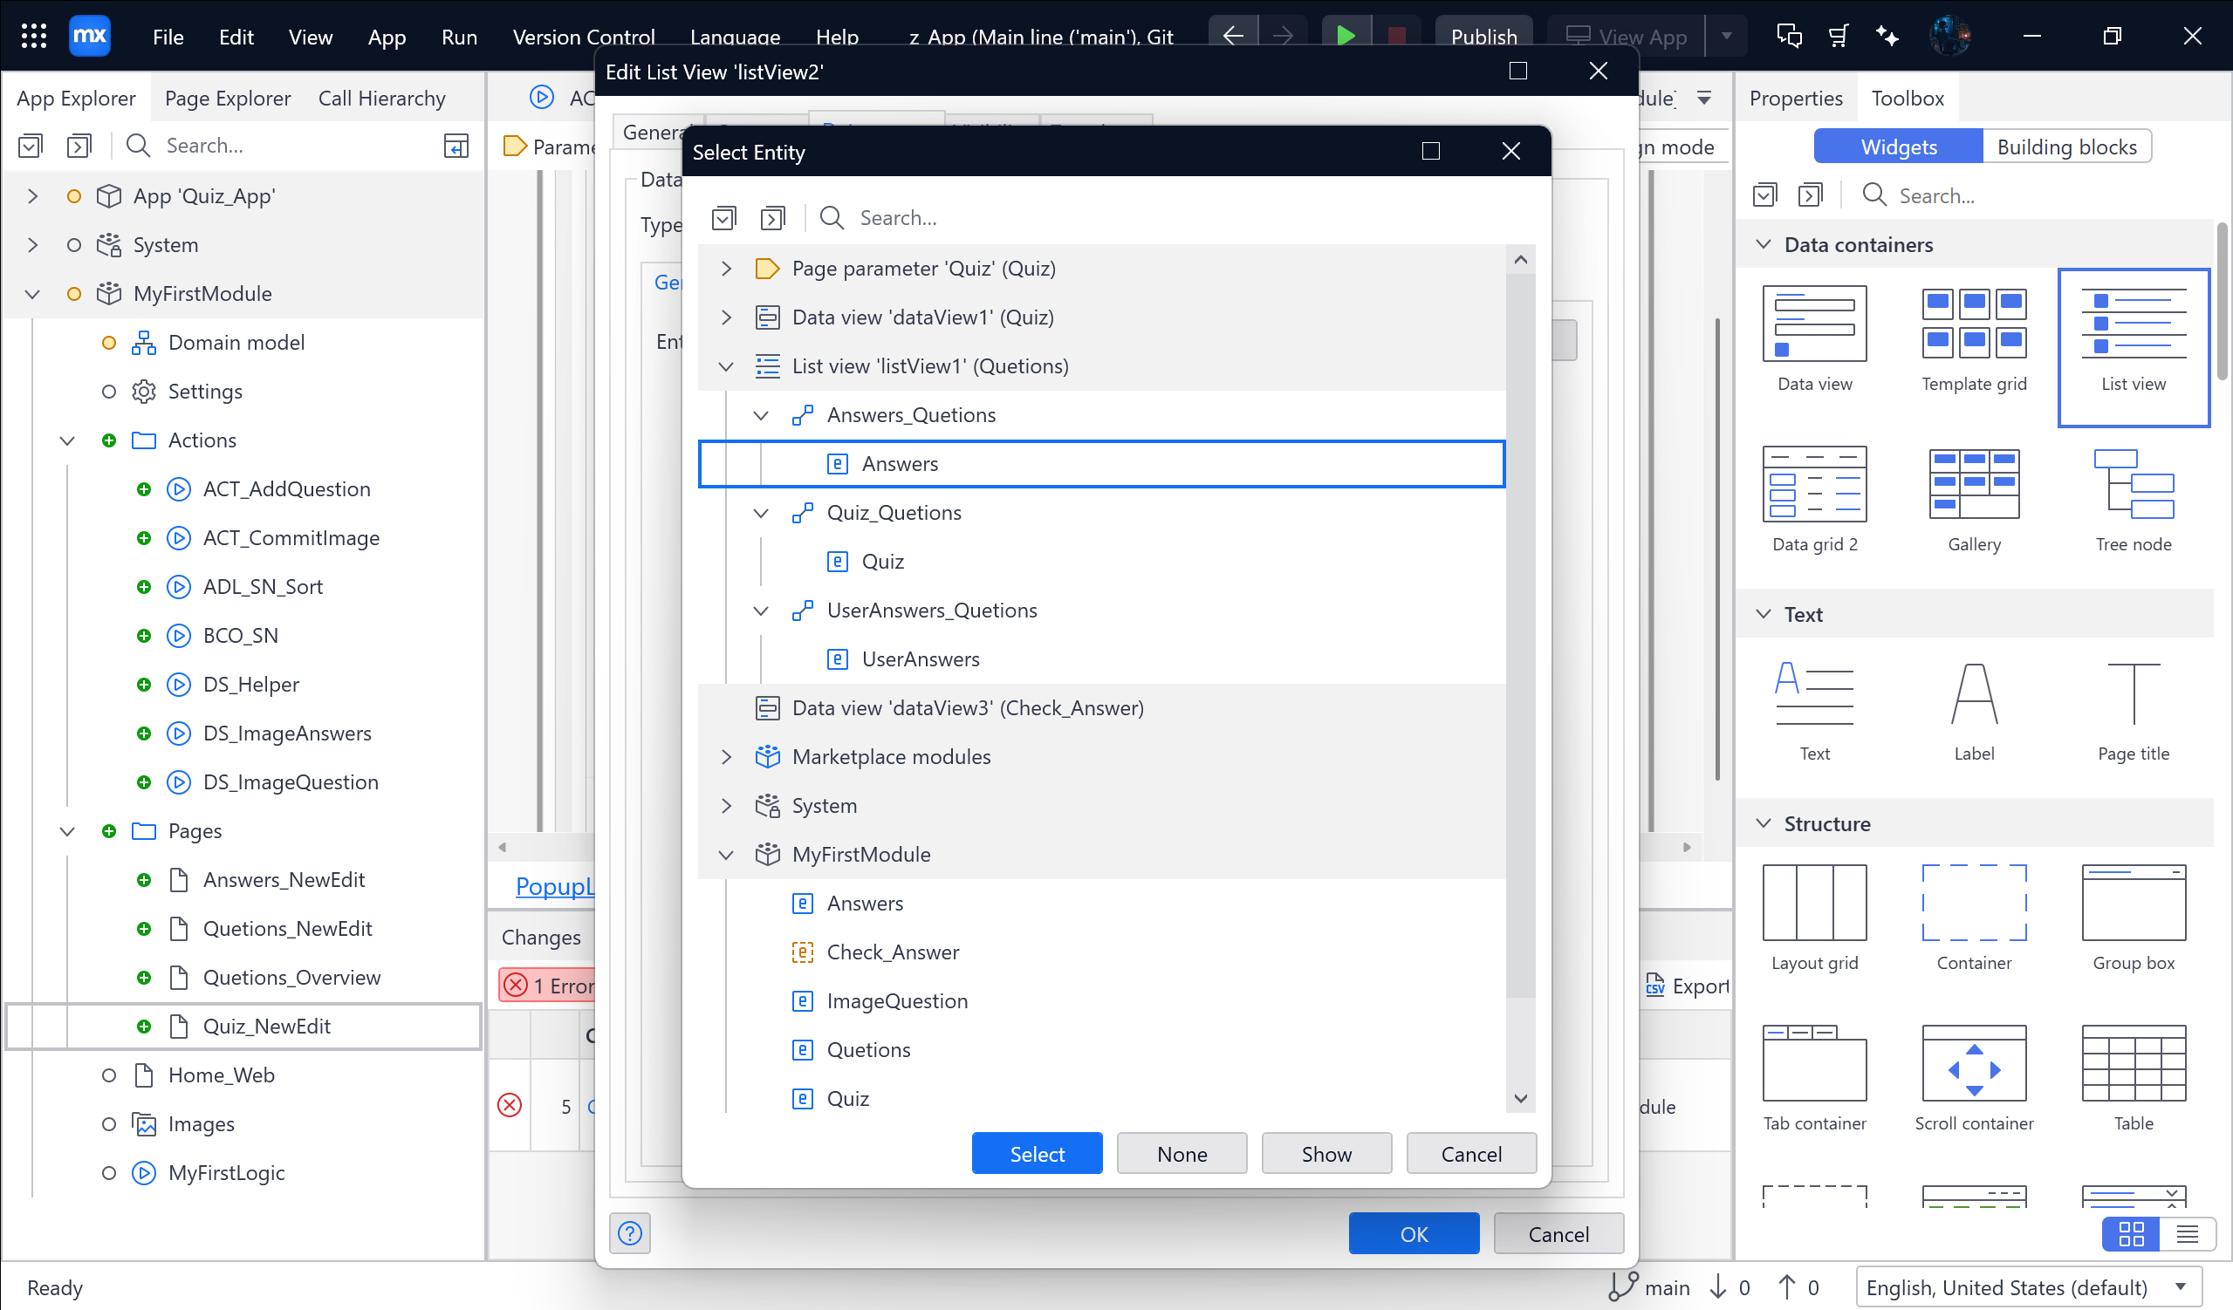

Tiếp theo General thì Editable 🡪 Chuyển No thành Yes

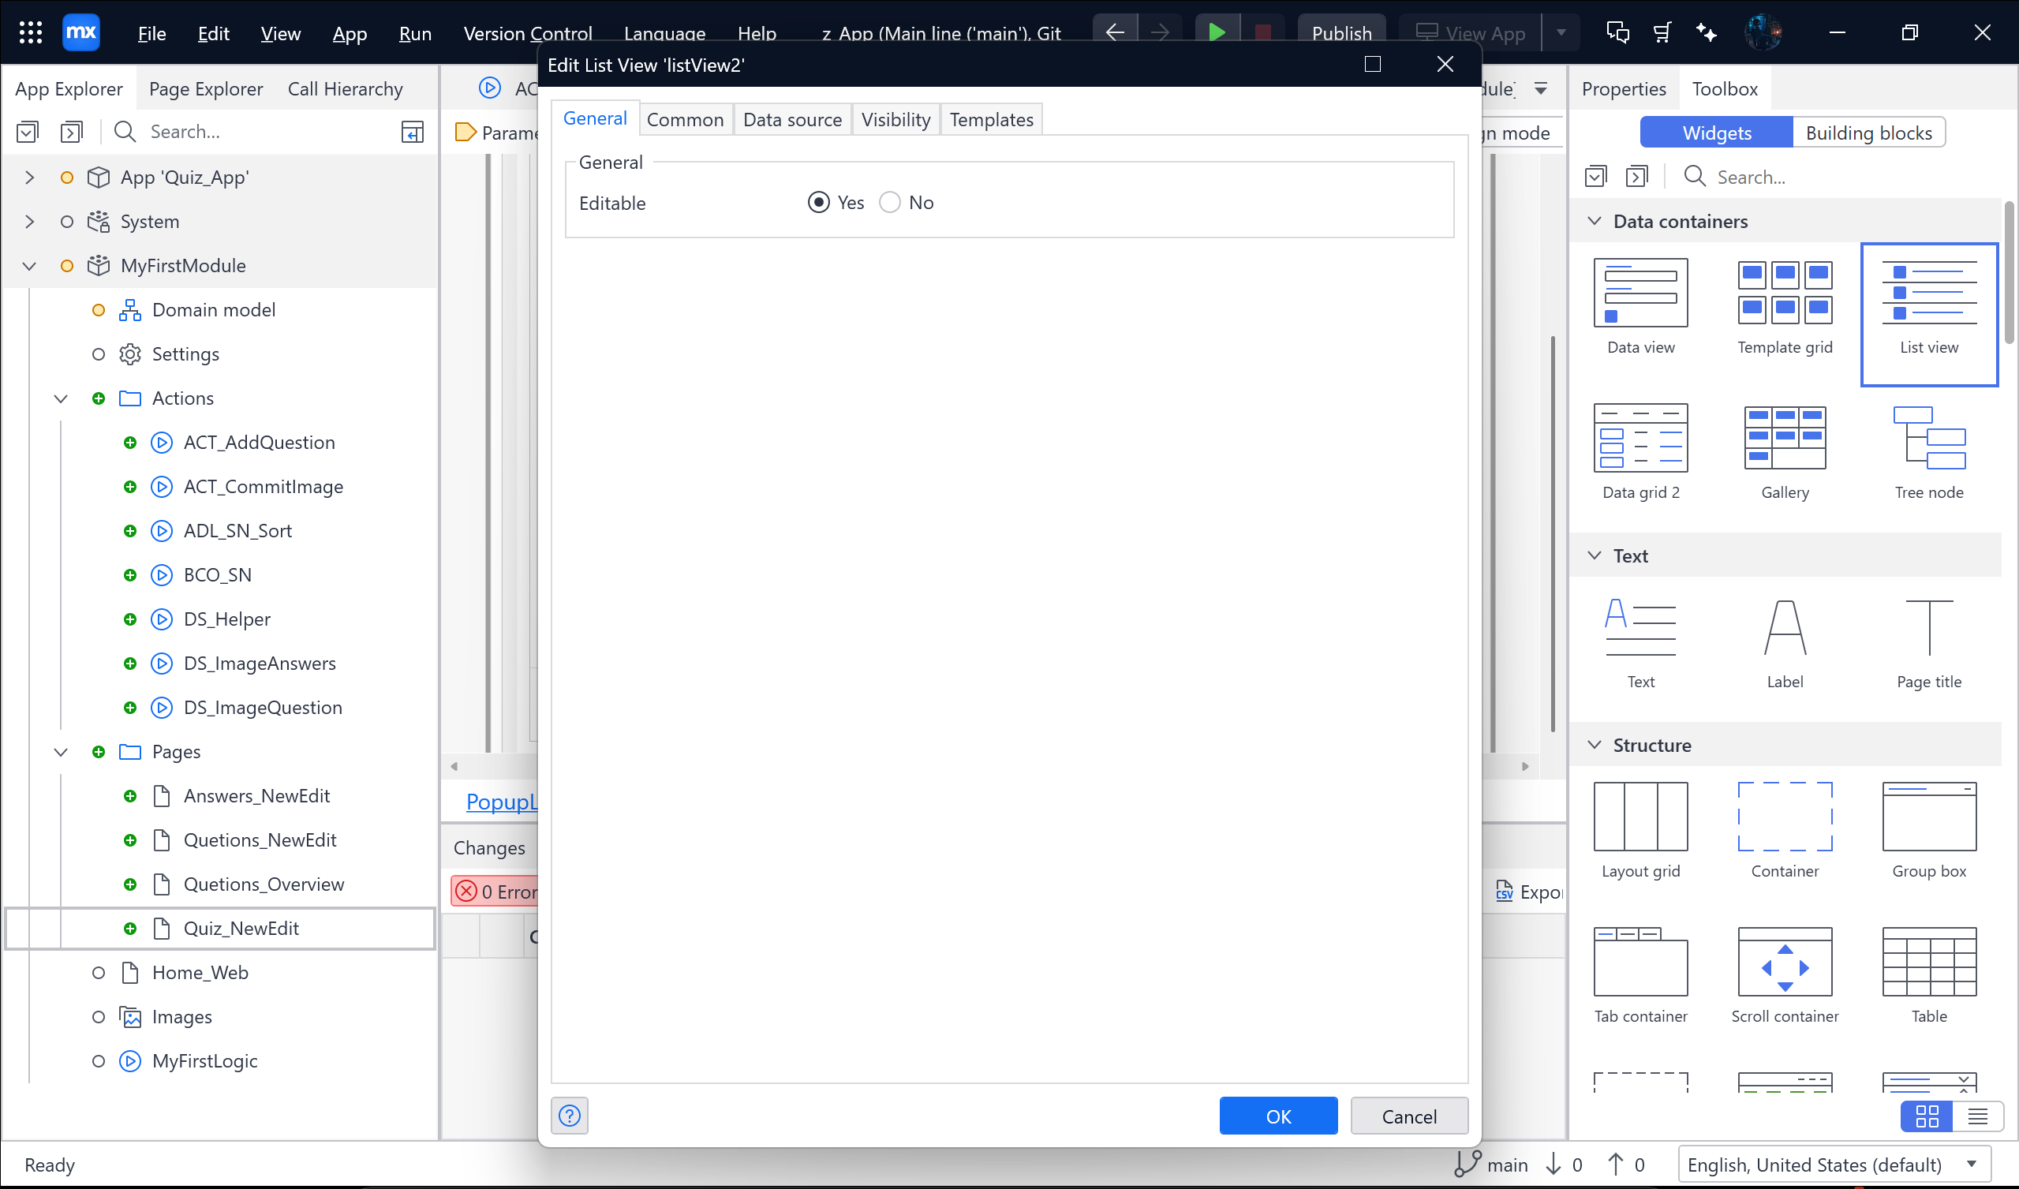

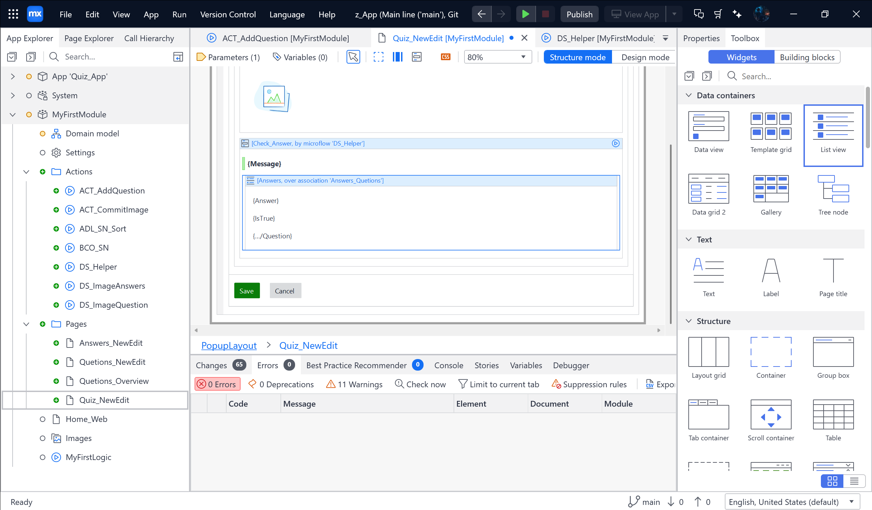

Sau đó thì xóa IsTrue và /Question

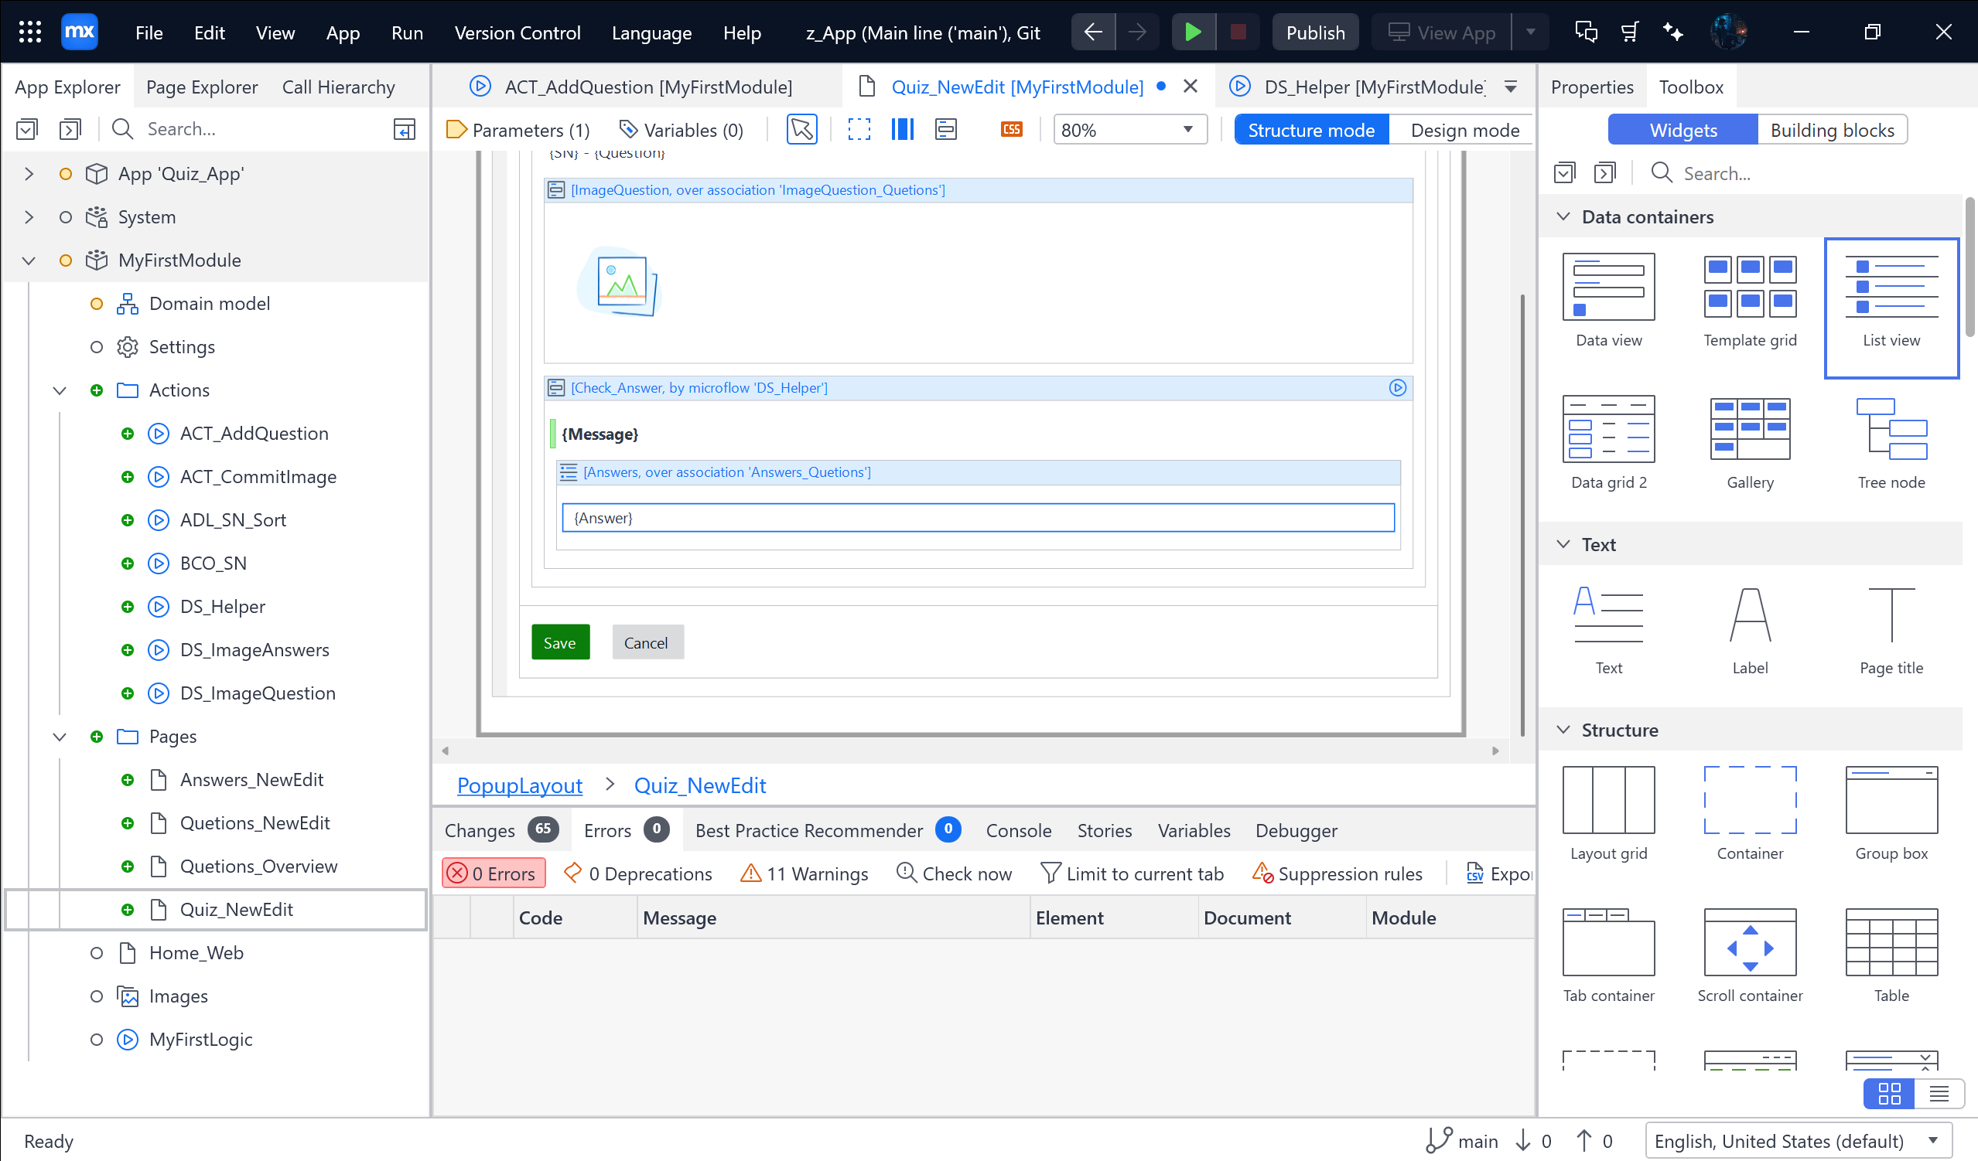

Trong Toolbox kéo Check box ở trên {Answer}

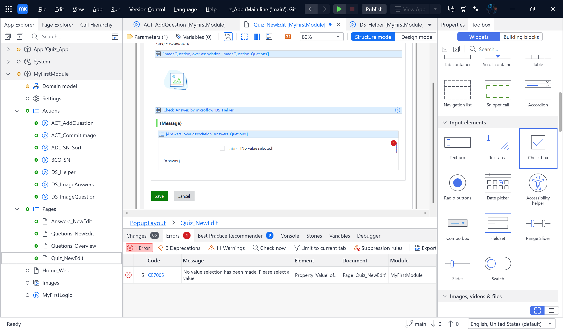

Chỉnh (Check_Answer) DataView3 thành Vertical

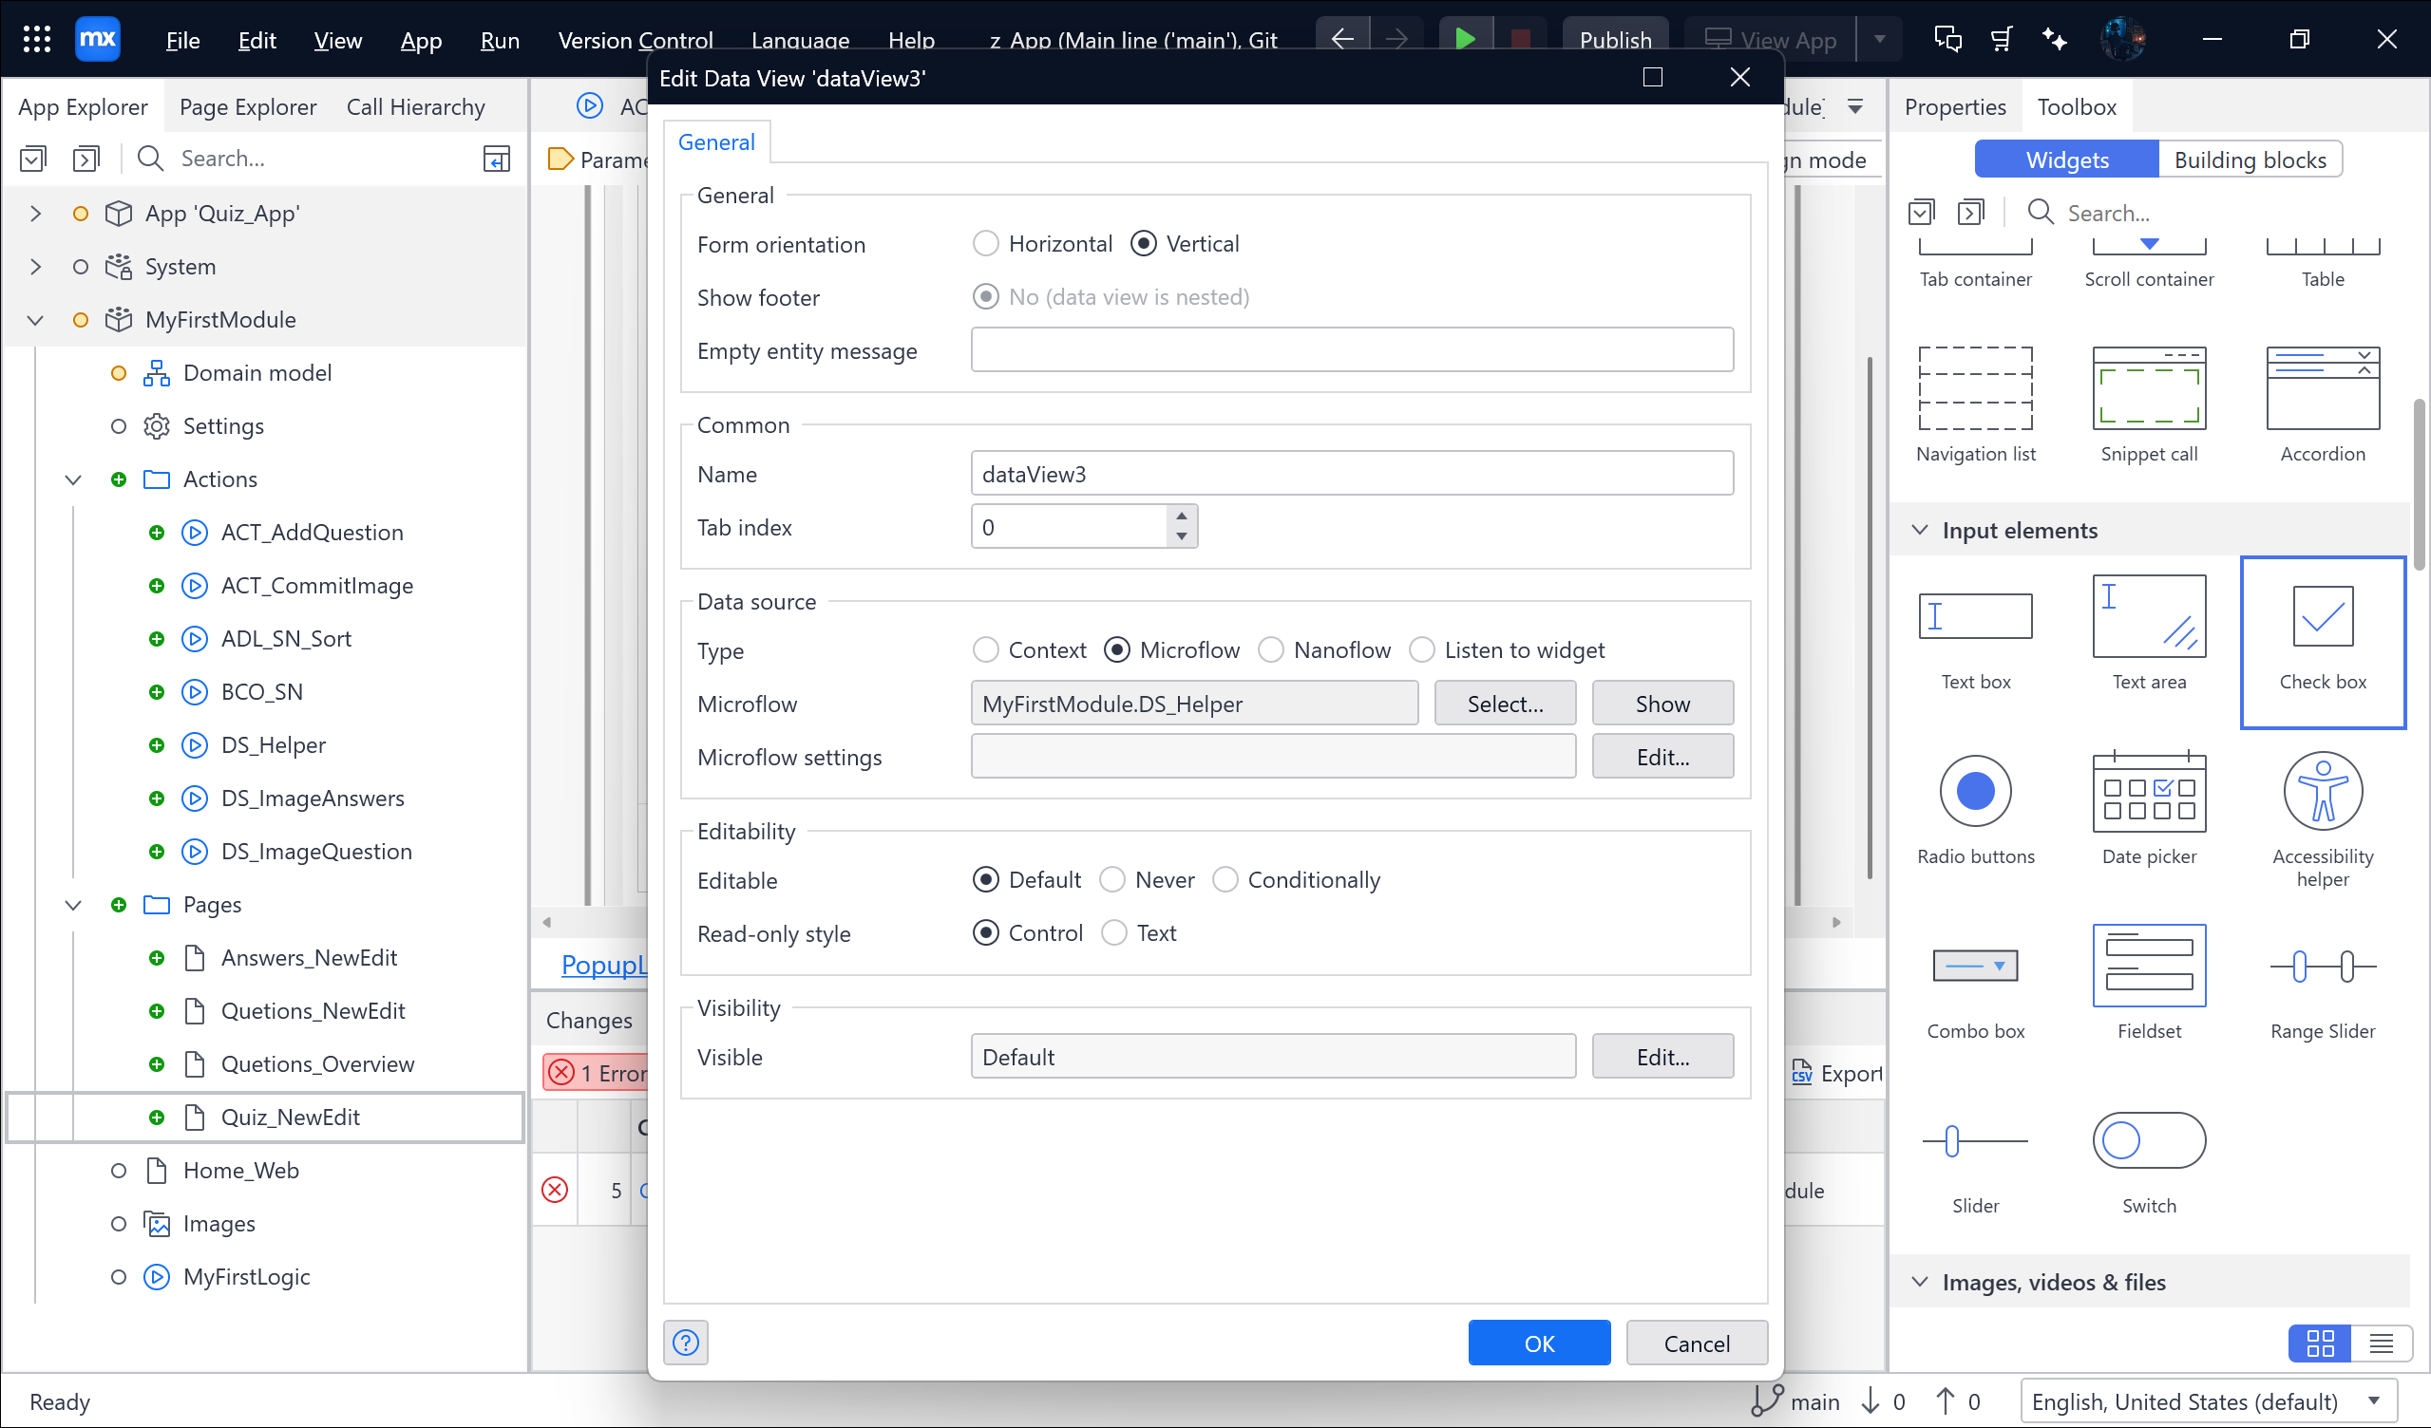

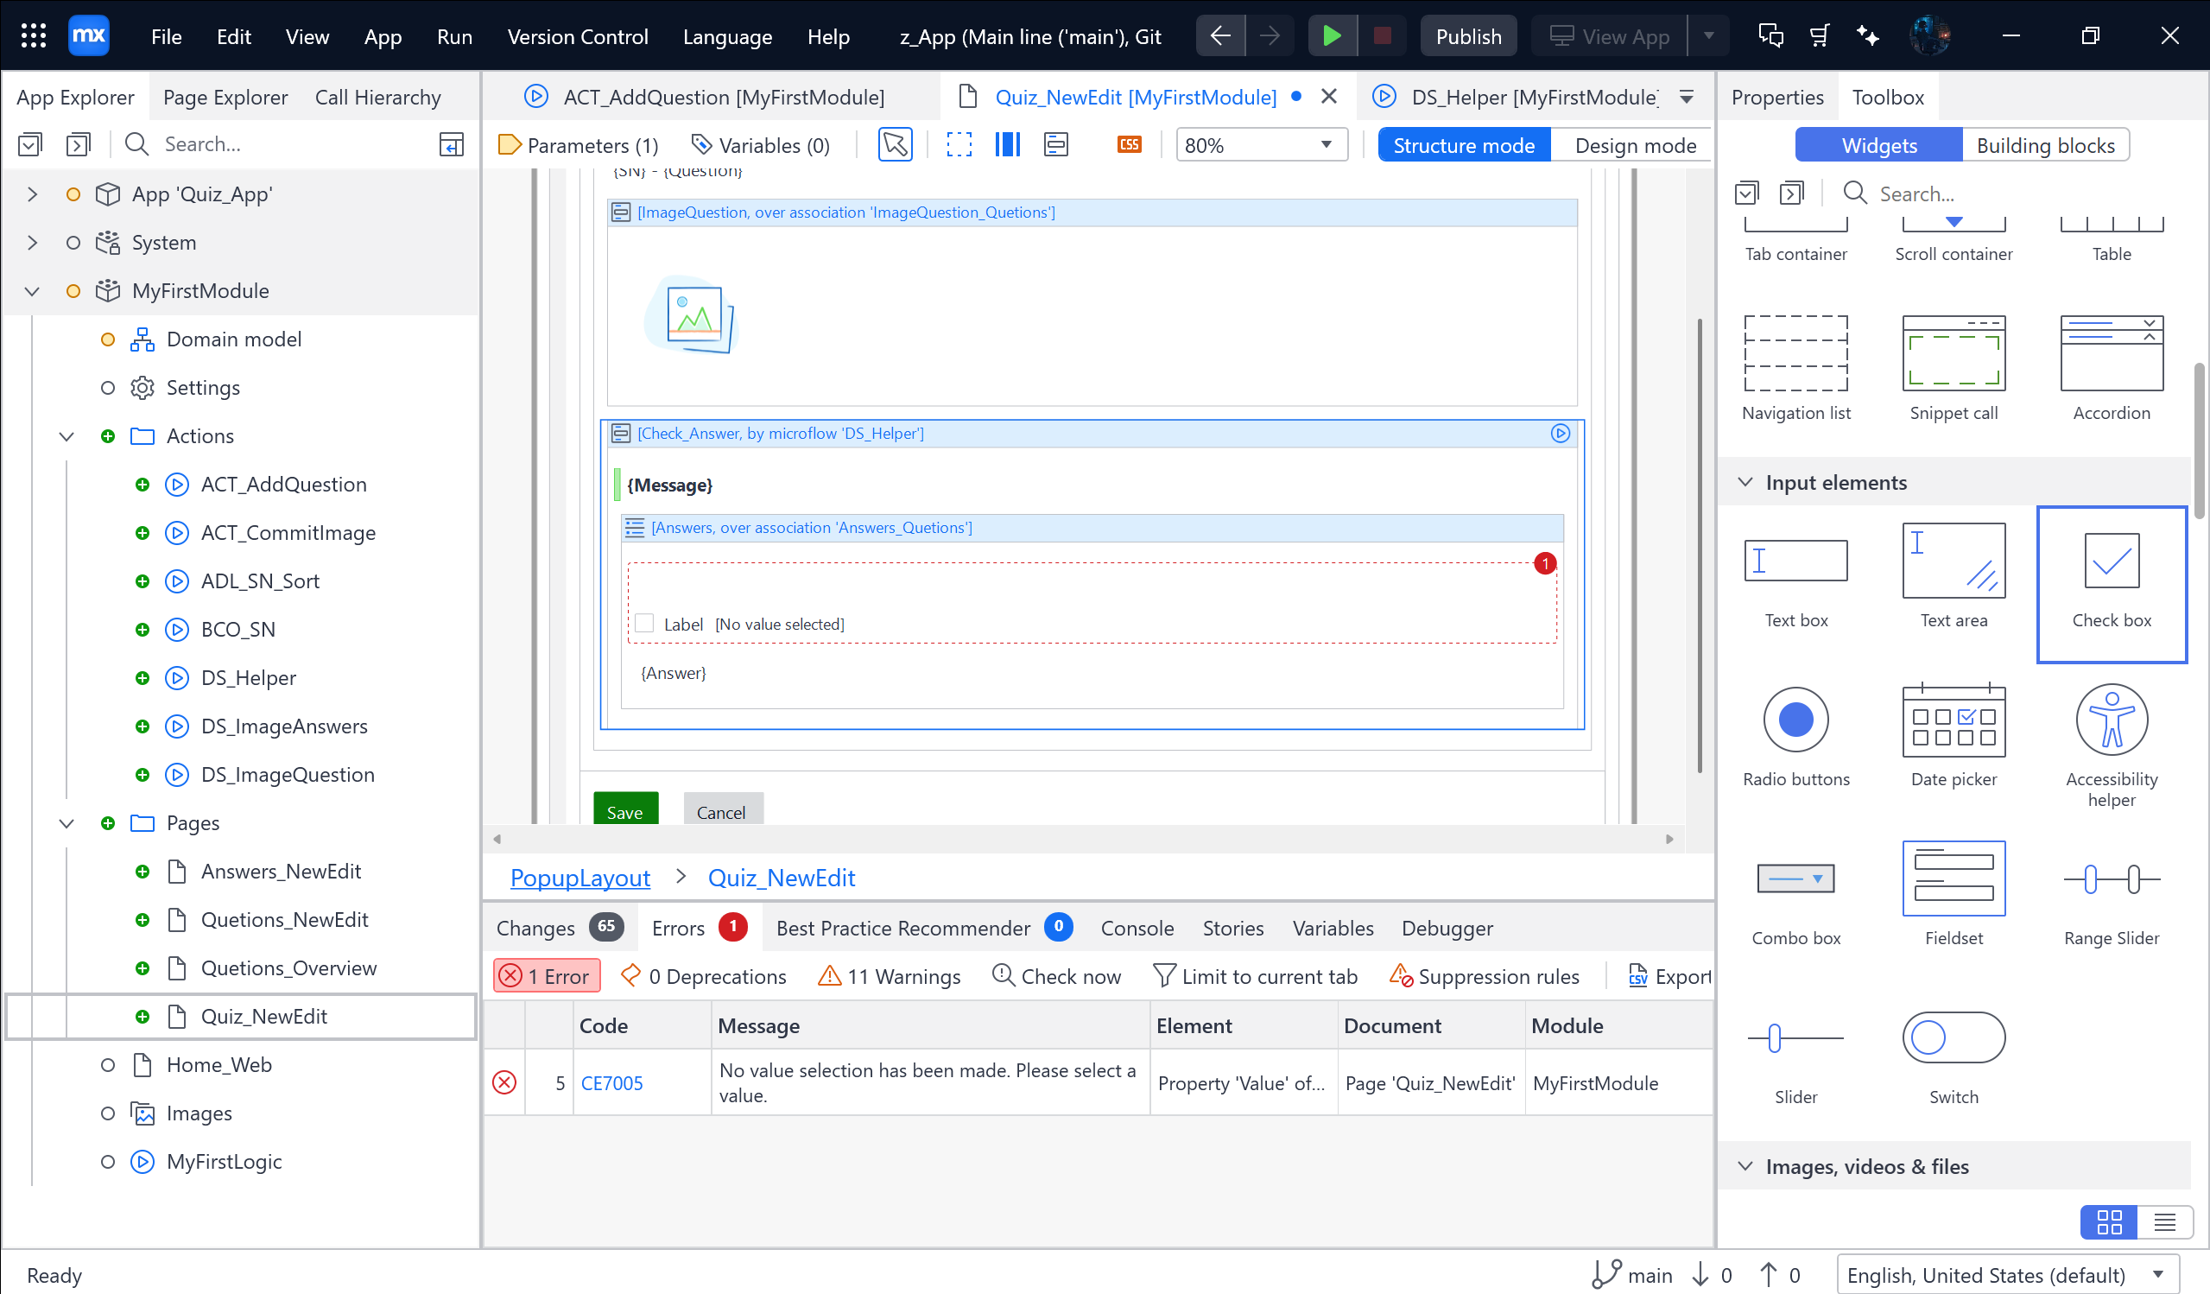

Tiếp theo bấm vào chỗ có lỗi và chọn theo ảnh

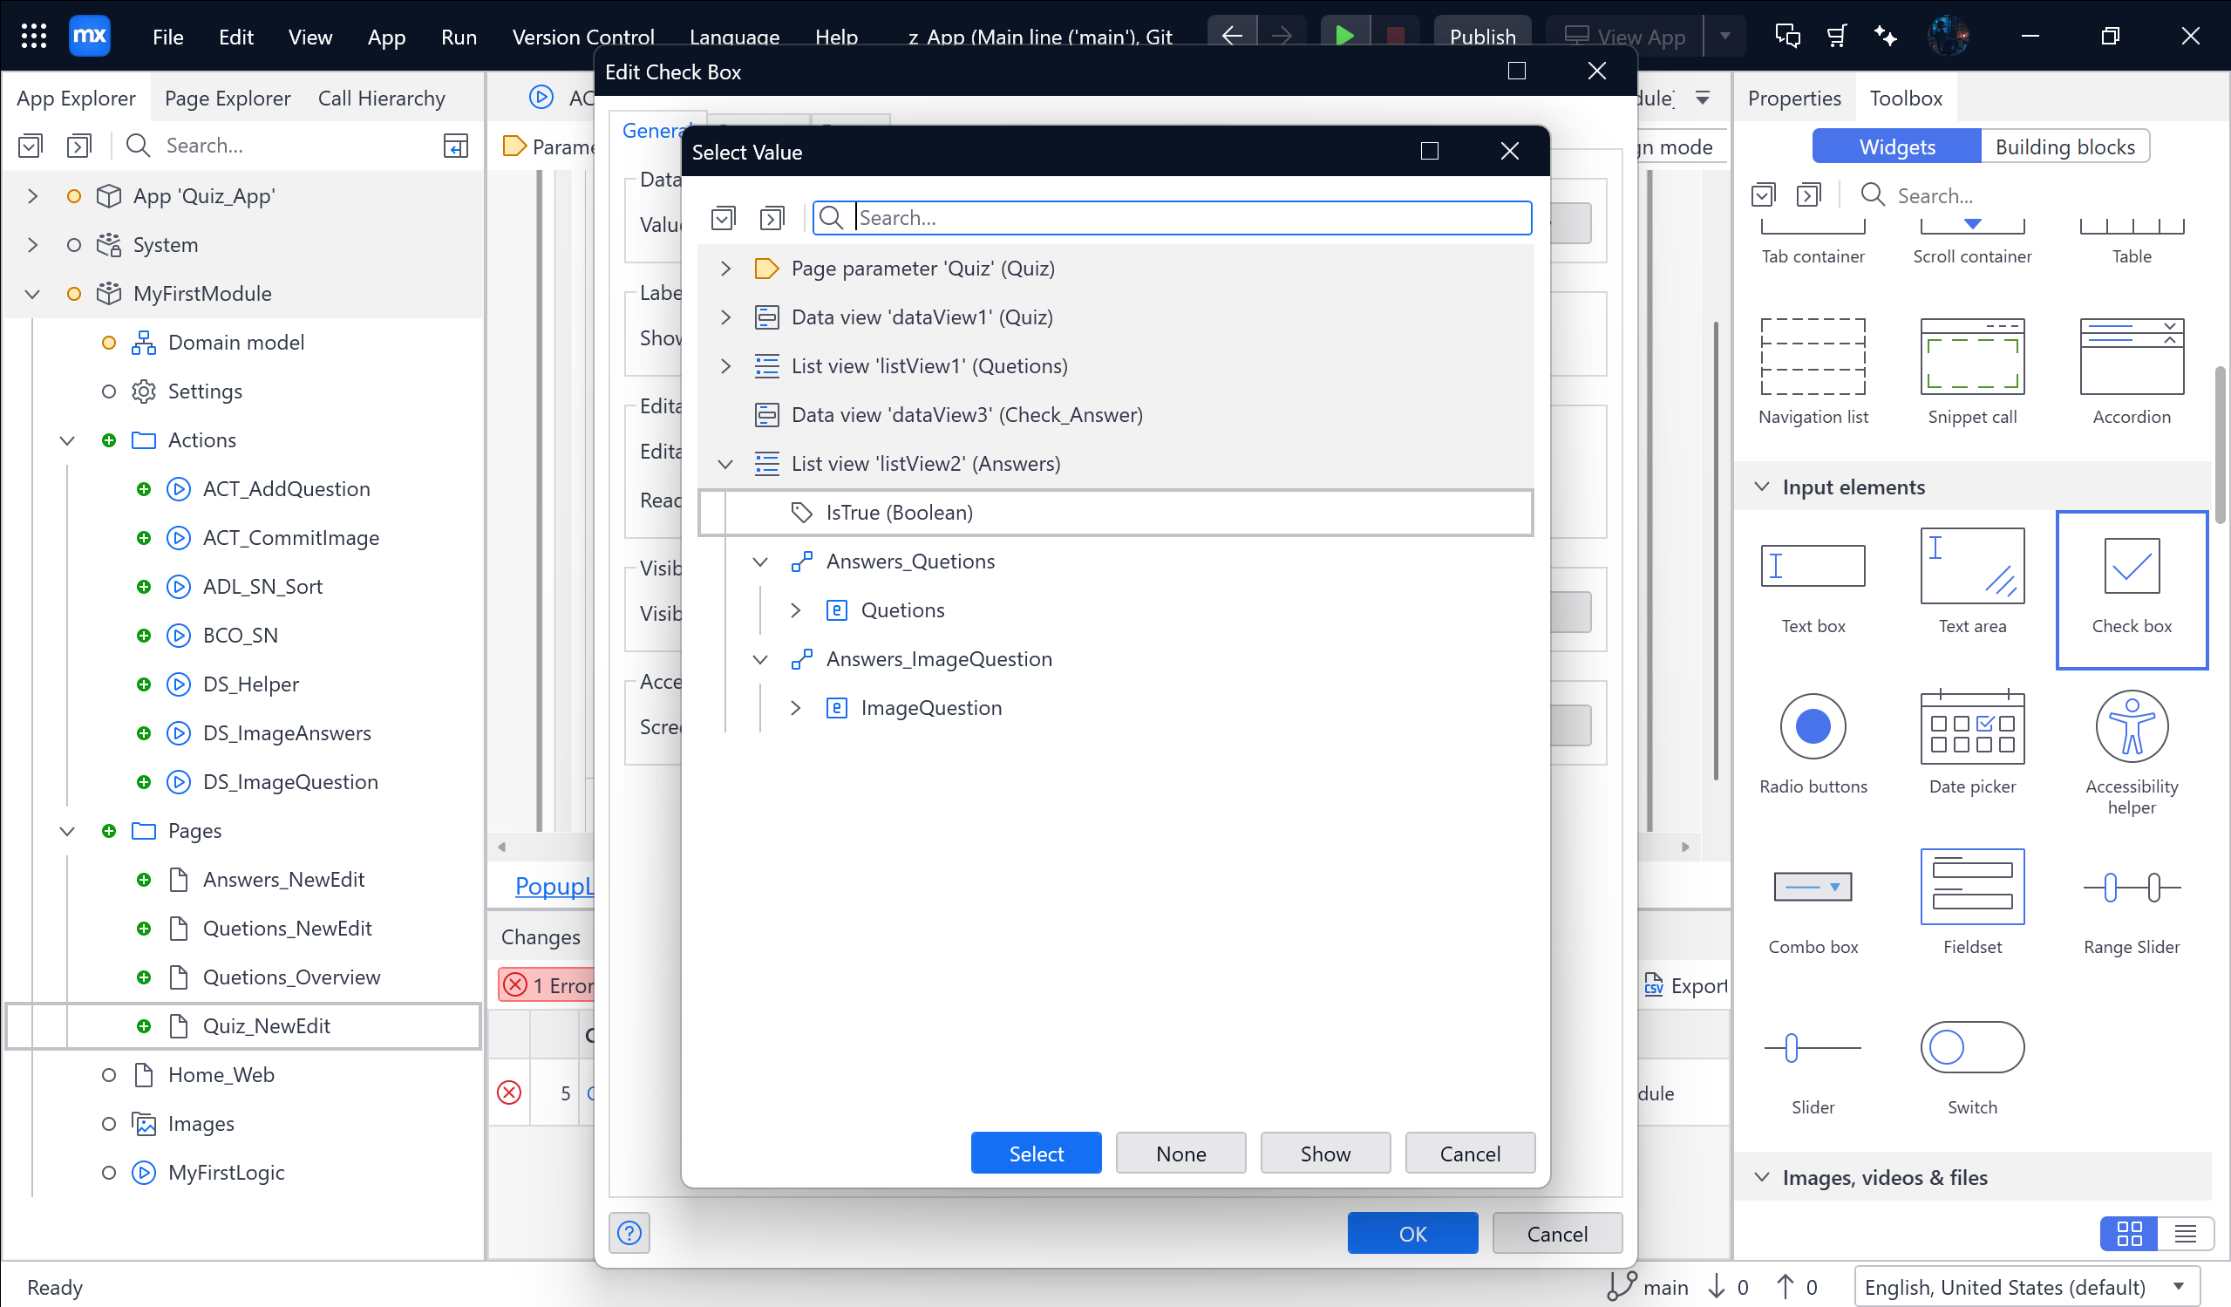

IsTrue(Boolean) 🡪 Select 🡪 Theo ảnh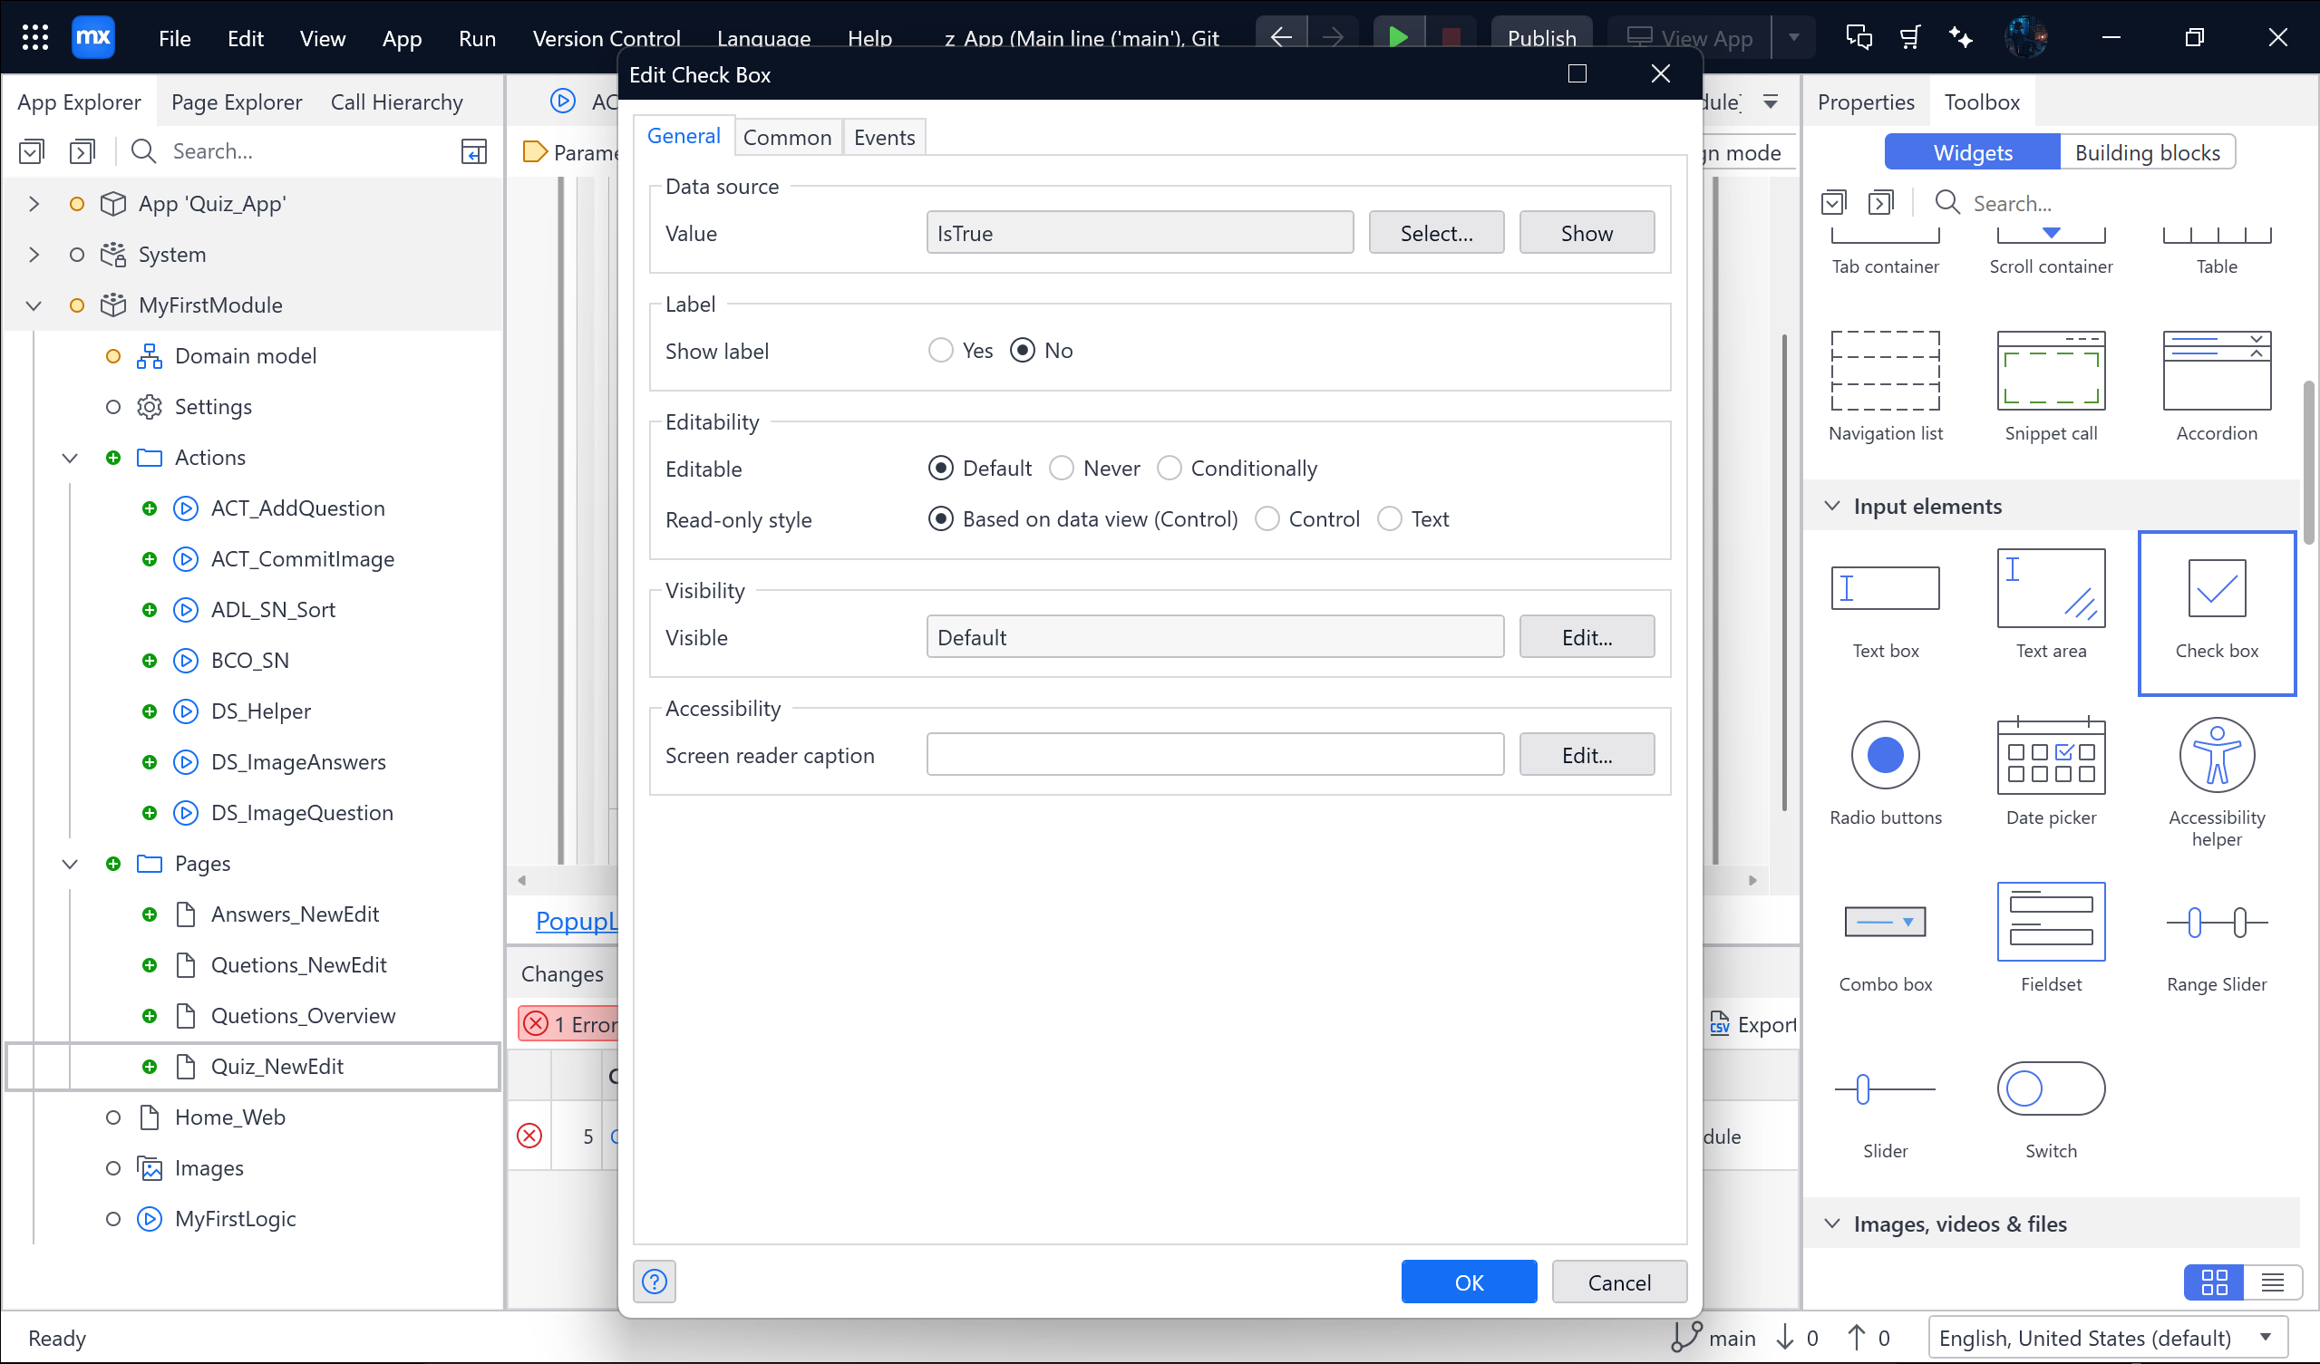

Xóa cái Check box Luôn 🡪 Kéo Dataview từ Toolbox vào chỗ Check box vừa xóa

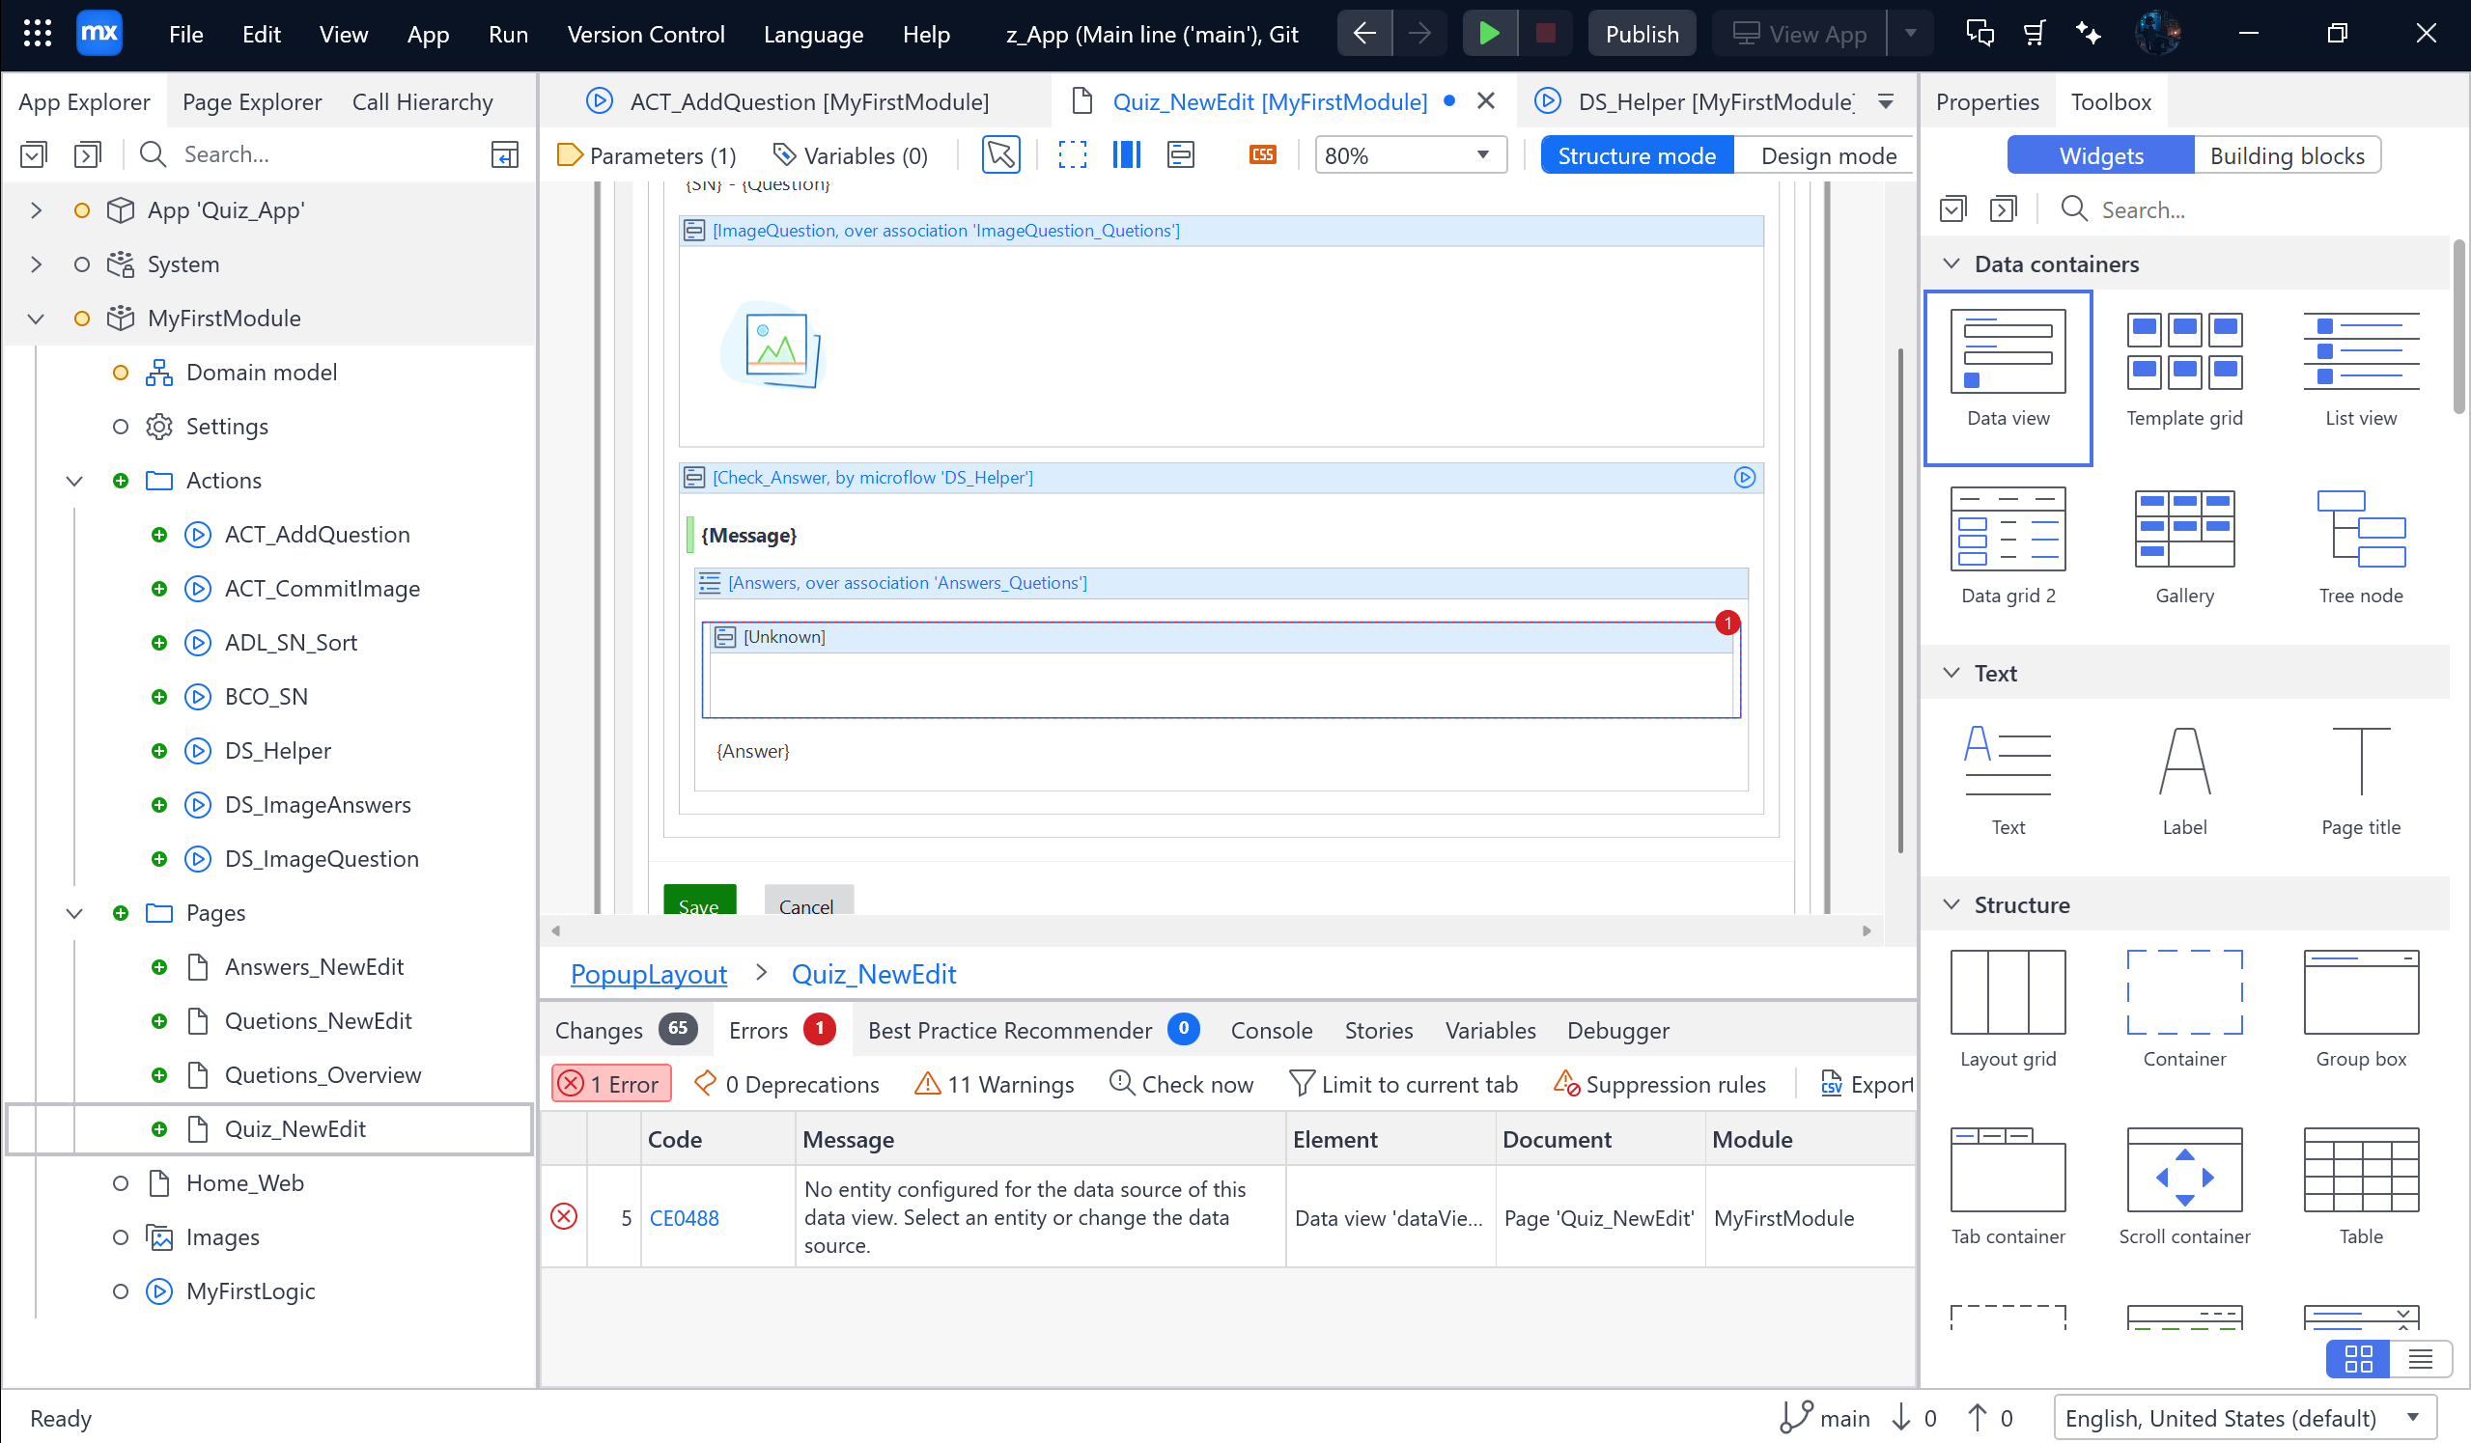

Sau đó thì bấm vào chọn Microflow 🡪 Select 🡪 Chọn theo ảnh

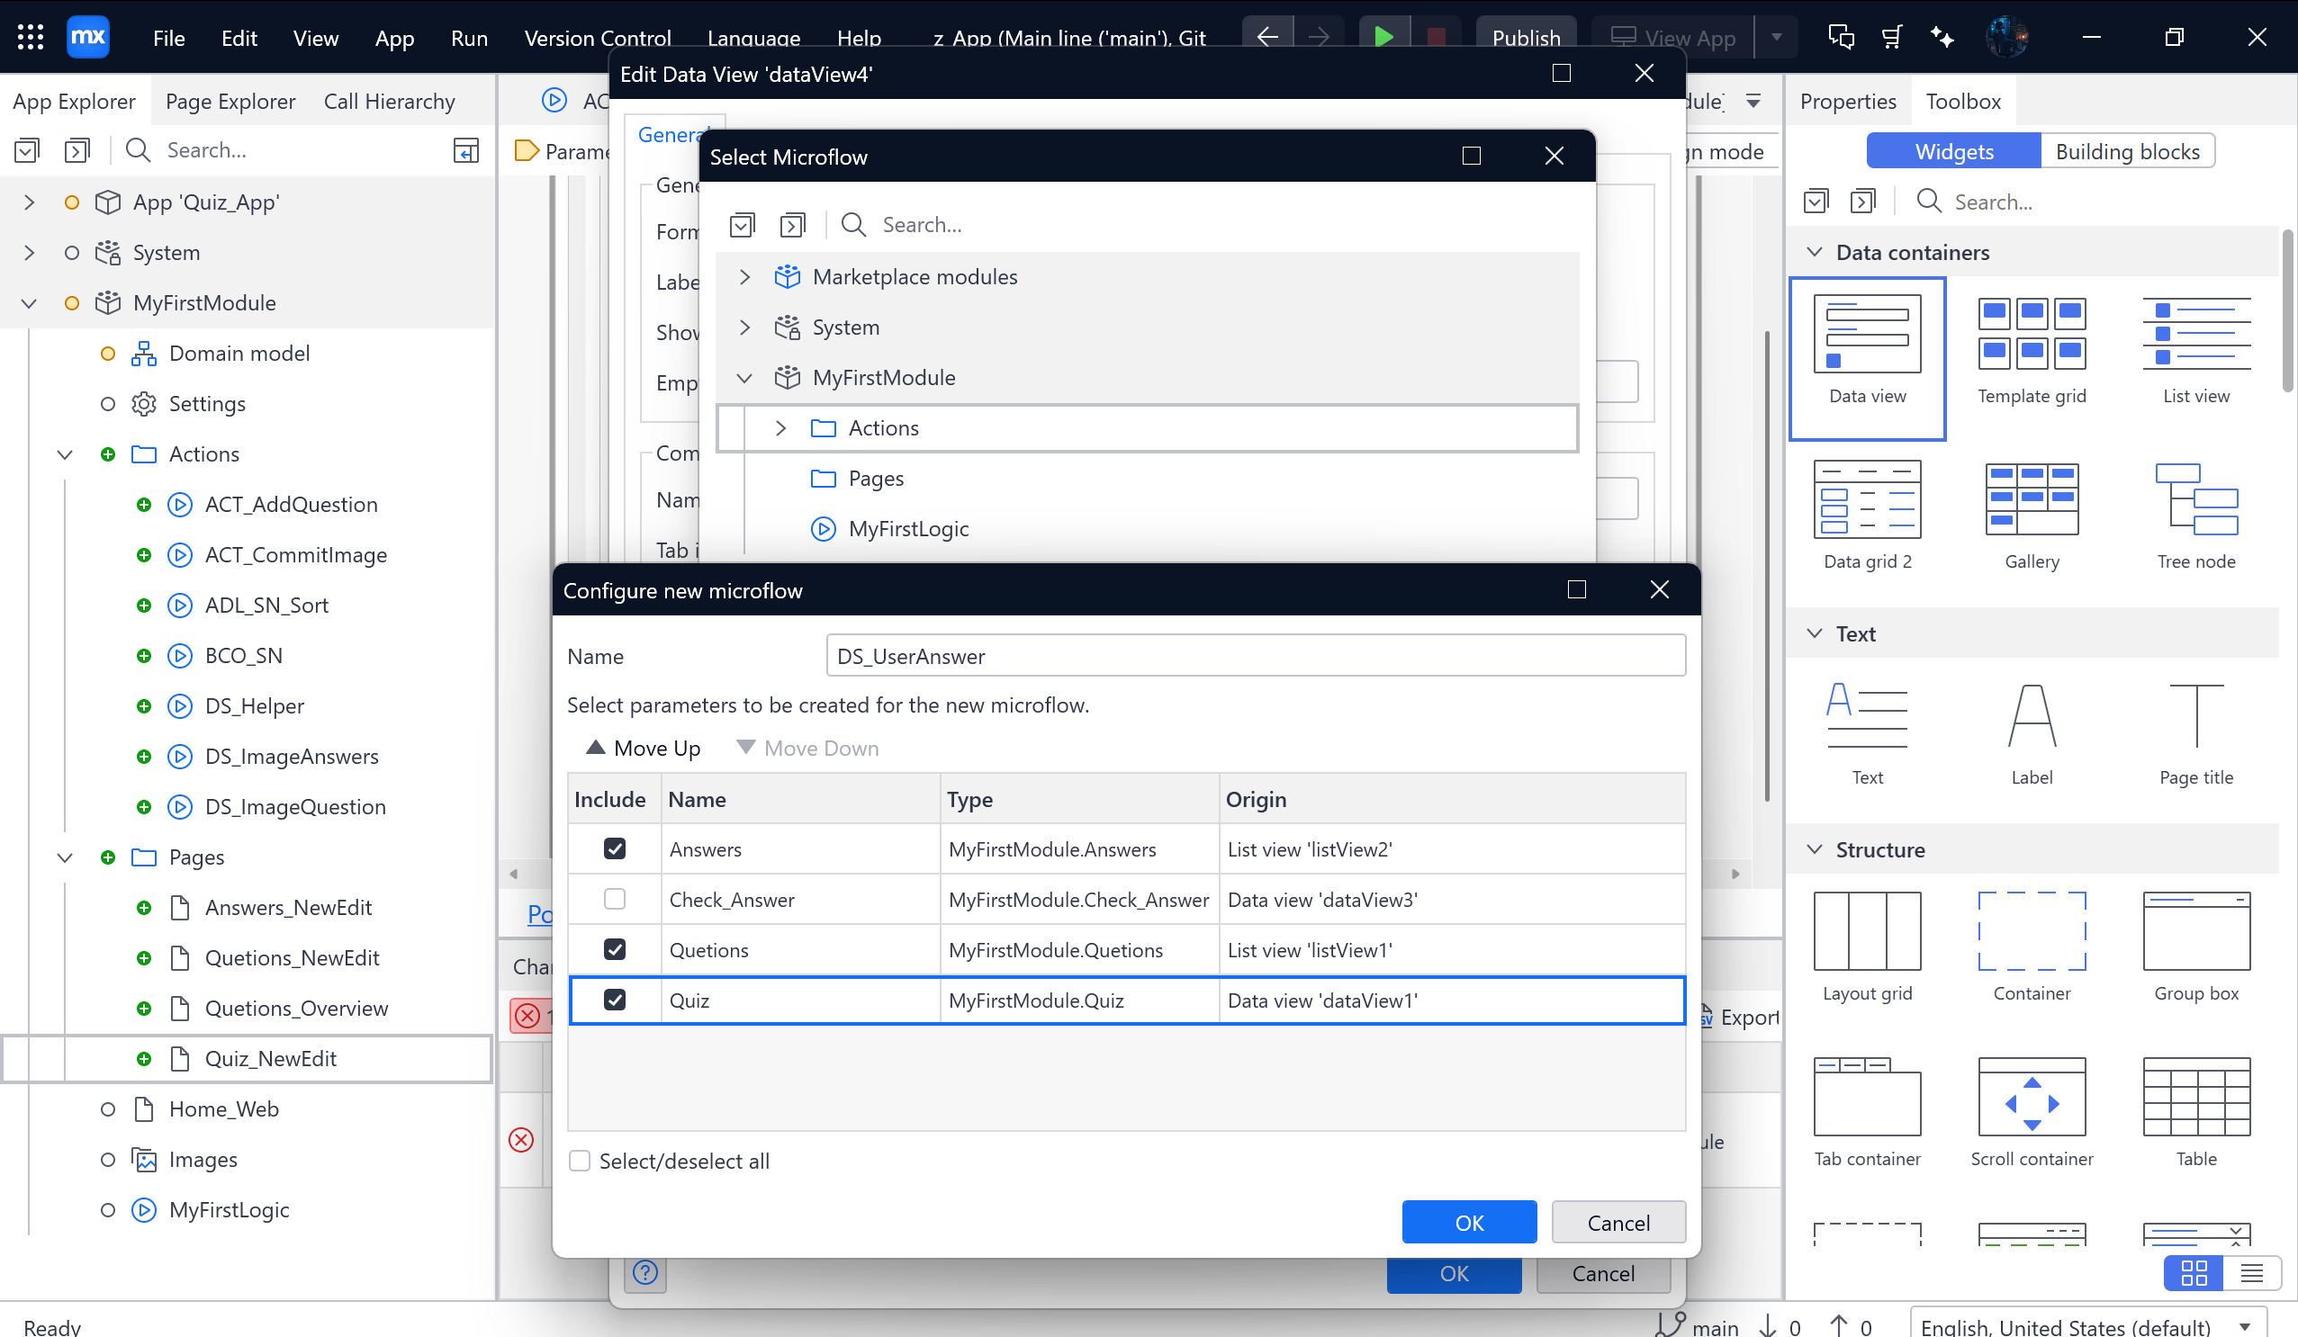

Kéo {Answer} vào dataview

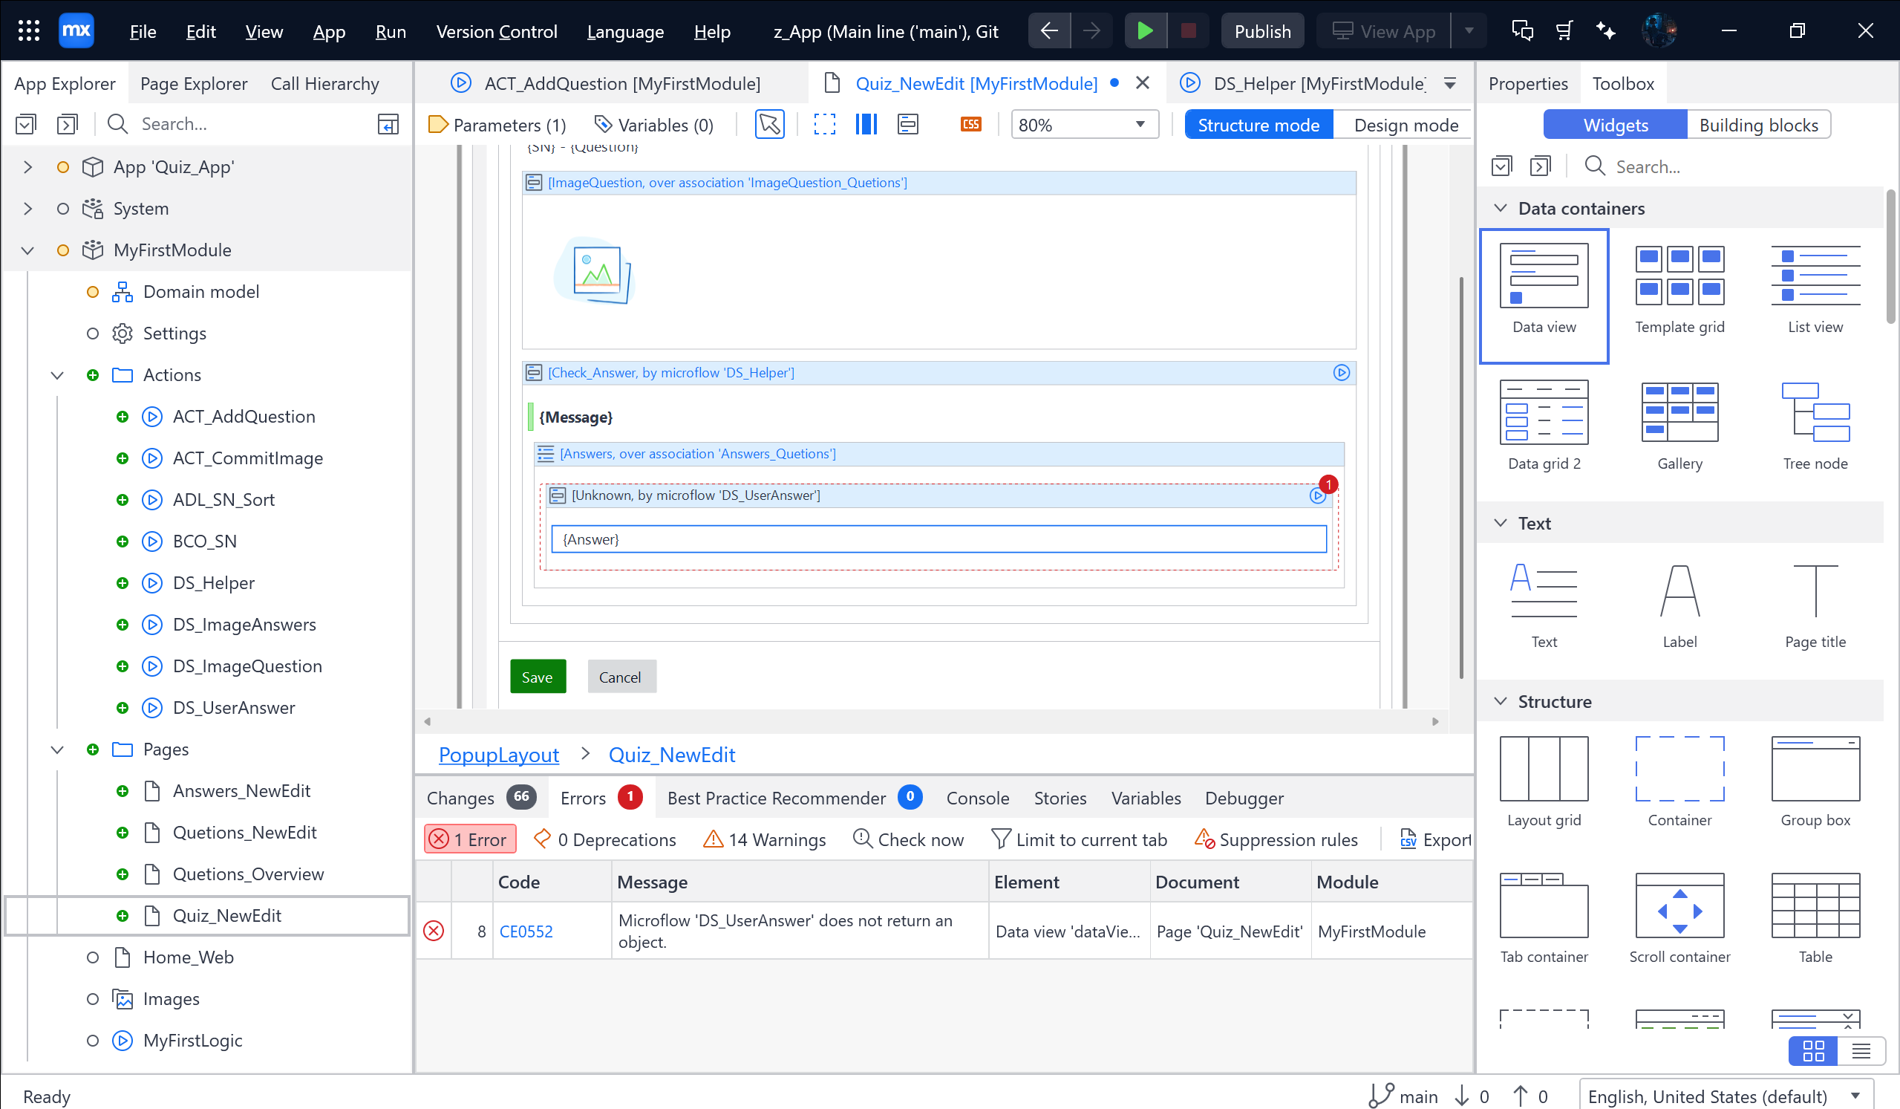

Sau đó thì qua Microflow DS_UserAnswer 🡪 Chọn Action activity 🡪 Retrieve object 🡪

Chọn theo ảnh

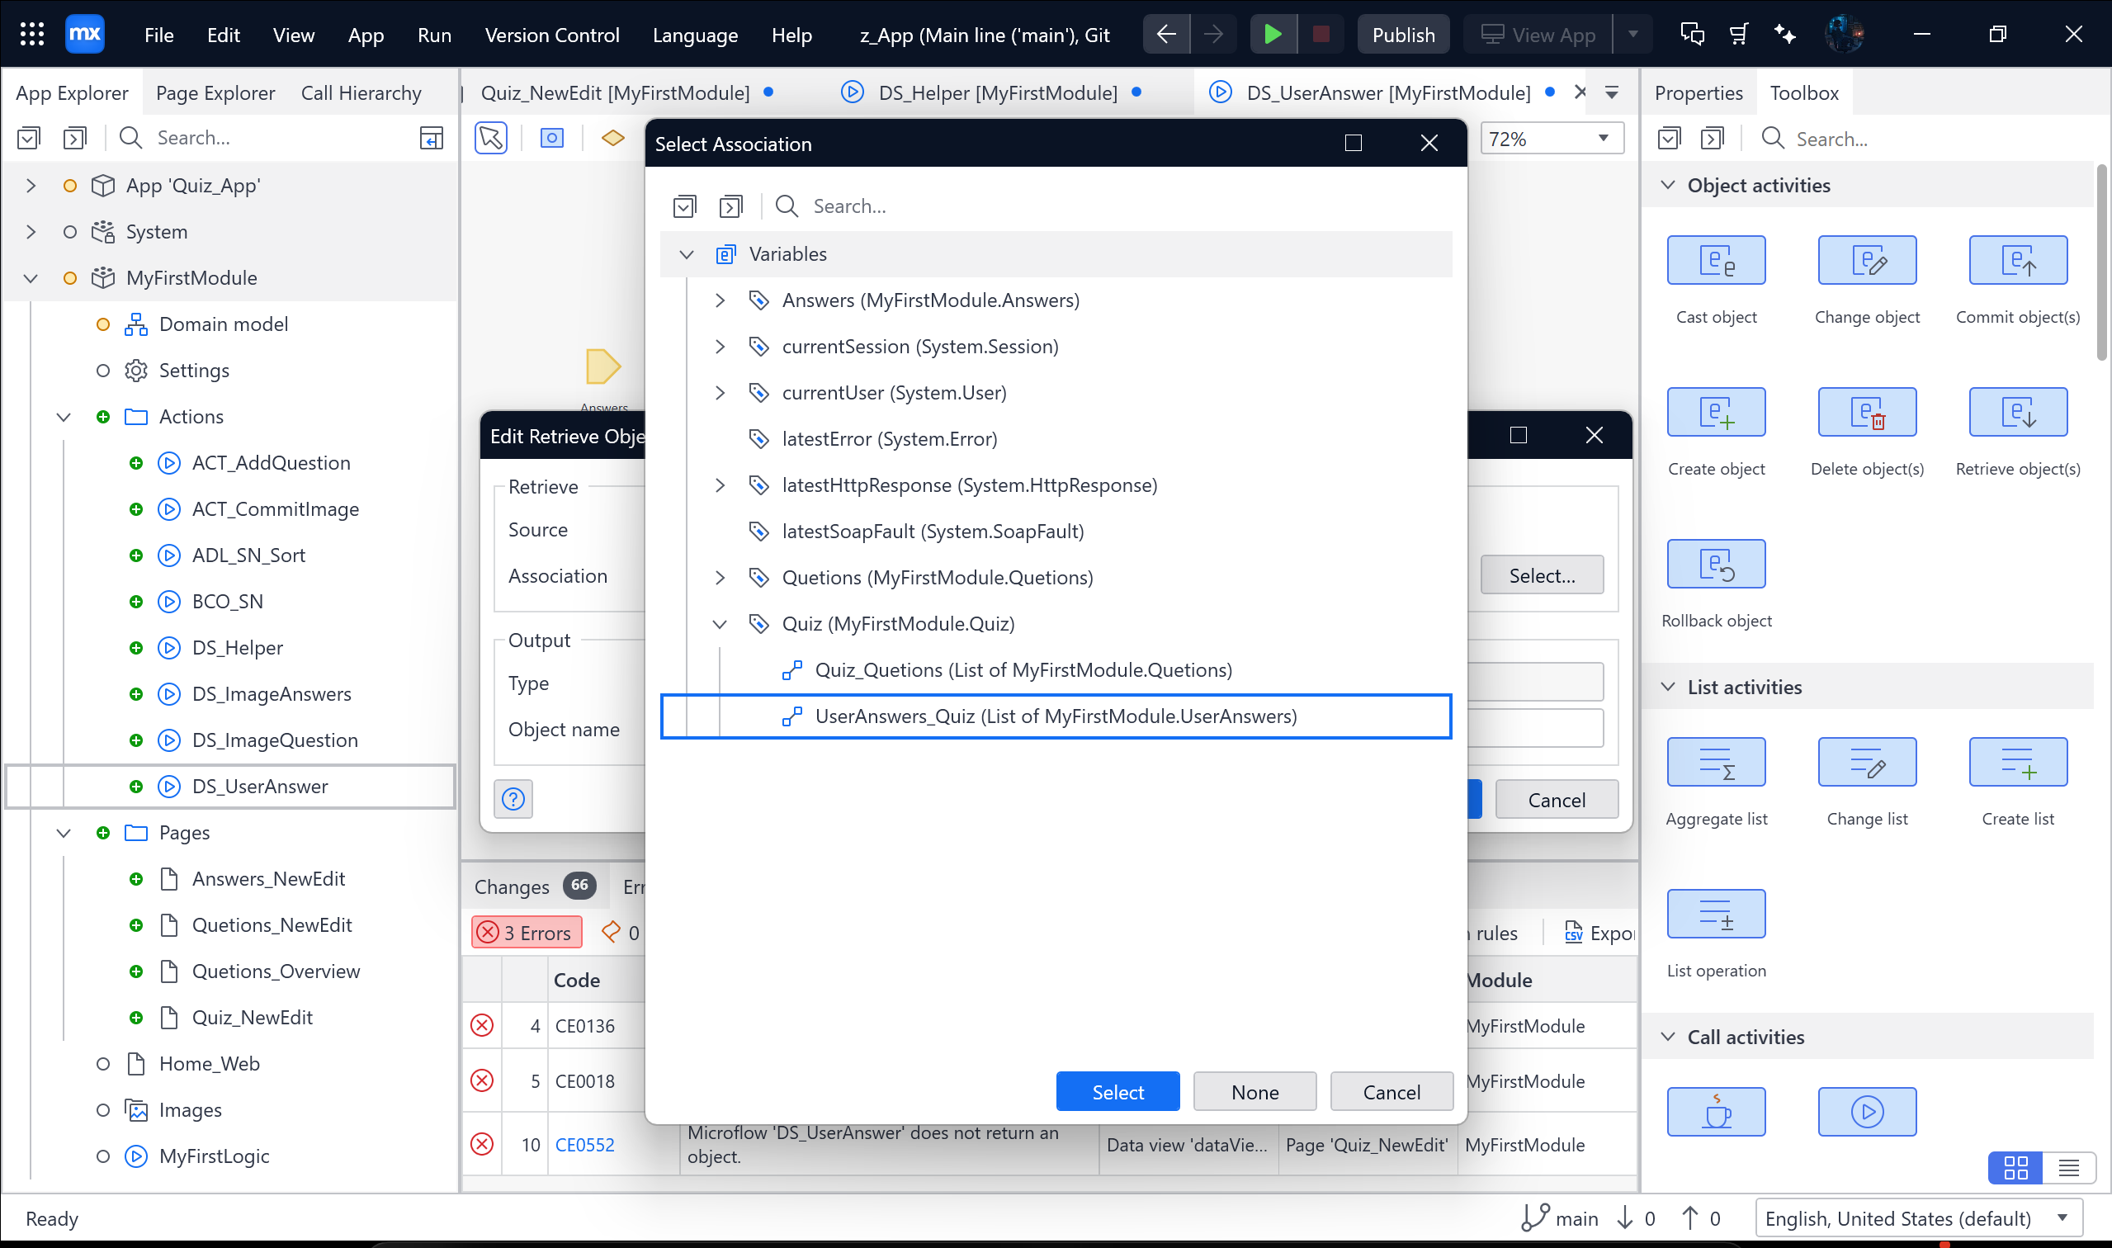

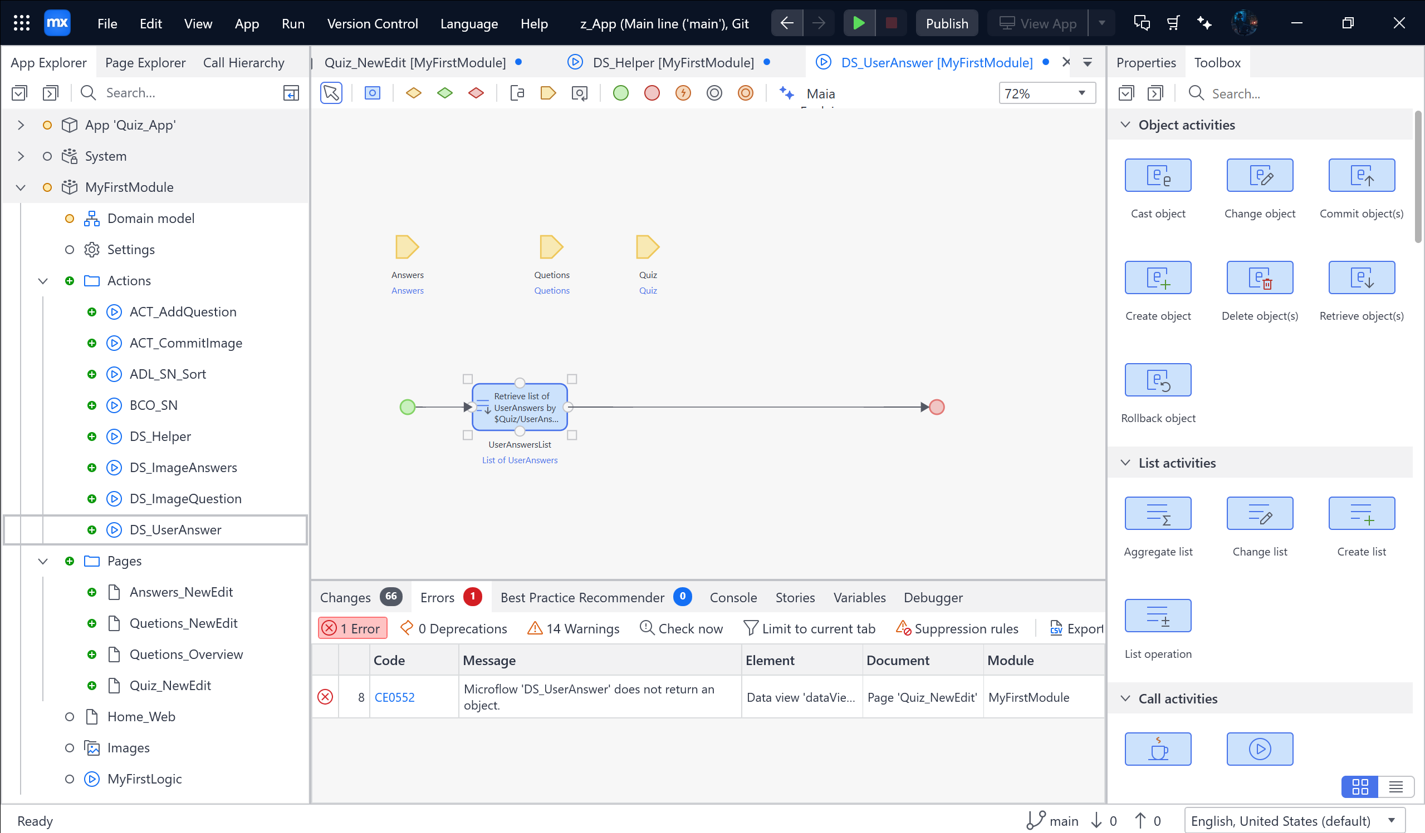

Thêm Action activity 🡪 Find 🡪 Chỉnh theo ảnh

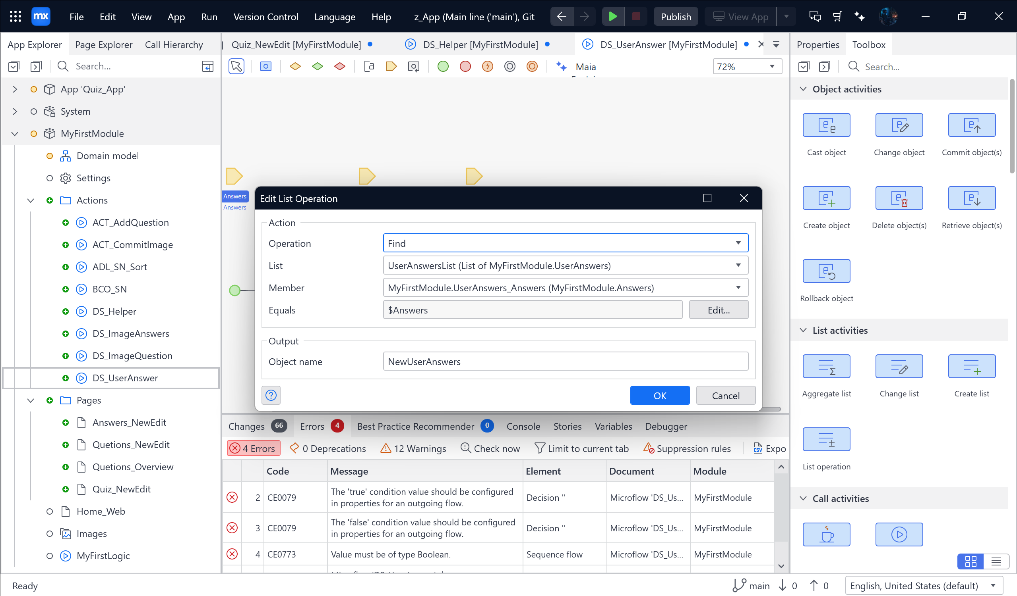

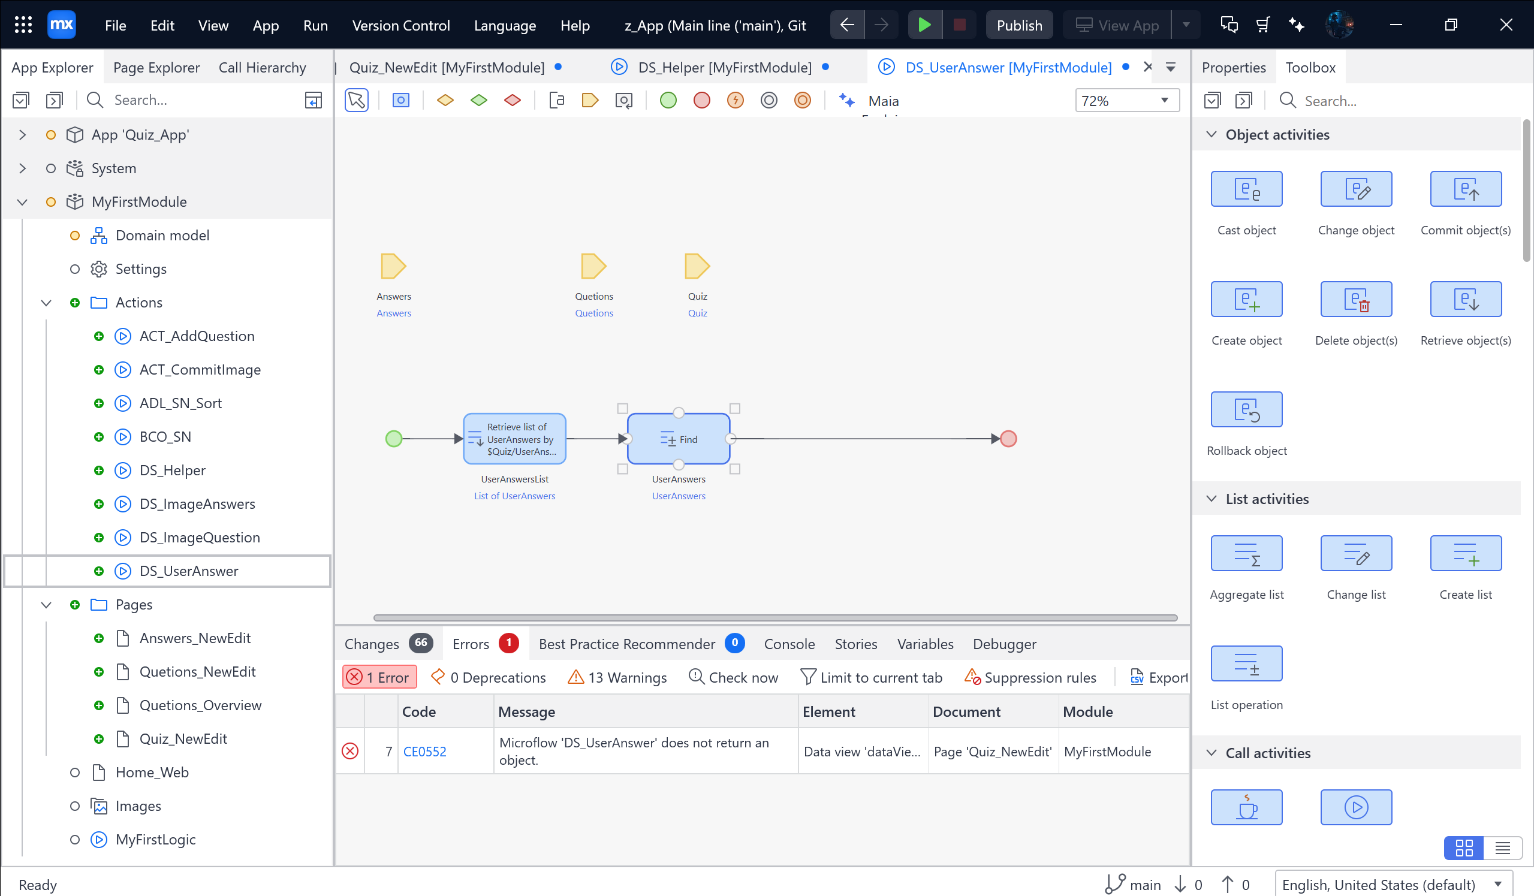

Tiếp theo Kéo Decision vào 🡪 Tick vào chọn theo ảnh

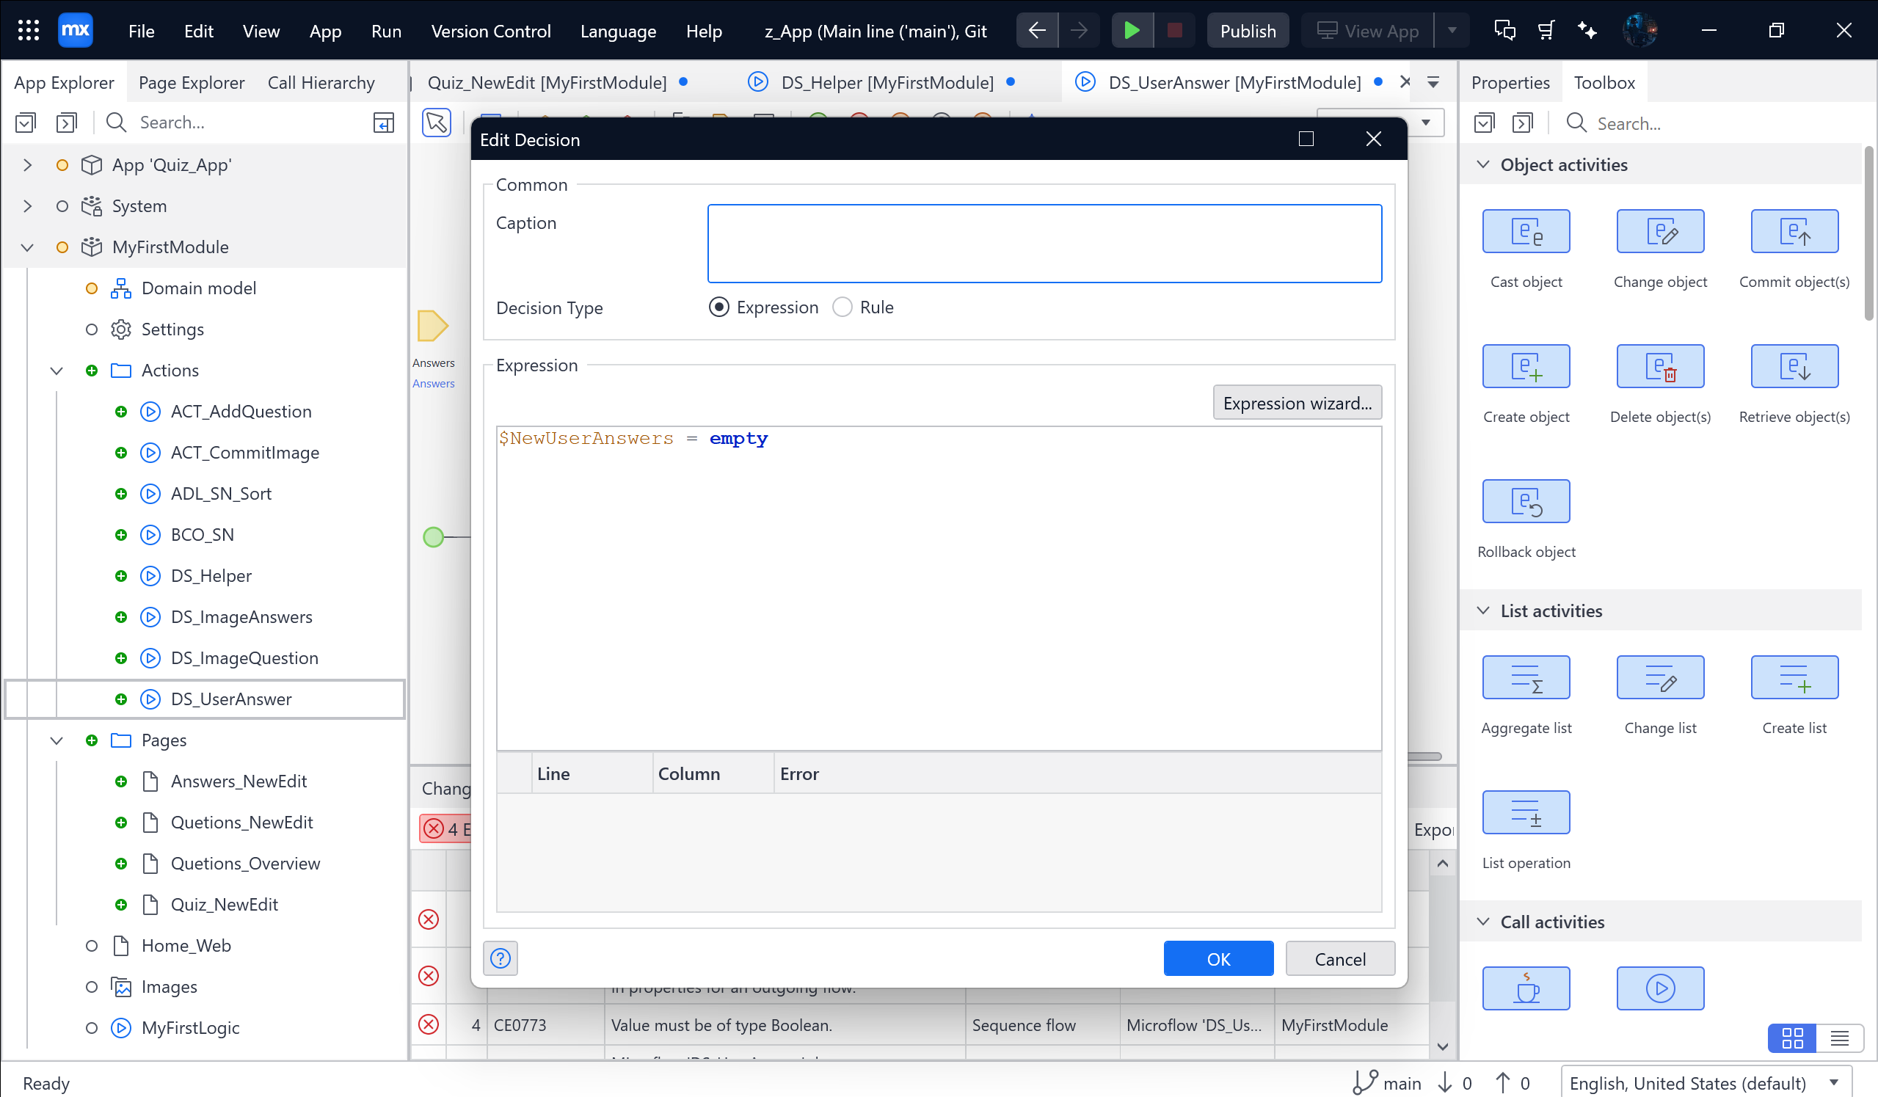

Tiếp theo Kéo Action activity 🡪 Create object 🡪 Chọn theo ảnh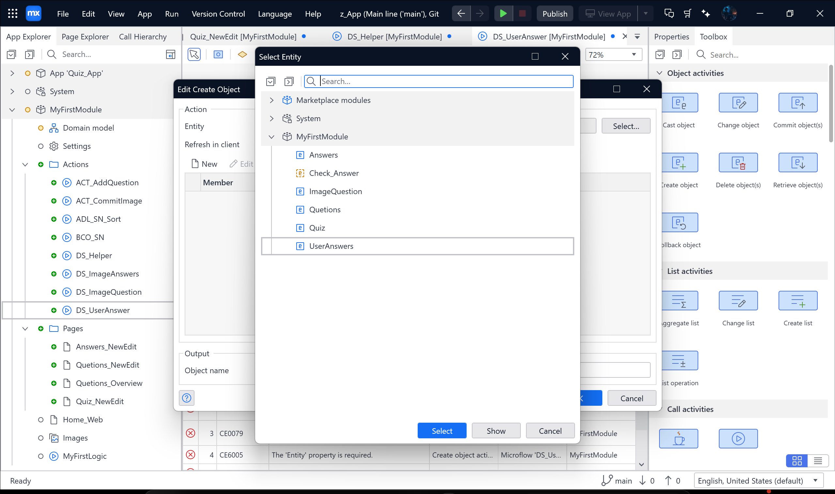

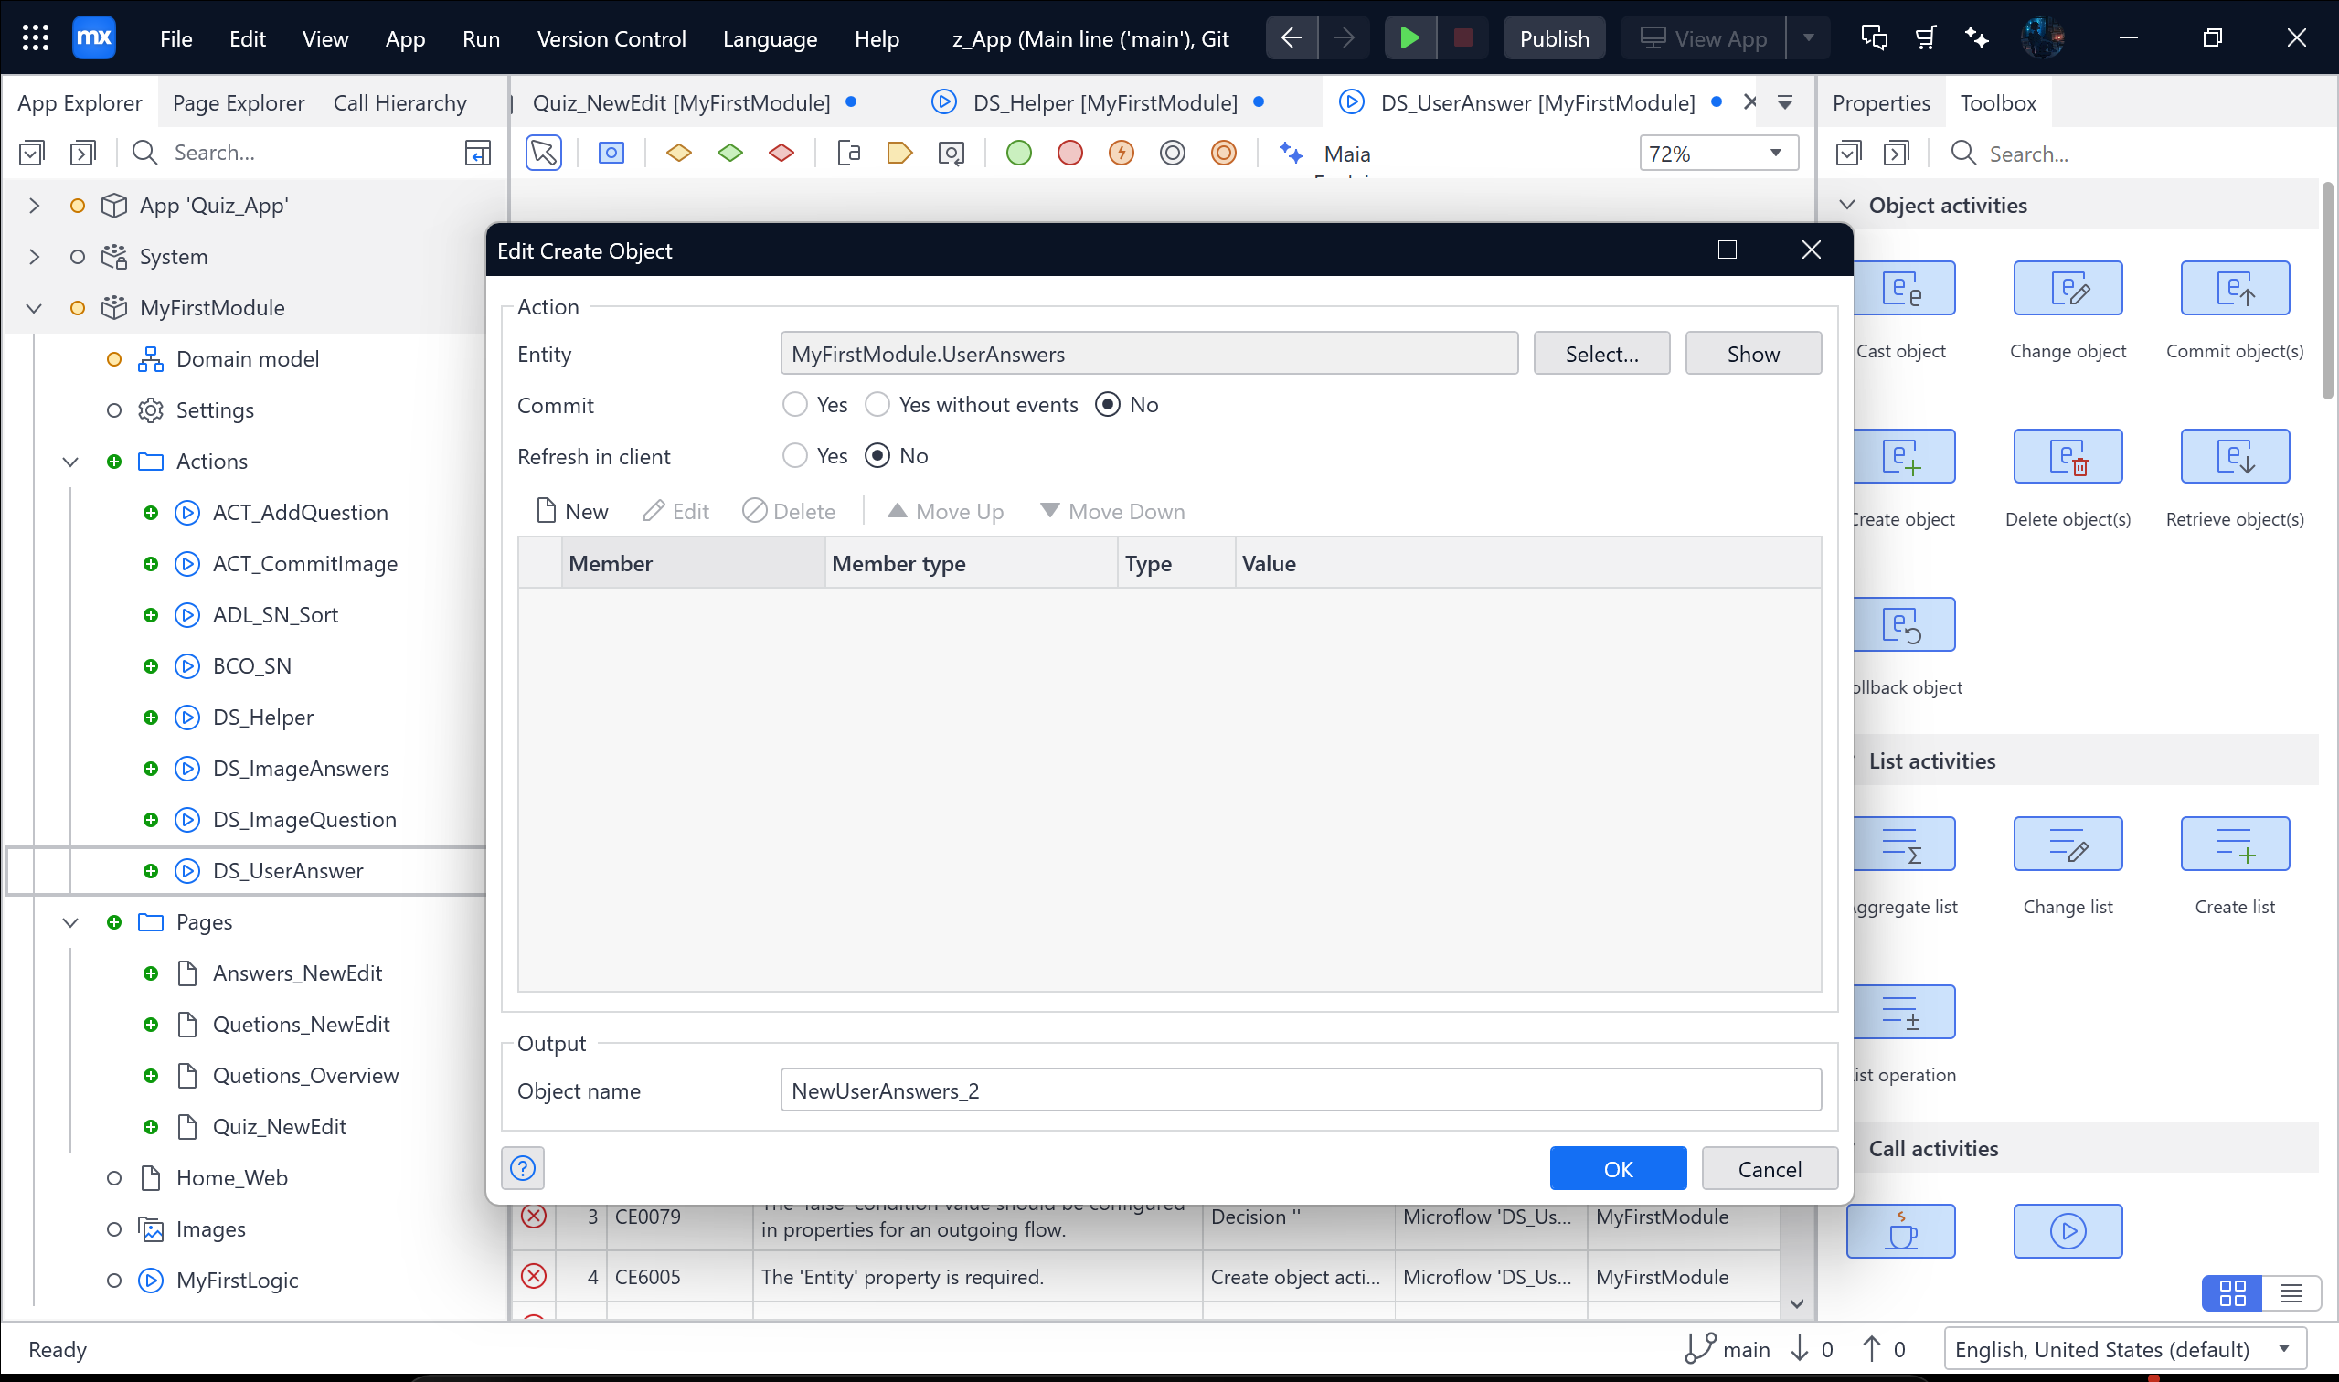

Sau đó chọn New 🡪 Chọn theo ảnh

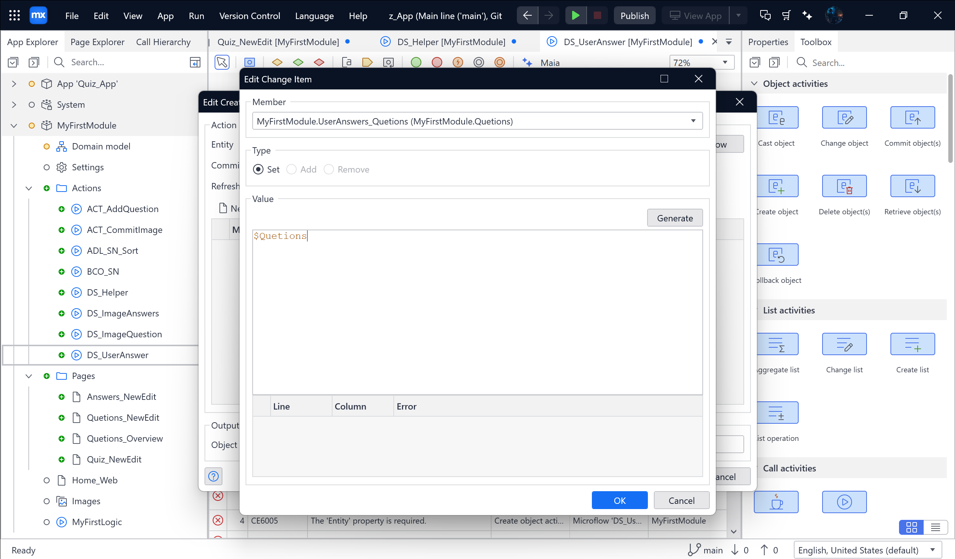

Chọn New

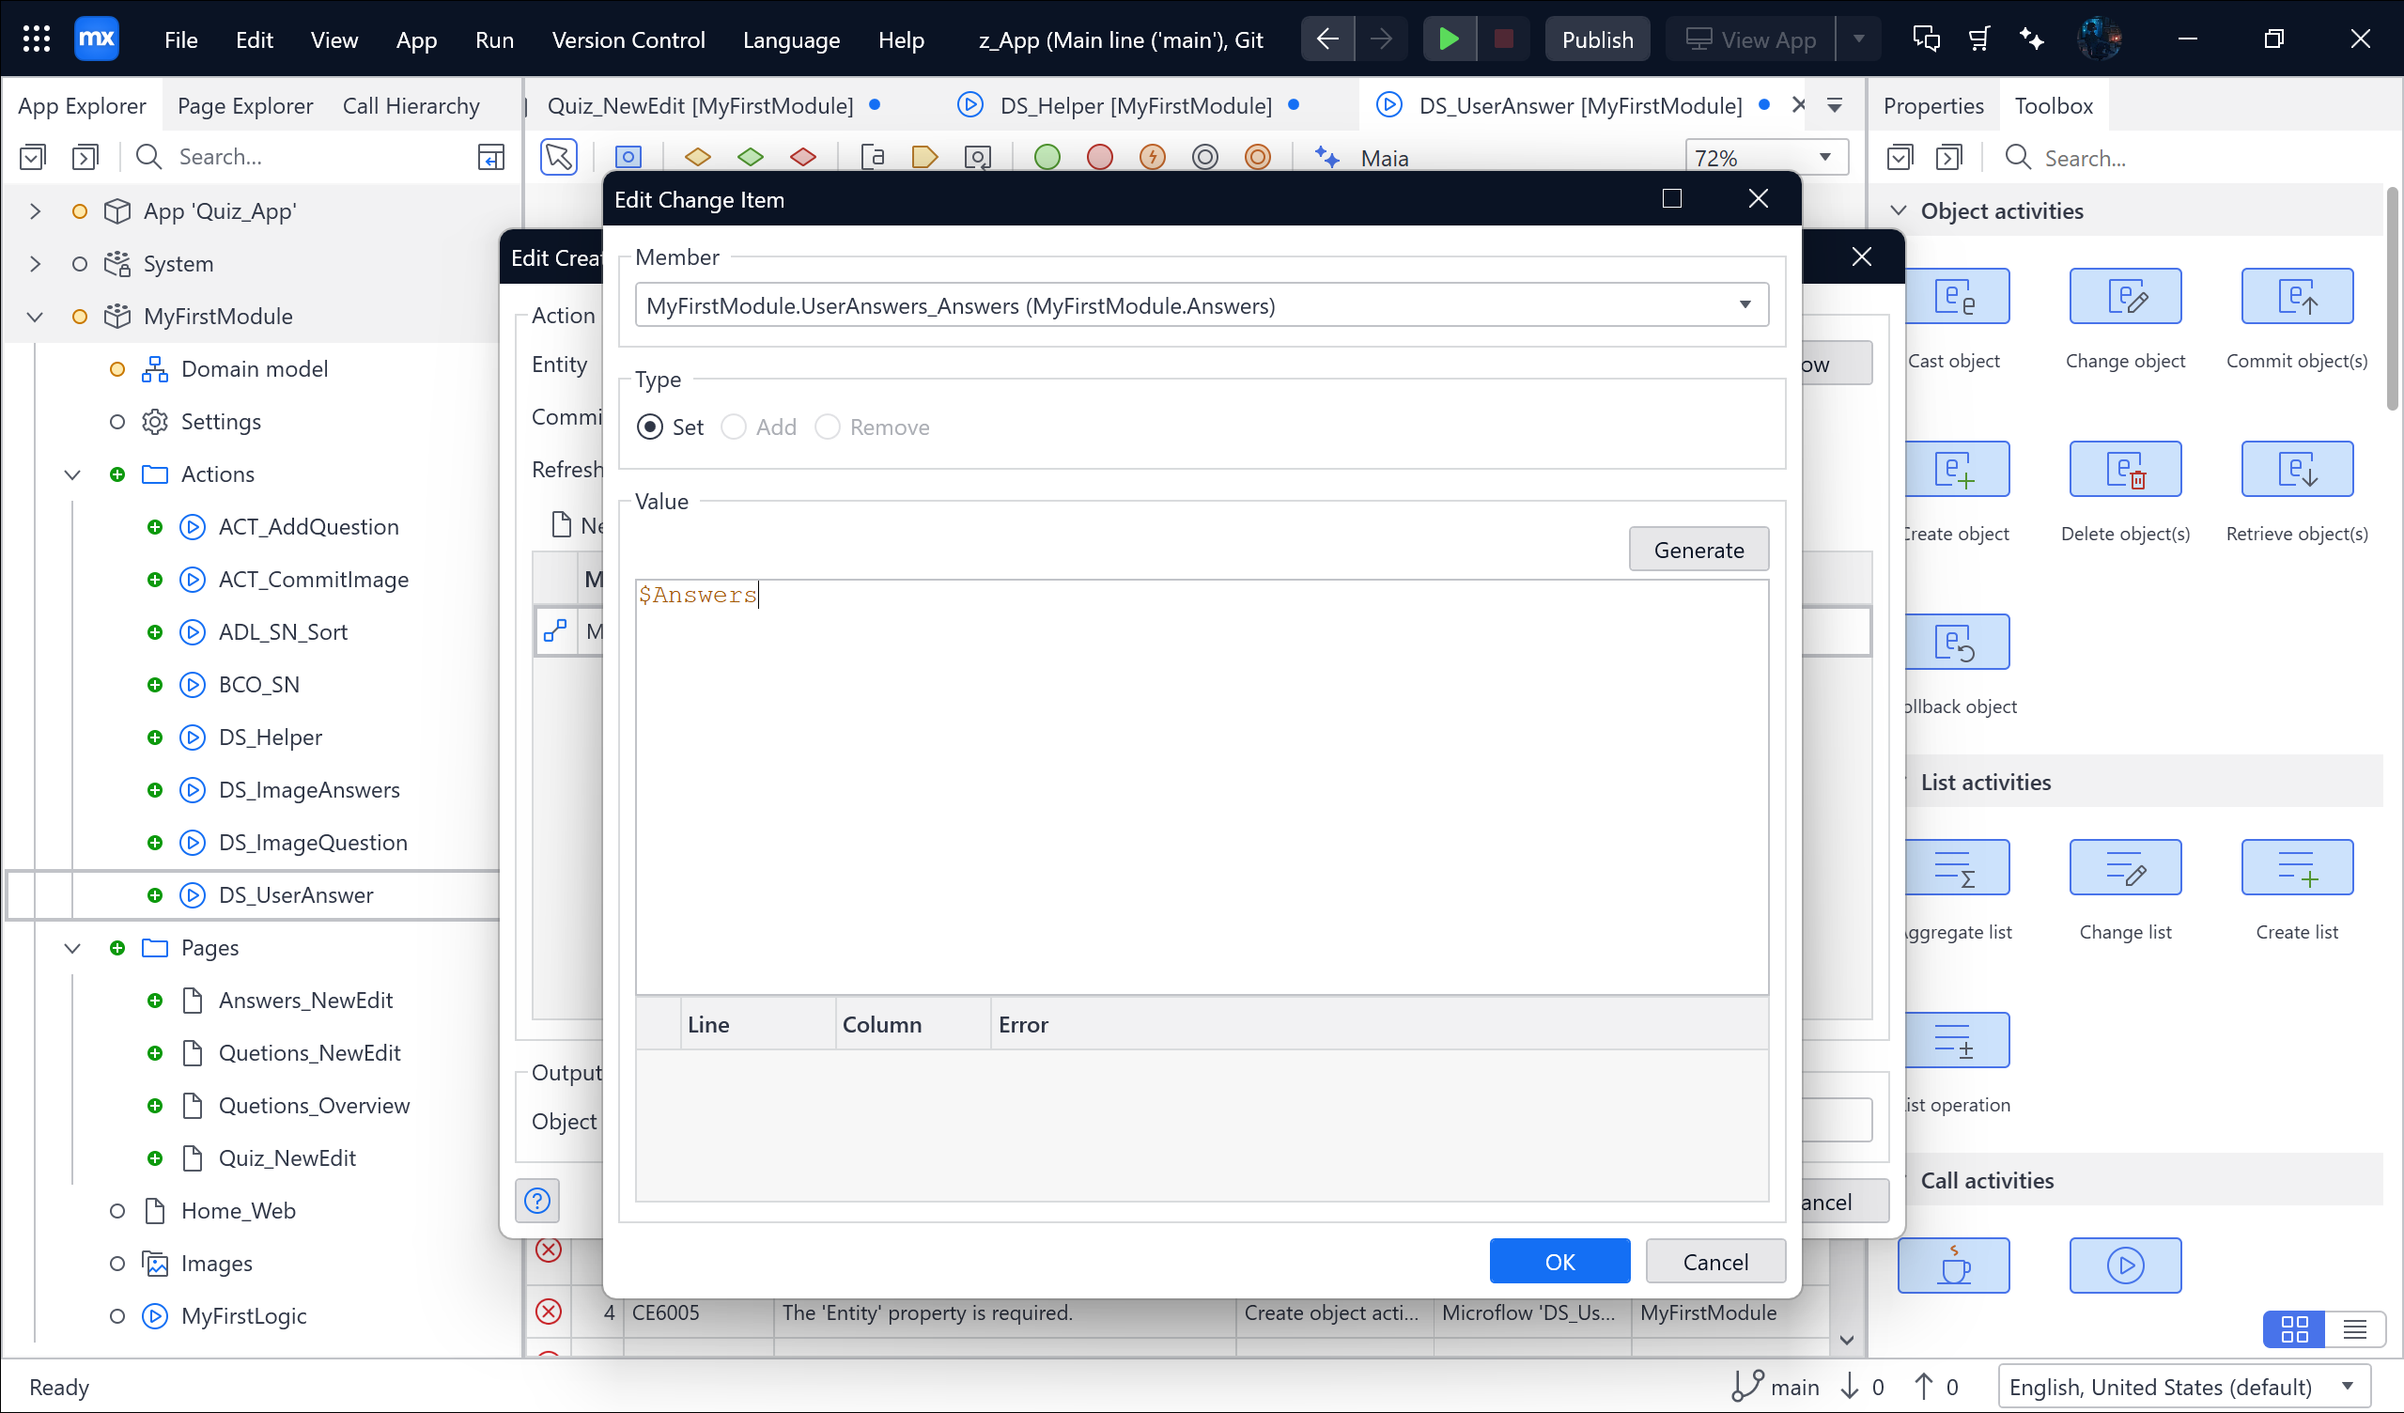

Chọn New

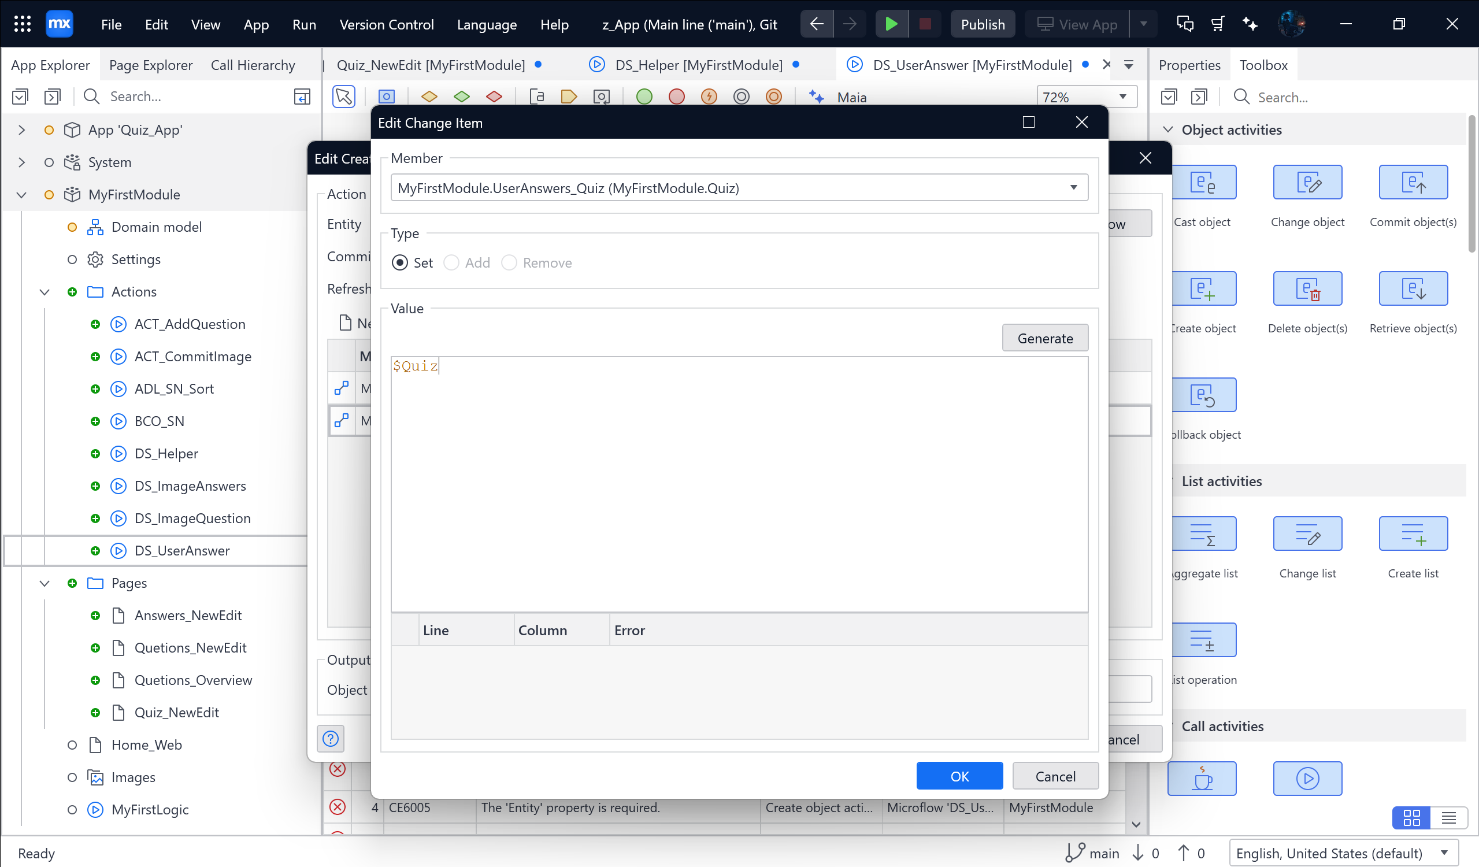

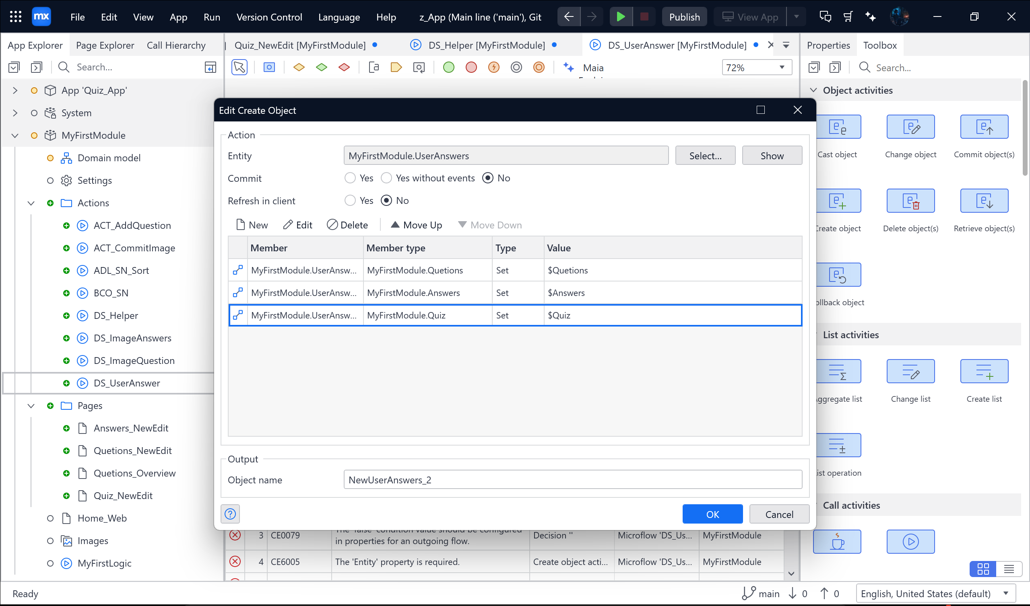

Sau đó thì Chỉnh Decision theo ảnh

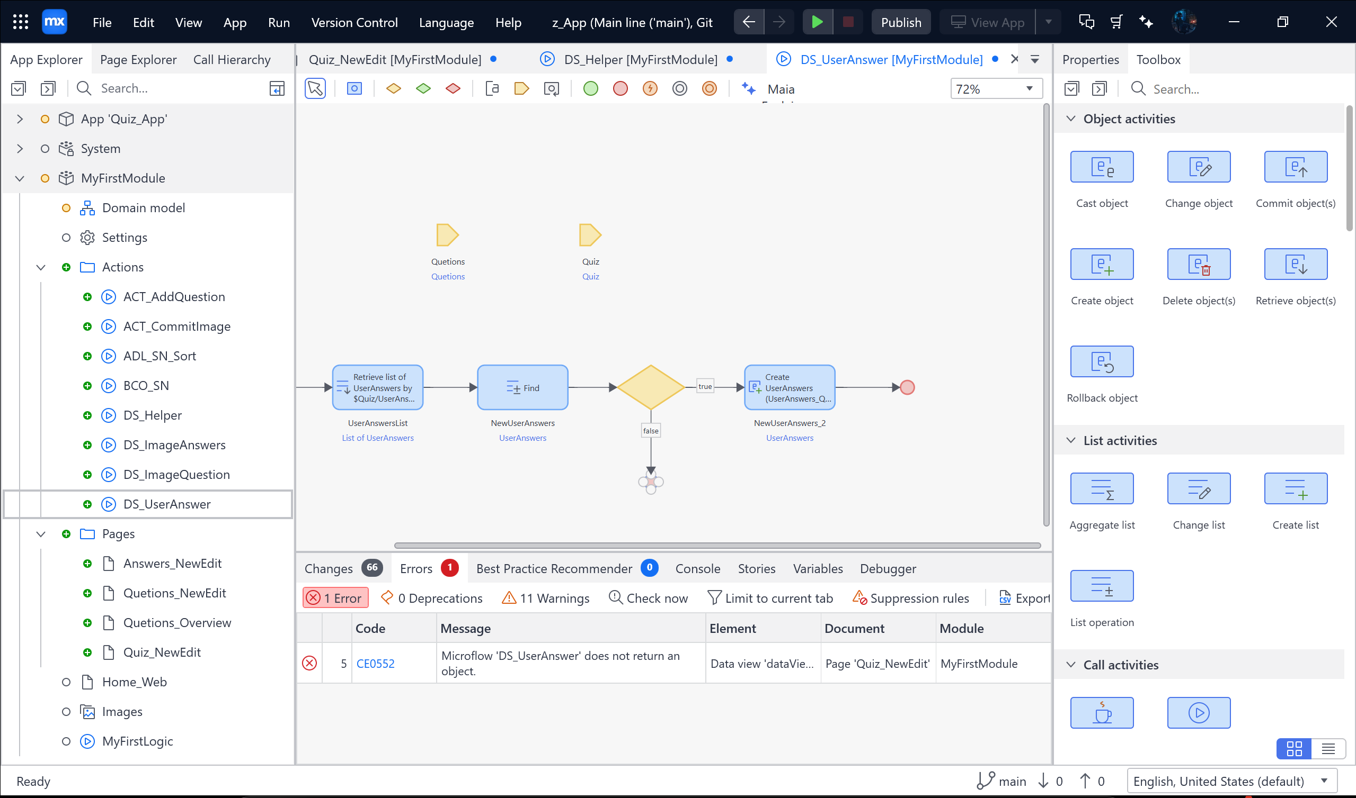

Tiếp theo thì Set $NewUser... 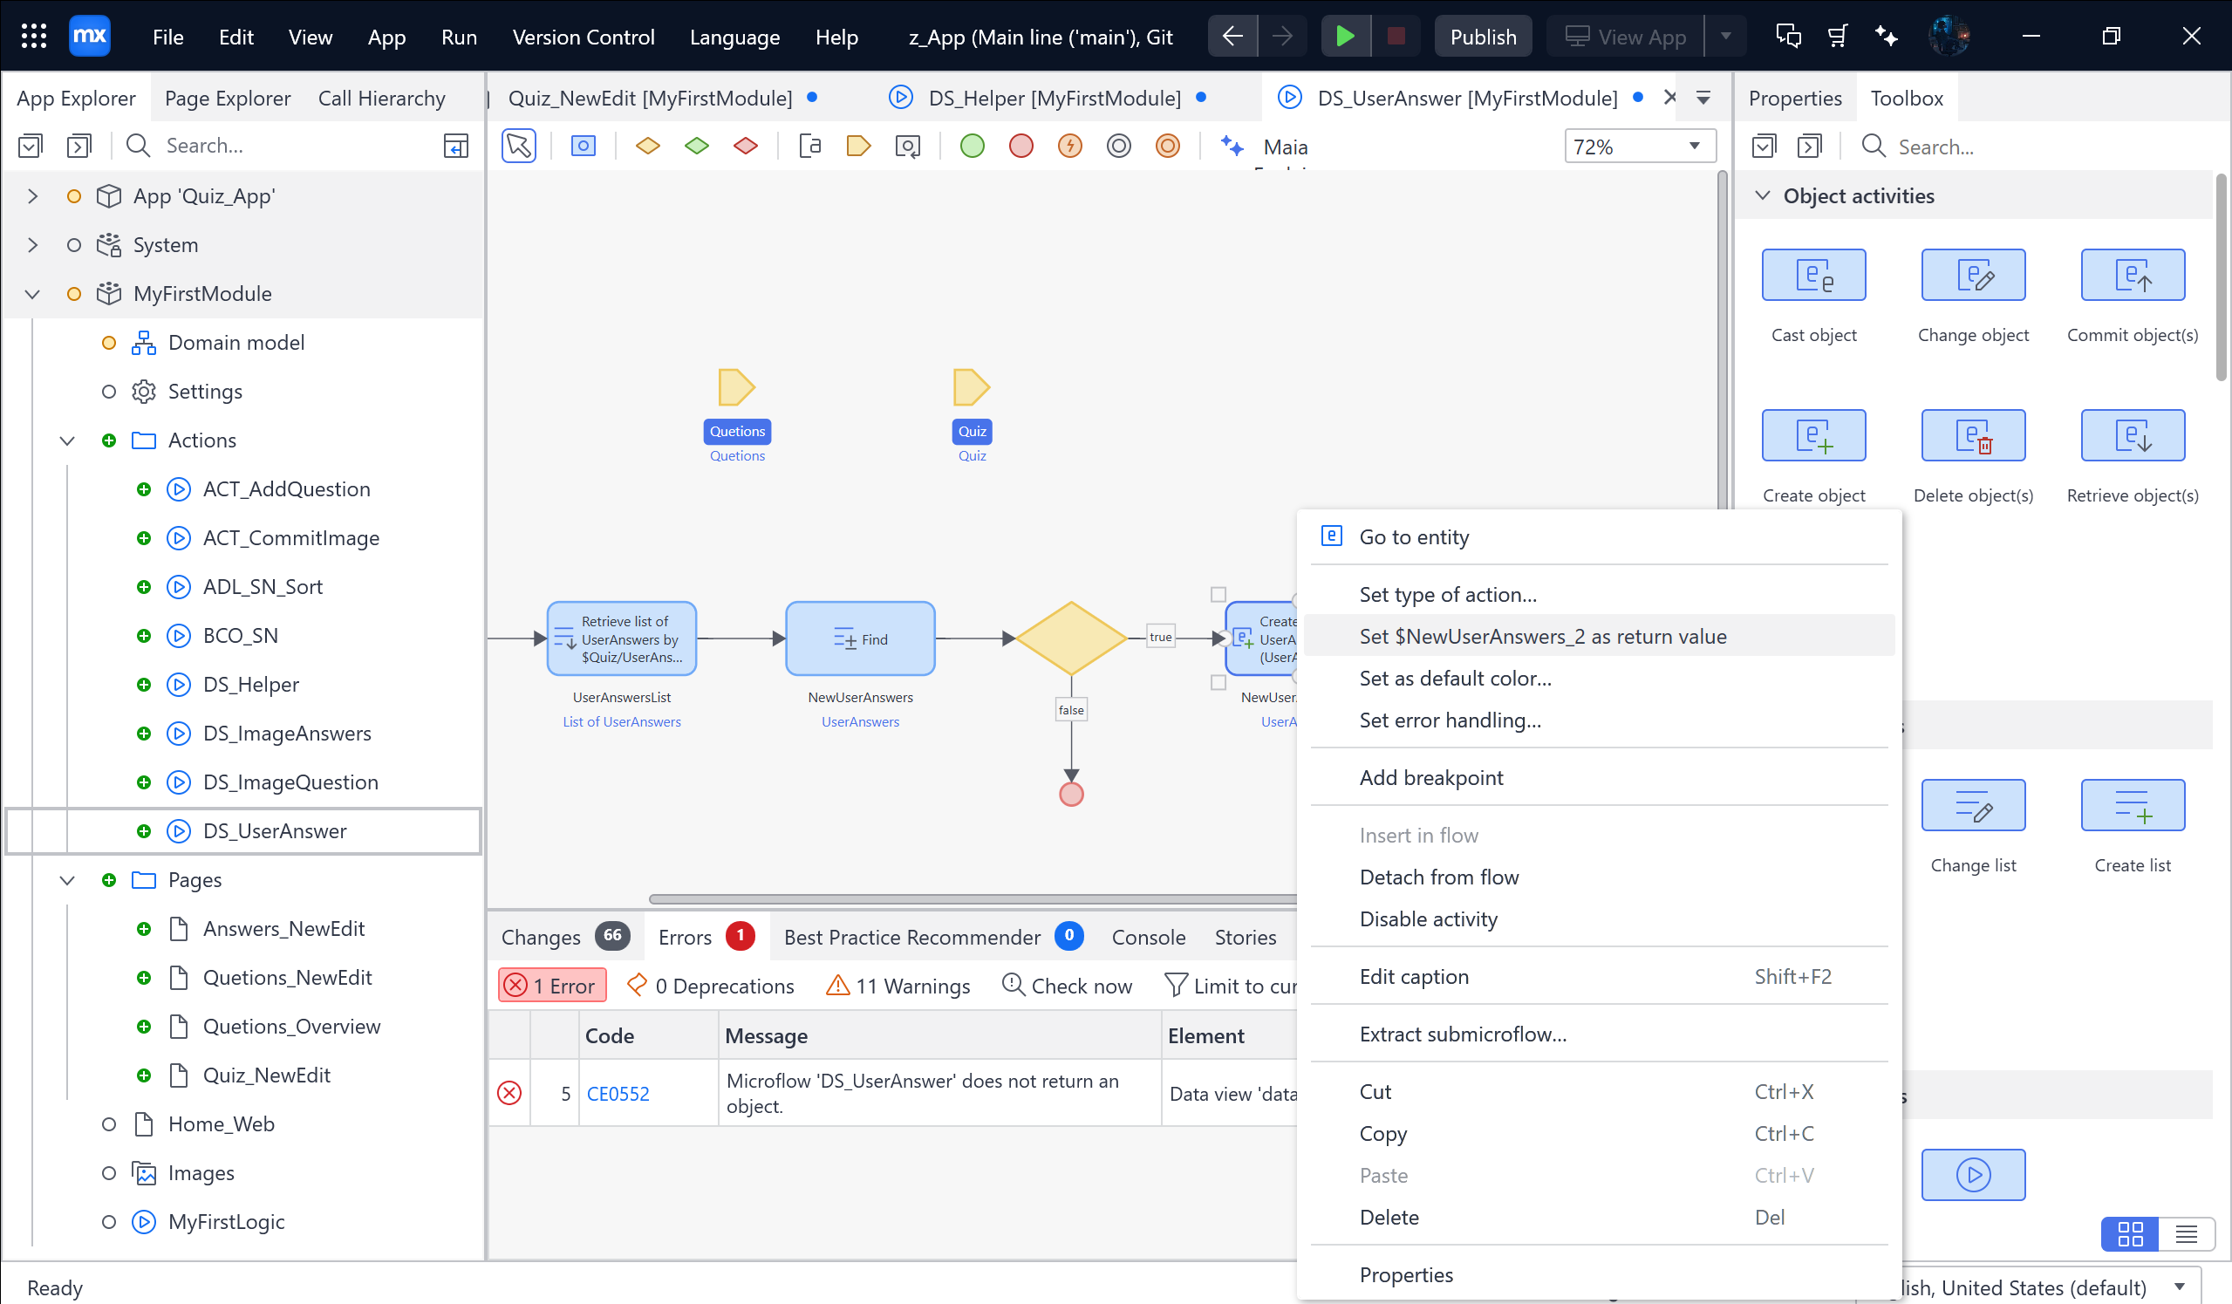

Tiếp theo tick vào End Event 🡪 Làm code theo ảnh

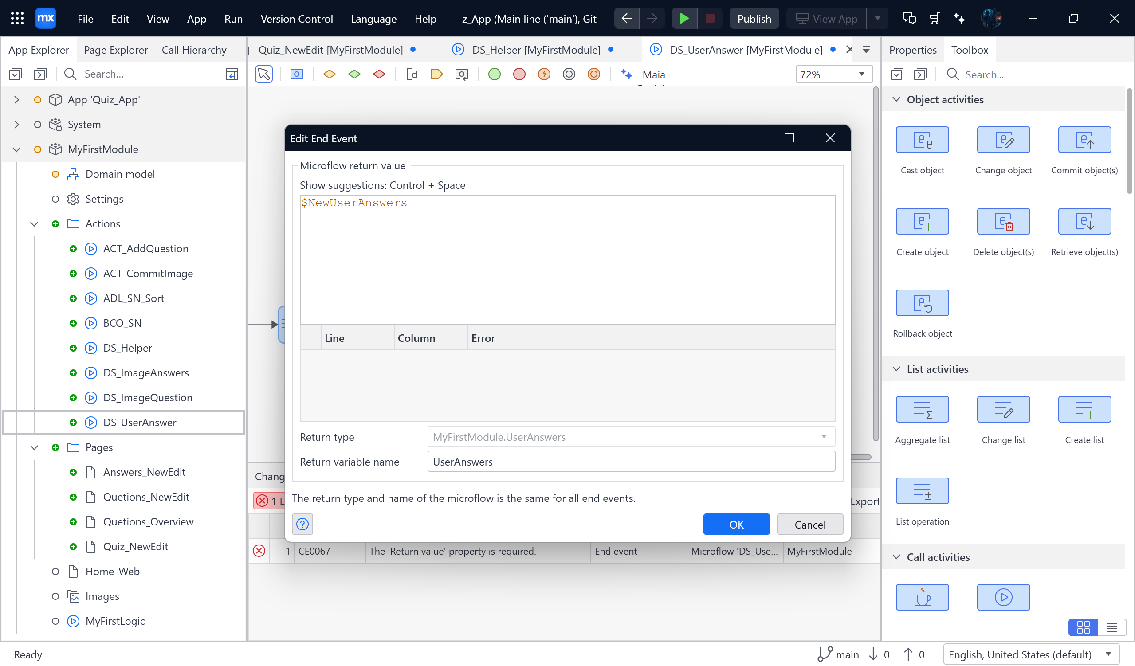

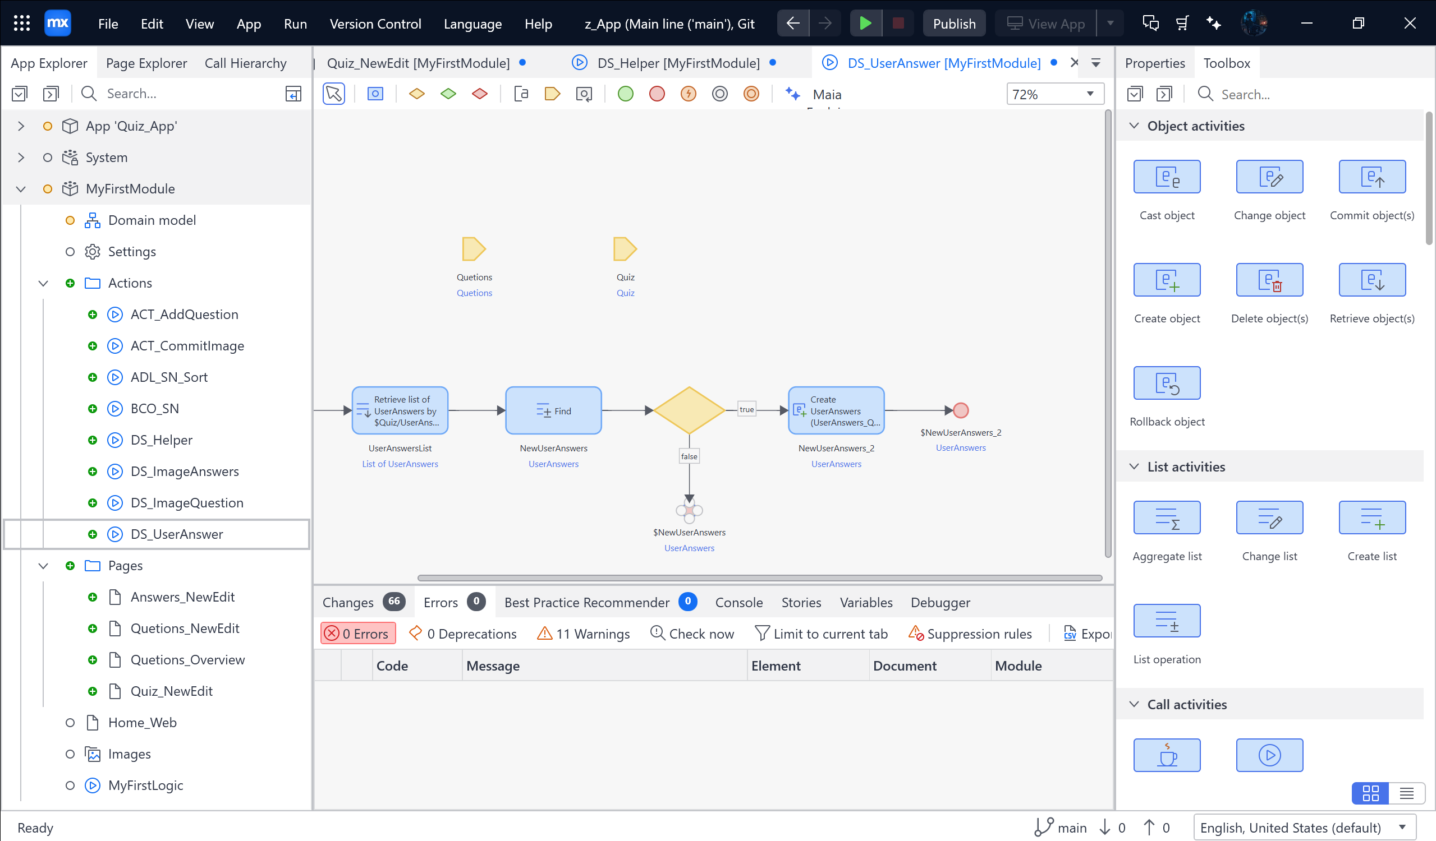

Sau đó thì đổi tên Create UserAnswers 🡪 NewUserAnswers_New

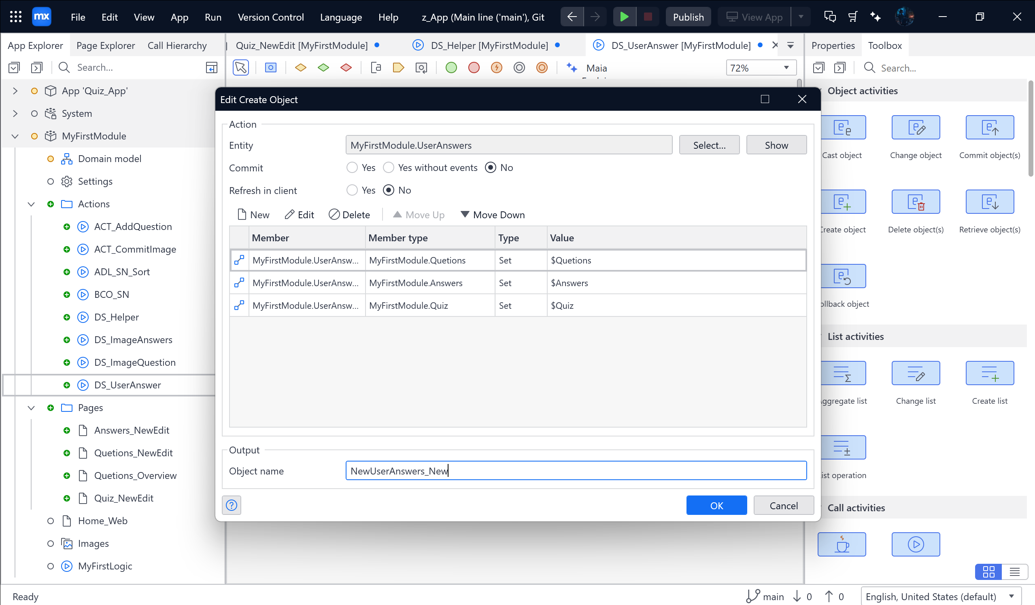

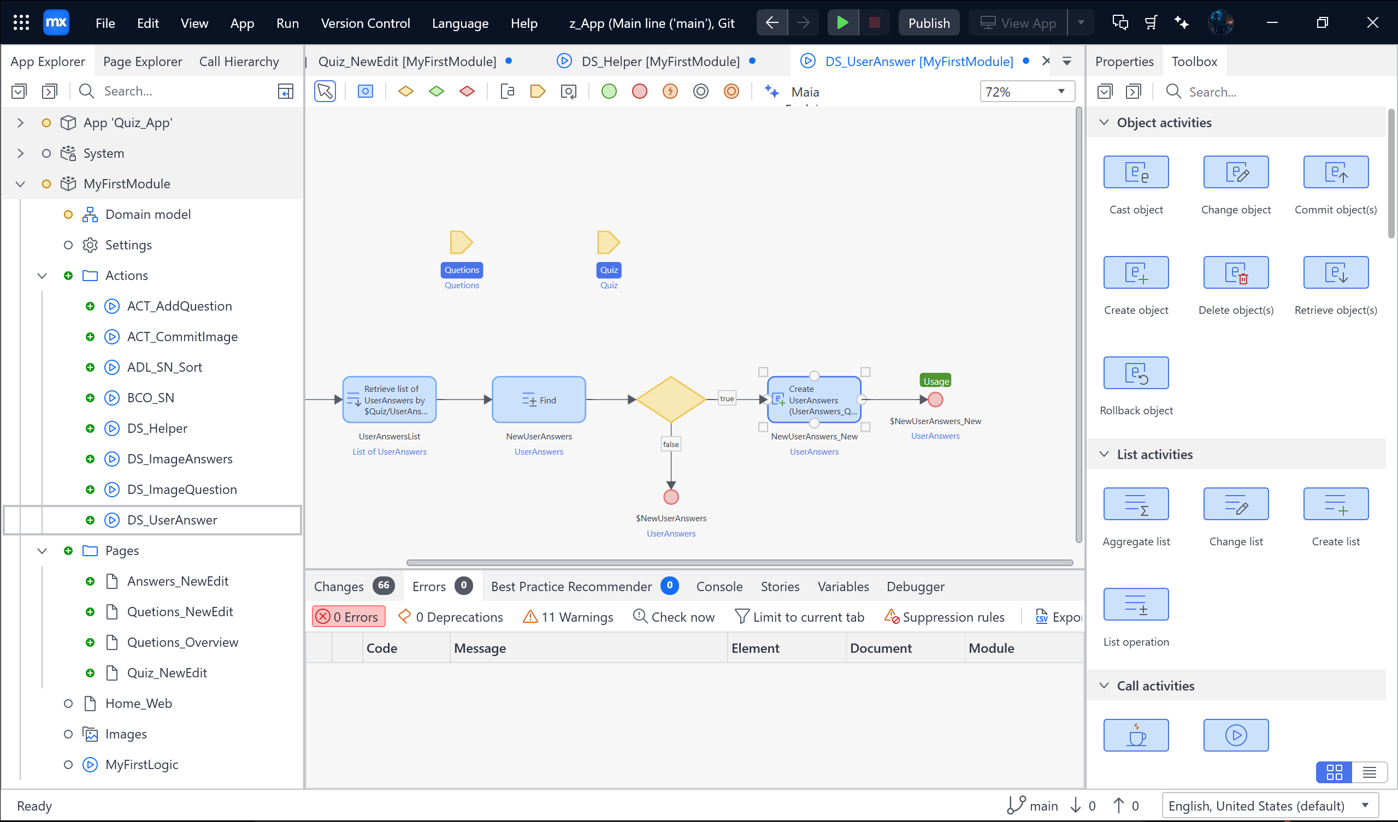

Sau đó thì quay lại Quiz_NewEdit thì Kéo Check box vào theo ảnh

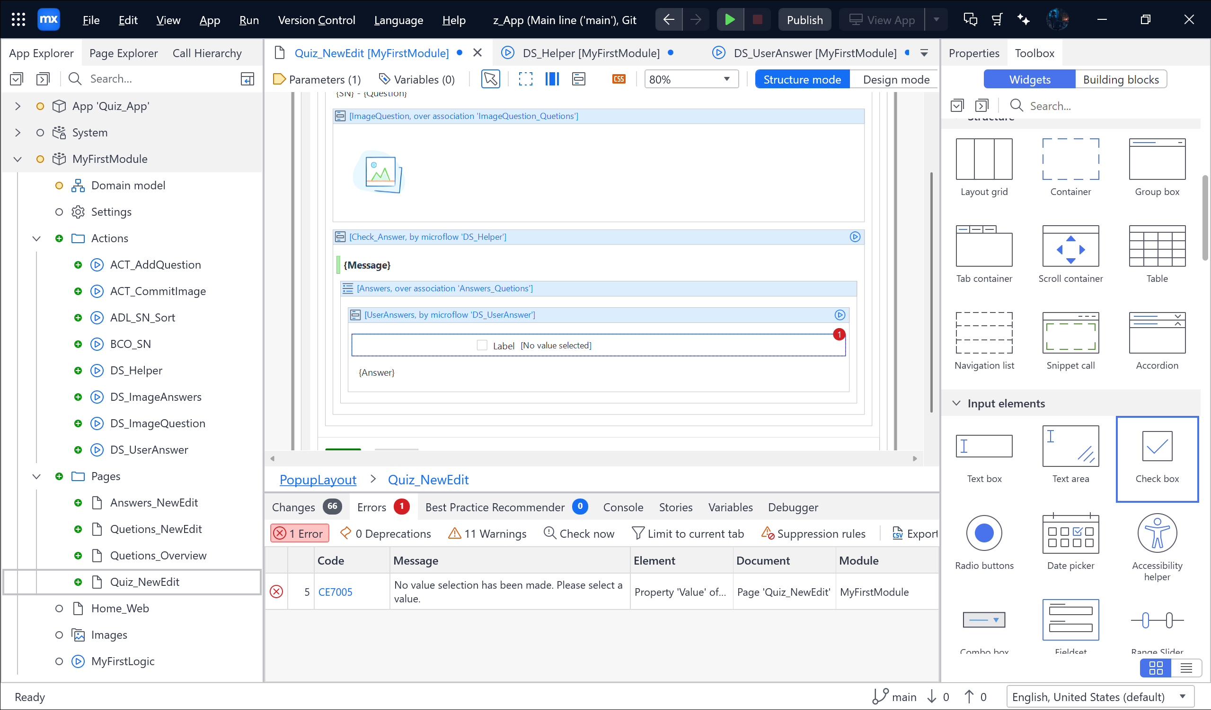

Tiếp theo thì chỉnh dataview4 thành Vertical

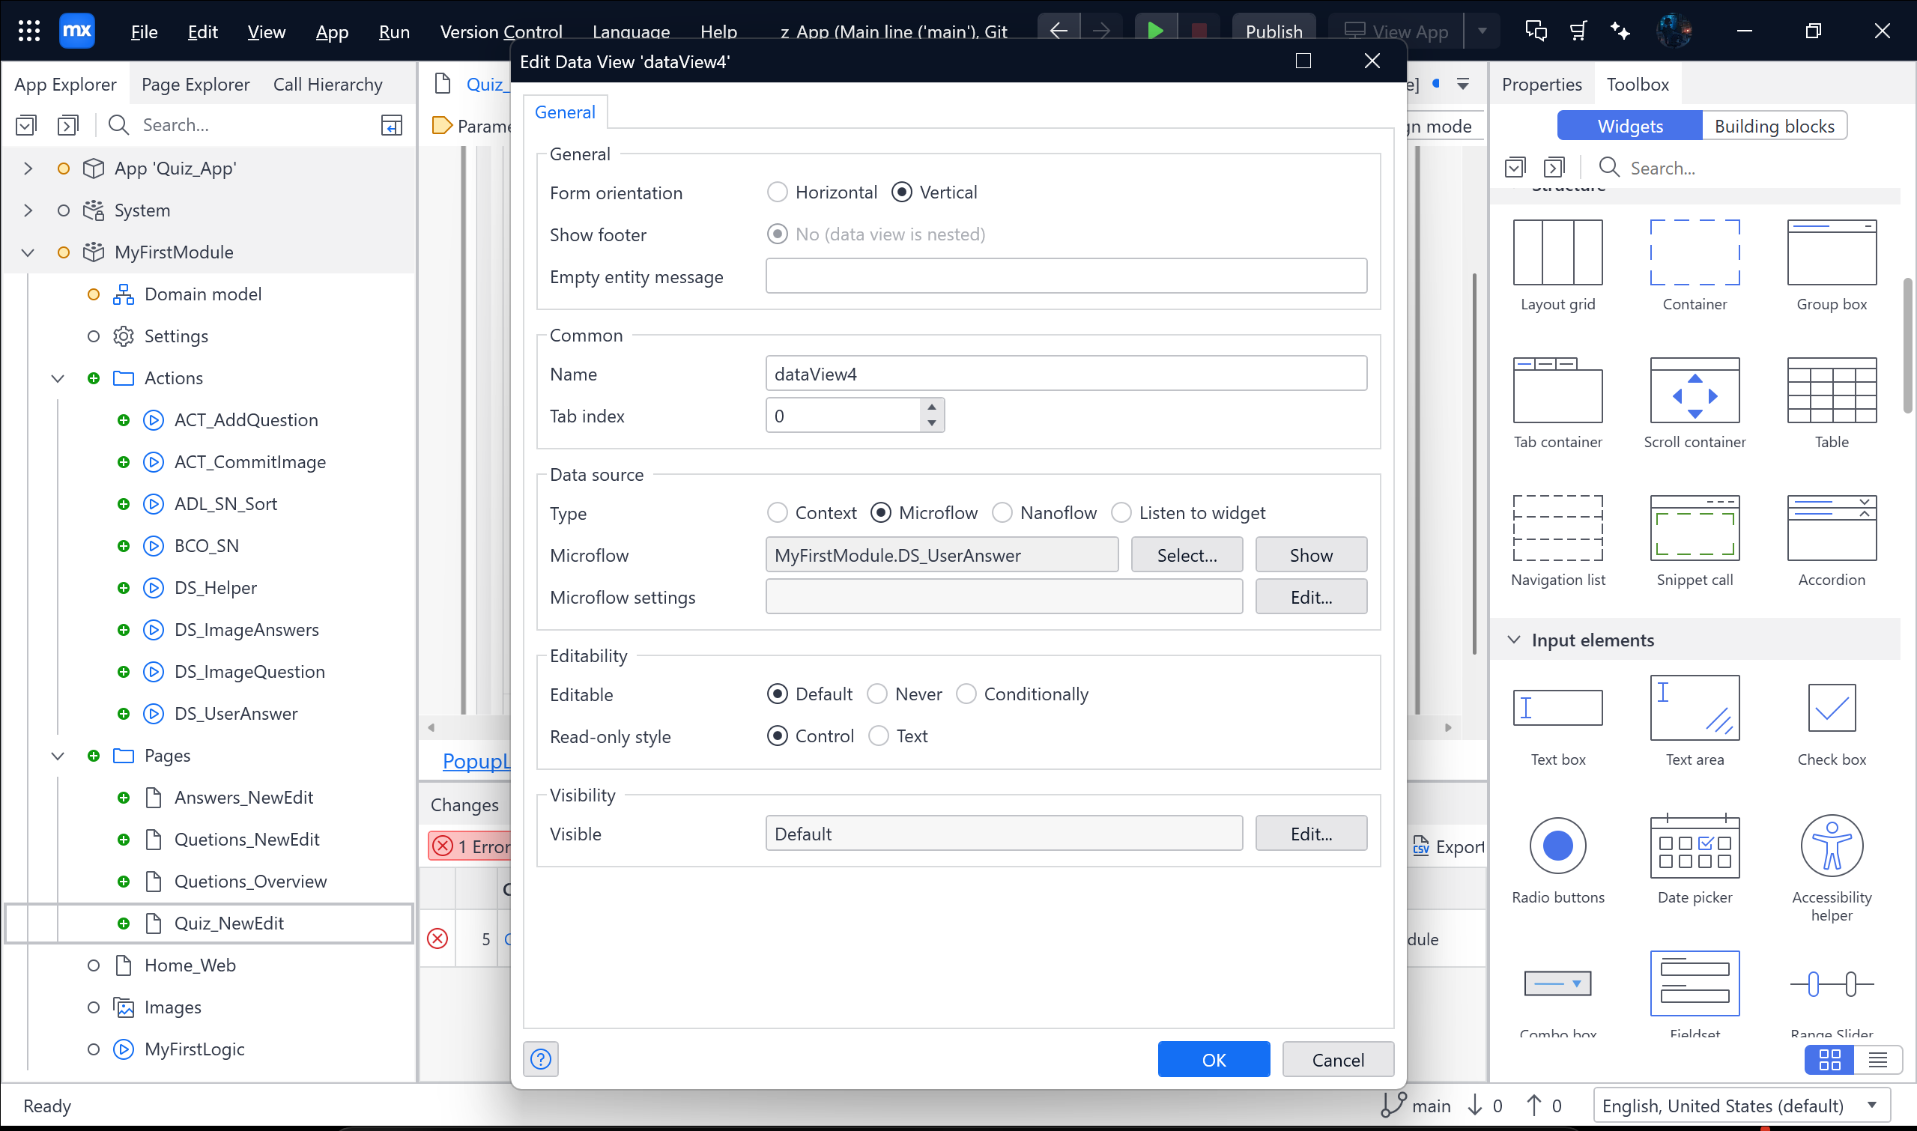

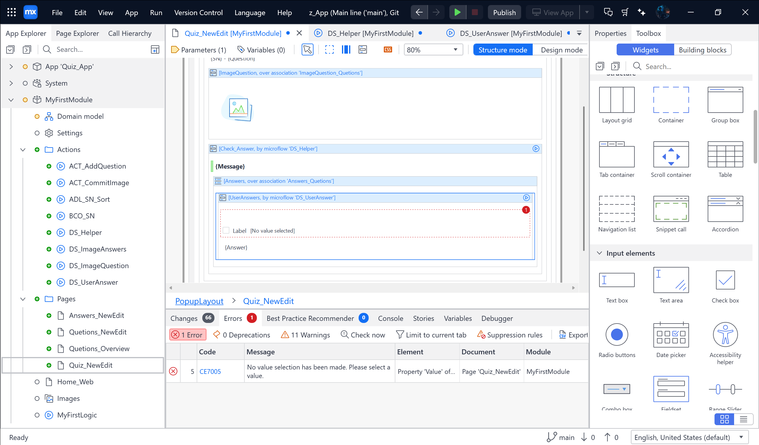

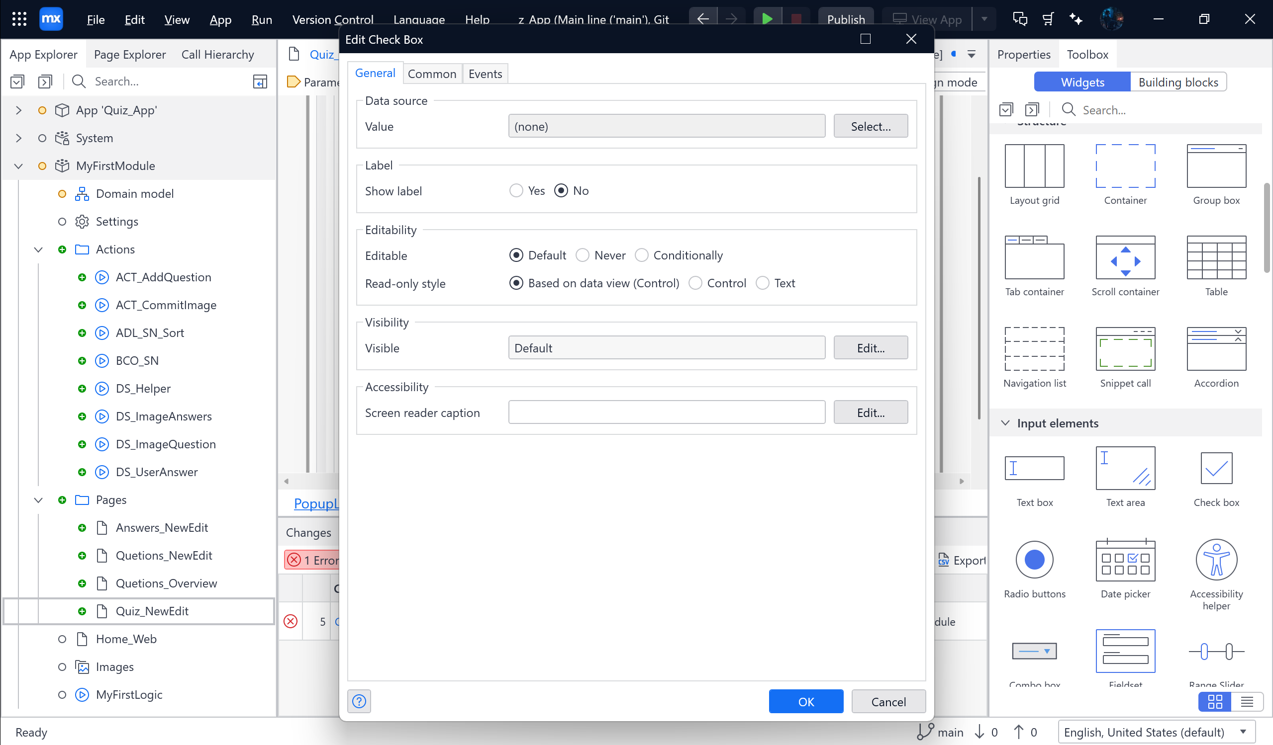

Sau đó thì Tick chọn Select ở Value

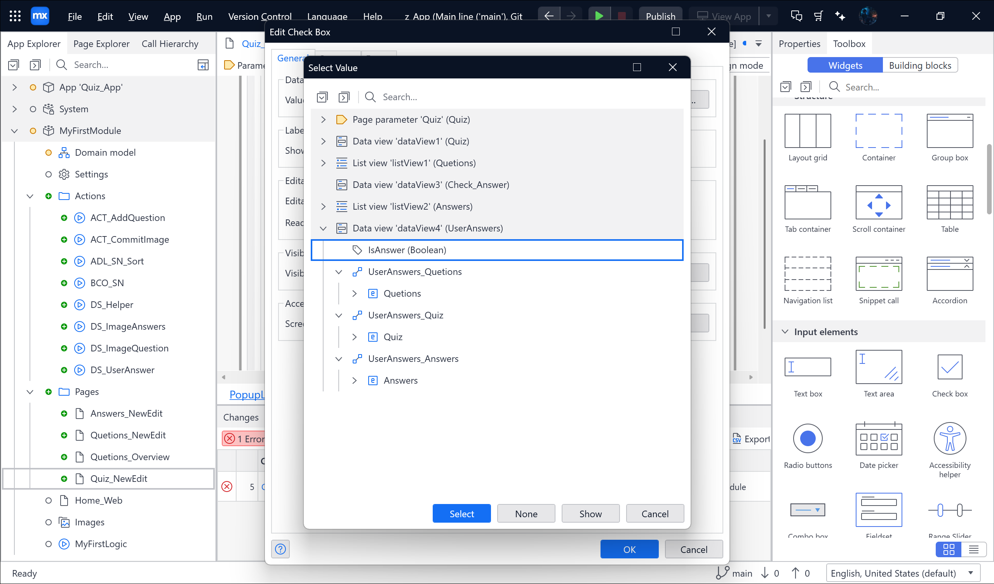

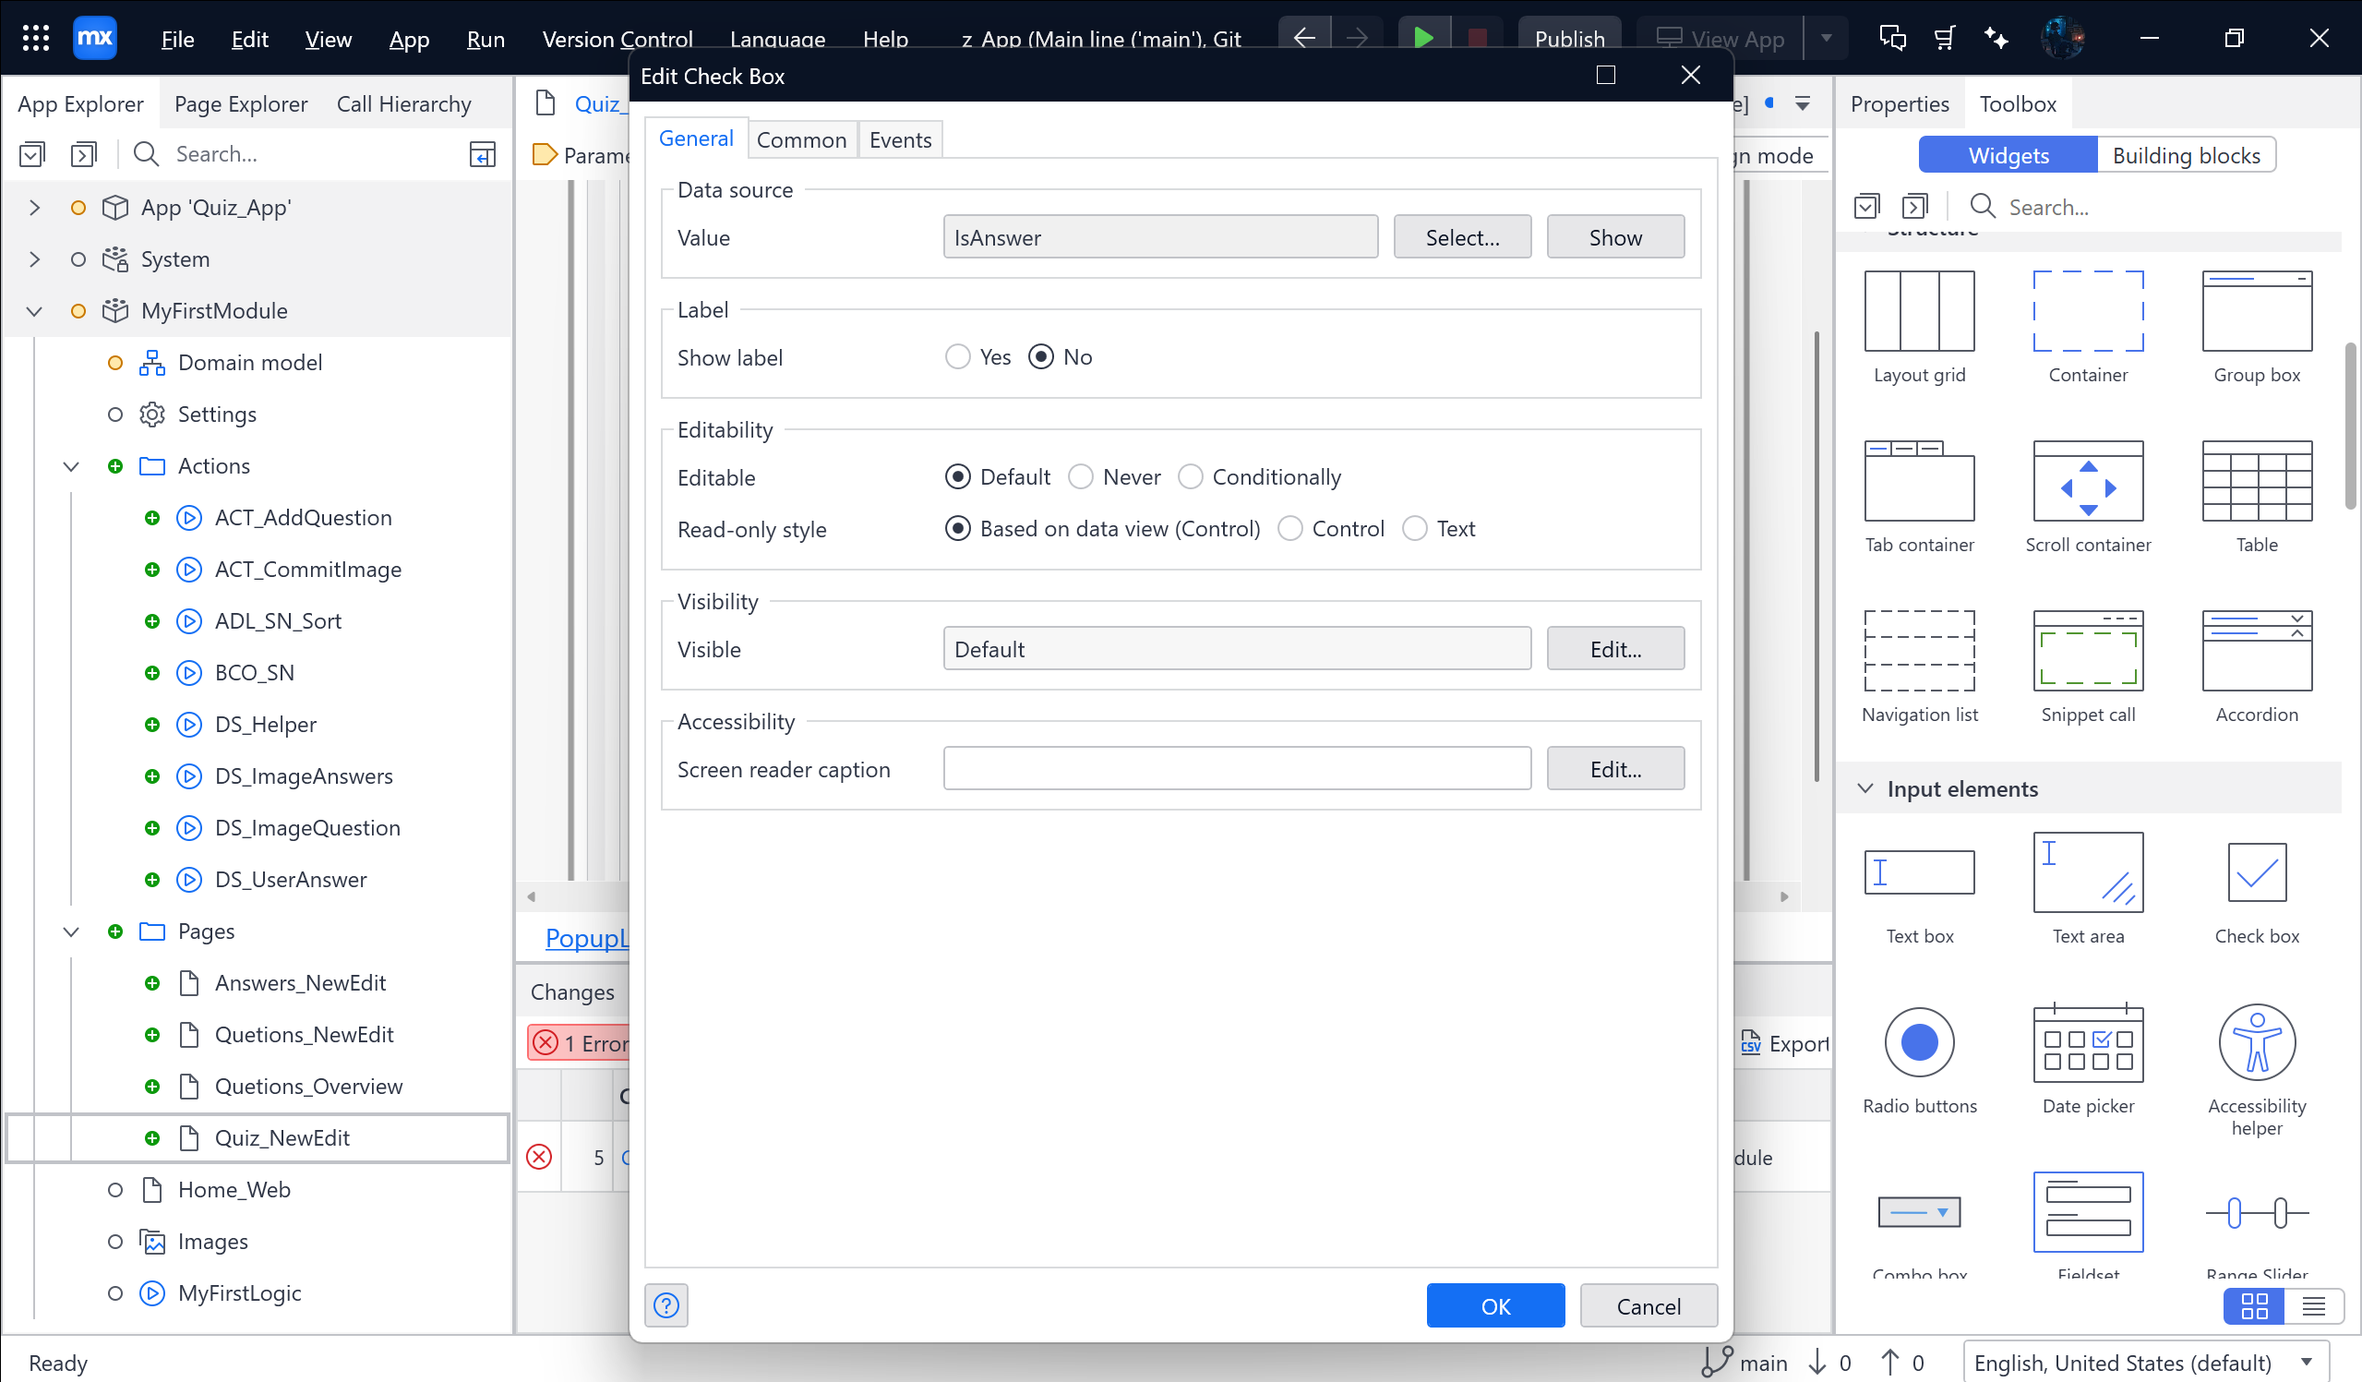

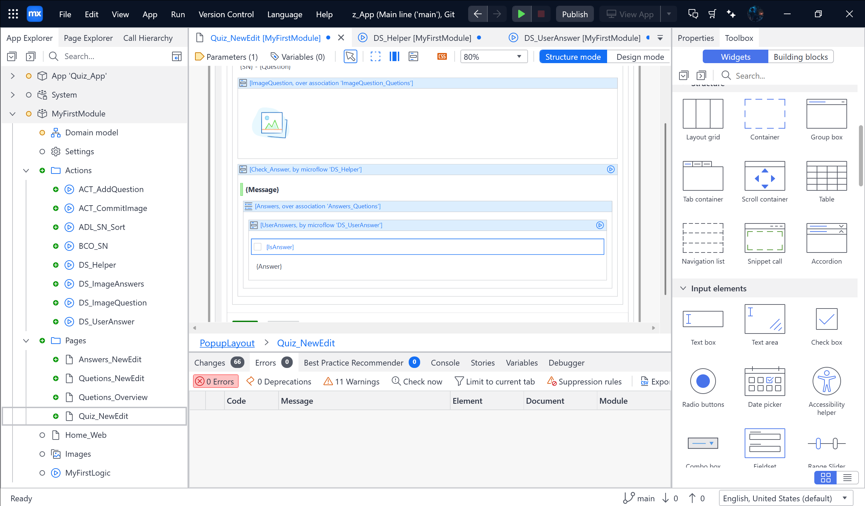

Tiếp thì tick vào tiếp [IsAnswer] 🡪 Chọn Conditionally 🡪 Chọn based on value 🡪 Select 🡪 IsAnswer (Boolean) 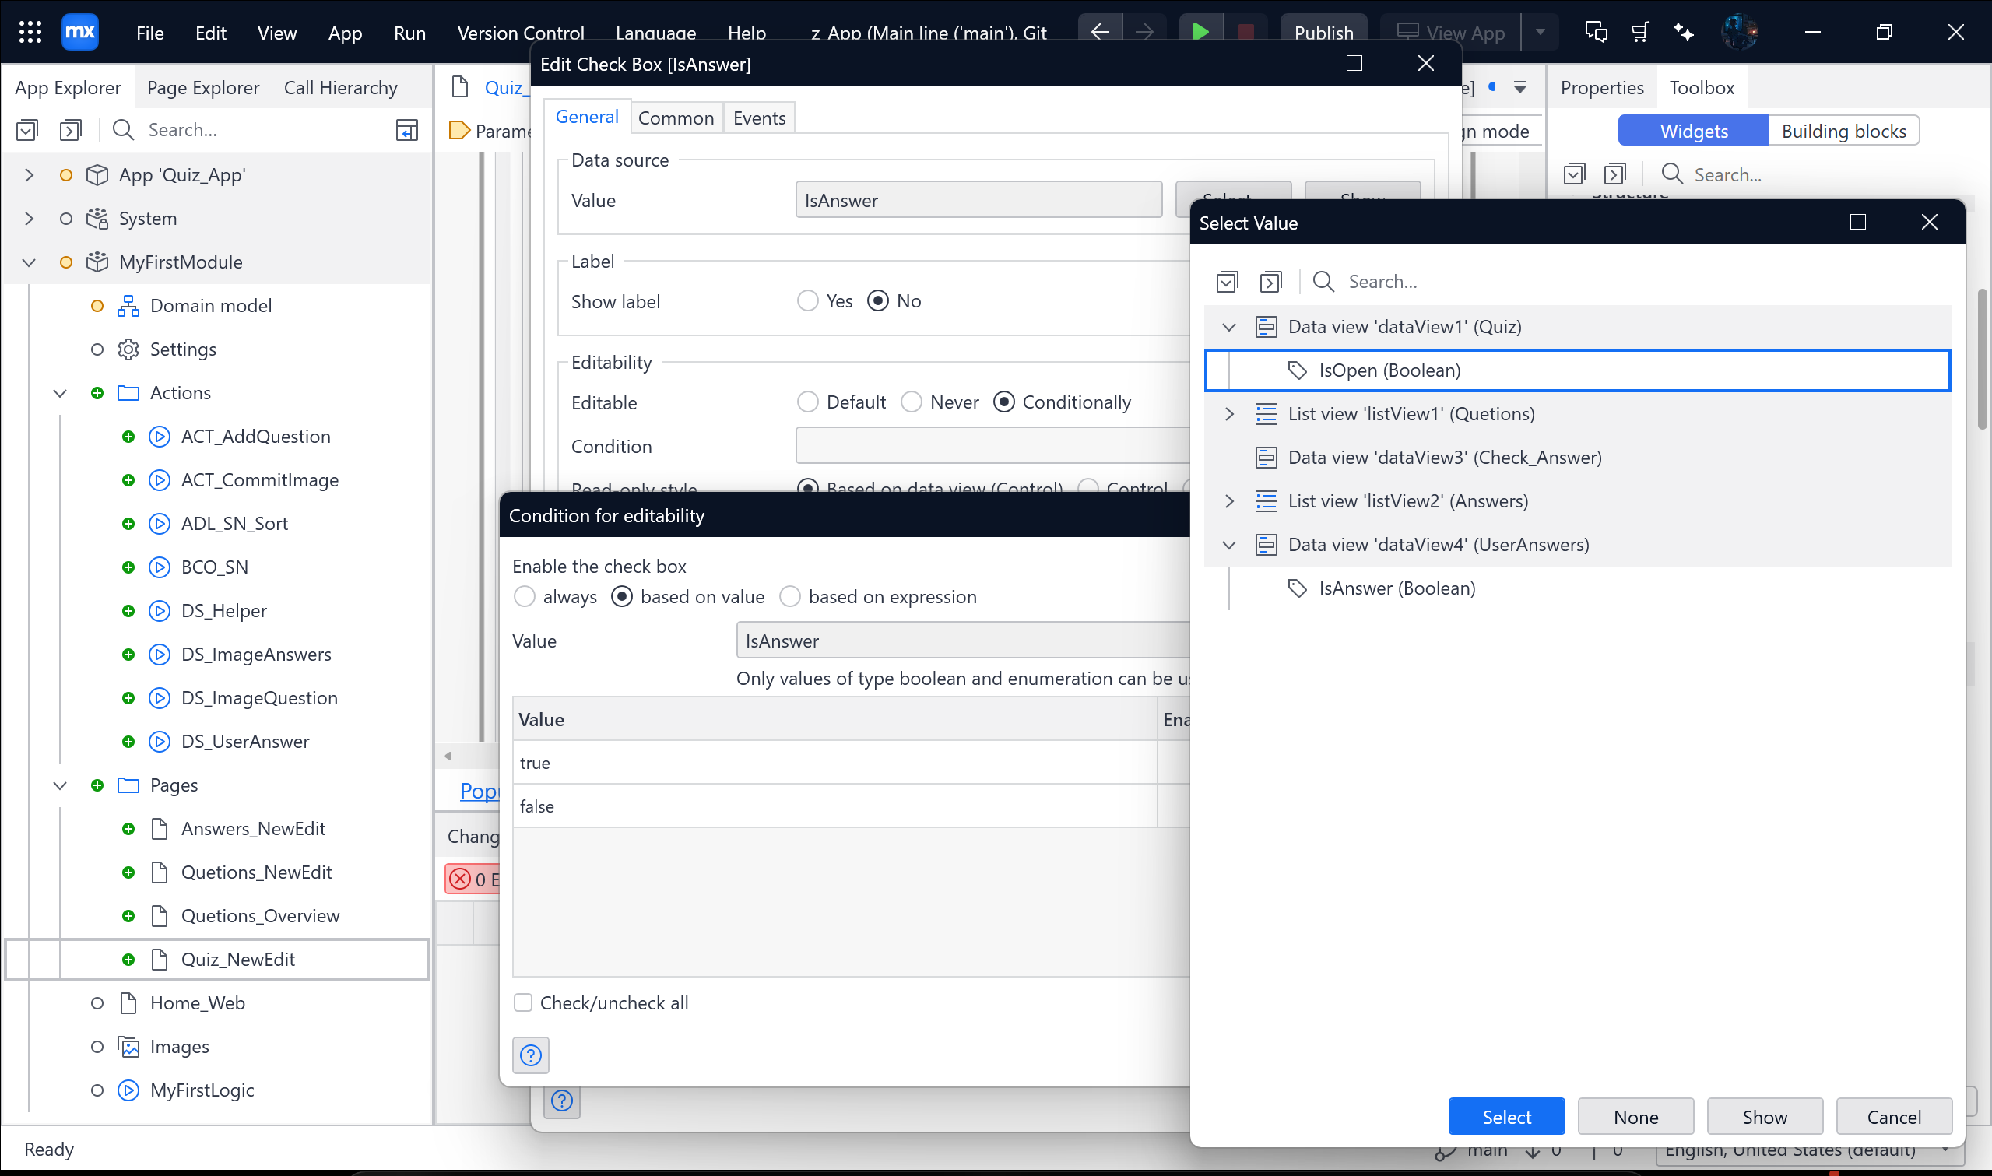

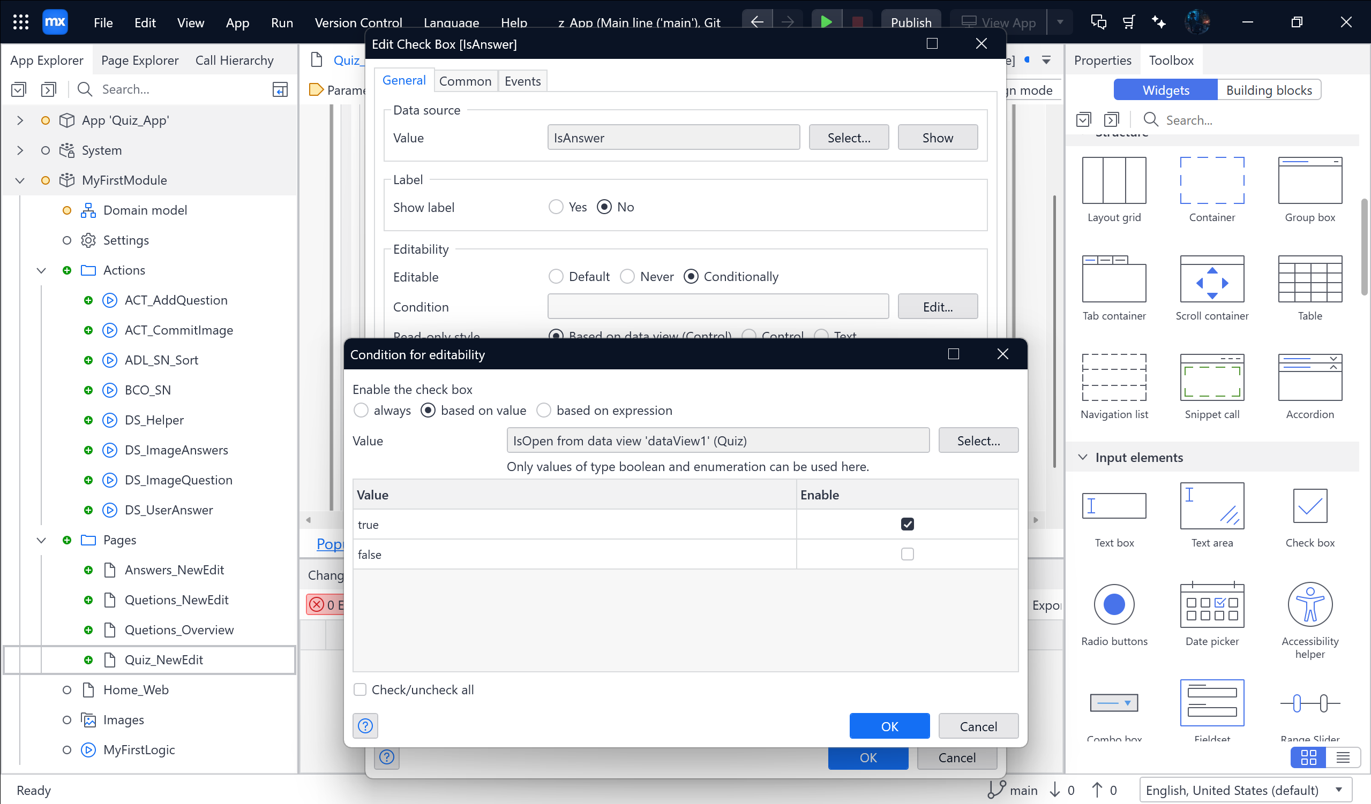

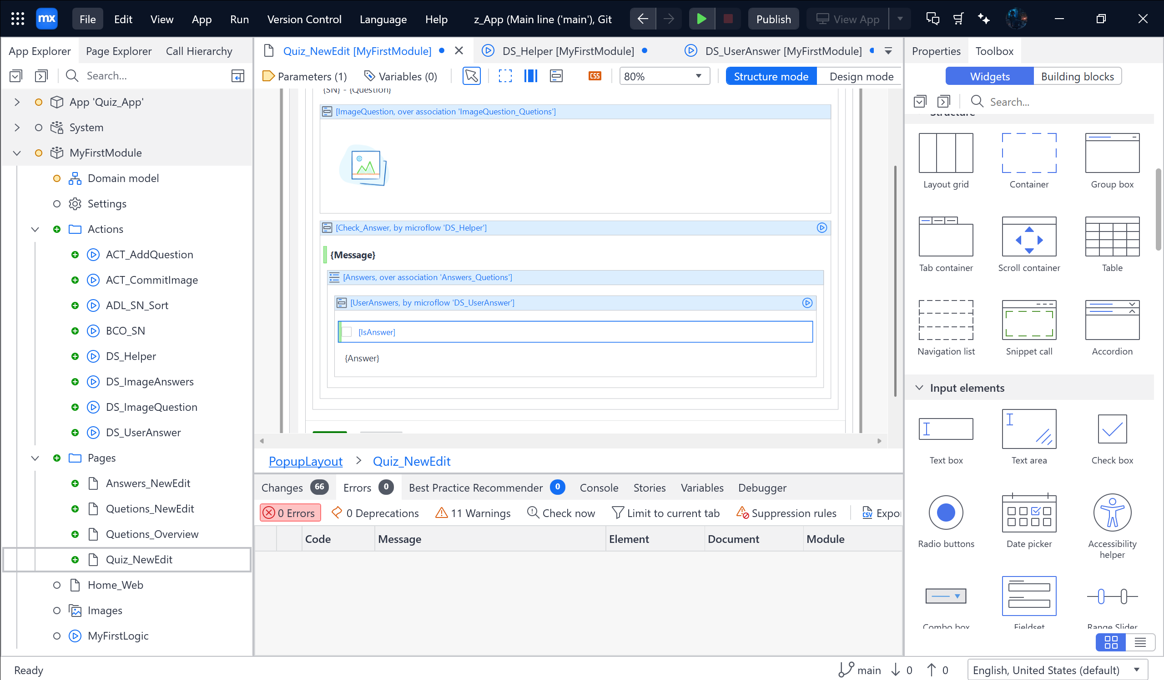

Sau đó thì kéo Image vào bên Dưới Ô check box [IsAnswer]

Sau khi xong thì trong SelectEntity chọn theo như ảnh ( Chú ý: Tick vào ImageQuestion )

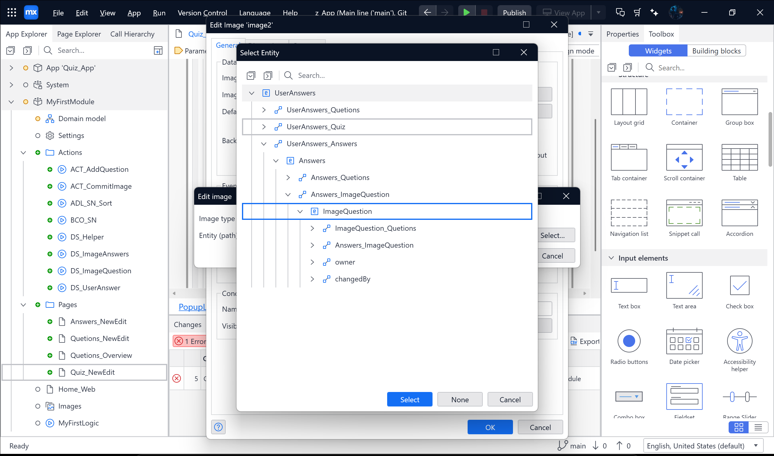

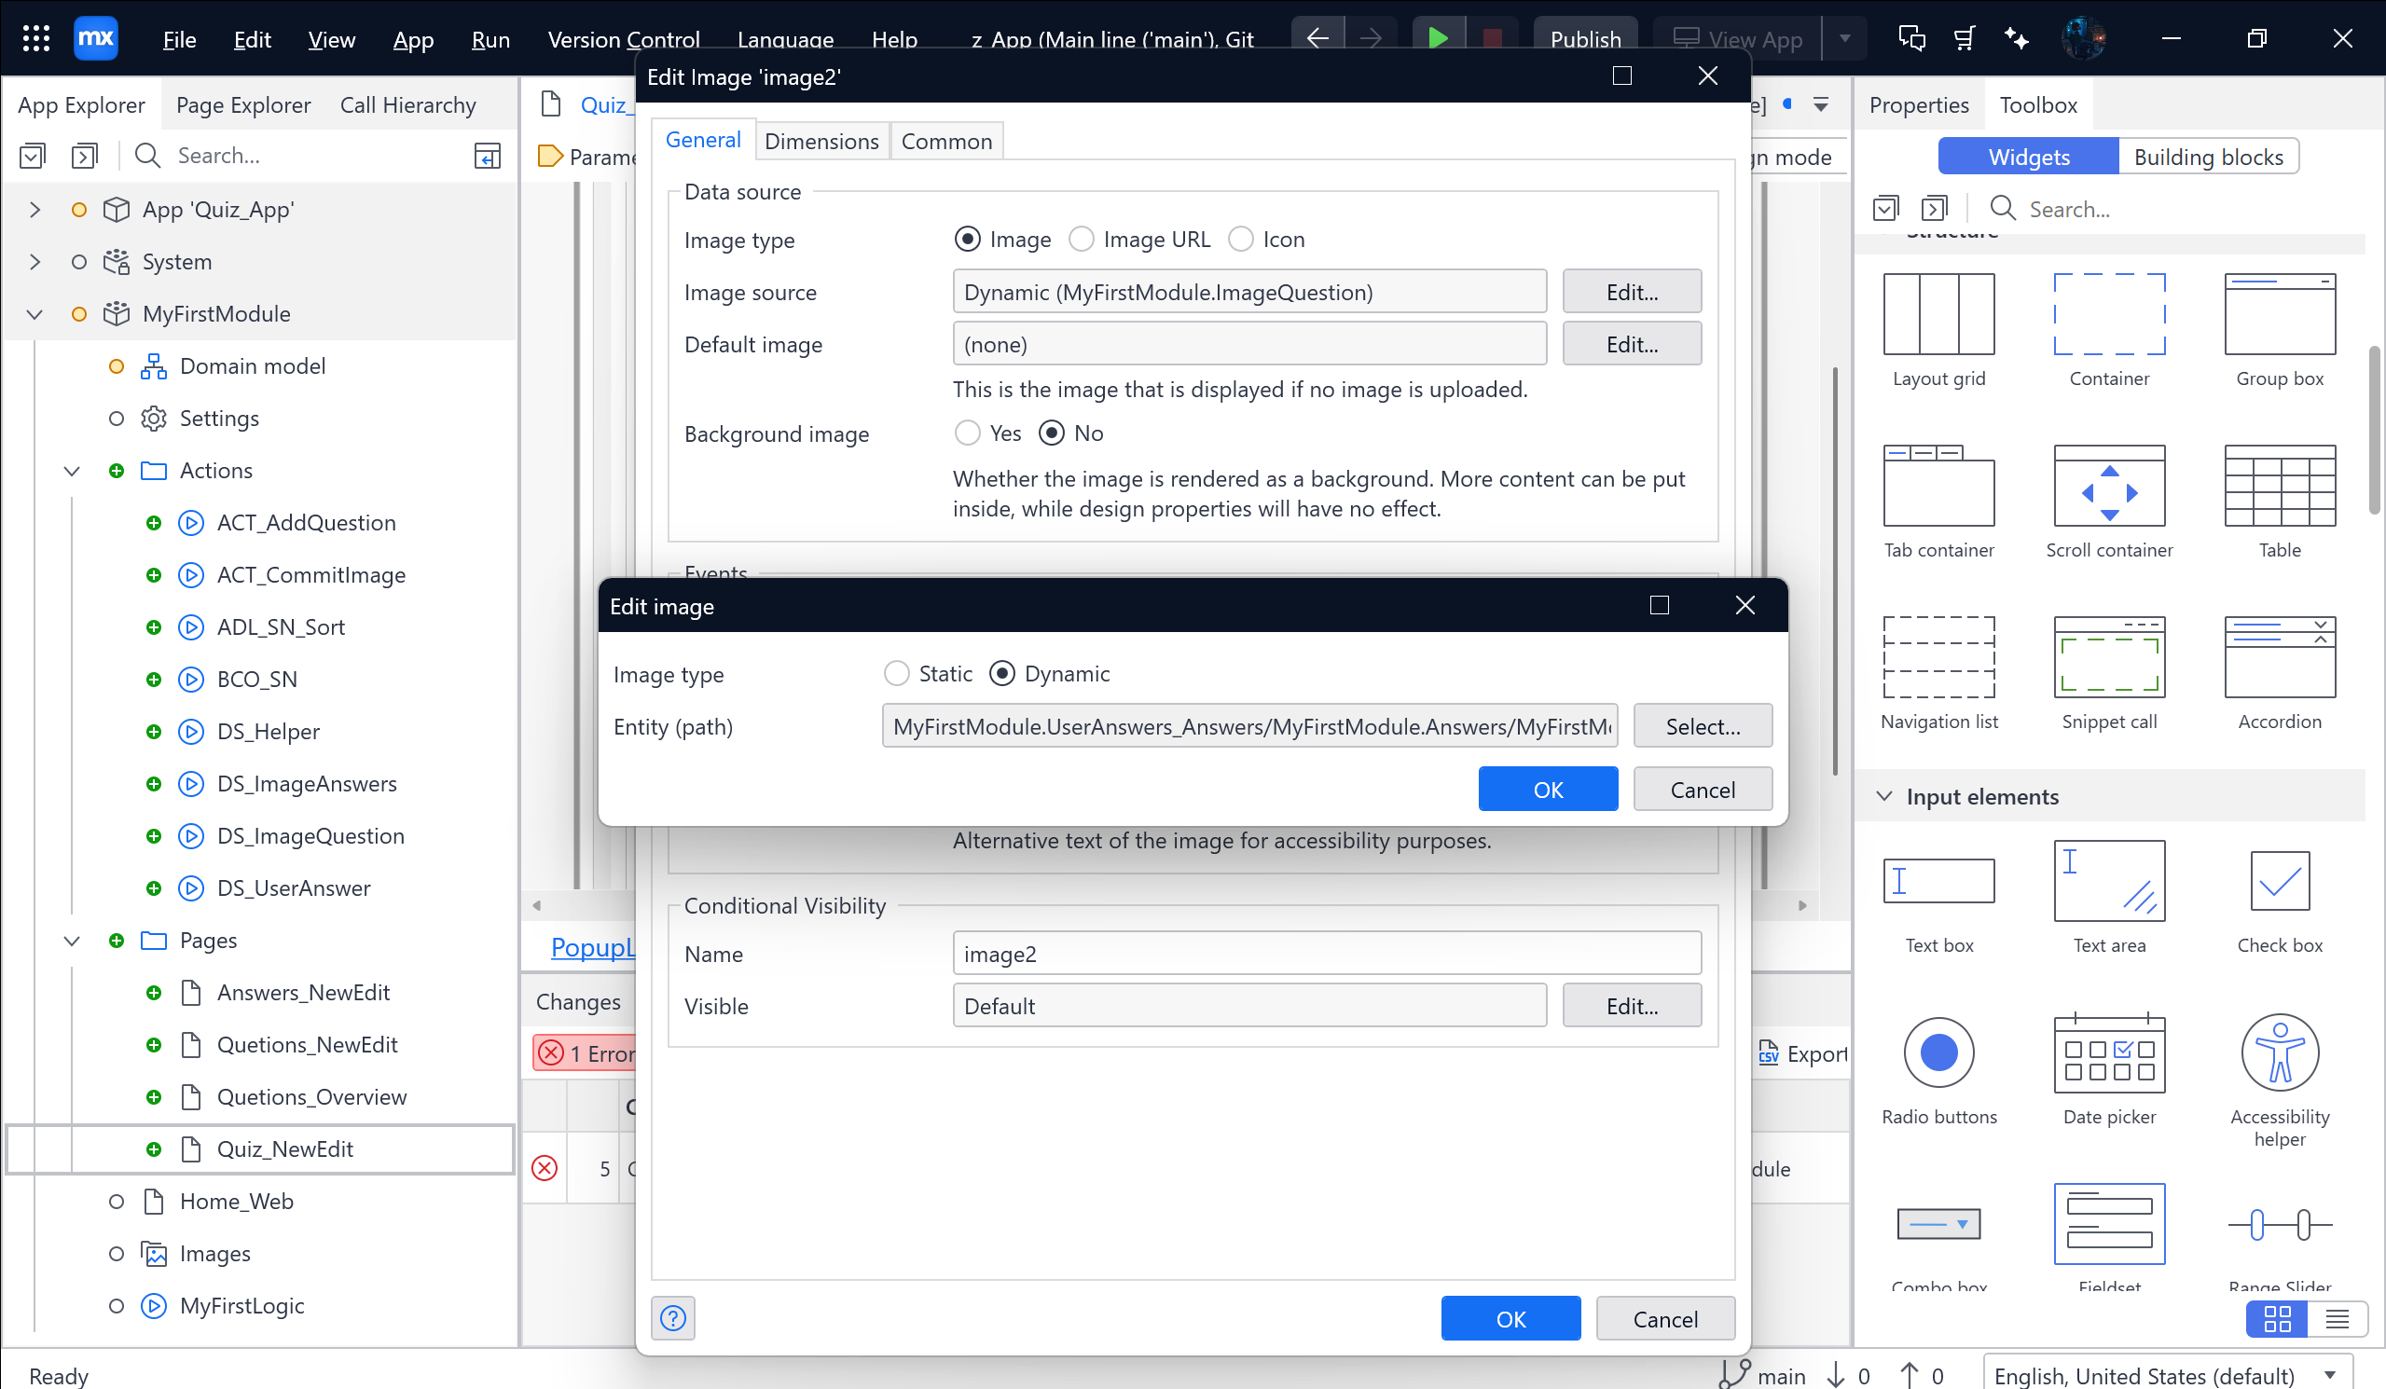

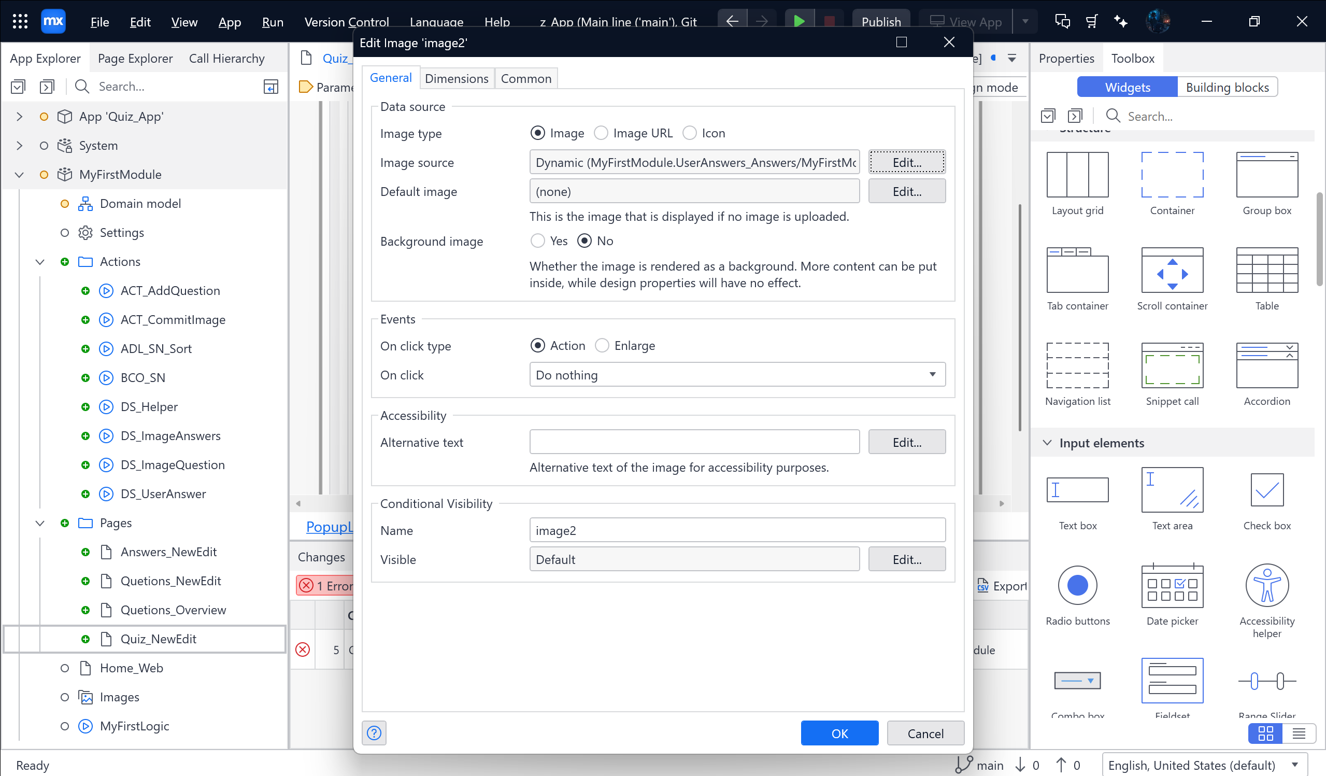

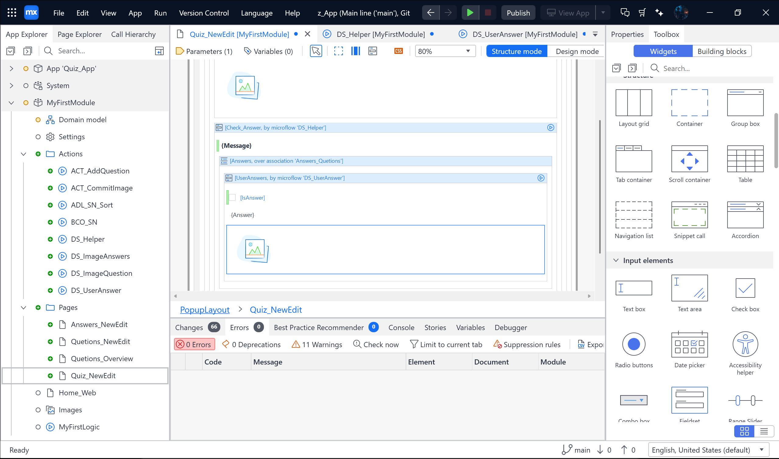

Tiếp theo chỉnh Nút Save 🡪 Button style 🡪 Primary 🡪 Chỉnh theo ảnh

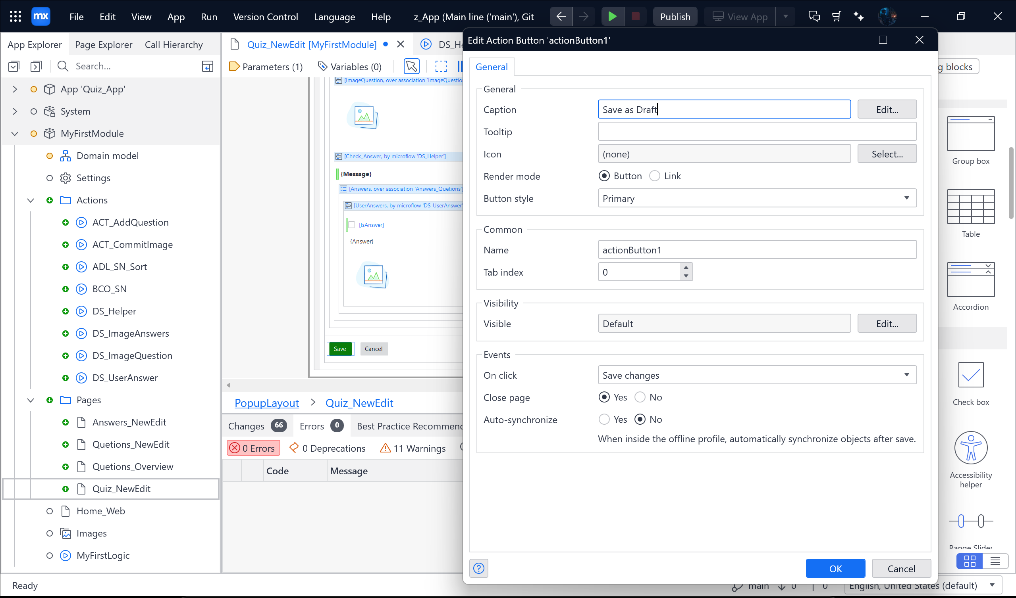

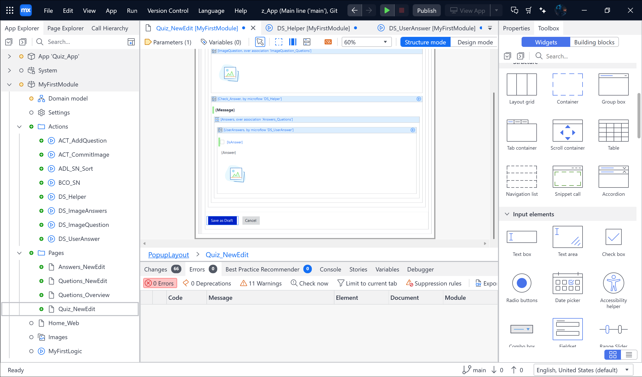

Chỉnh Cancel thành Close

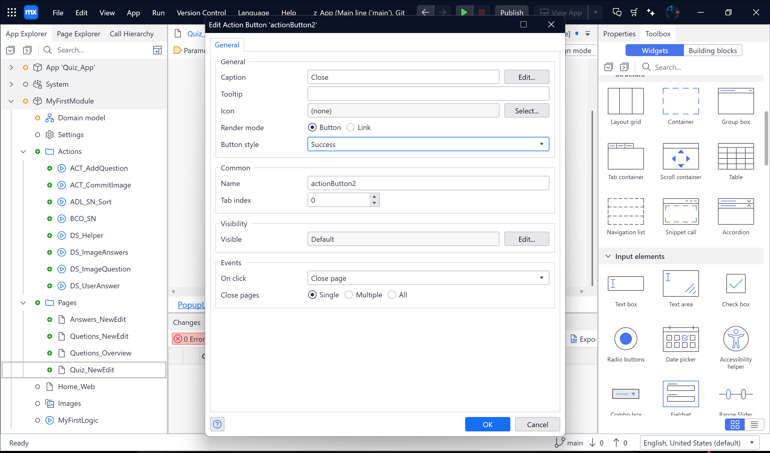

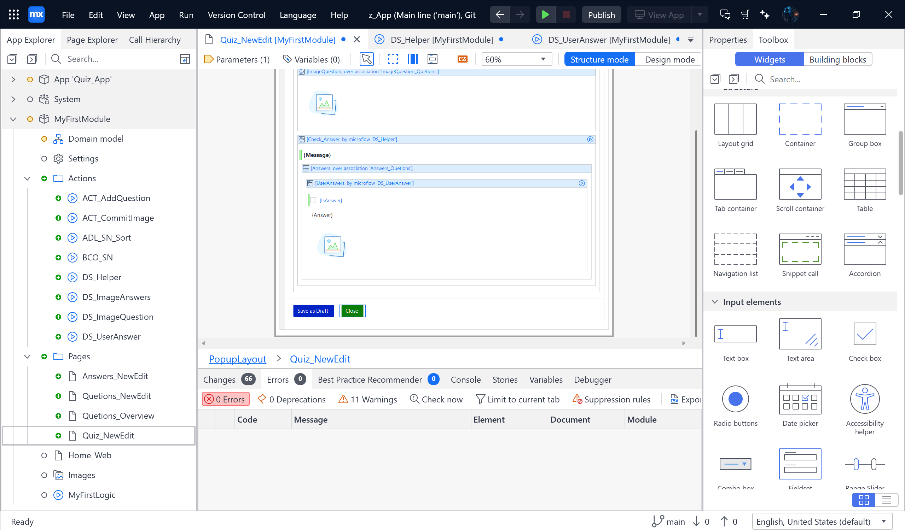

Tiếp theo bấm vào Save as Draft 🡪 Edit của Visibility 🡪 ... Làm theo ảnh

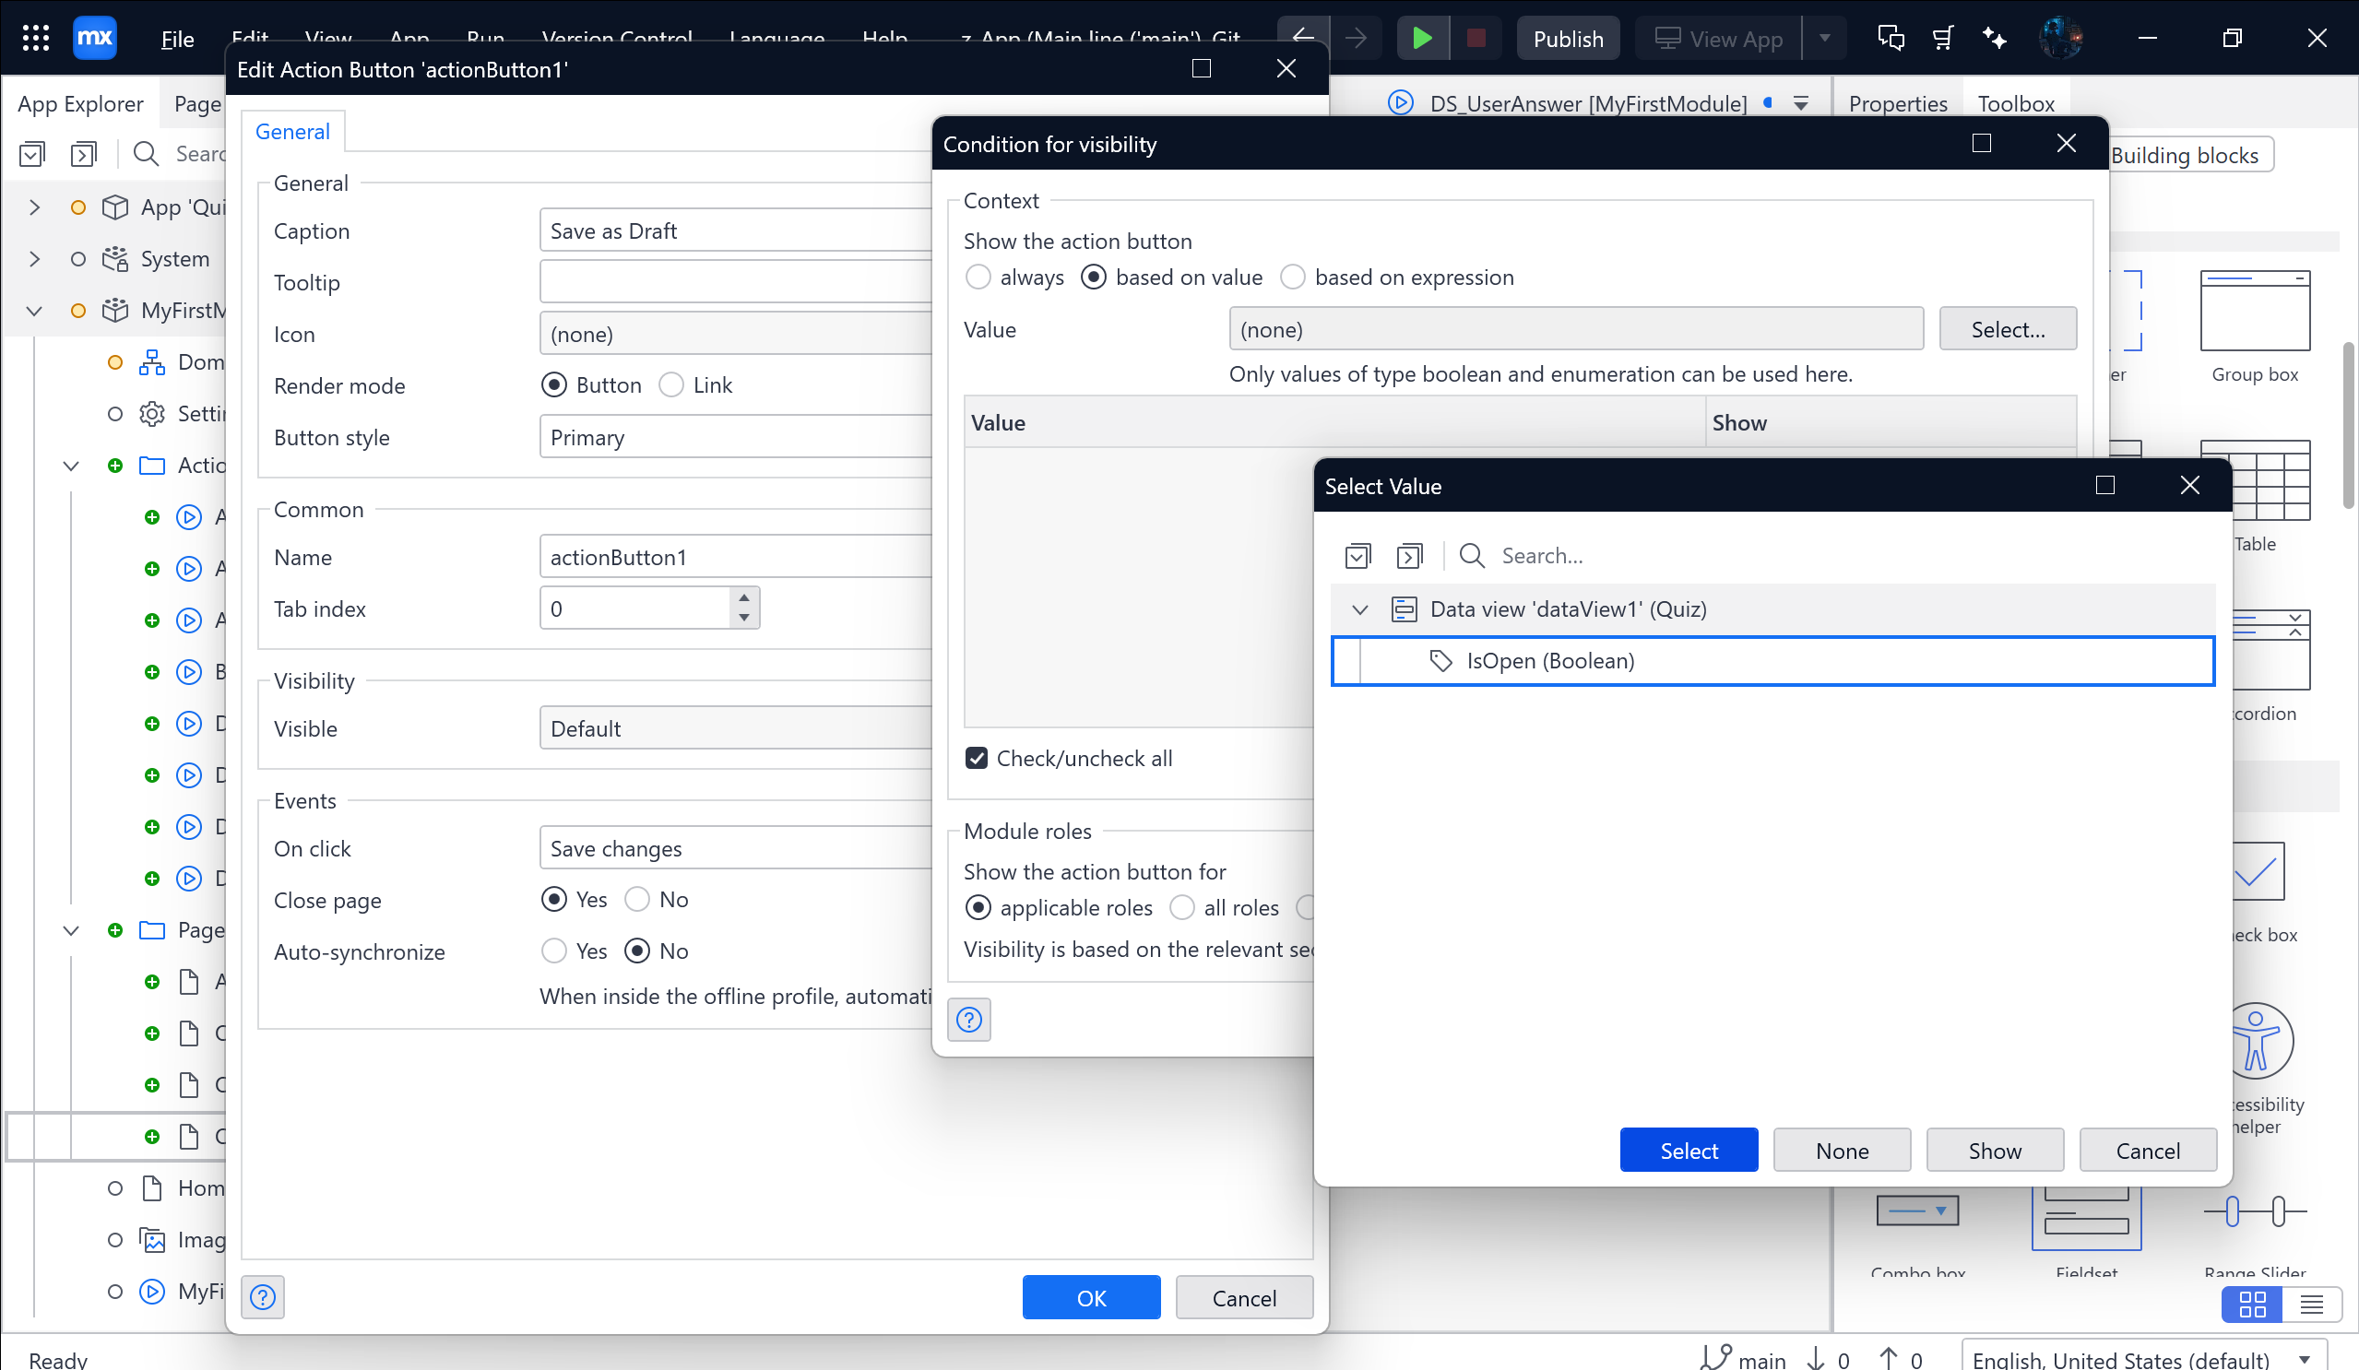

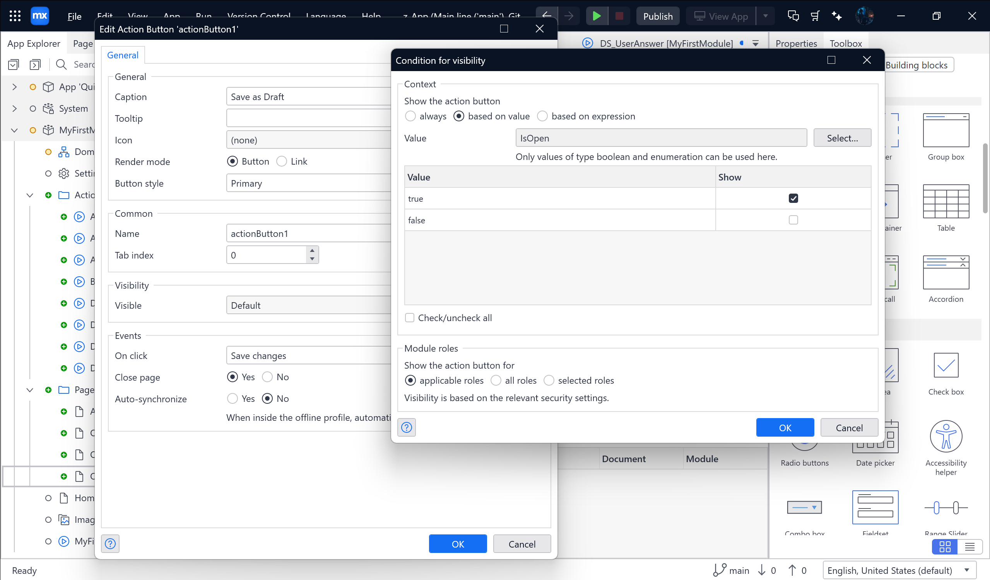

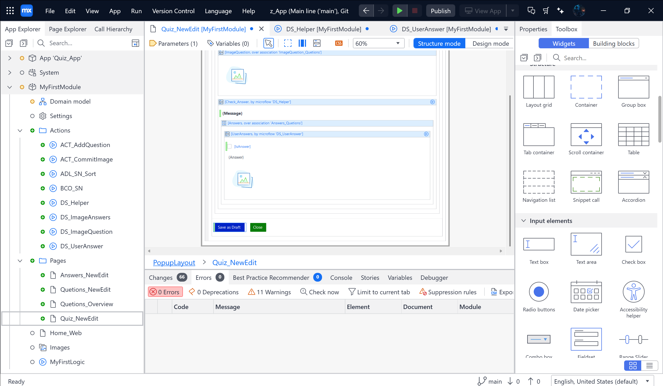

Tiếp theo thì Trong Toolbox chọn Call microflow button 🡪 Để dưới Save as Draft 🡪

Làm tiếp theo ảnh 🡪 Chọn New ( của Actions )

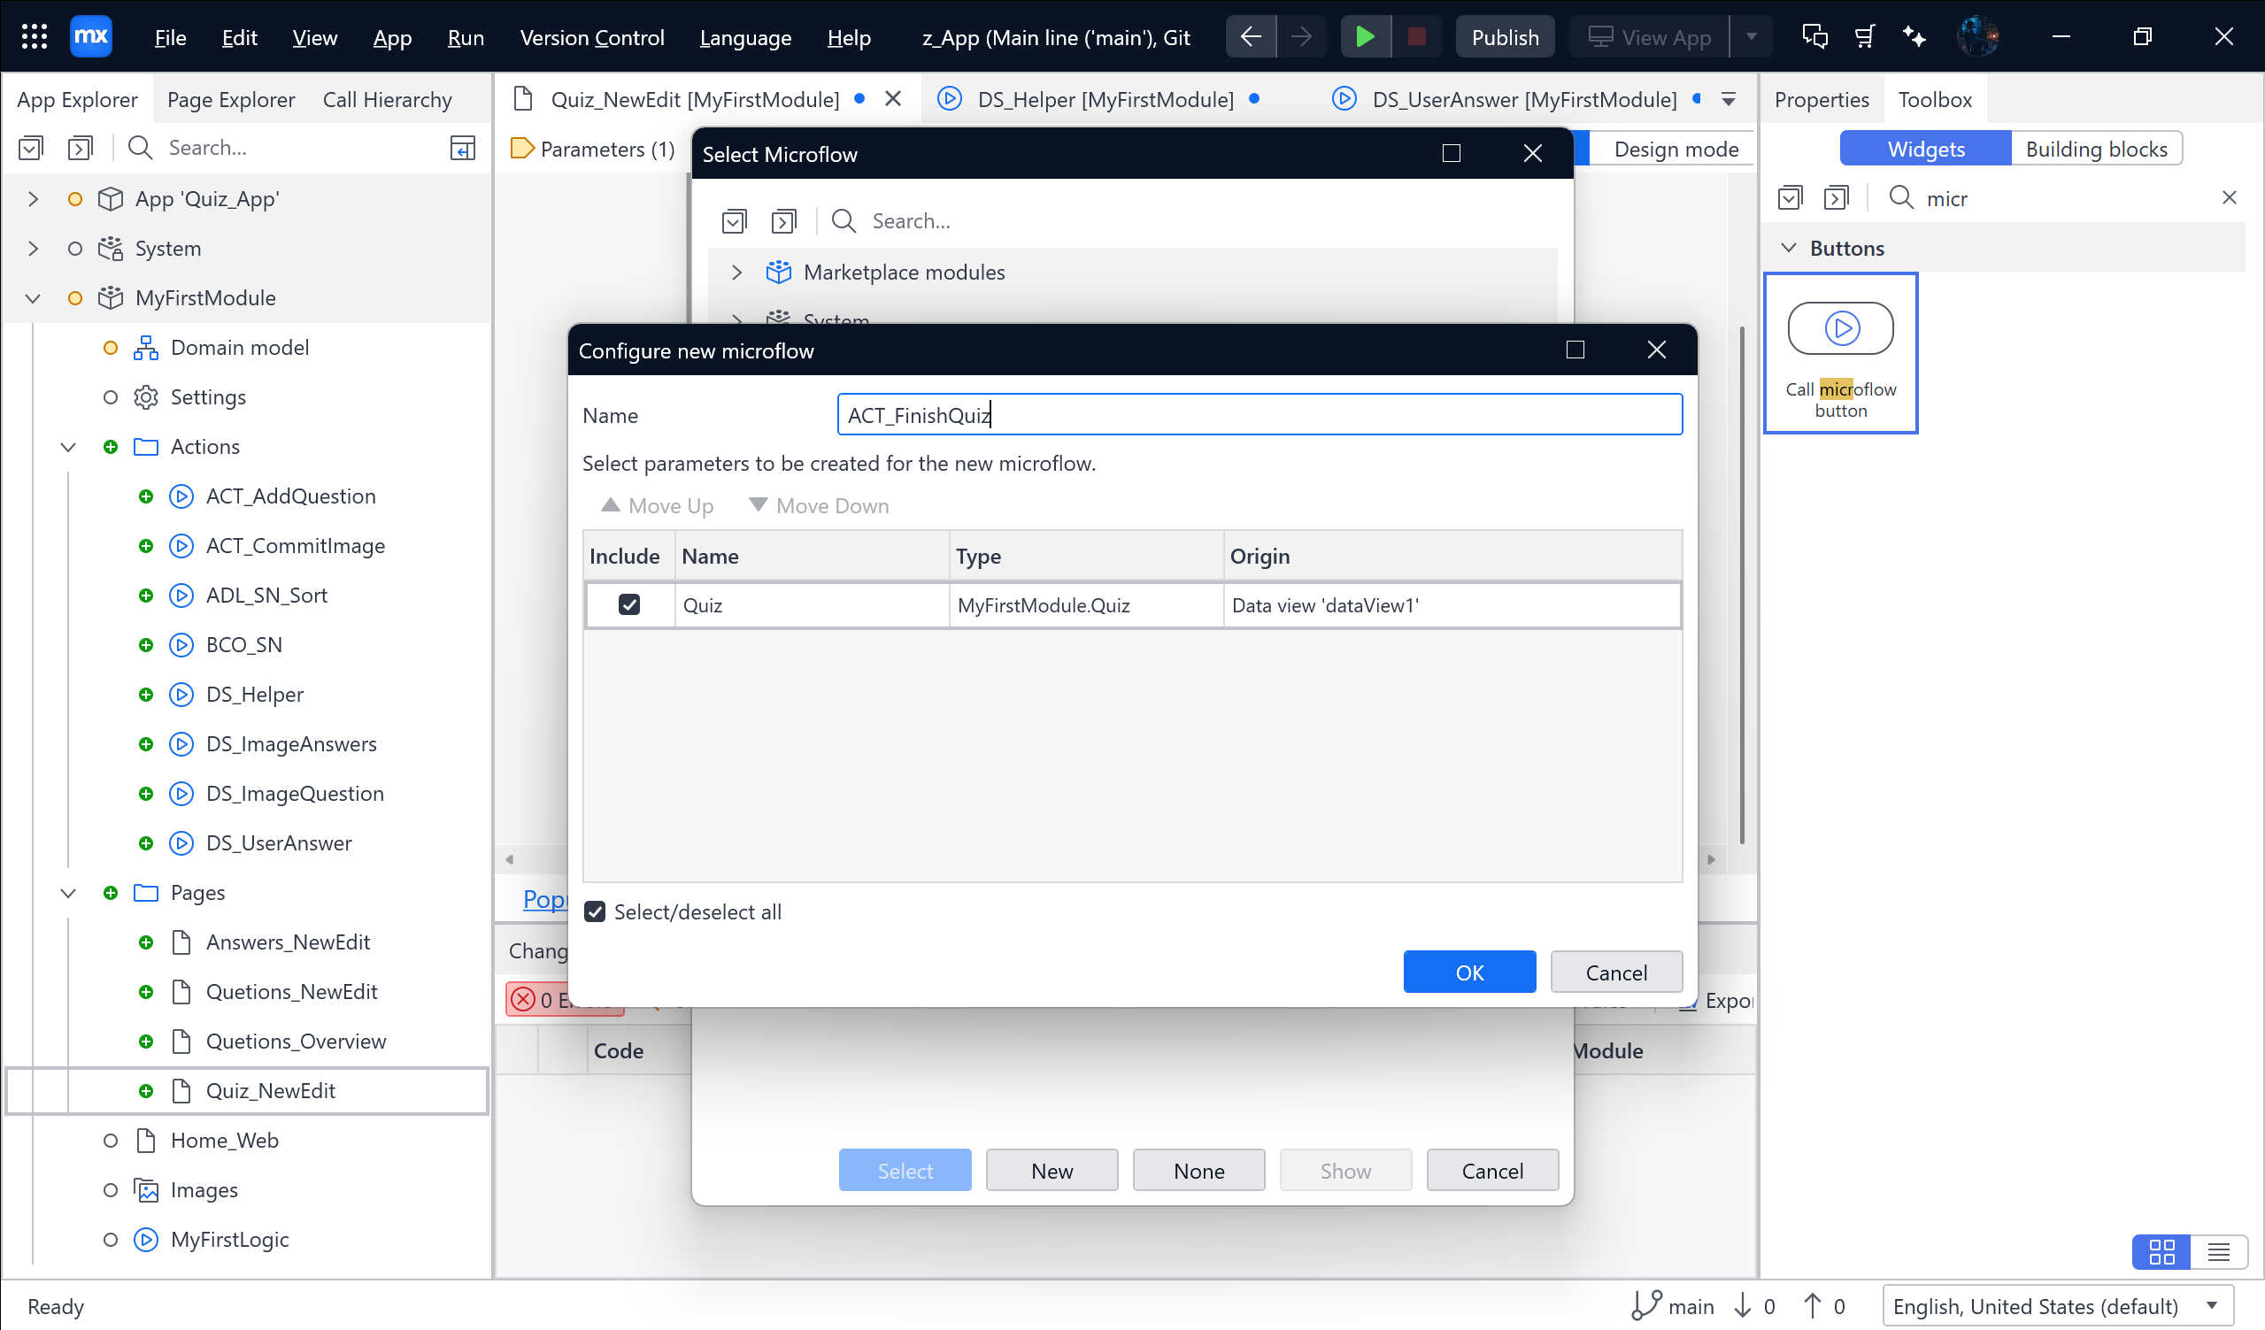

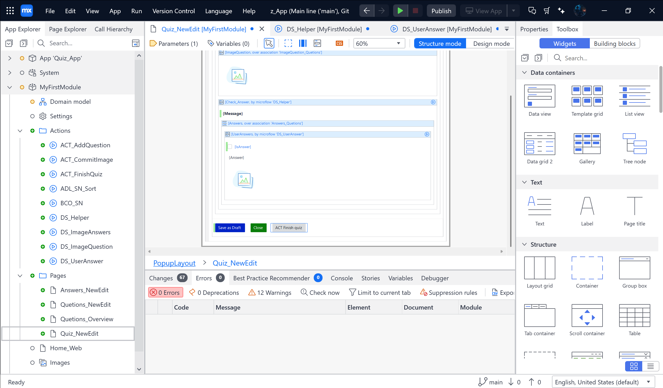

Tiếp theo Rename và chỉnh là Button style 🡪 Success và chỉnh theo như trong ảnh 🡪 Chọn Edit Visibility 🡪 Chọn IsOpen

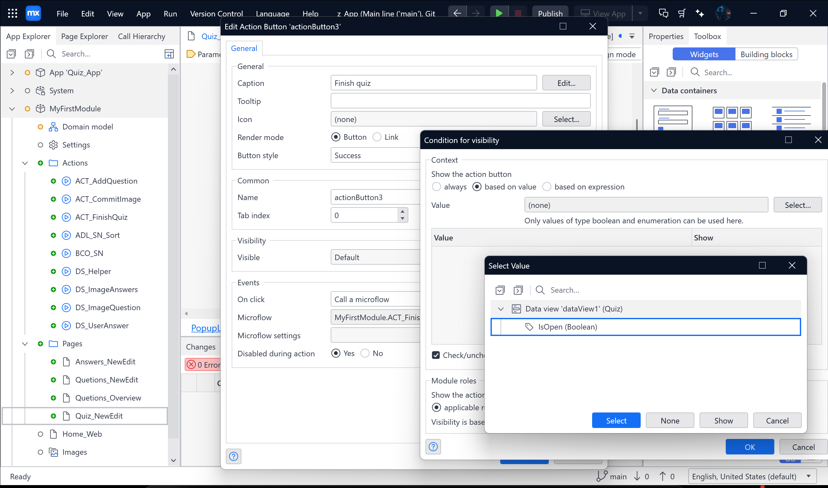

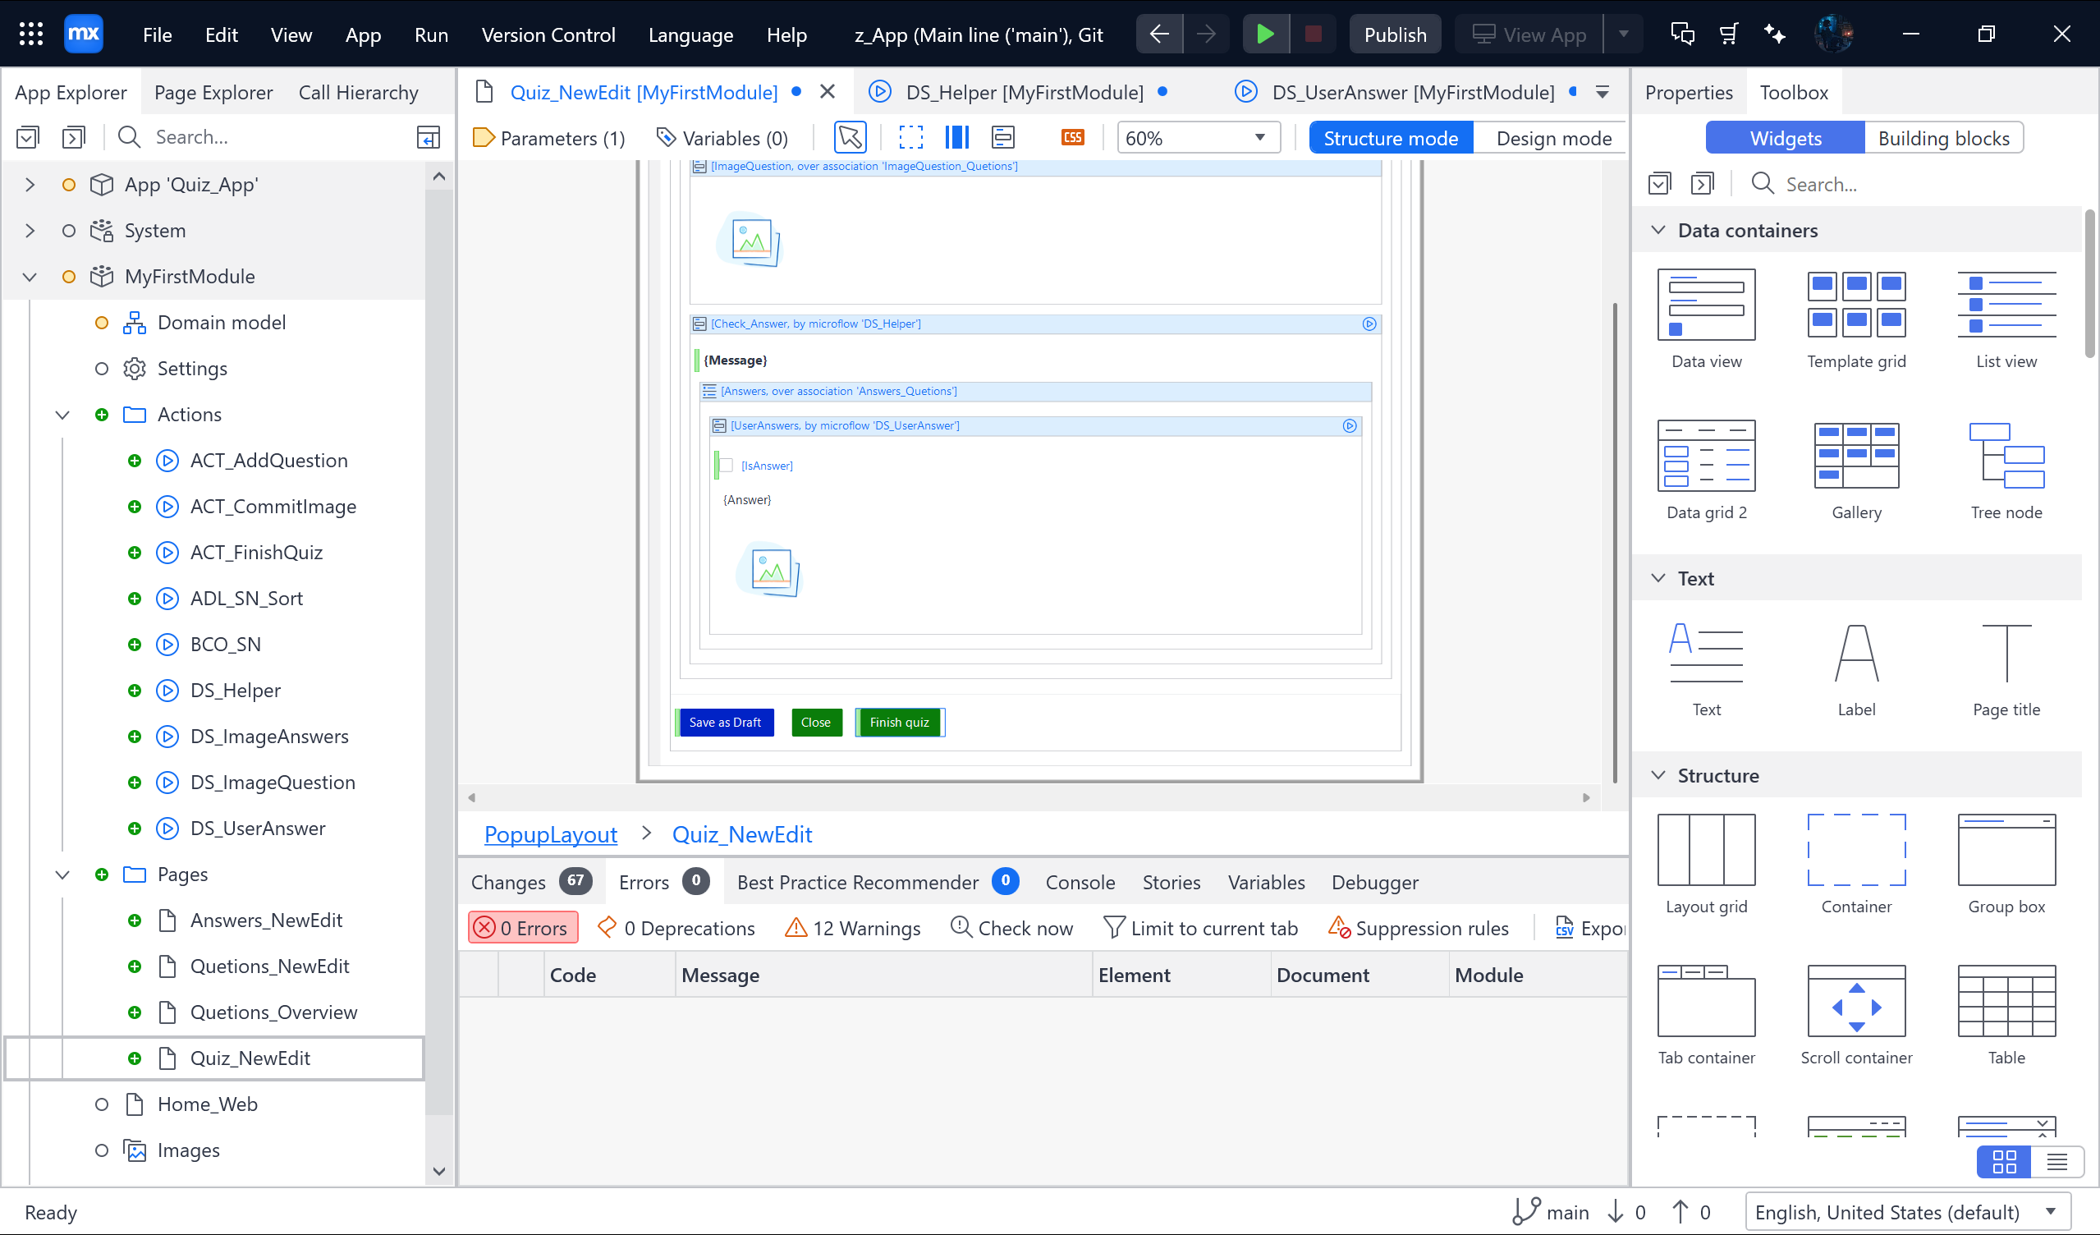

Tiếp theo Chọn Security trong App ‘Quiz_App’ 🡪 Chọn Production 🡪 Demo user 🡪 Chọn No 🡪 Bấm Ok 🡪 Hiện 10 lỗi 🡪 Fix

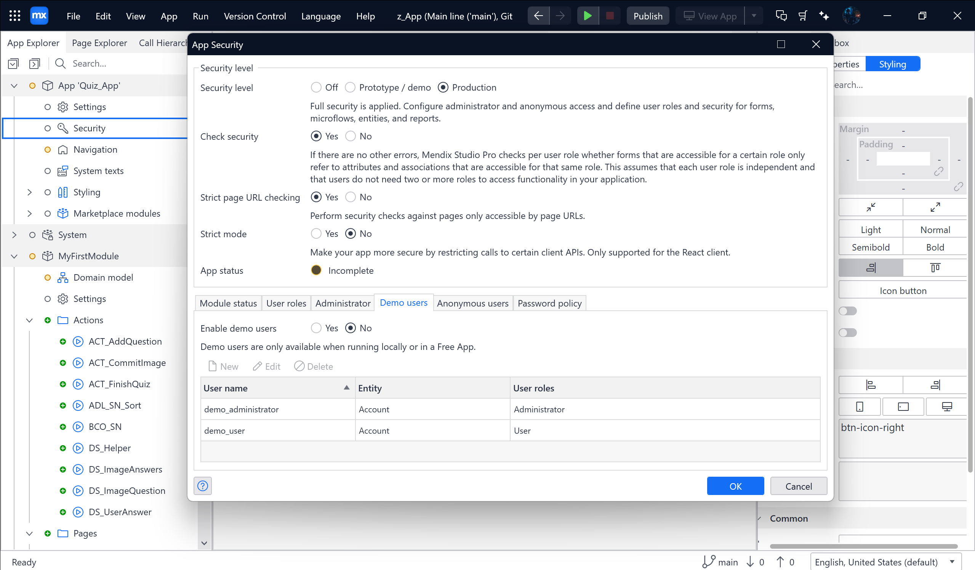

Tiếp theo chọn Security trong MyFirstModule 🡪 New 🡪 Administrator

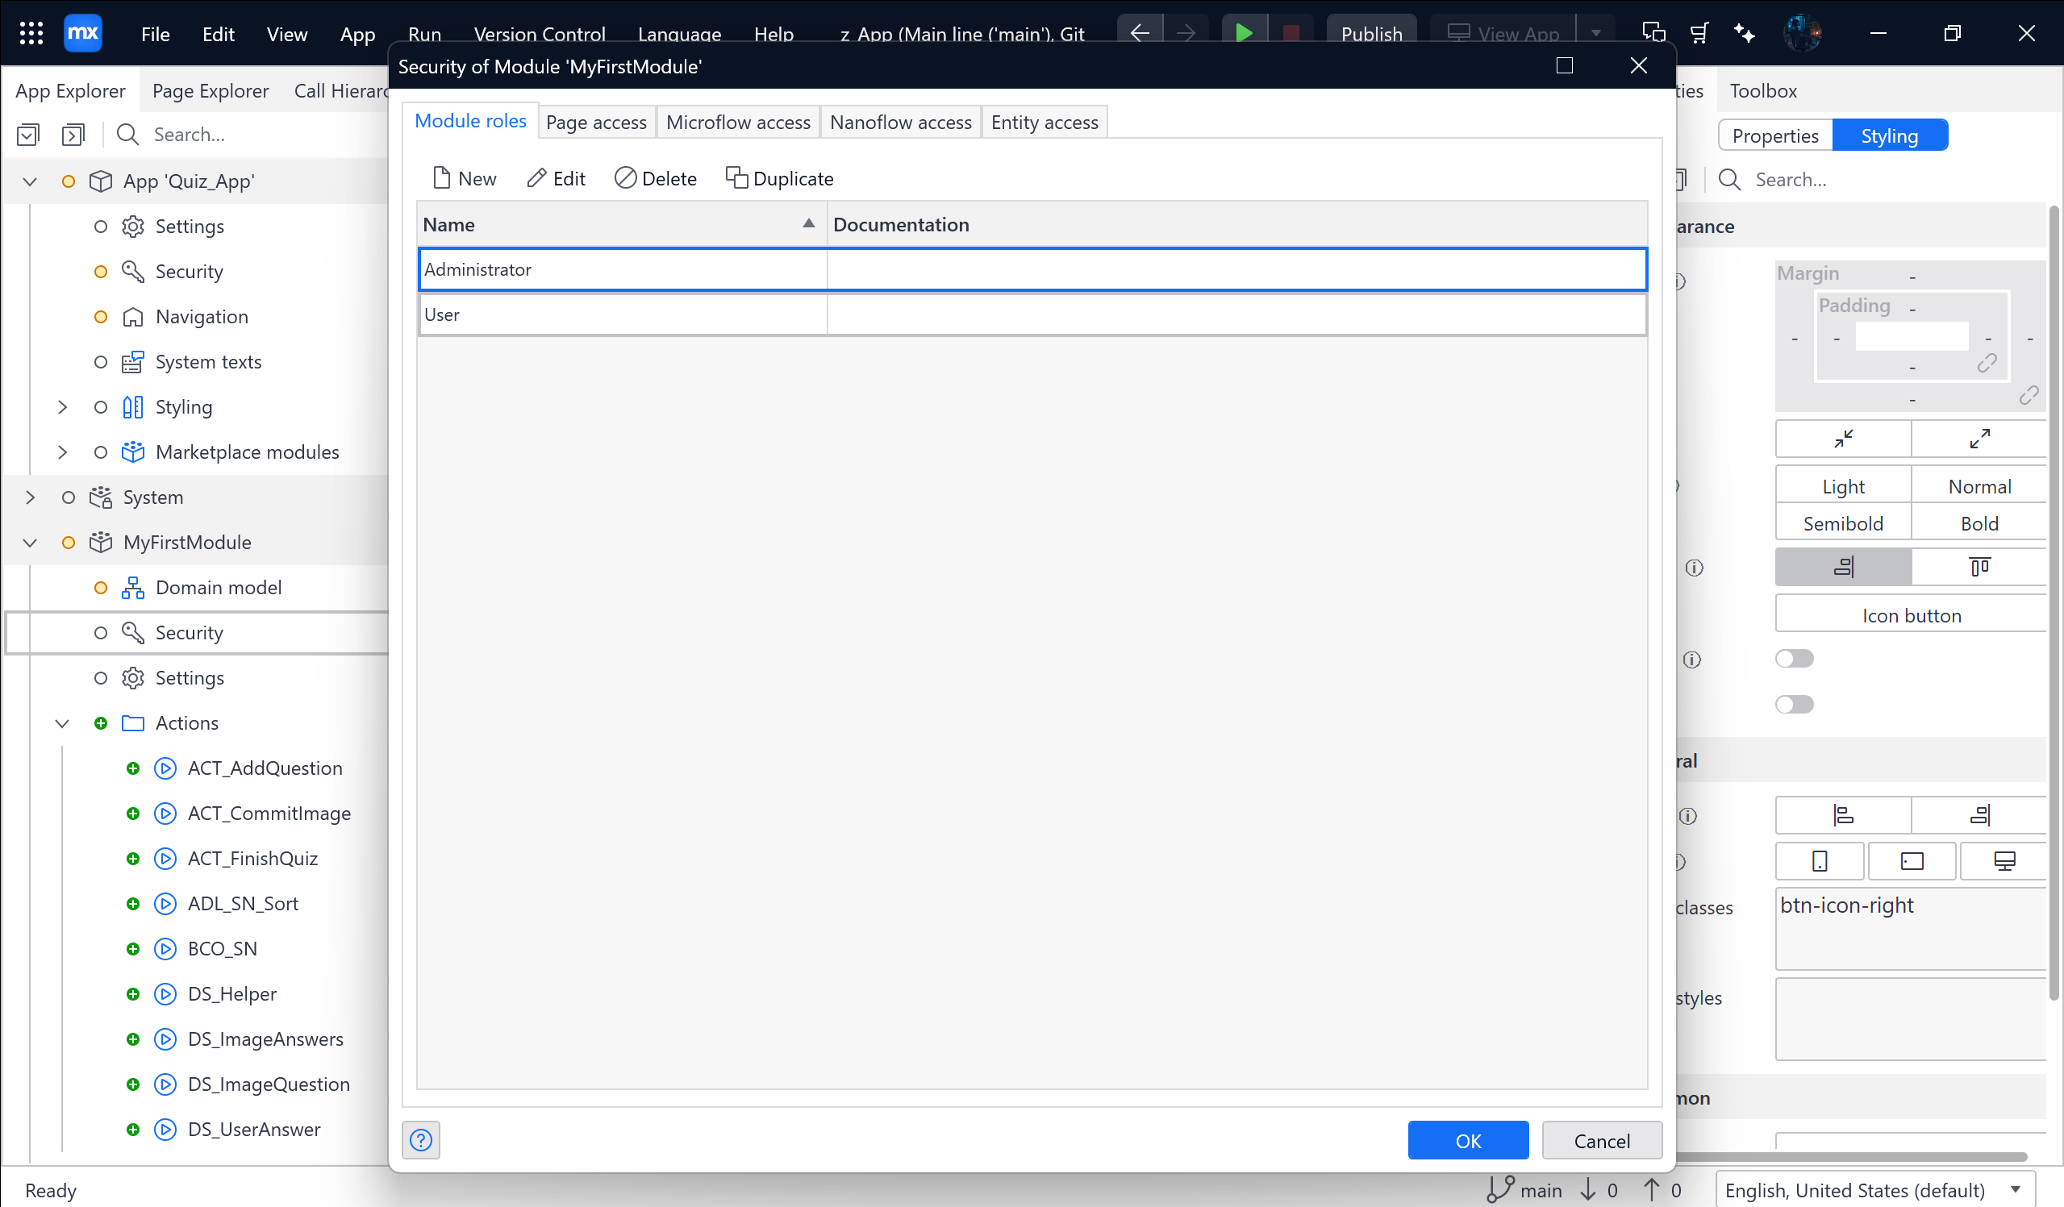

Tiếp tục vào lại Security của App ‘Quiz_App’ 🡪 Chọn User roles 🡪 Chọn Edit 🡪 Sau khi bấm vào Edit thì MyFirstModule 🡪 Bỏ tick chọn User 🡪 Administrator

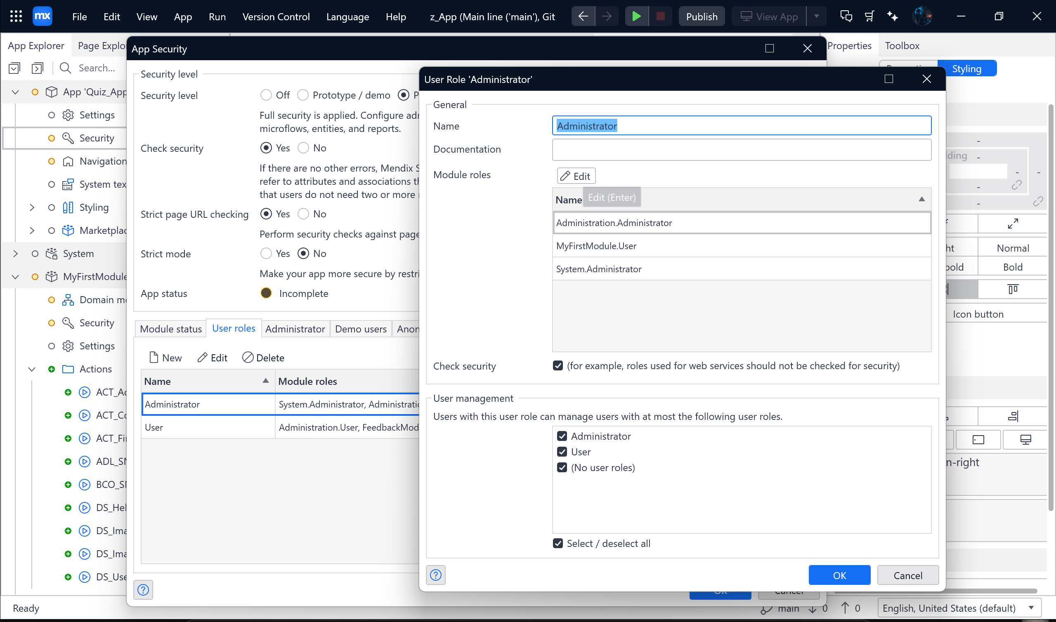

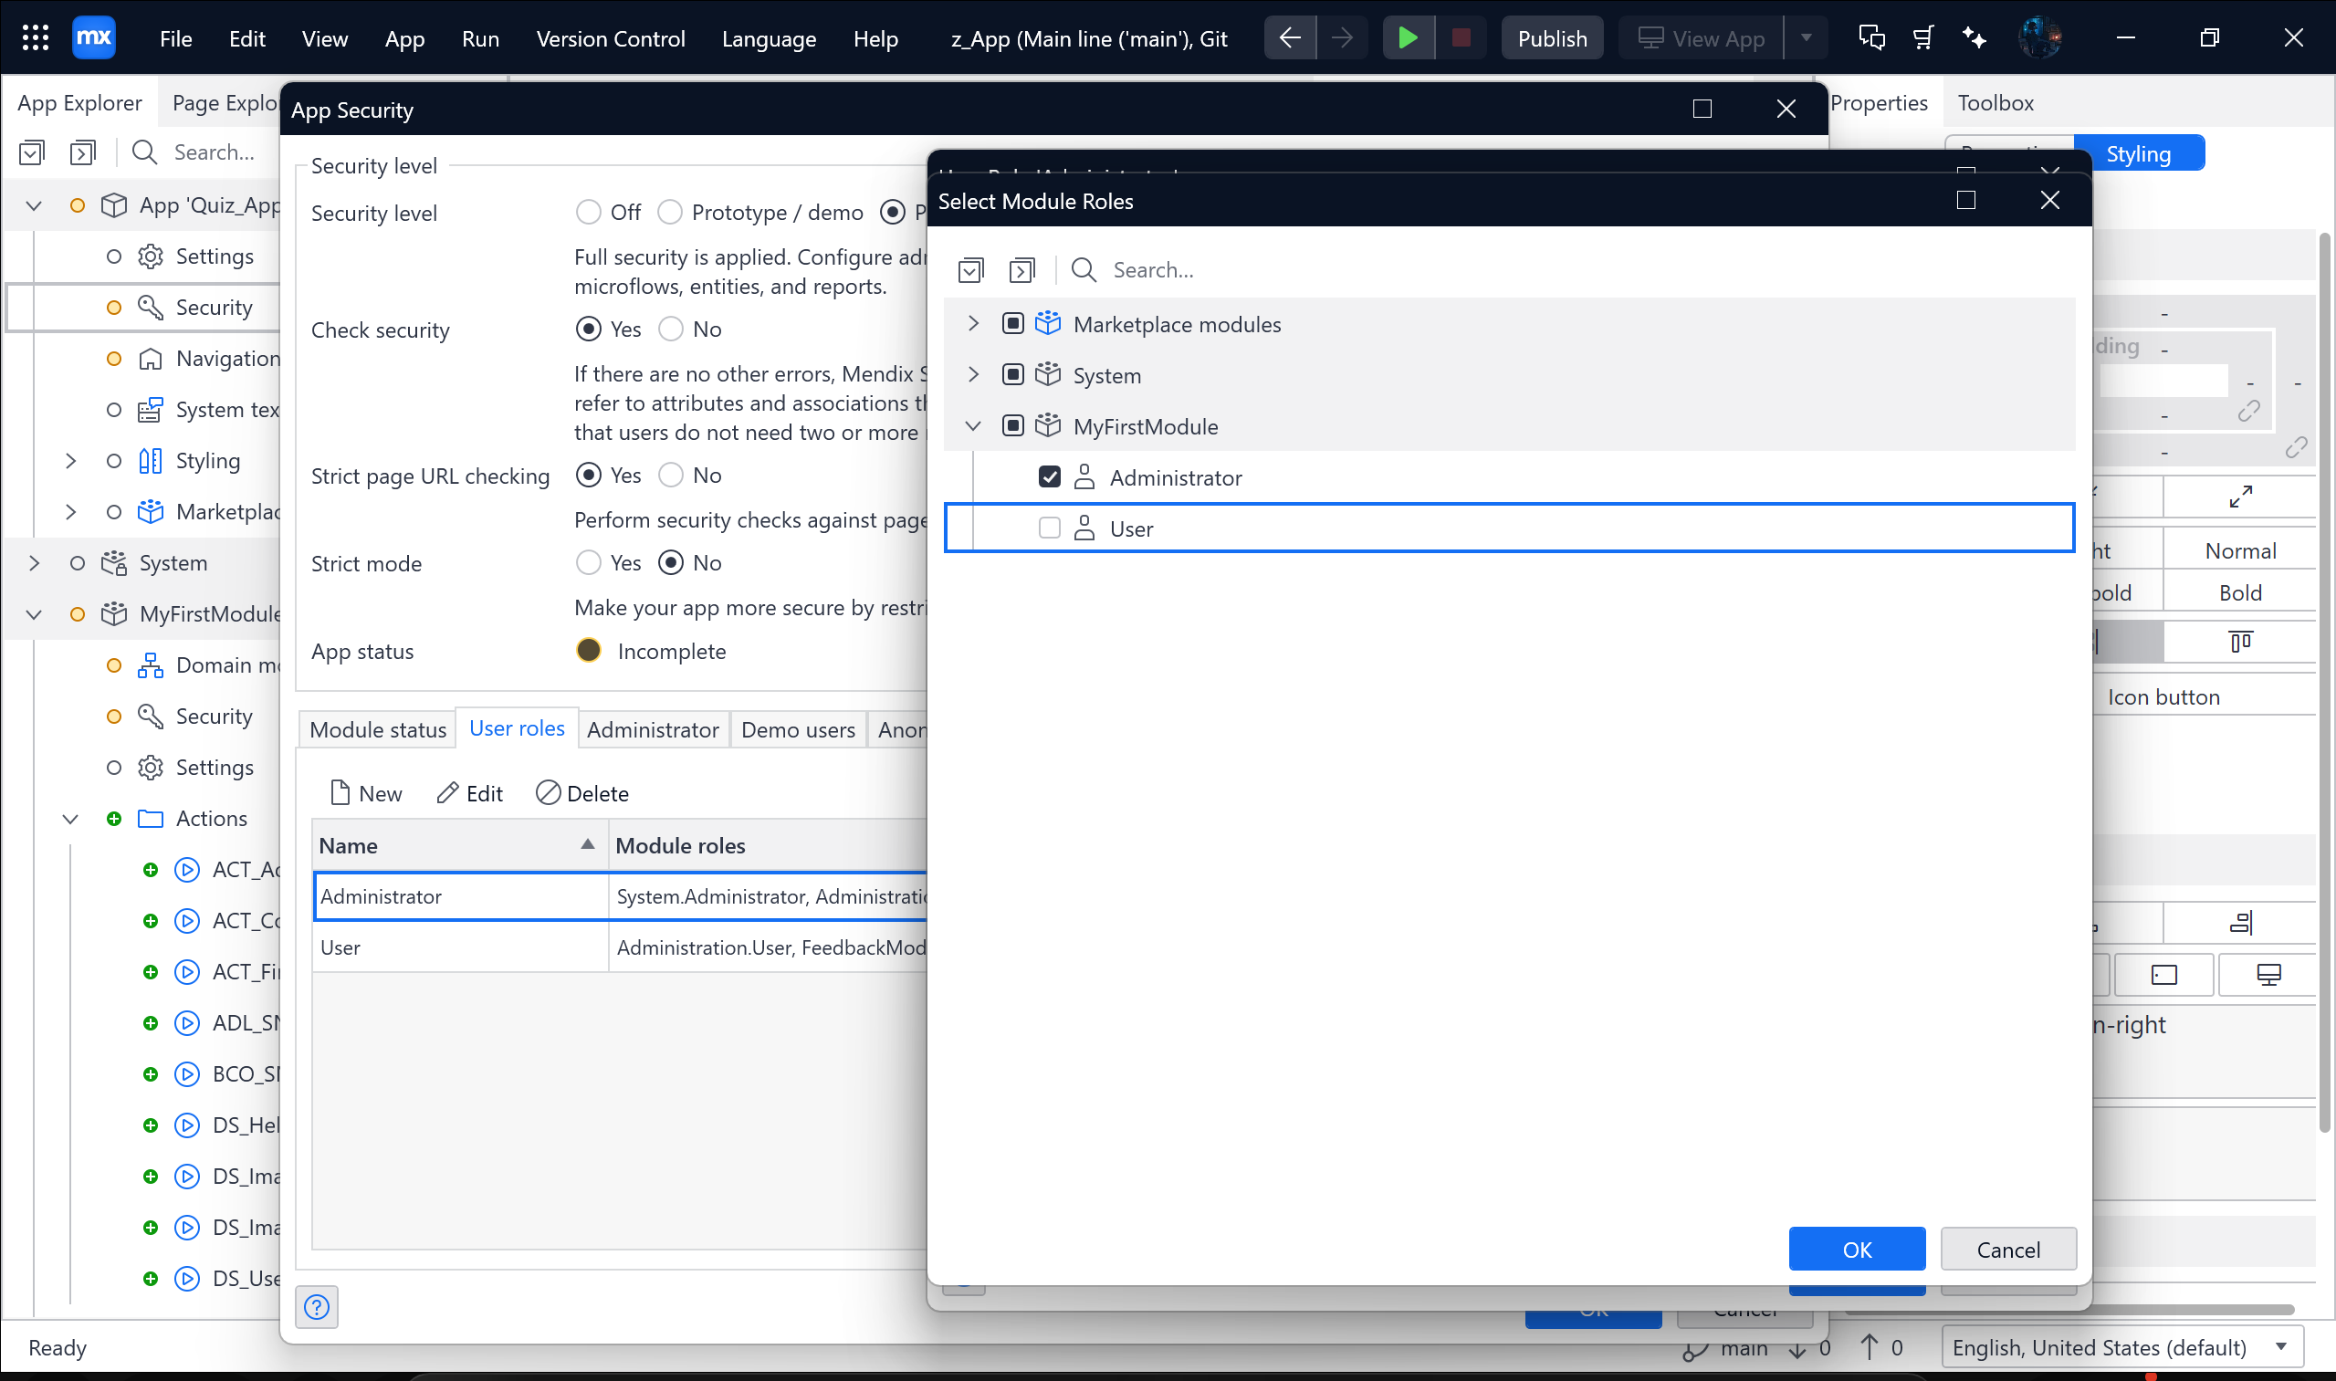

Tiếp theo chọn vào Navigation 🡪 Chọn New item 🡪 Name: User Management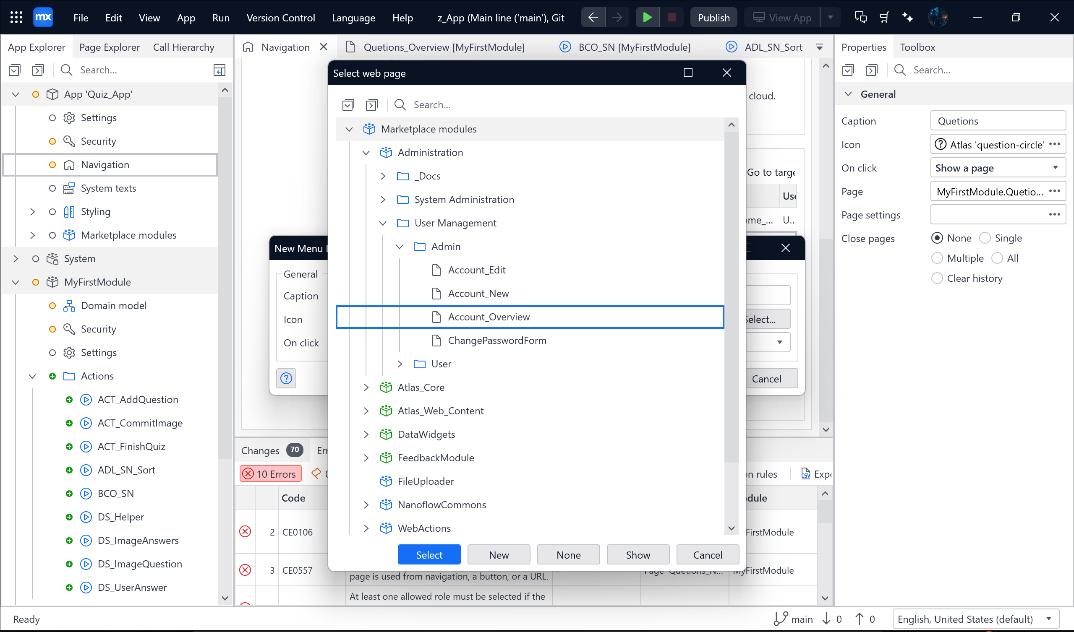

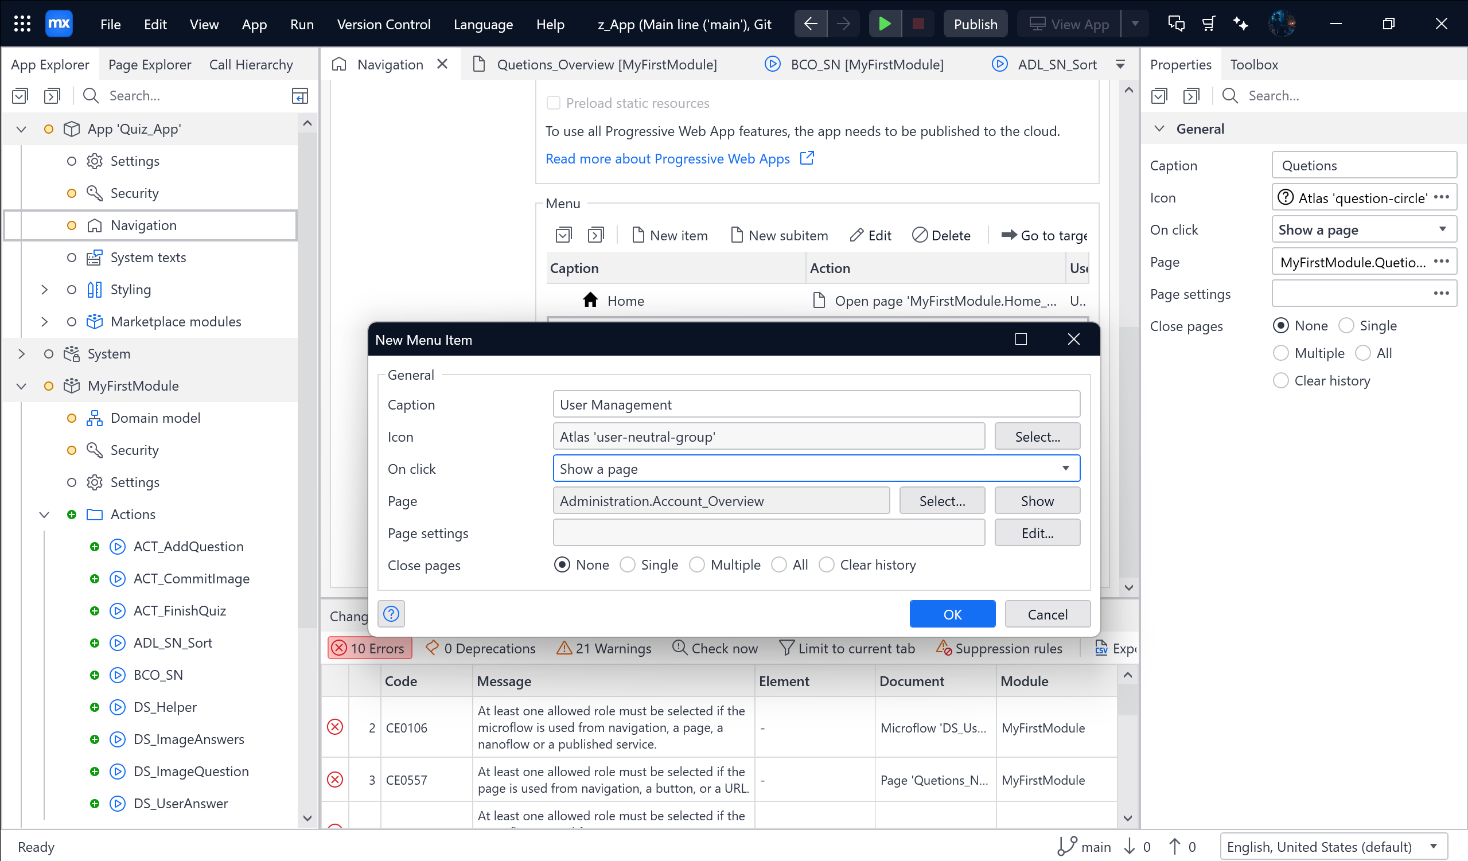

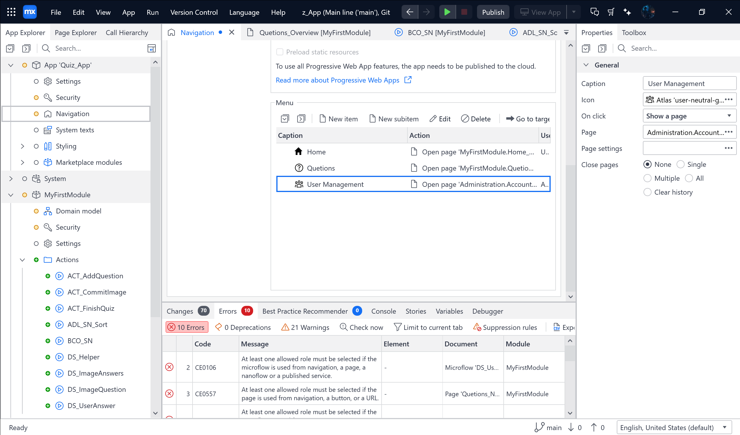

Tiếp theo chọn vào Security của MyFirstModule 🡪 Vào Page Access 🡪 Tick vào như trong ảnh:

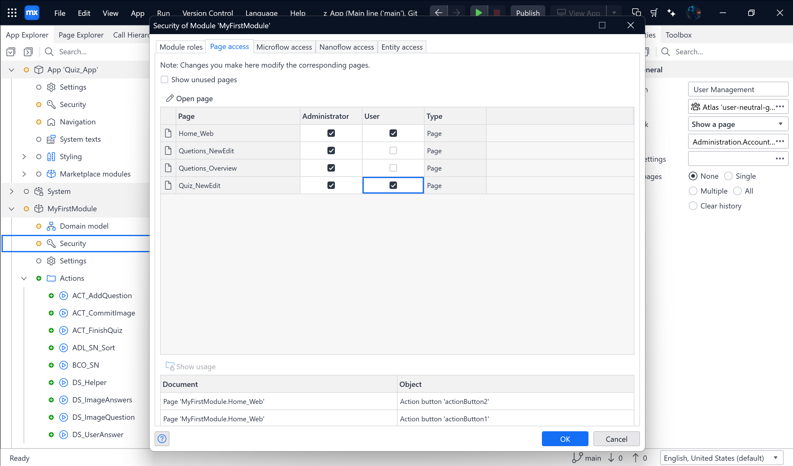

Tiếp theo qua Microflow access

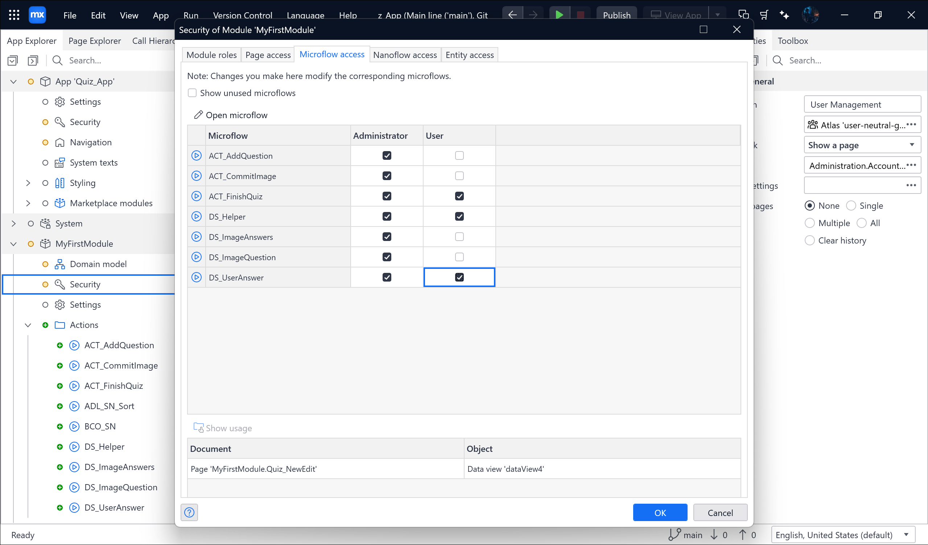

Tiếp theo Entity access 🡪 Chọn New rồi sau đó chọn theo như sau:

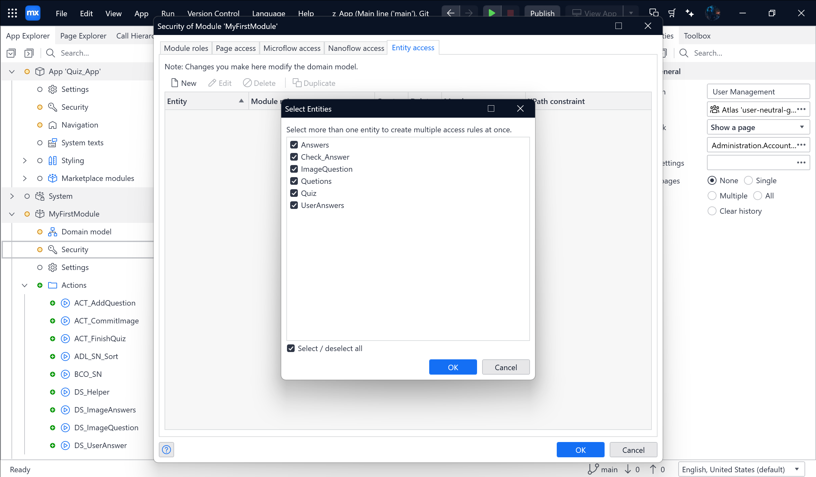

Tiếp theo chọn như sau:

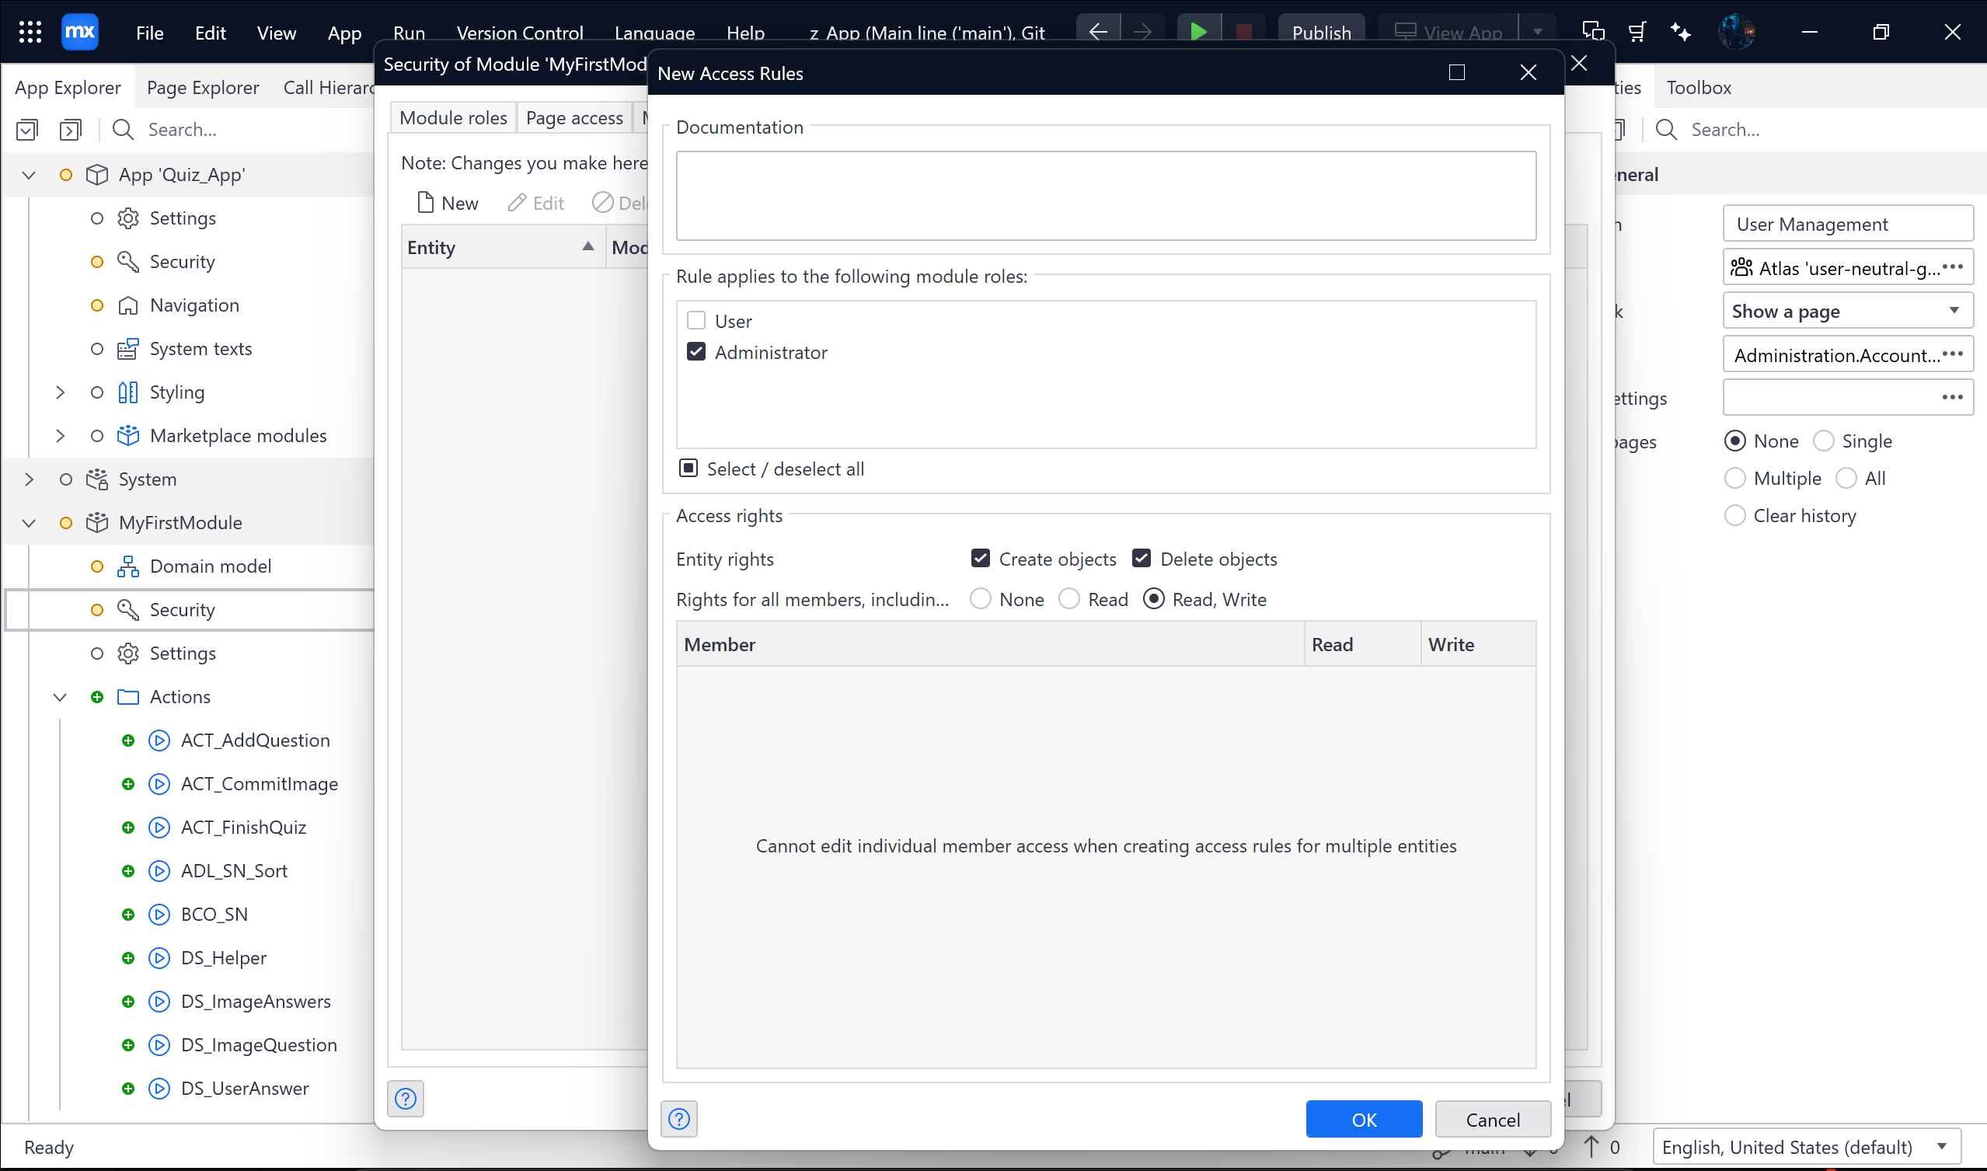

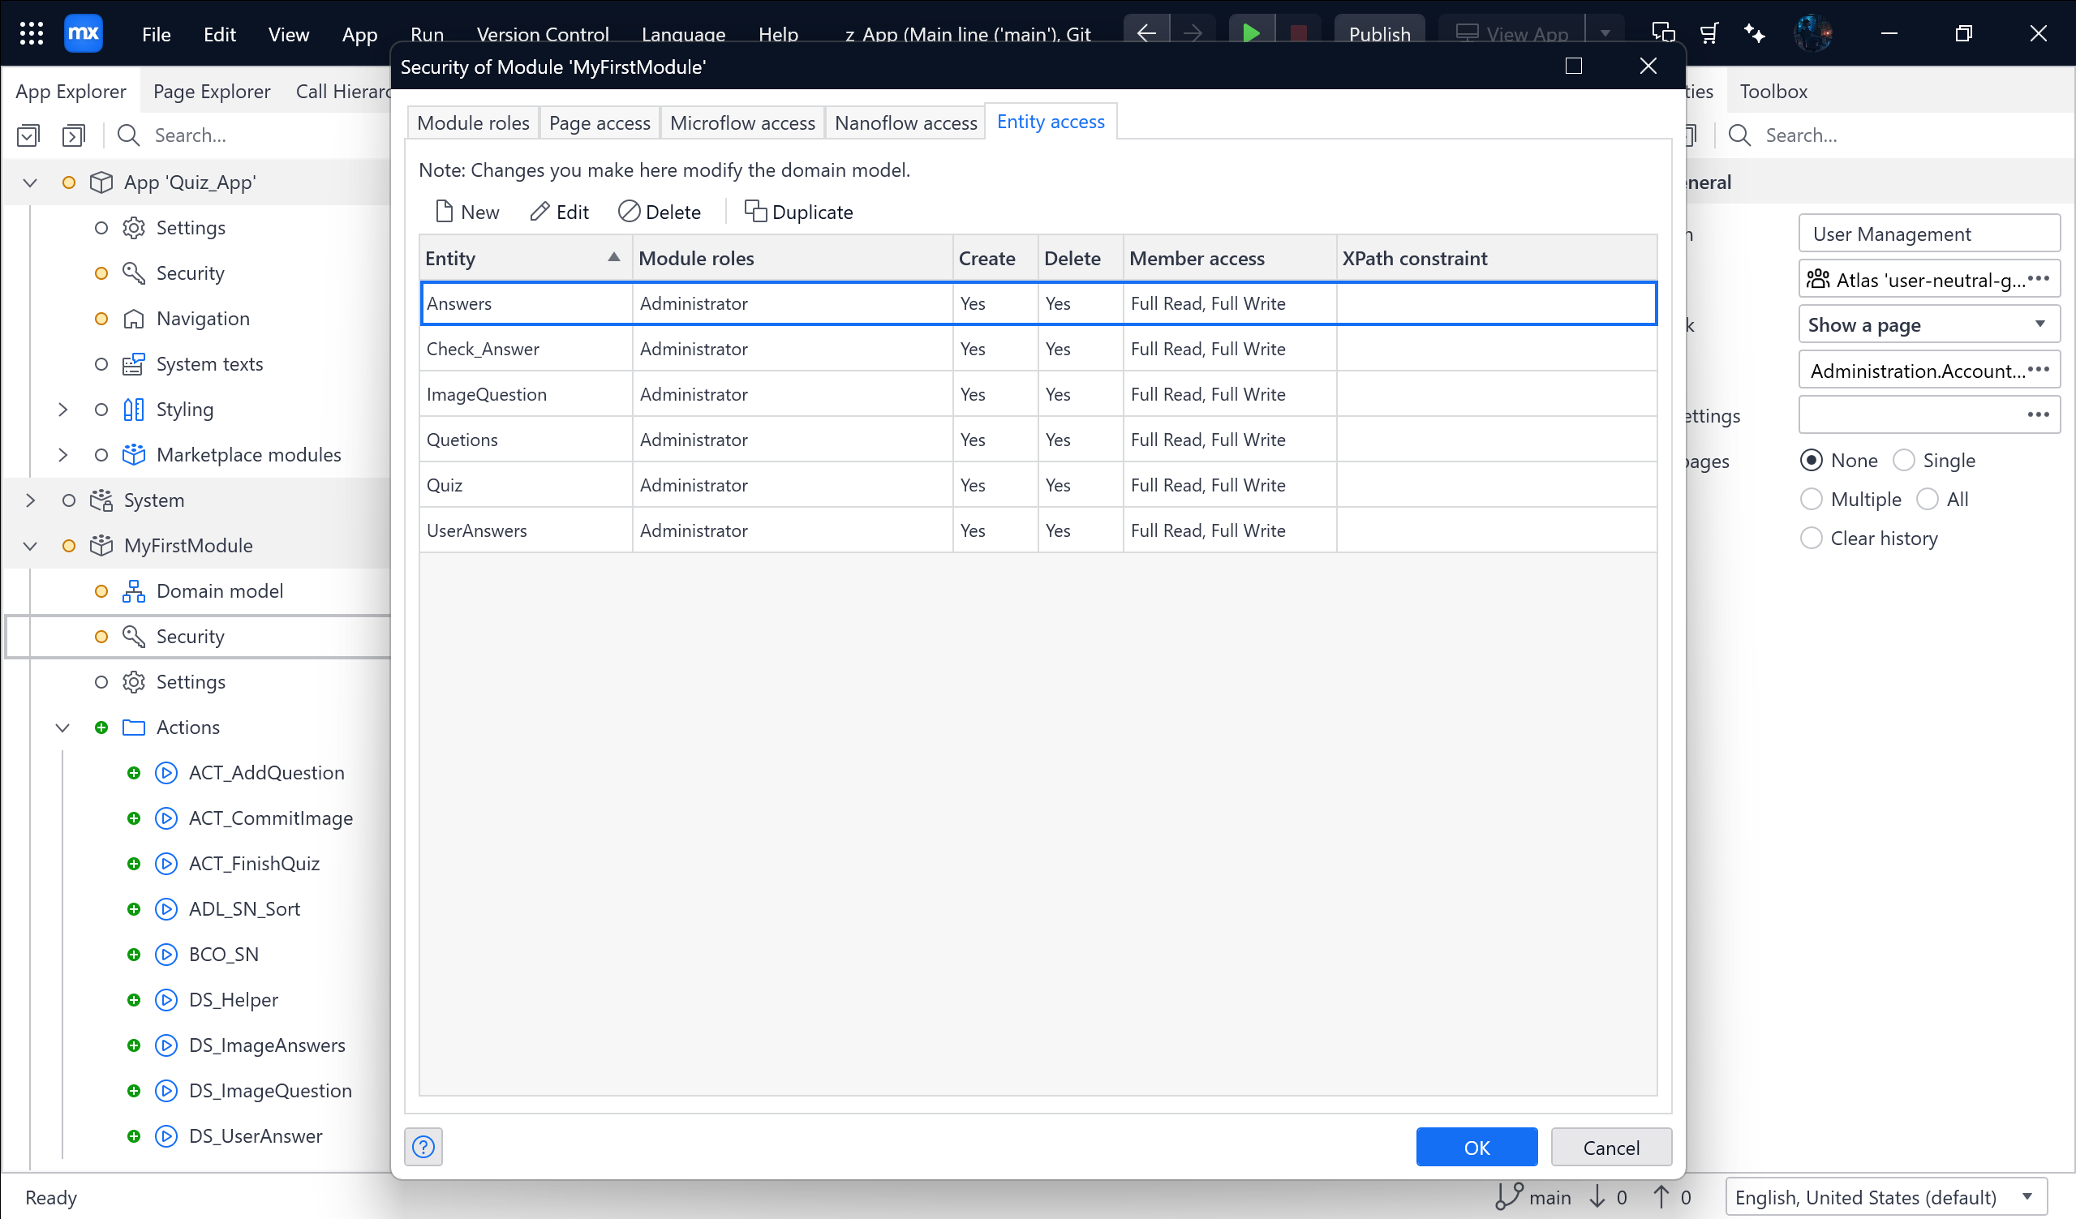

Tiếp theo chọn New 🡪 Chọn theo như ảnh

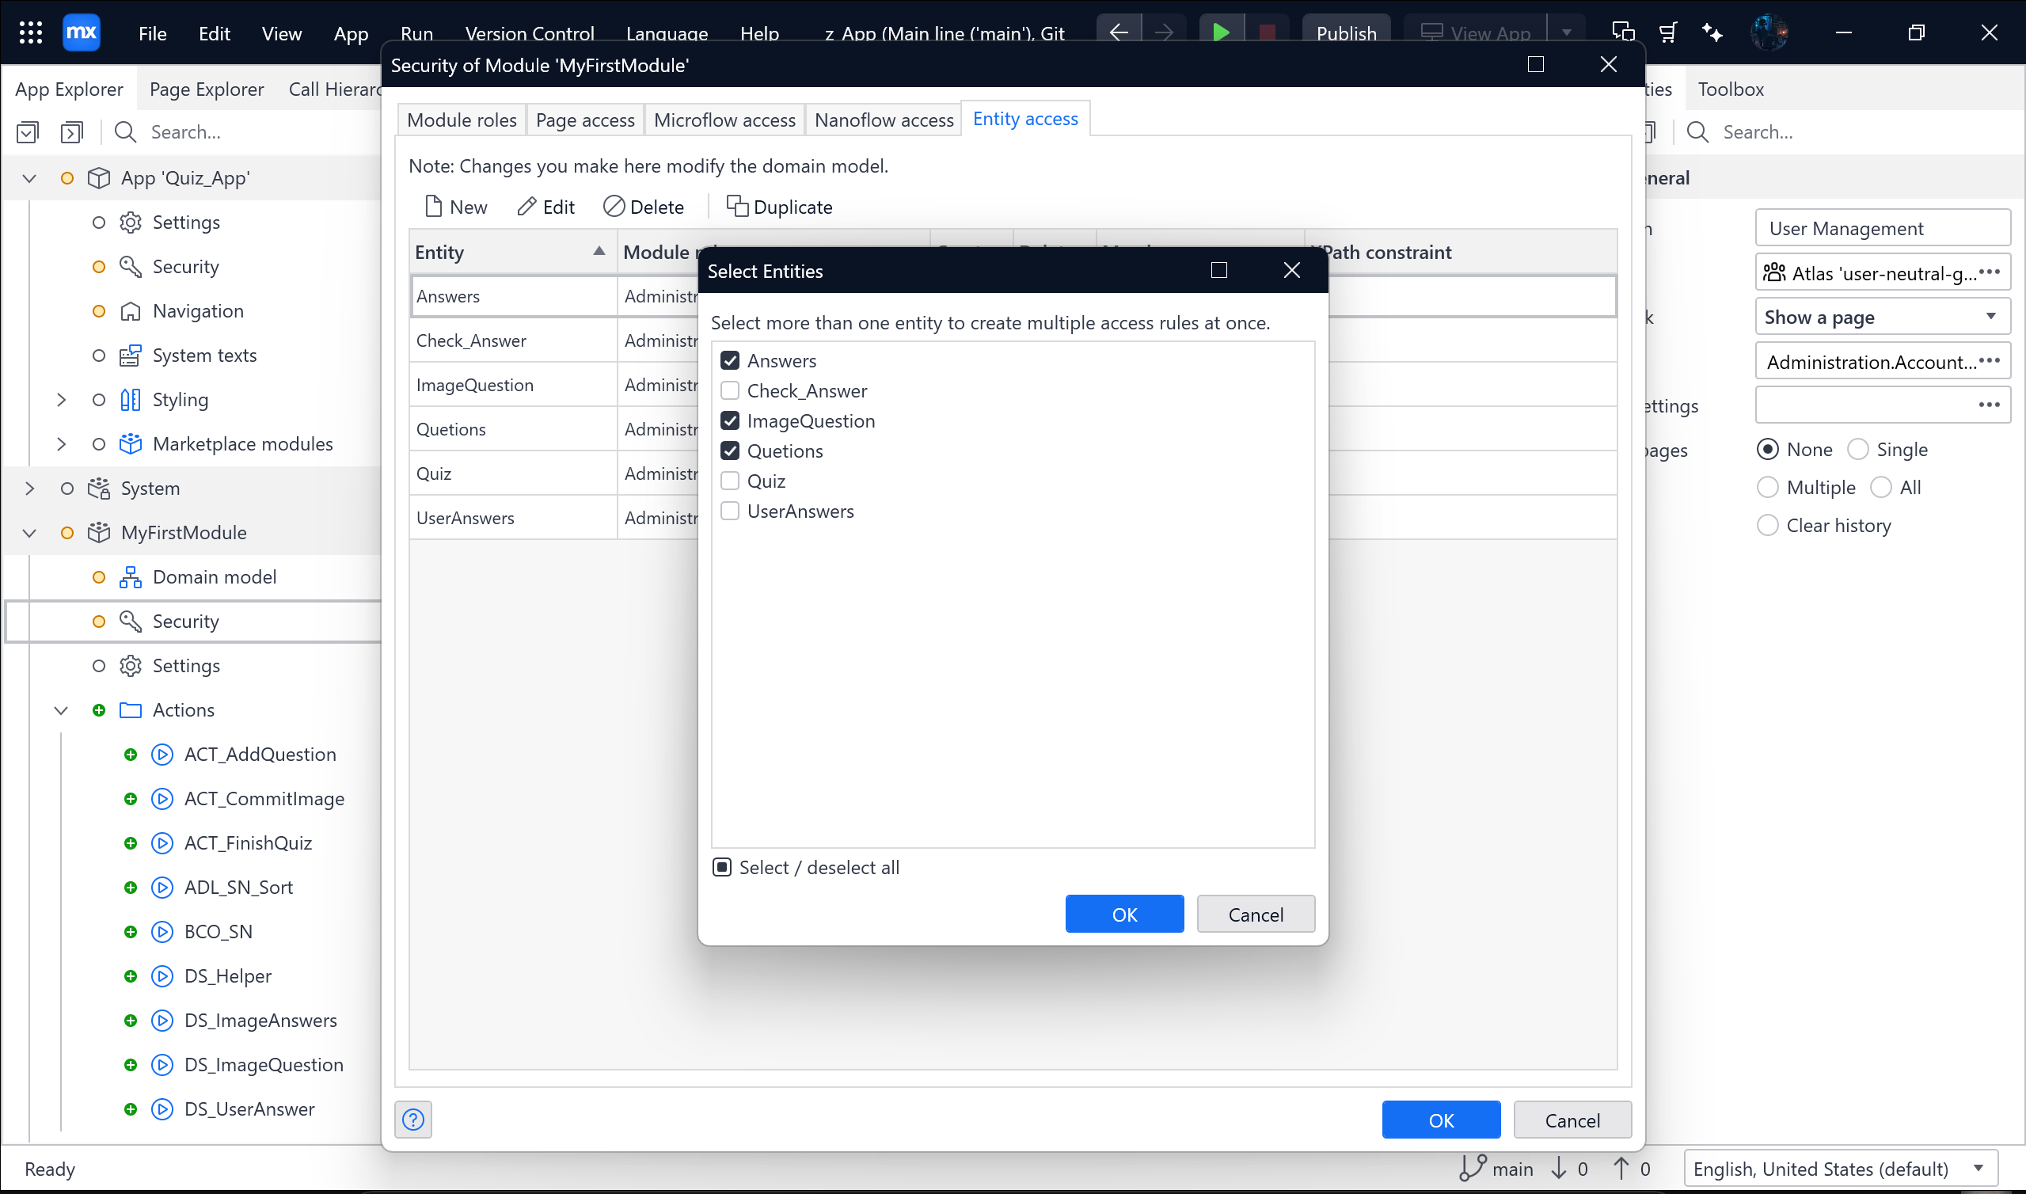

Sau đó chọn tiếp theo

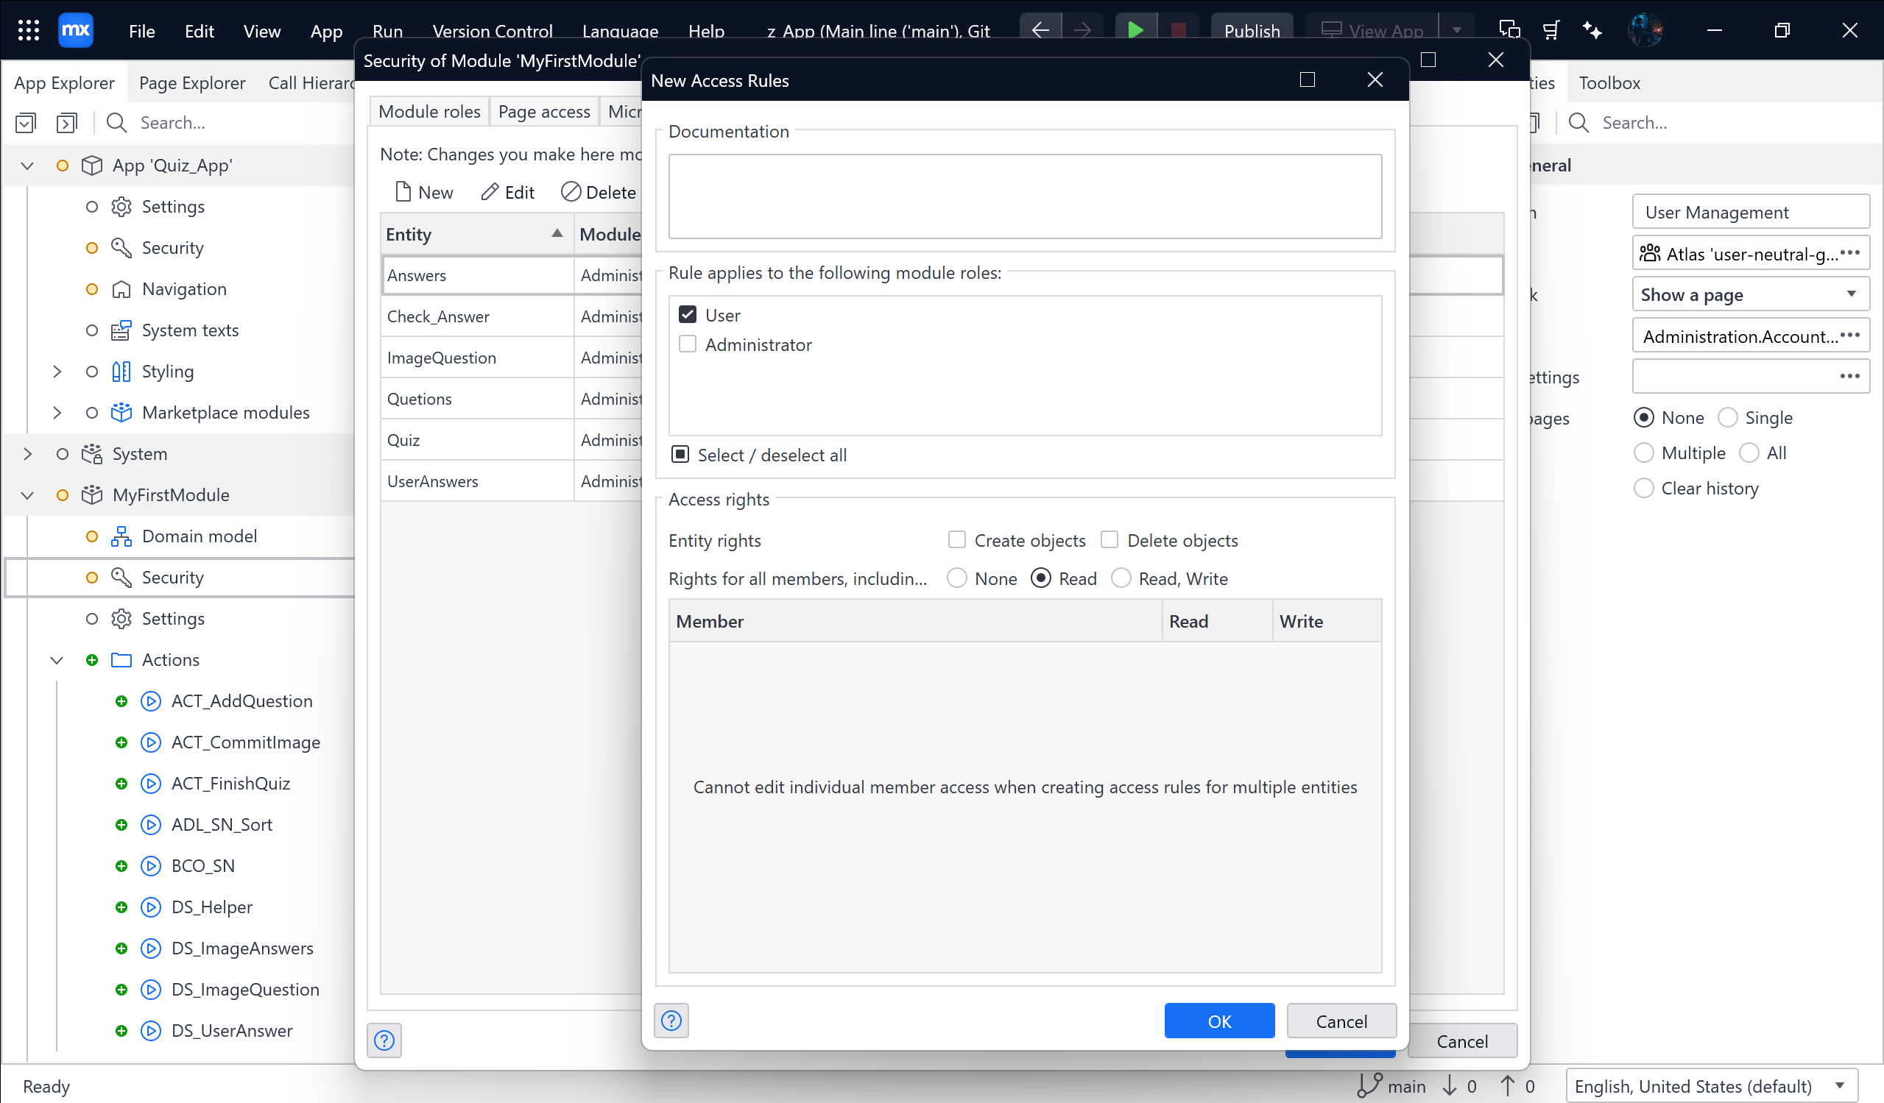

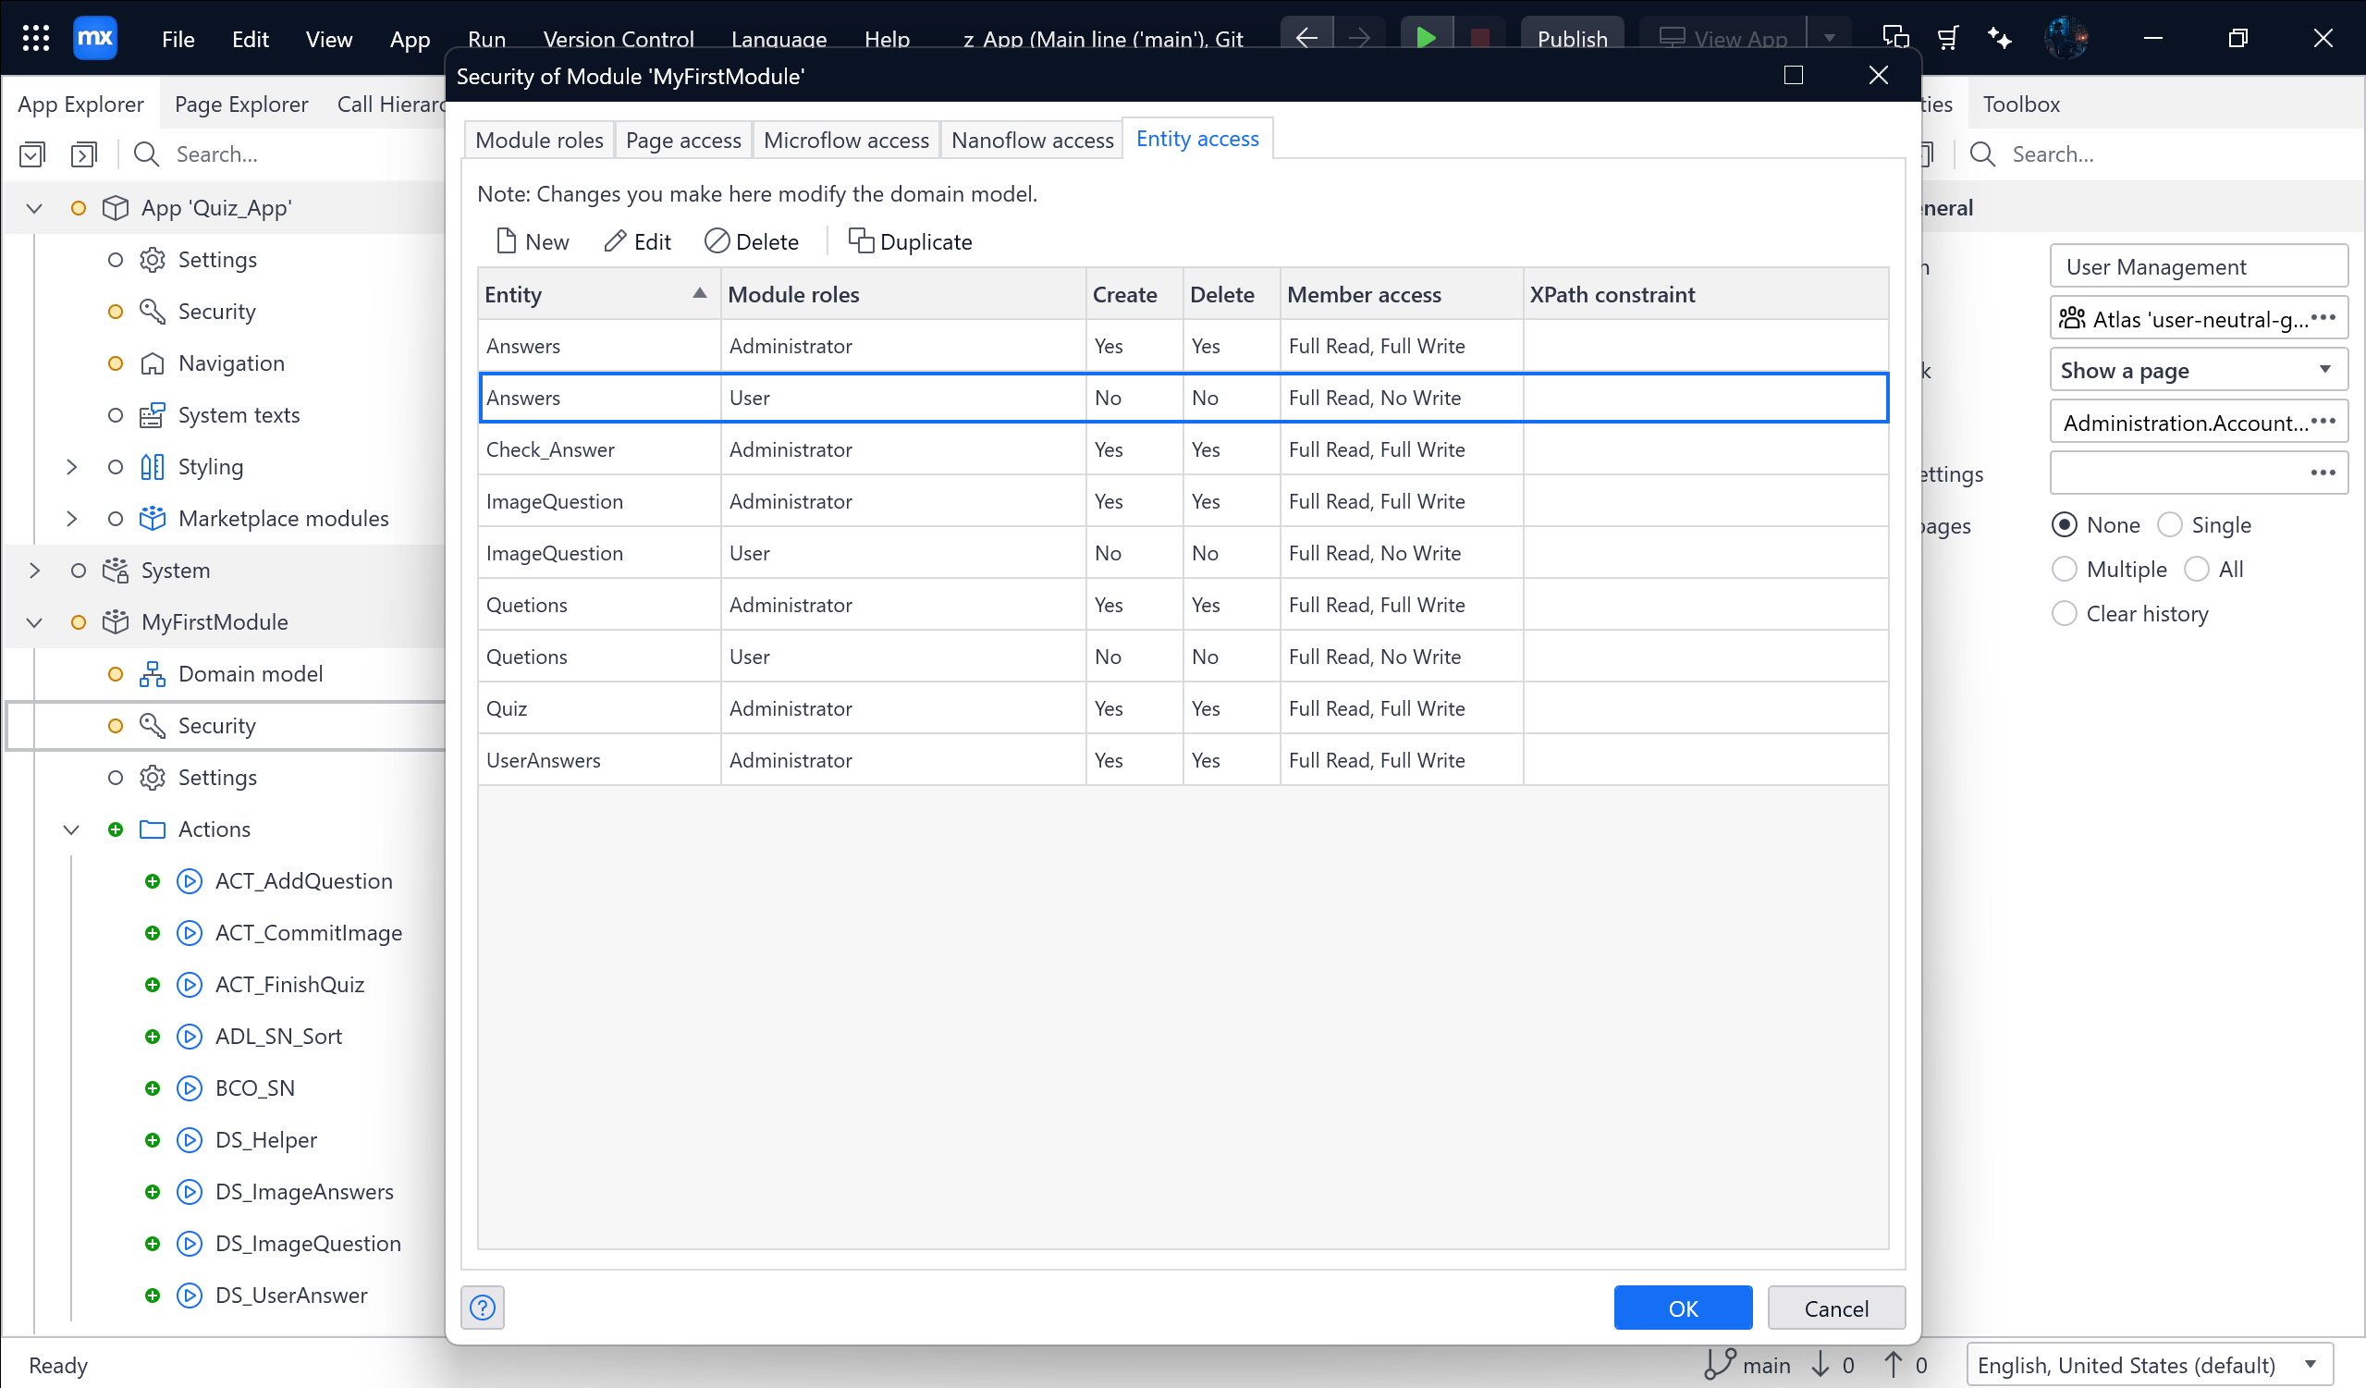

Tiếp theo chọn New 🡪 Tick theo ảnh

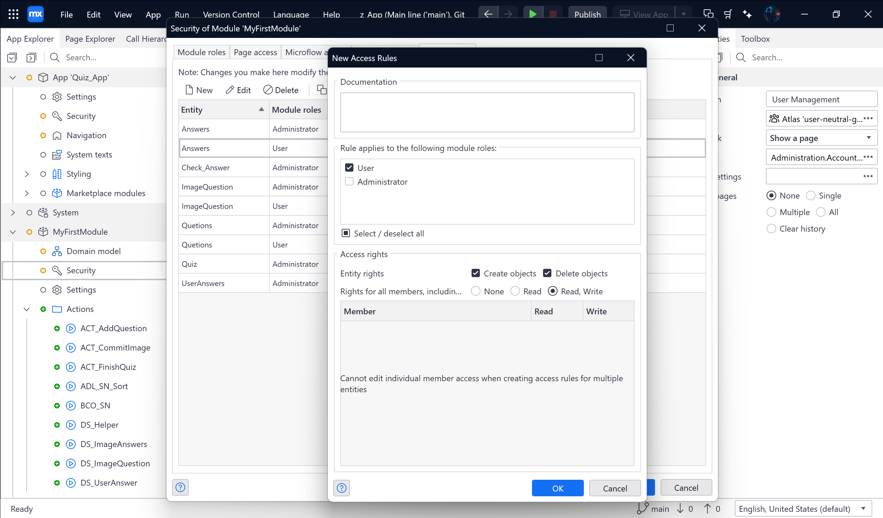

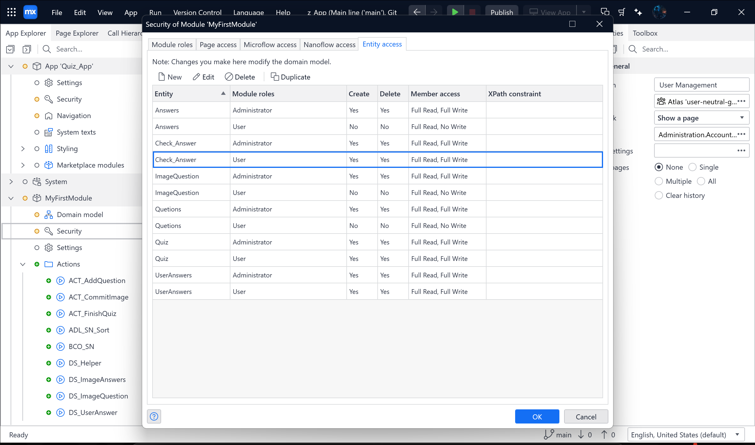

Chọn vào Quiz của User 🡪 Double click vào 🡪 Tại Xpath Constraint 🡪 Edit 🡪 Chọn Xpath expression 🡪 Tick vào Owner 🡪 Làm theo ảnh

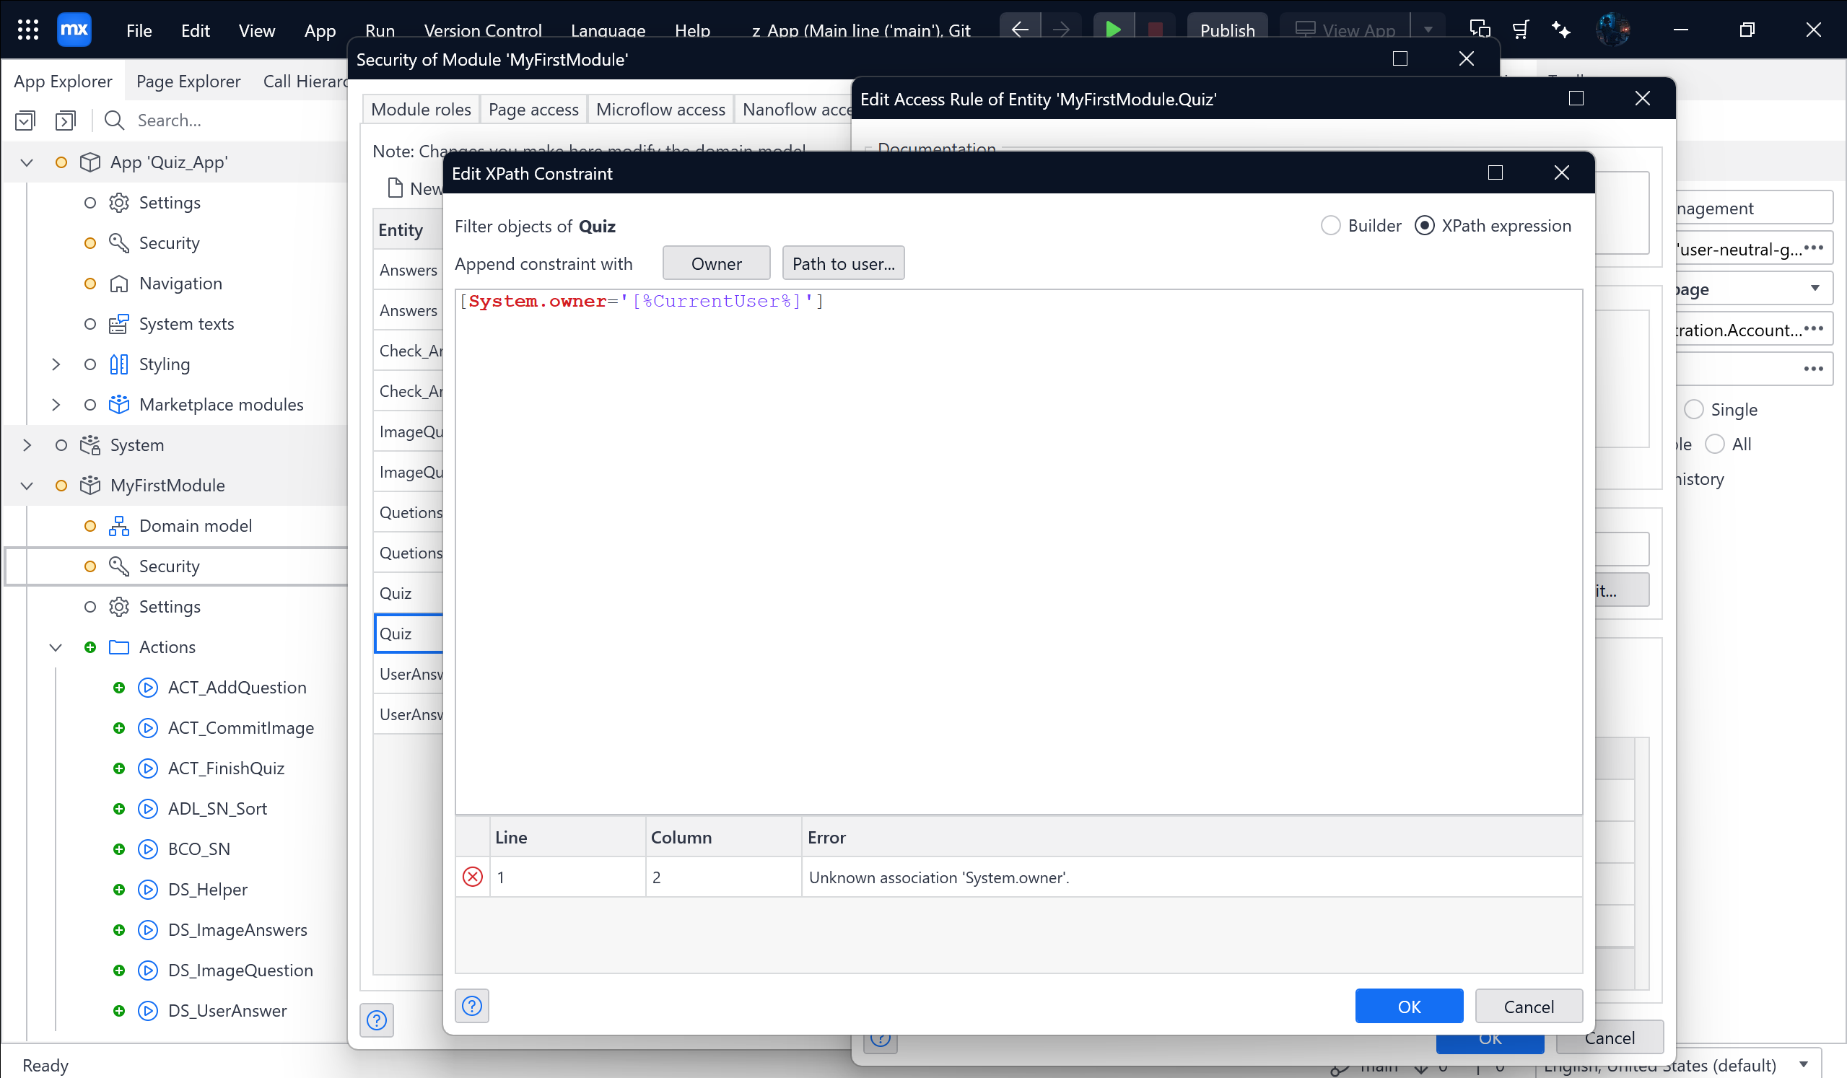

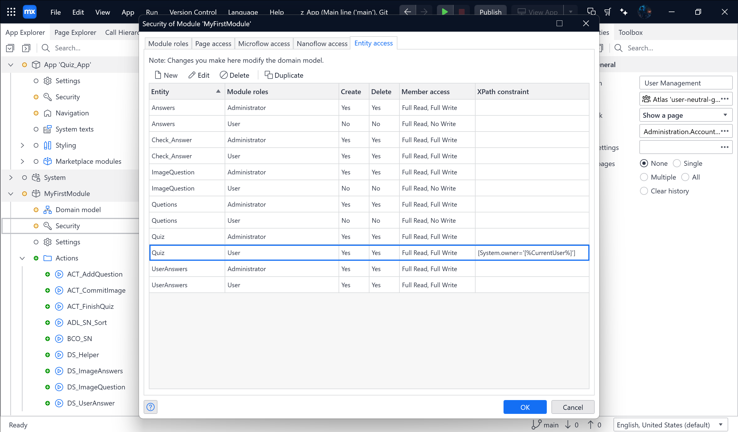

Tiếp theo trong Domain model 🡪 entity Quiz 🡪 Tick vào Store ‘owner’ và Store ‘createdDate’

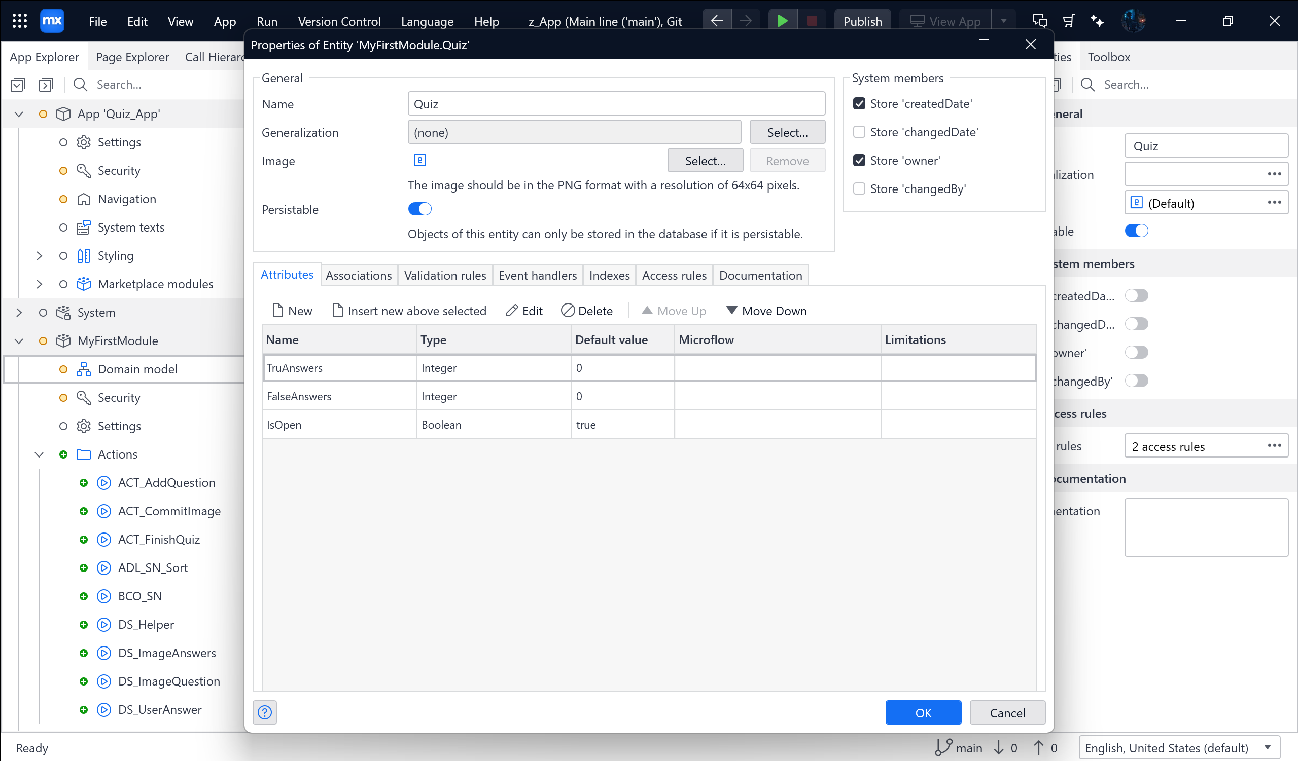

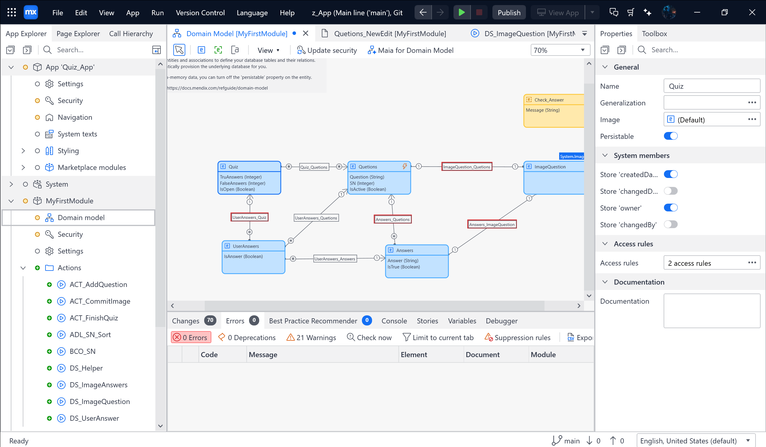

* Đã fix xong hết lỗi

Tiếp theo vào Home_Web 🡪 Chọn vào Data grid 2 🡪 Chọn New 🡪 Tại Attribute 🡪 Select 🡪 Chọn createdDate

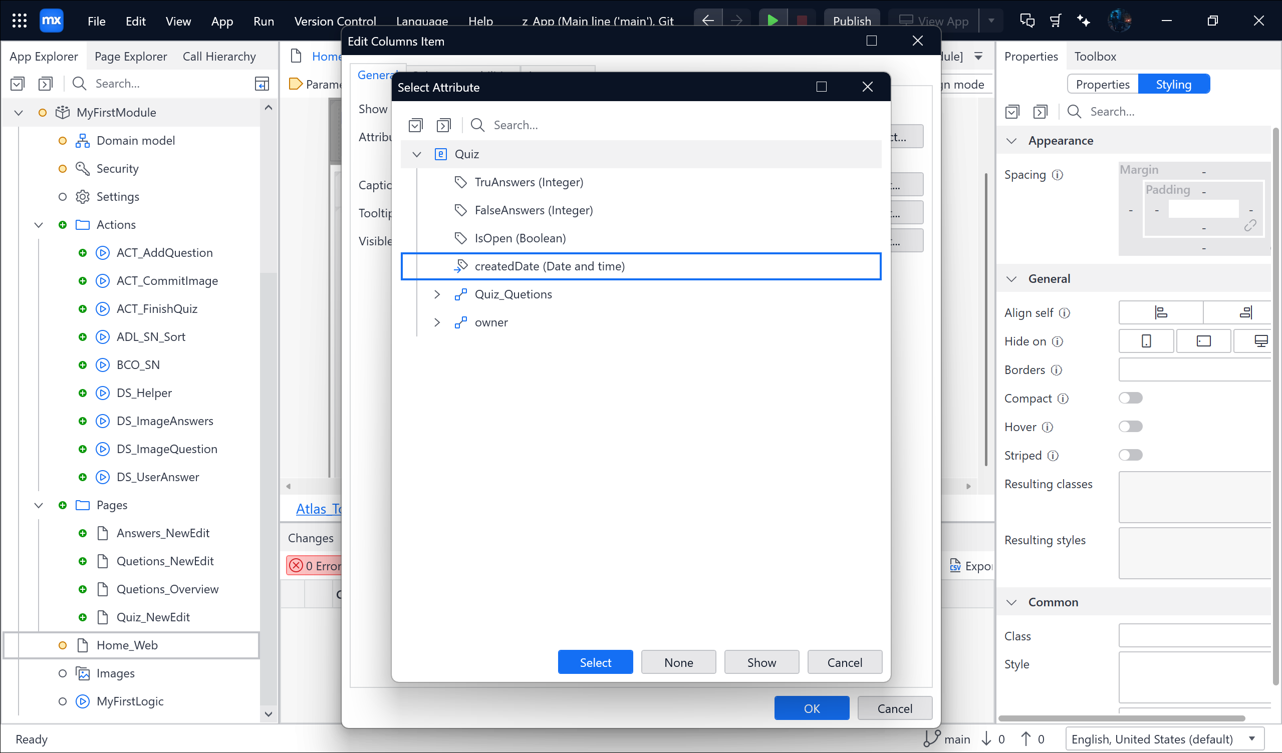

(Nhớ đổi tên Created Date ) Sau đó Chọn Dynamic Text 🡪

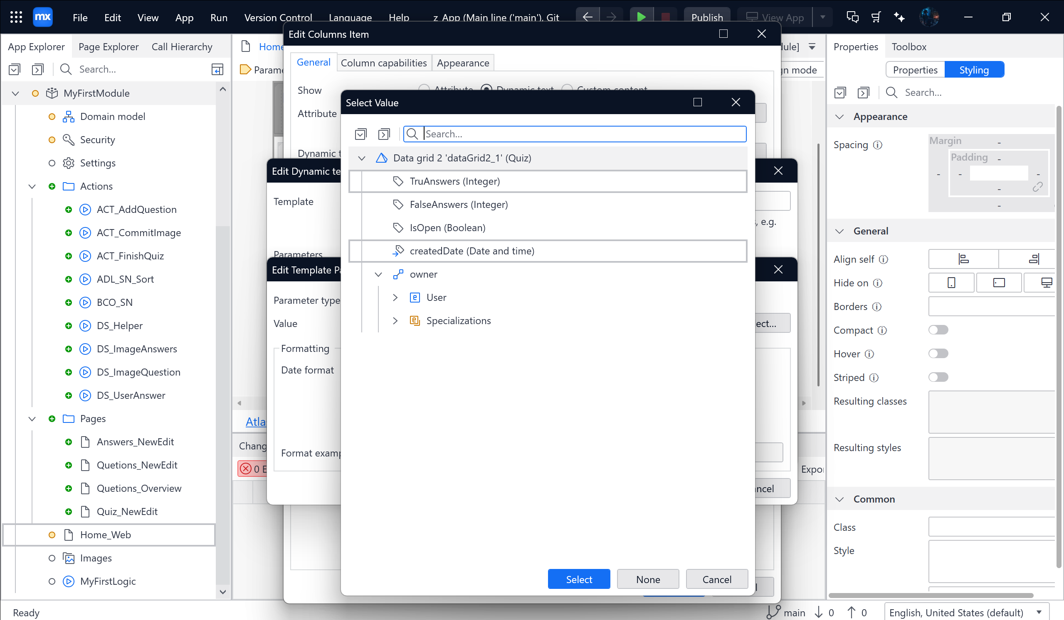

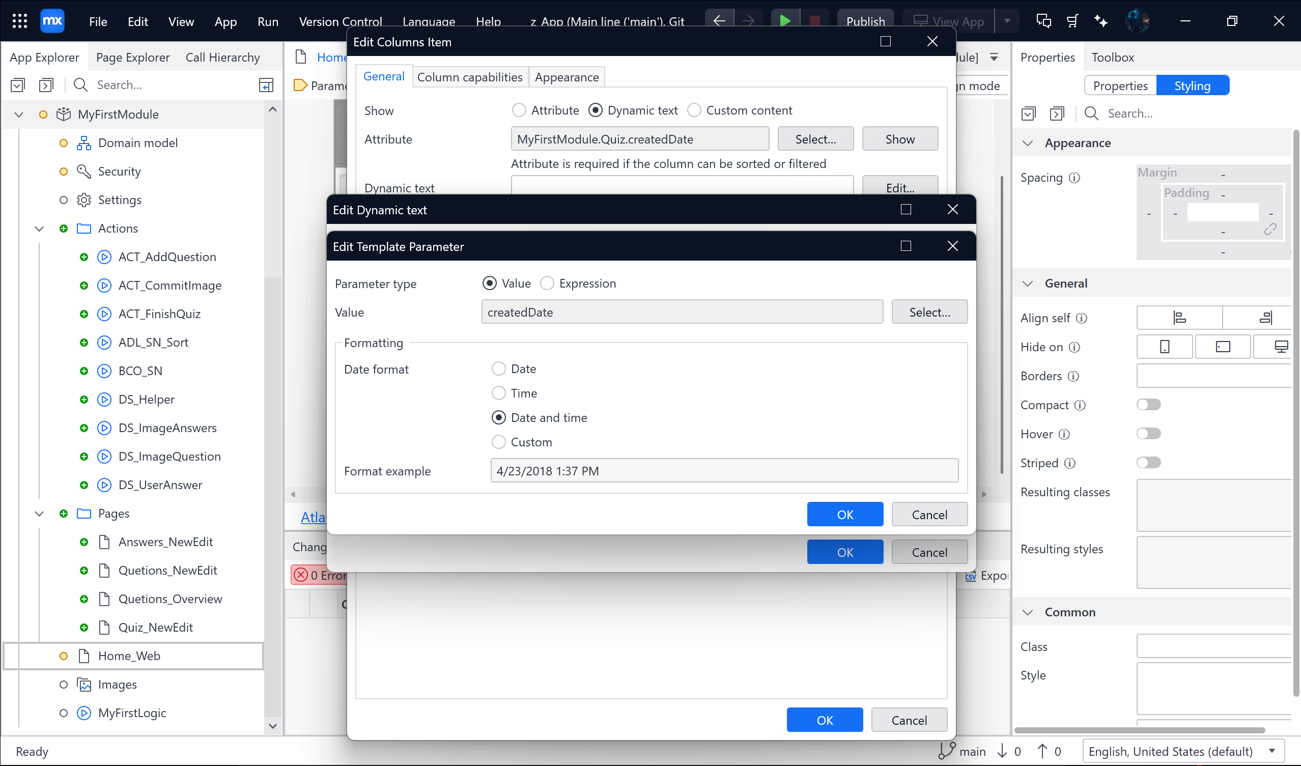

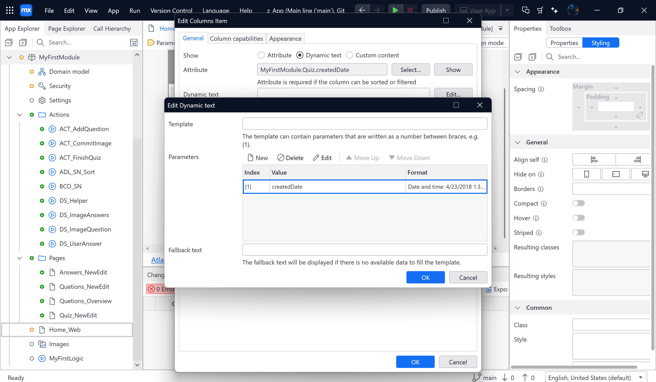

Sau đó chỉnh Dynamic text: {1}

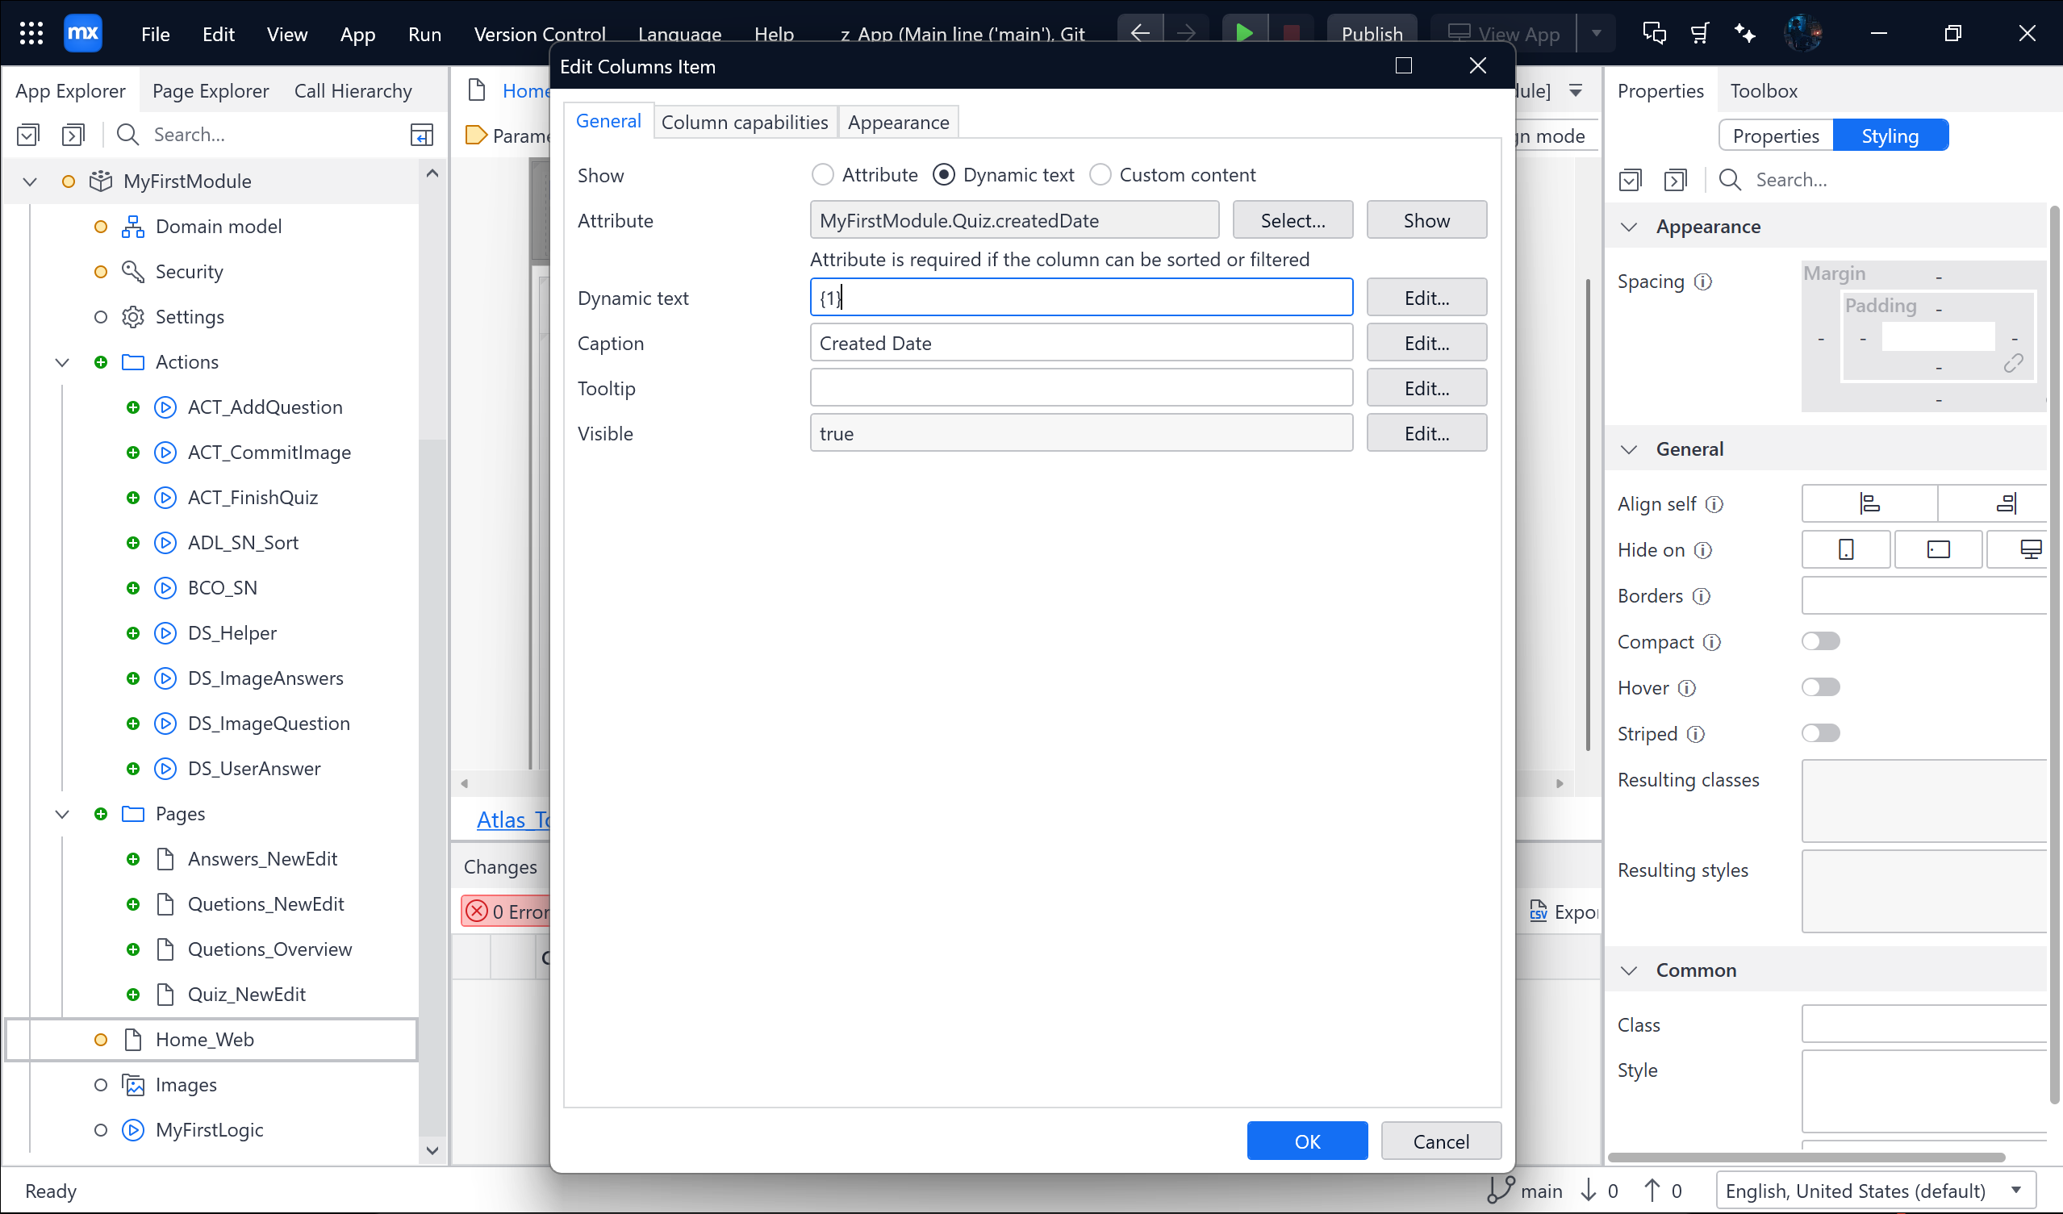

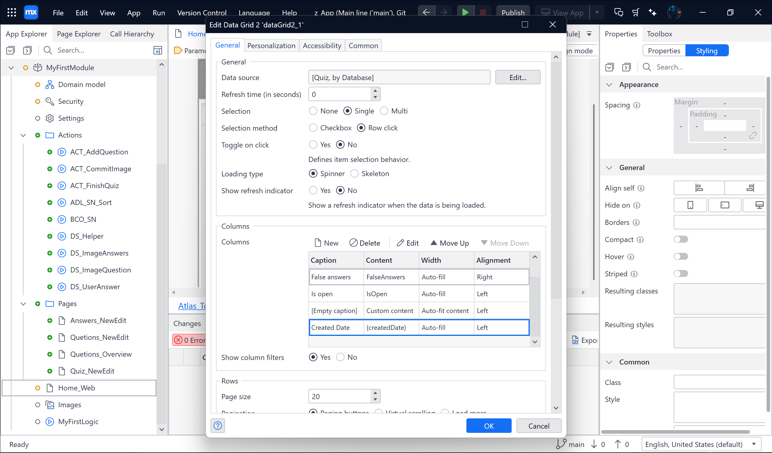

Sau đó thì Move up lên đầu tiên

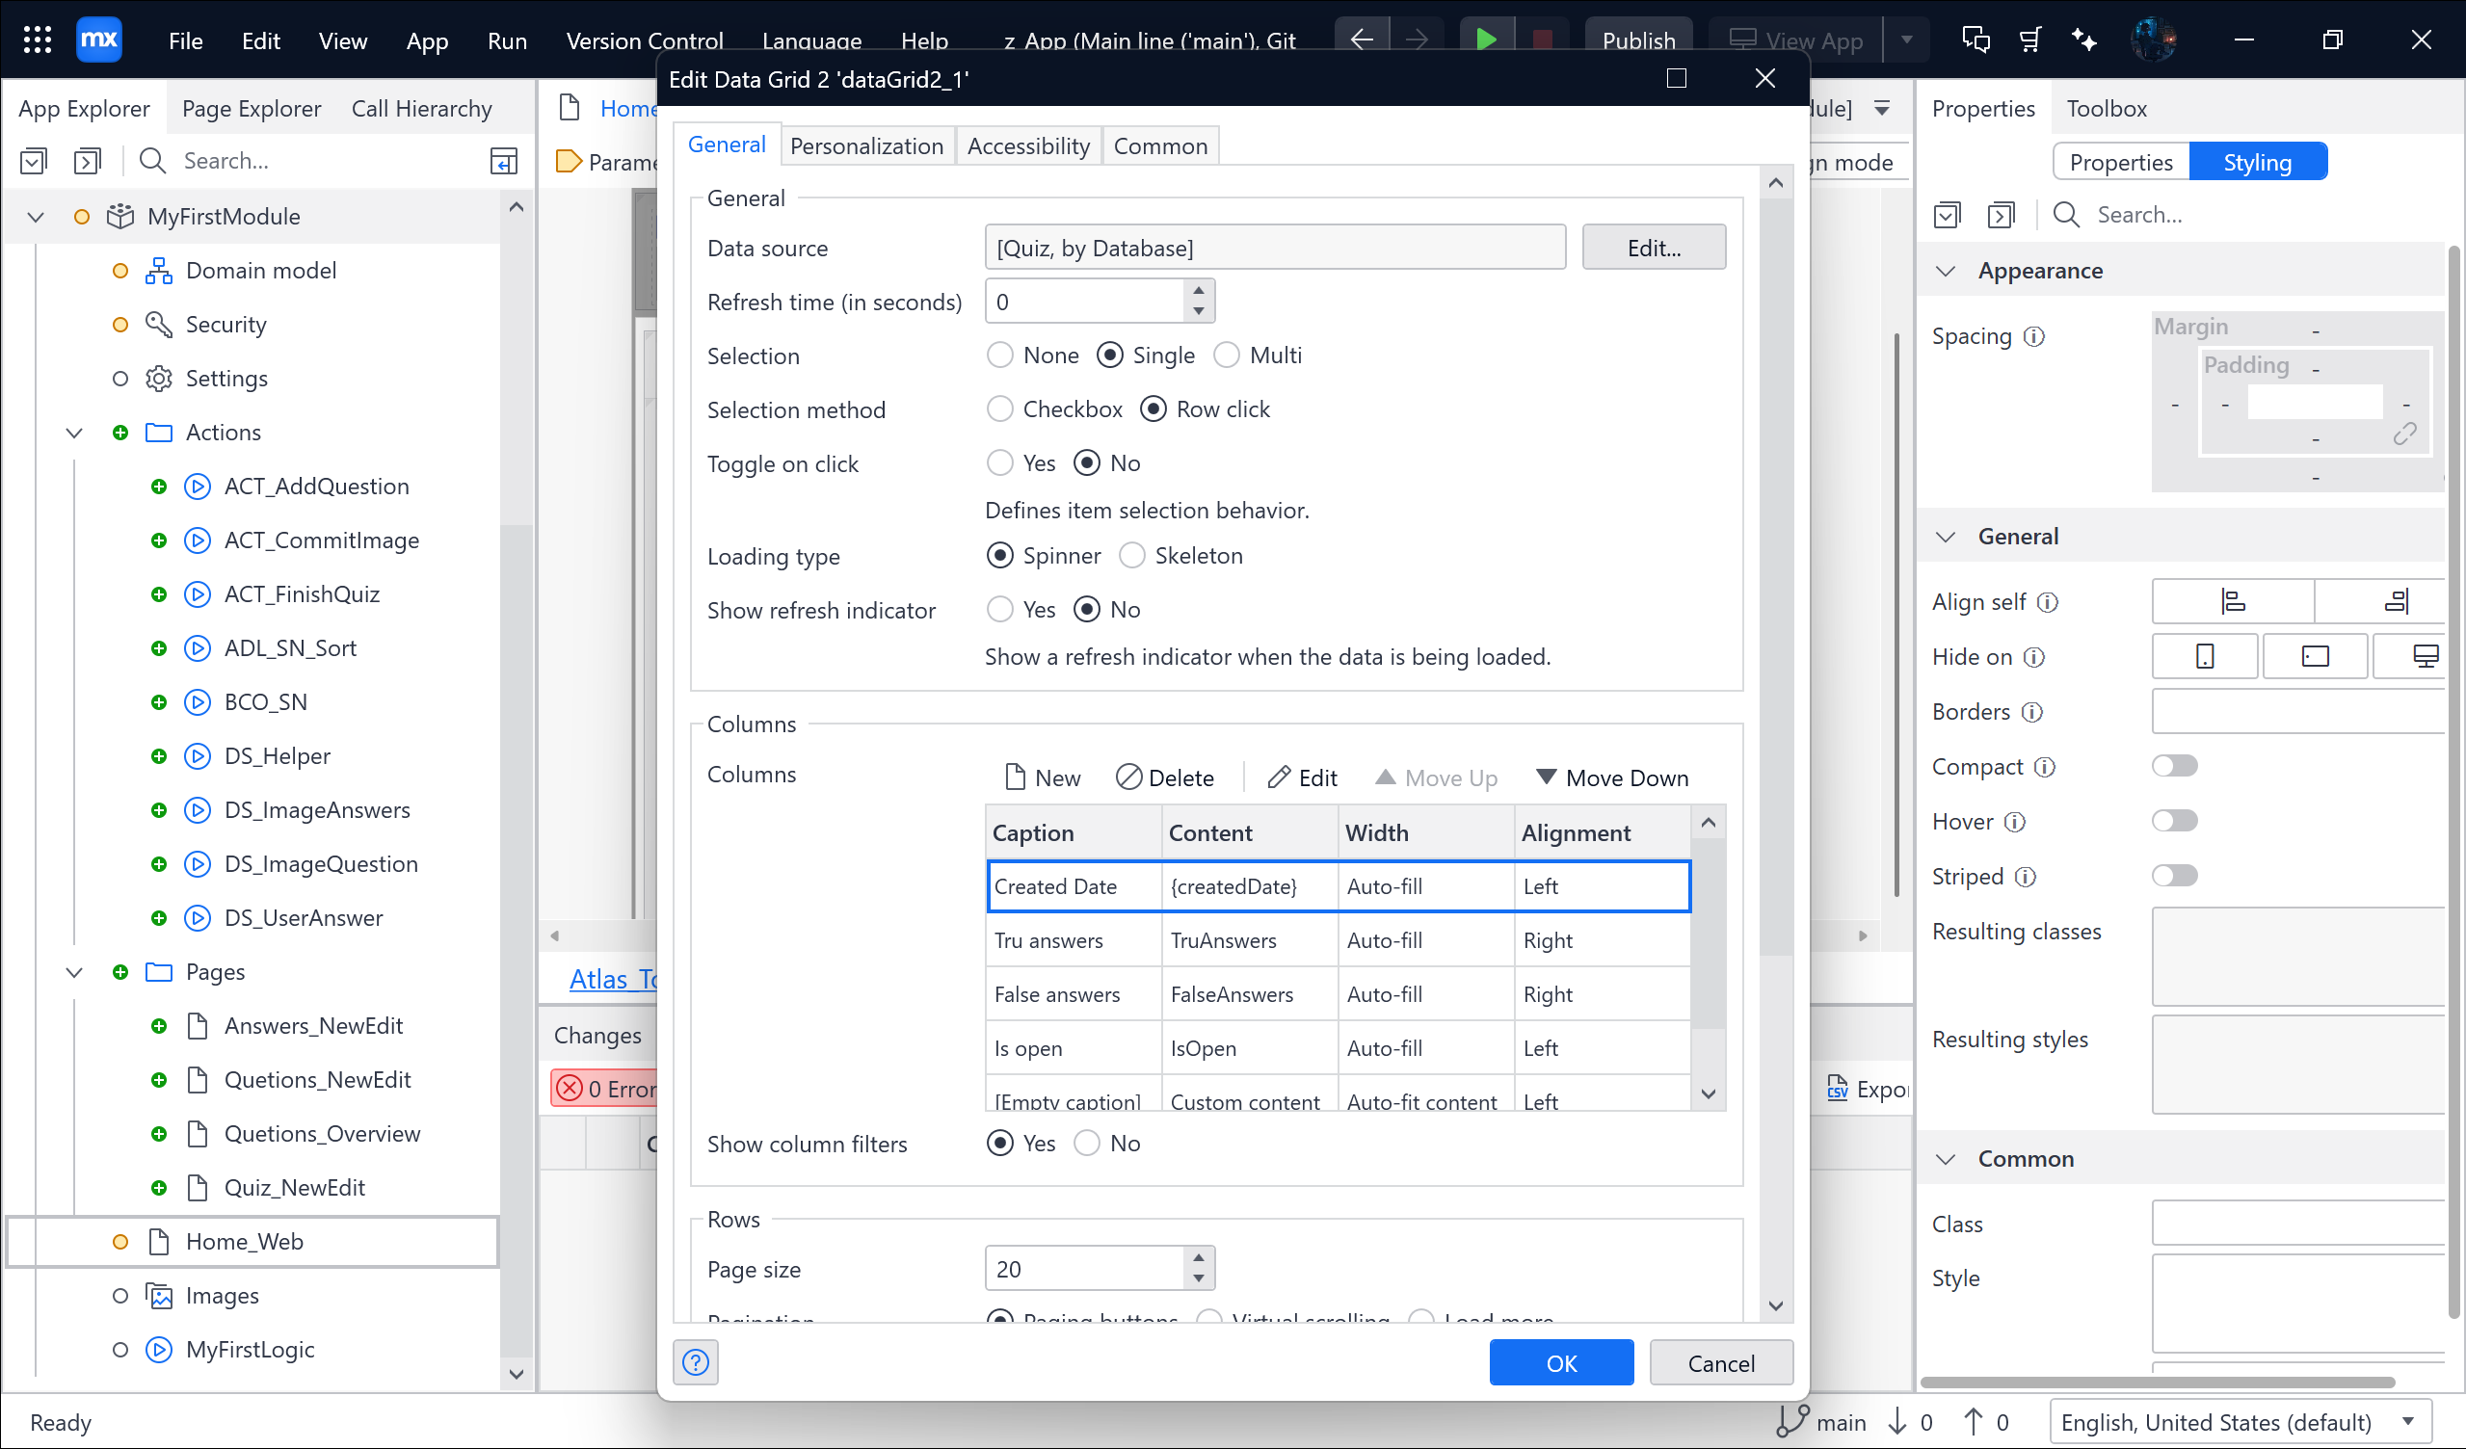

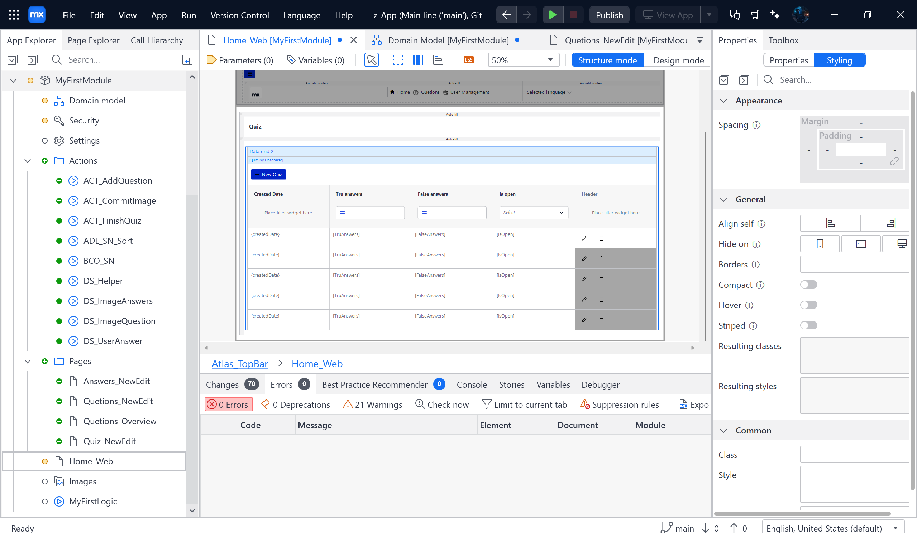

Trong Domain Model đổi TruAnswers thành TrueAnswers

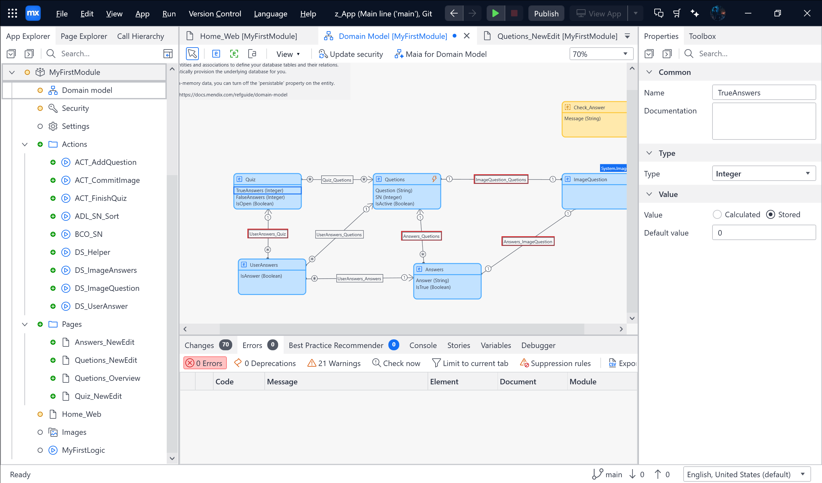

Tiếp theo vào trang Home_Web 🡪 Tick vào Button New Quiz 🡪 Chọn Call Microflow 🡪 Actions 🡪 New 🡪 ACT_StartQuiz

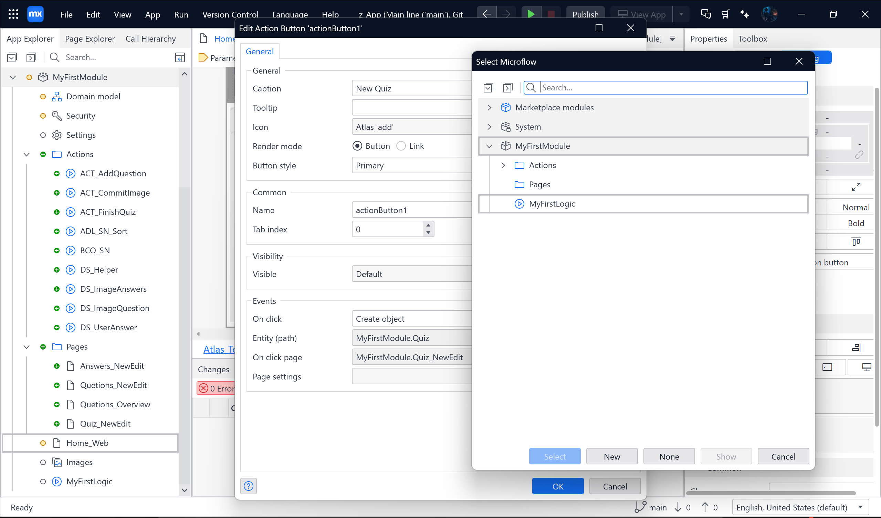

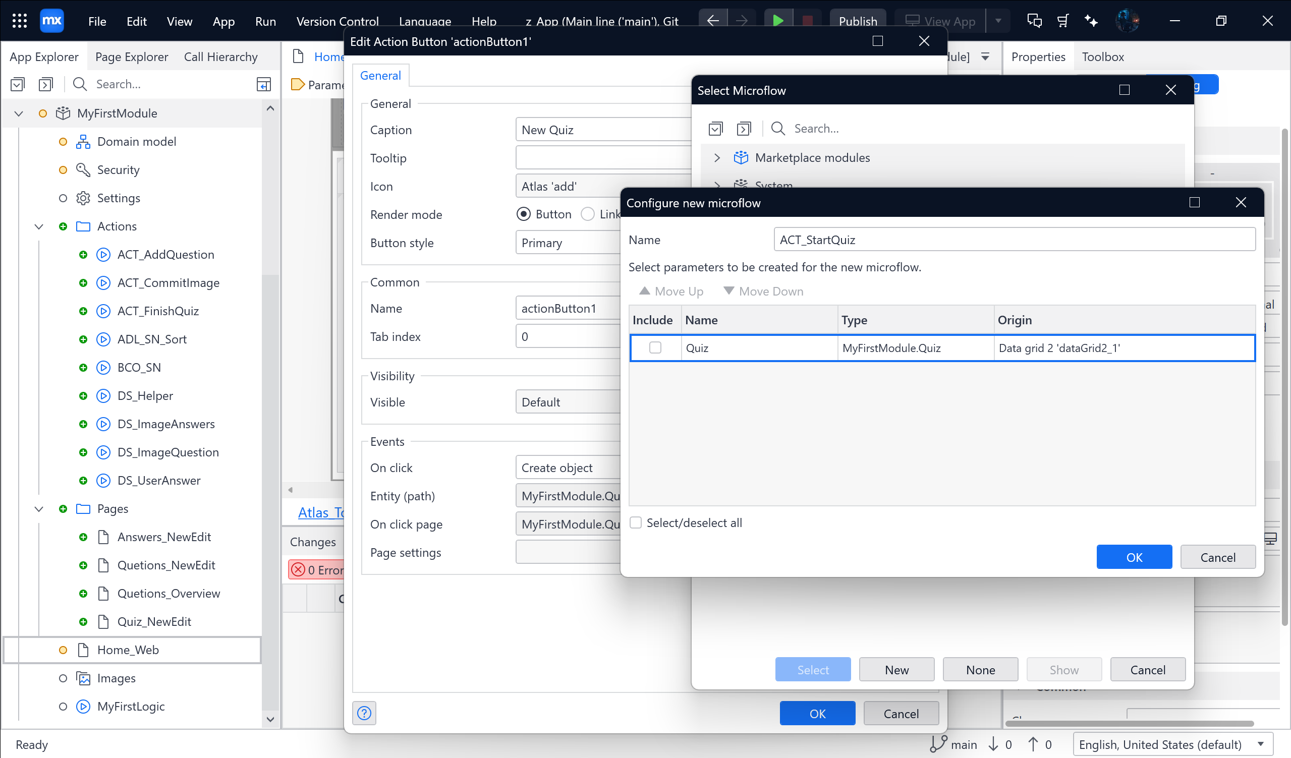

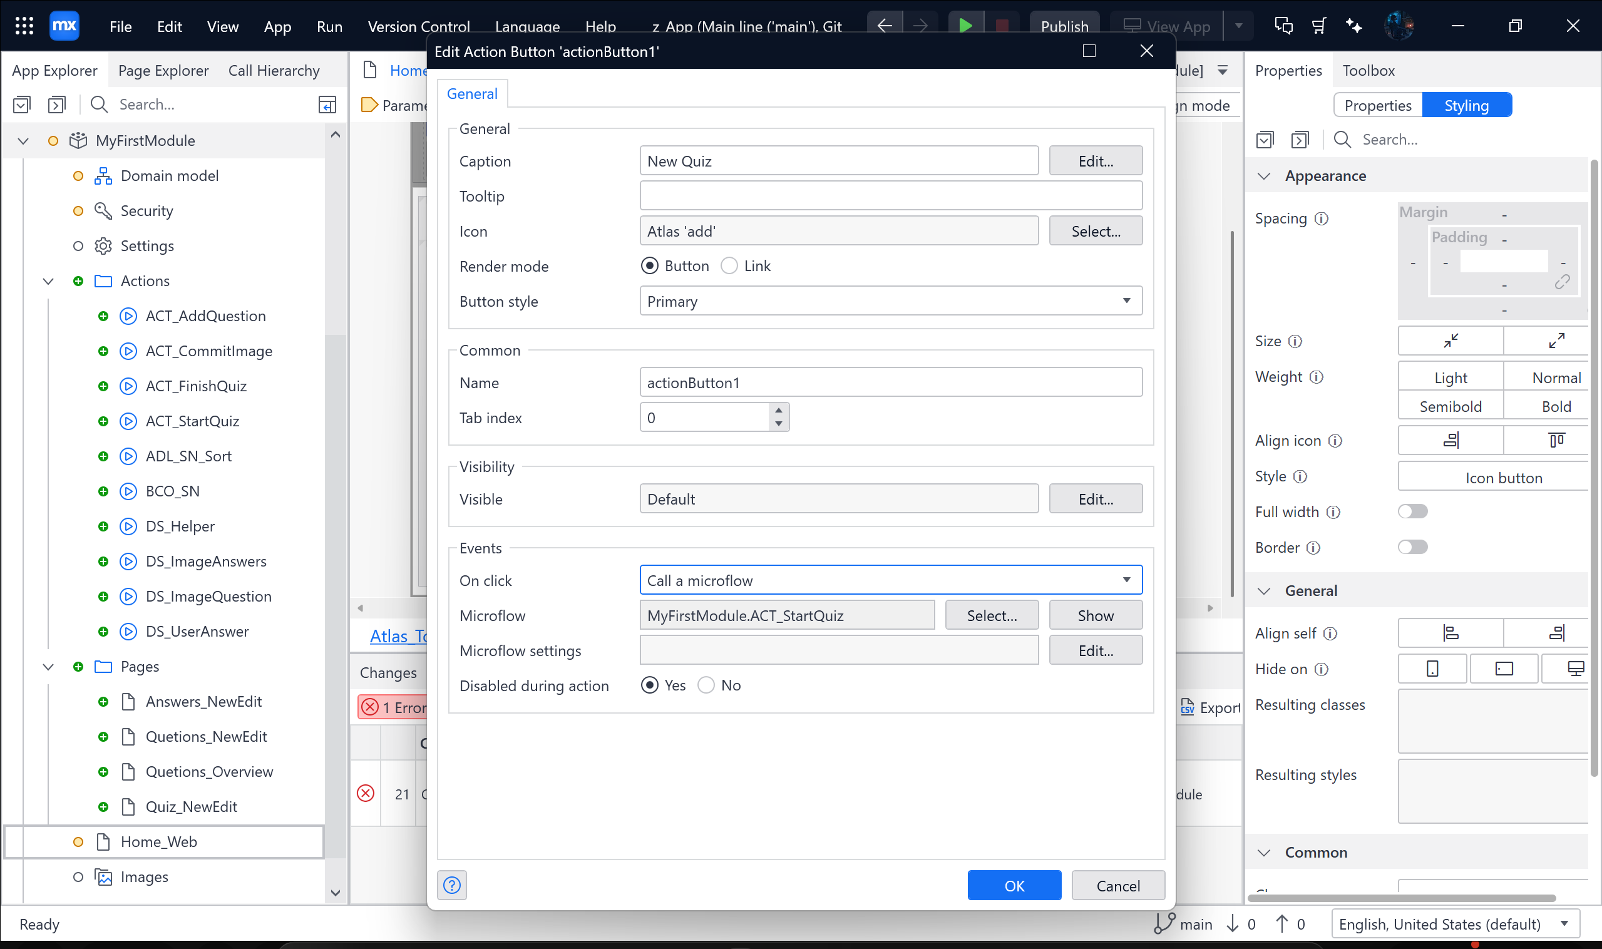

Sau khi xong thì sẽ báo 1 lỗi 🡪 Tick vào lỗi 🡪 Tick chuột Phải chọn properties 🡪

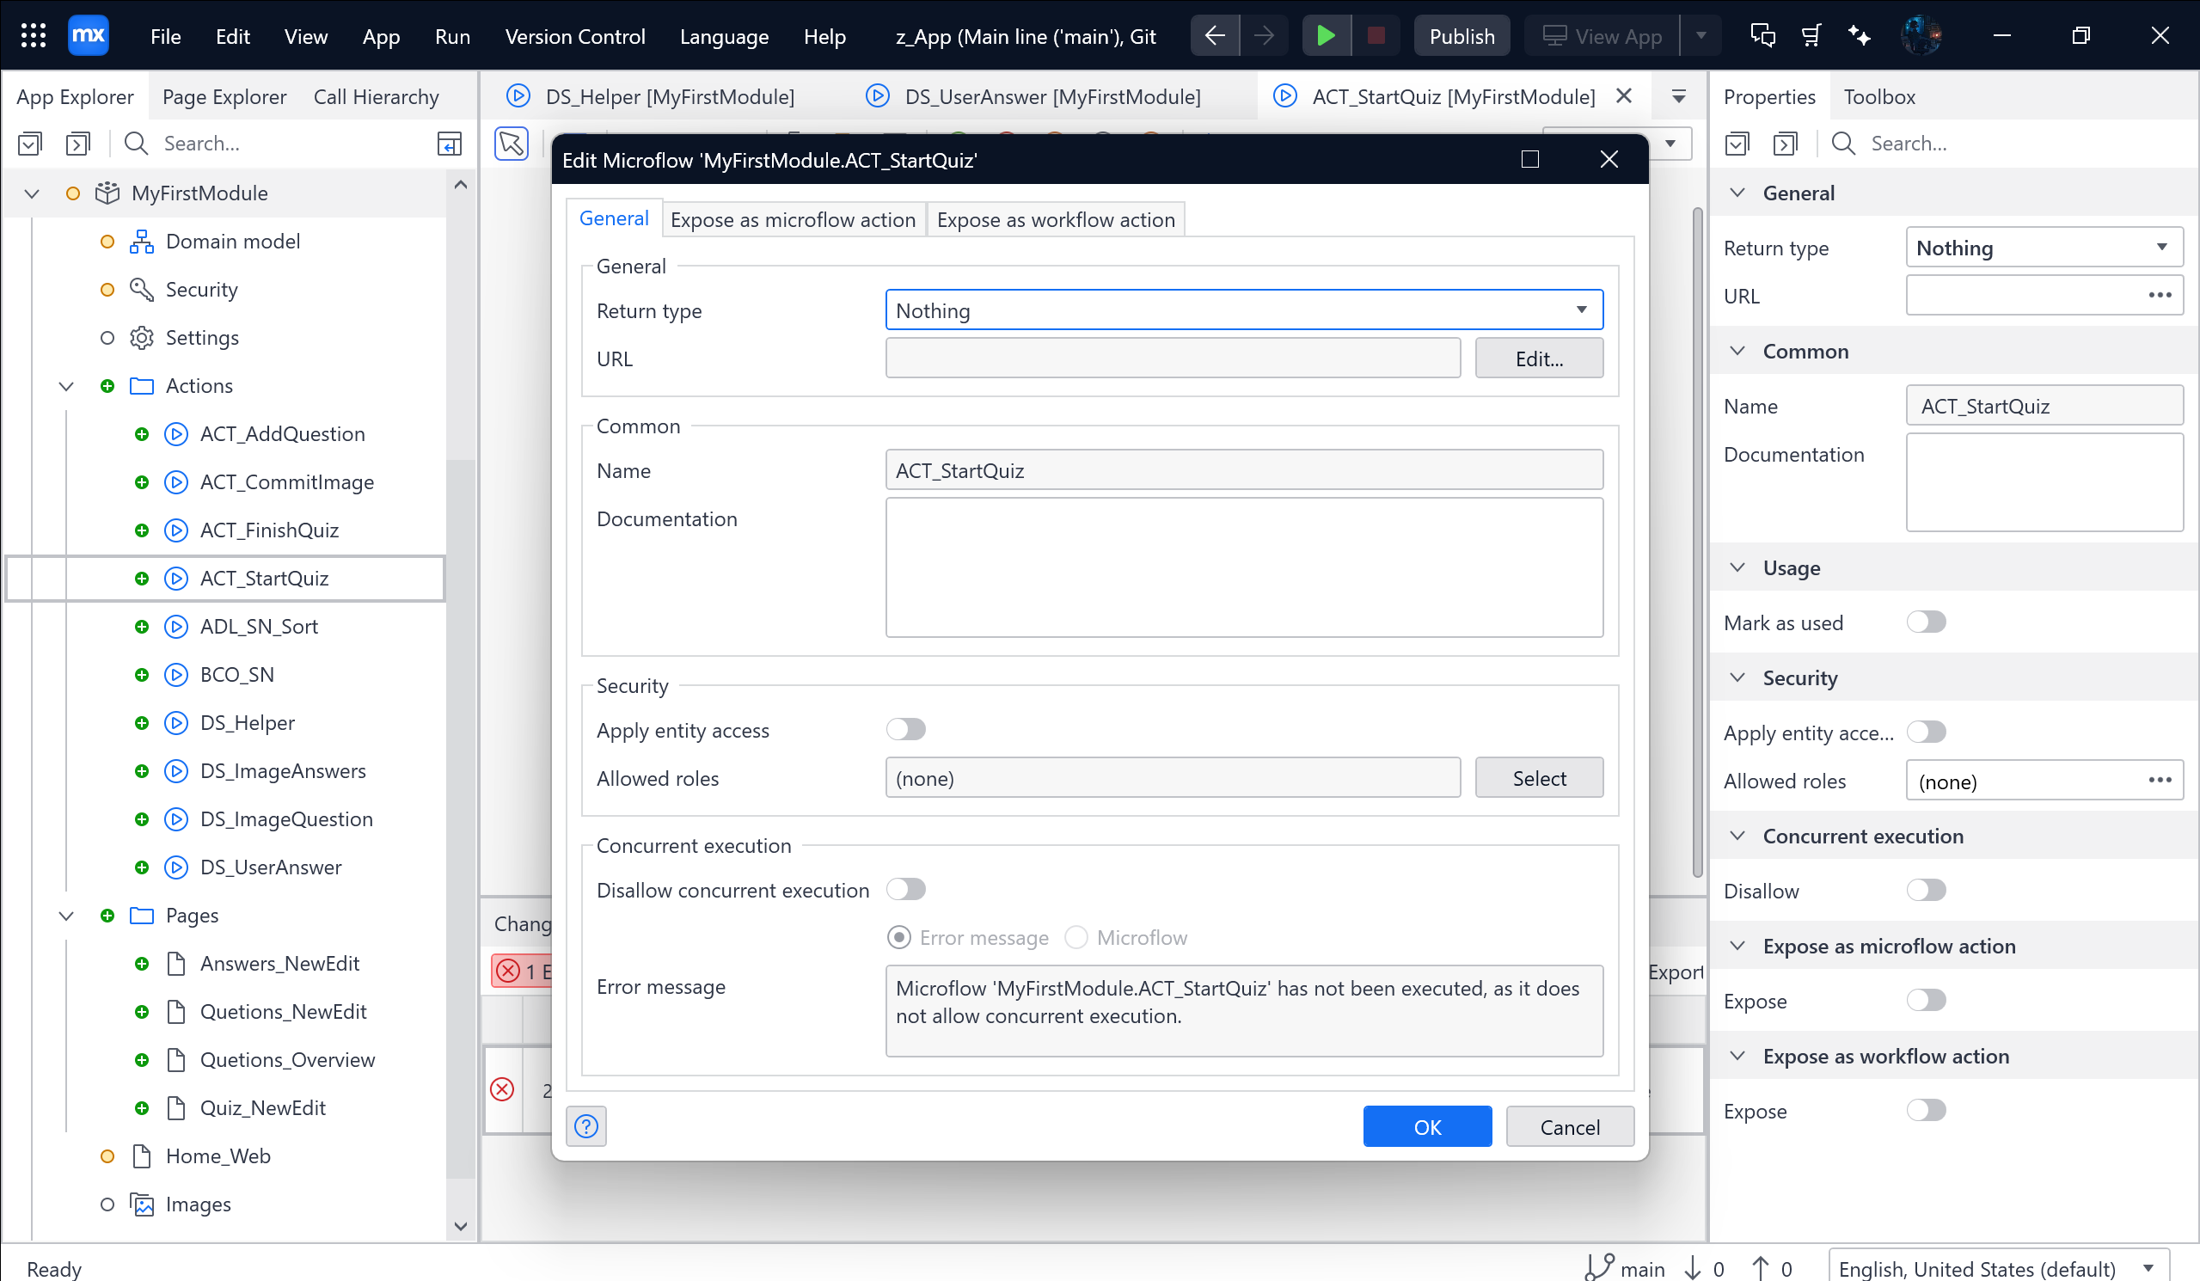

Trong Security 🡪 Bấm Select 🡪 sau đó tick theo ảnh

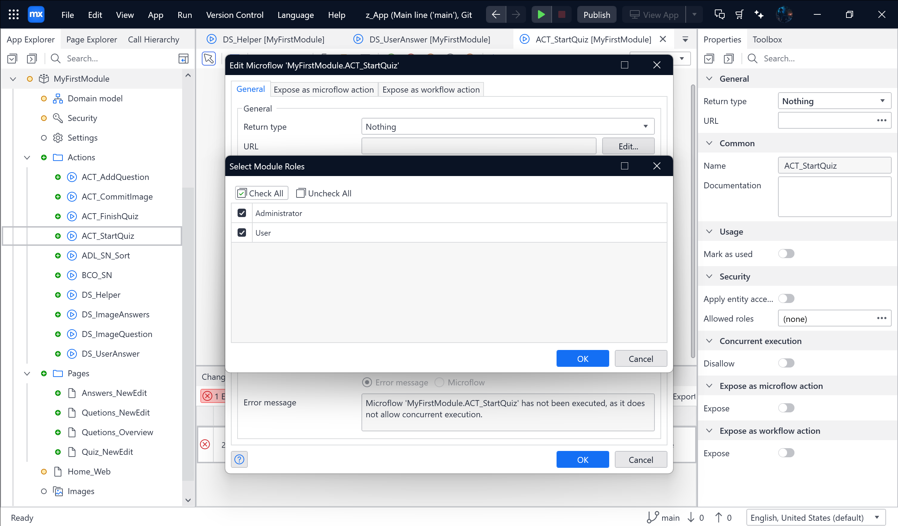

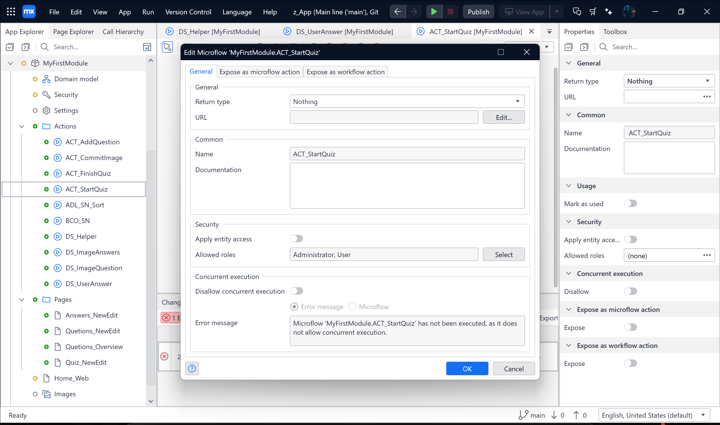

* Hết lỗi

Tiếp theo thêm vào 1 Action activity 🡪 Retrieve object 🡪 Tick chọn theo mẫu 🡪 Code theo mẫu 🡪 Ok hết

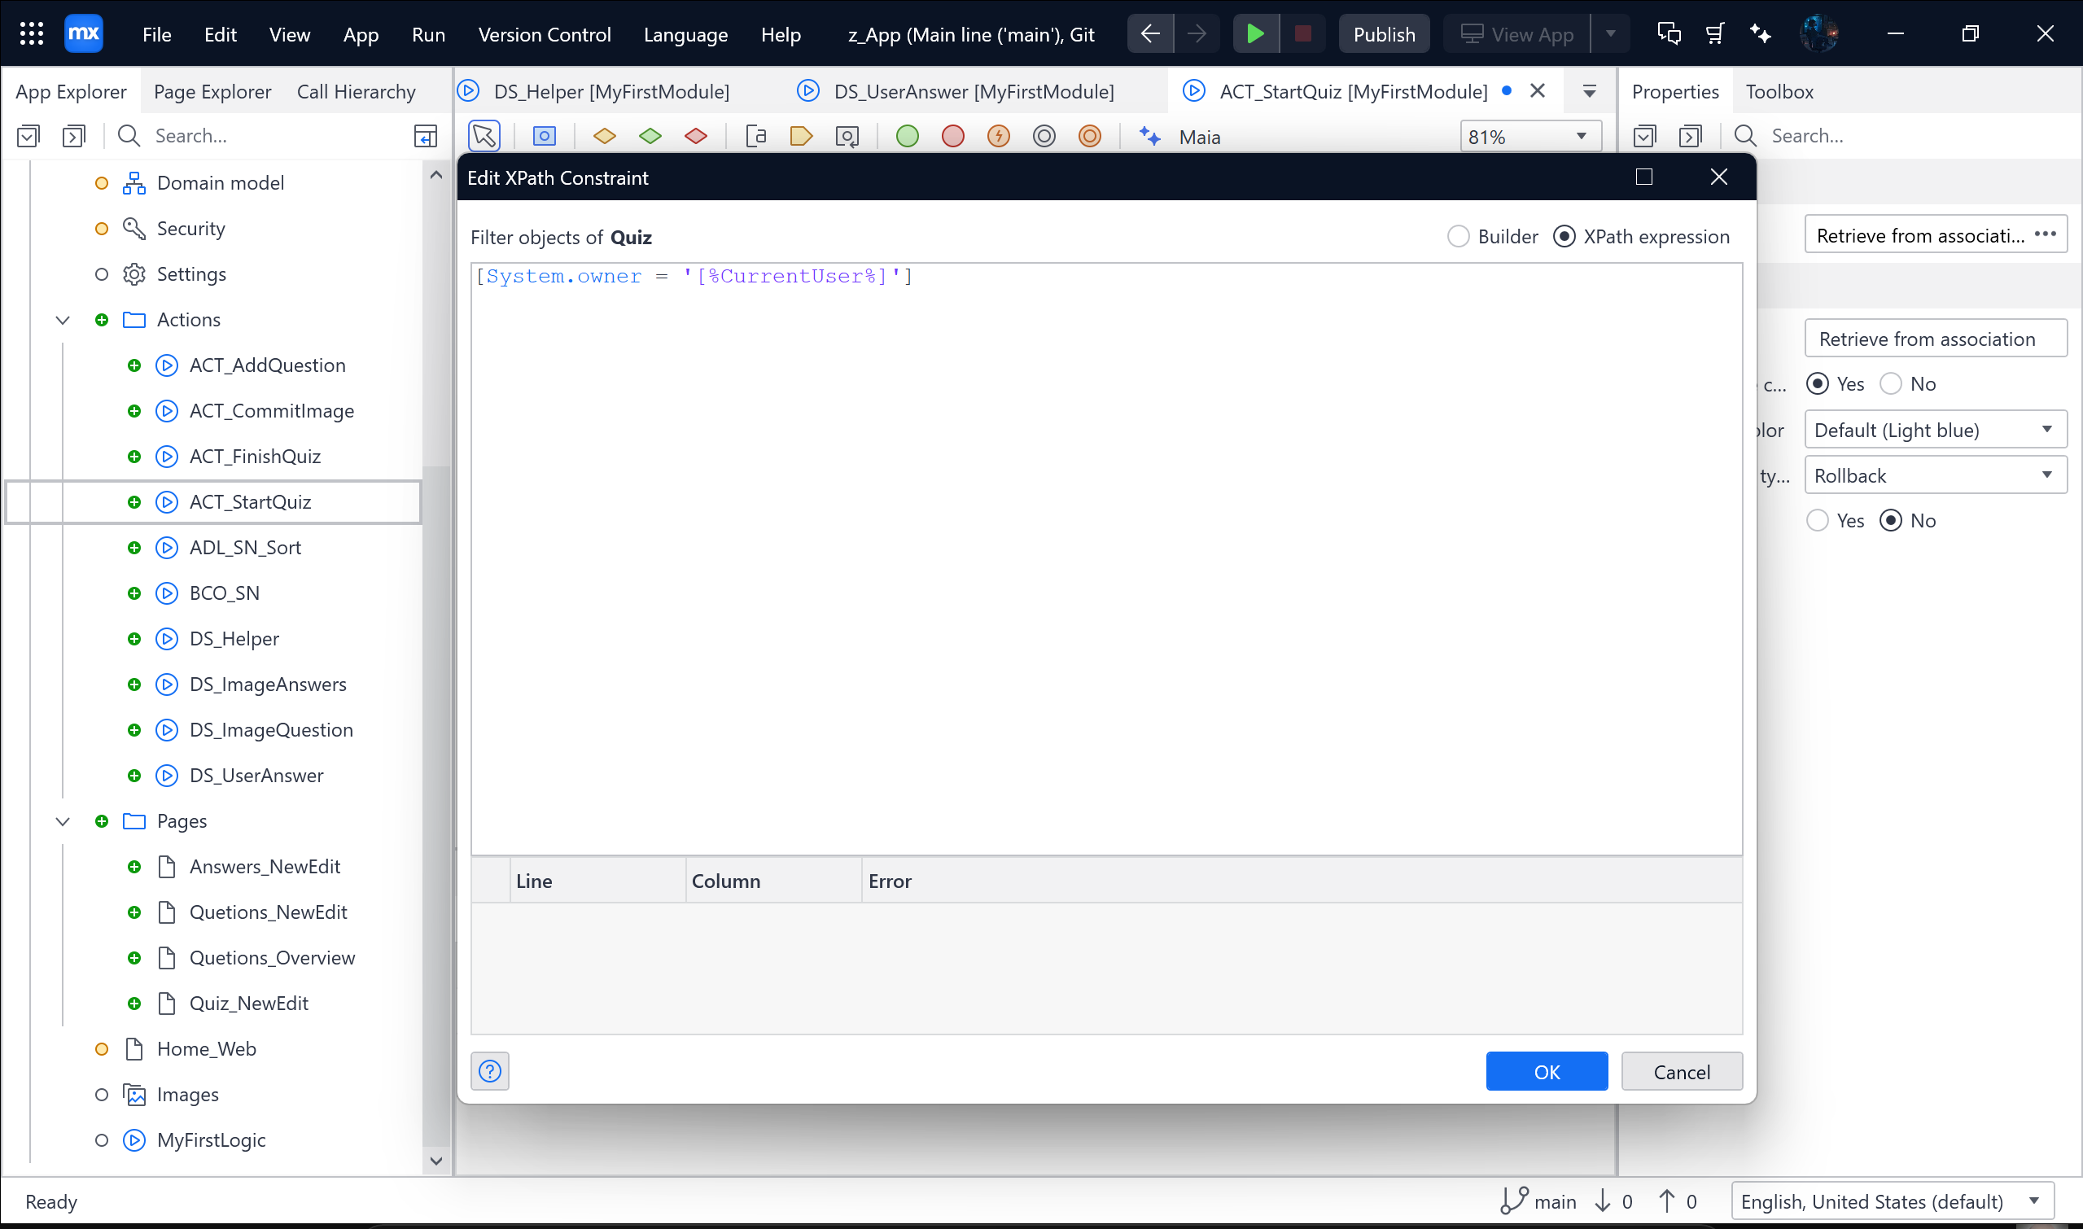

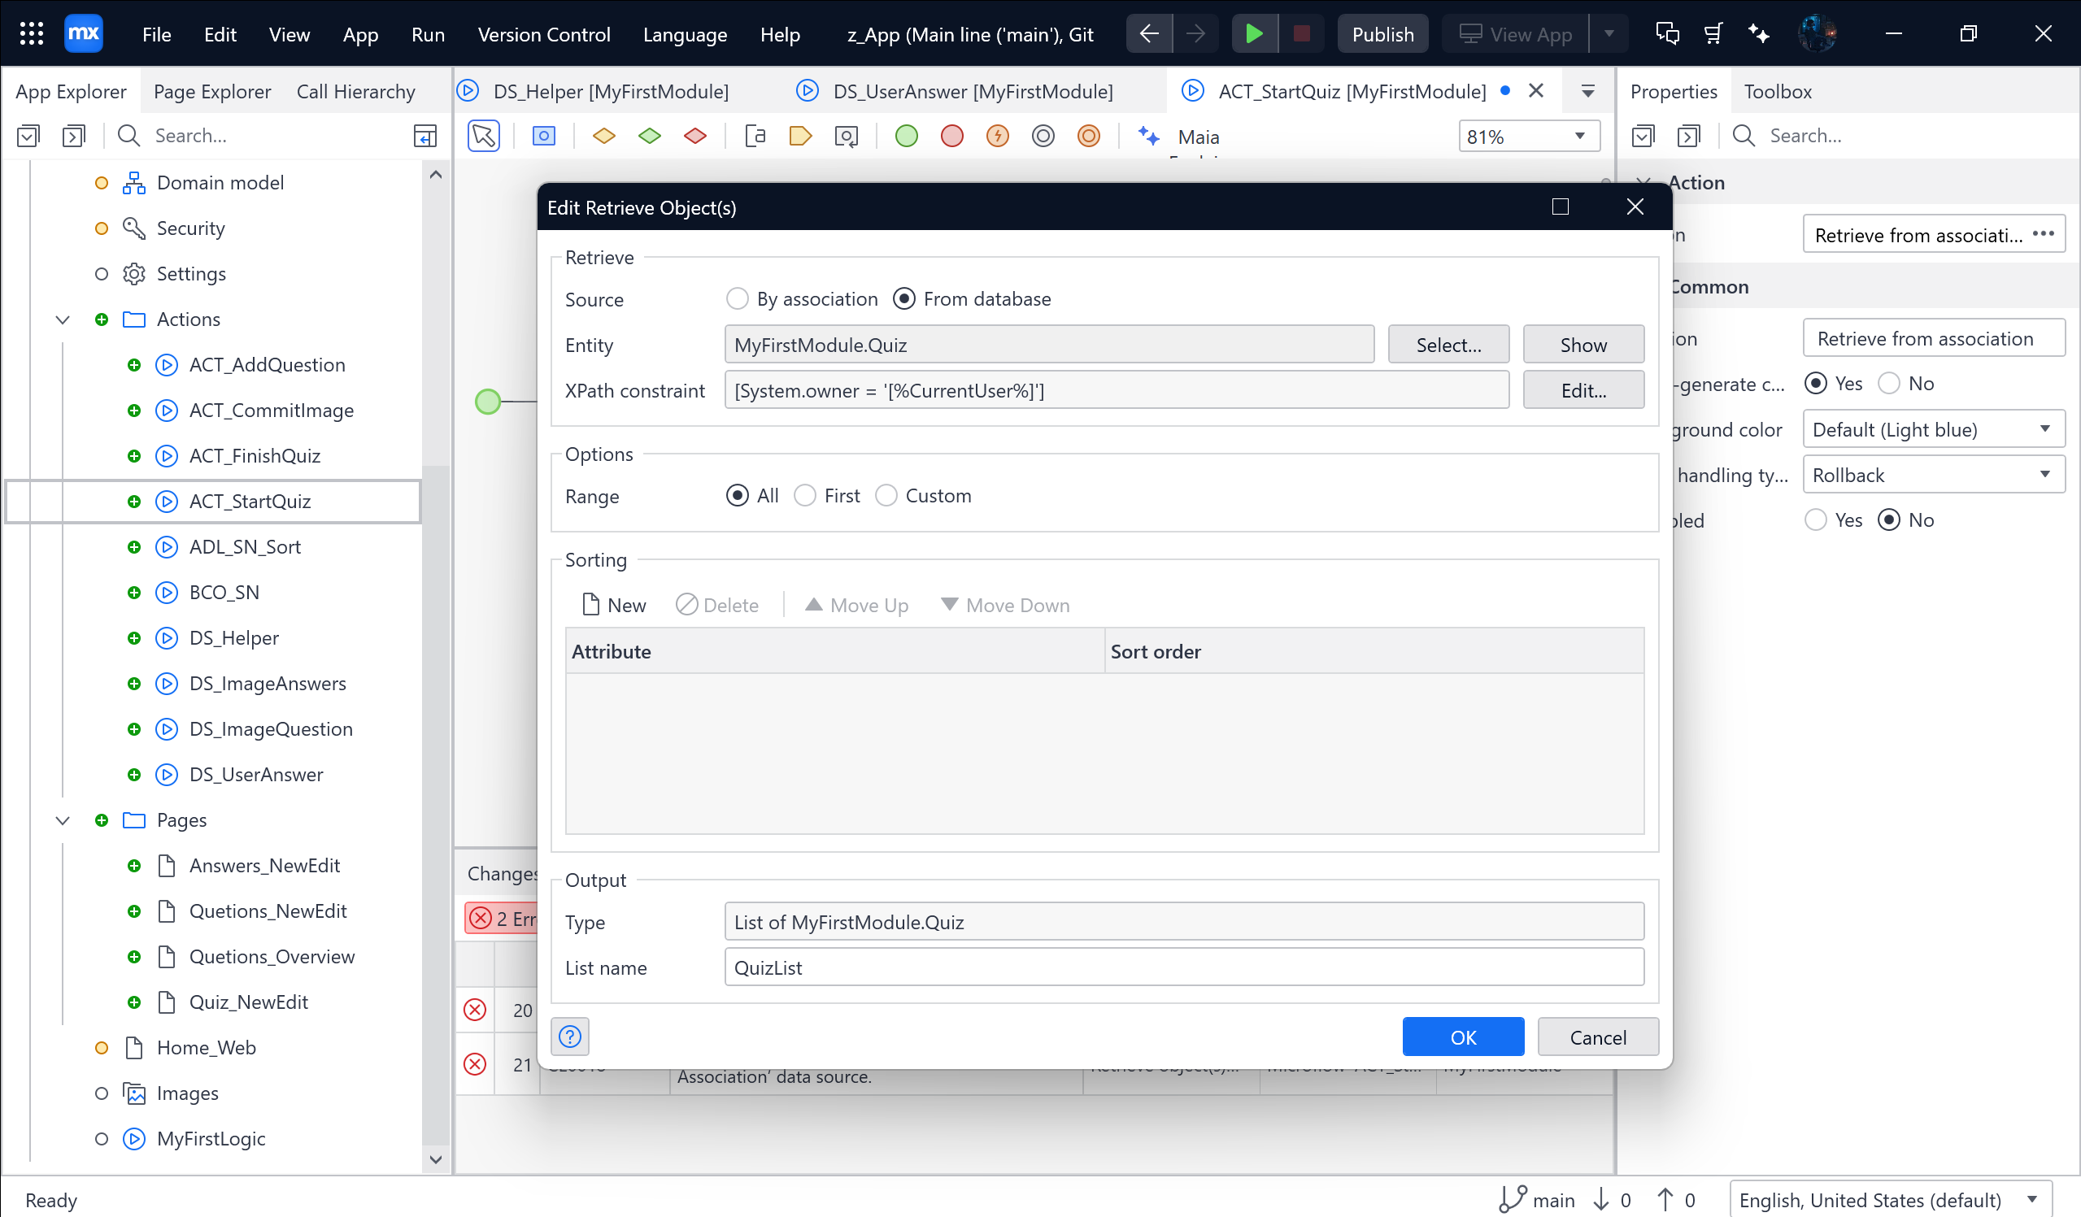

Sau khi xong thì sẽ ra như thế này:

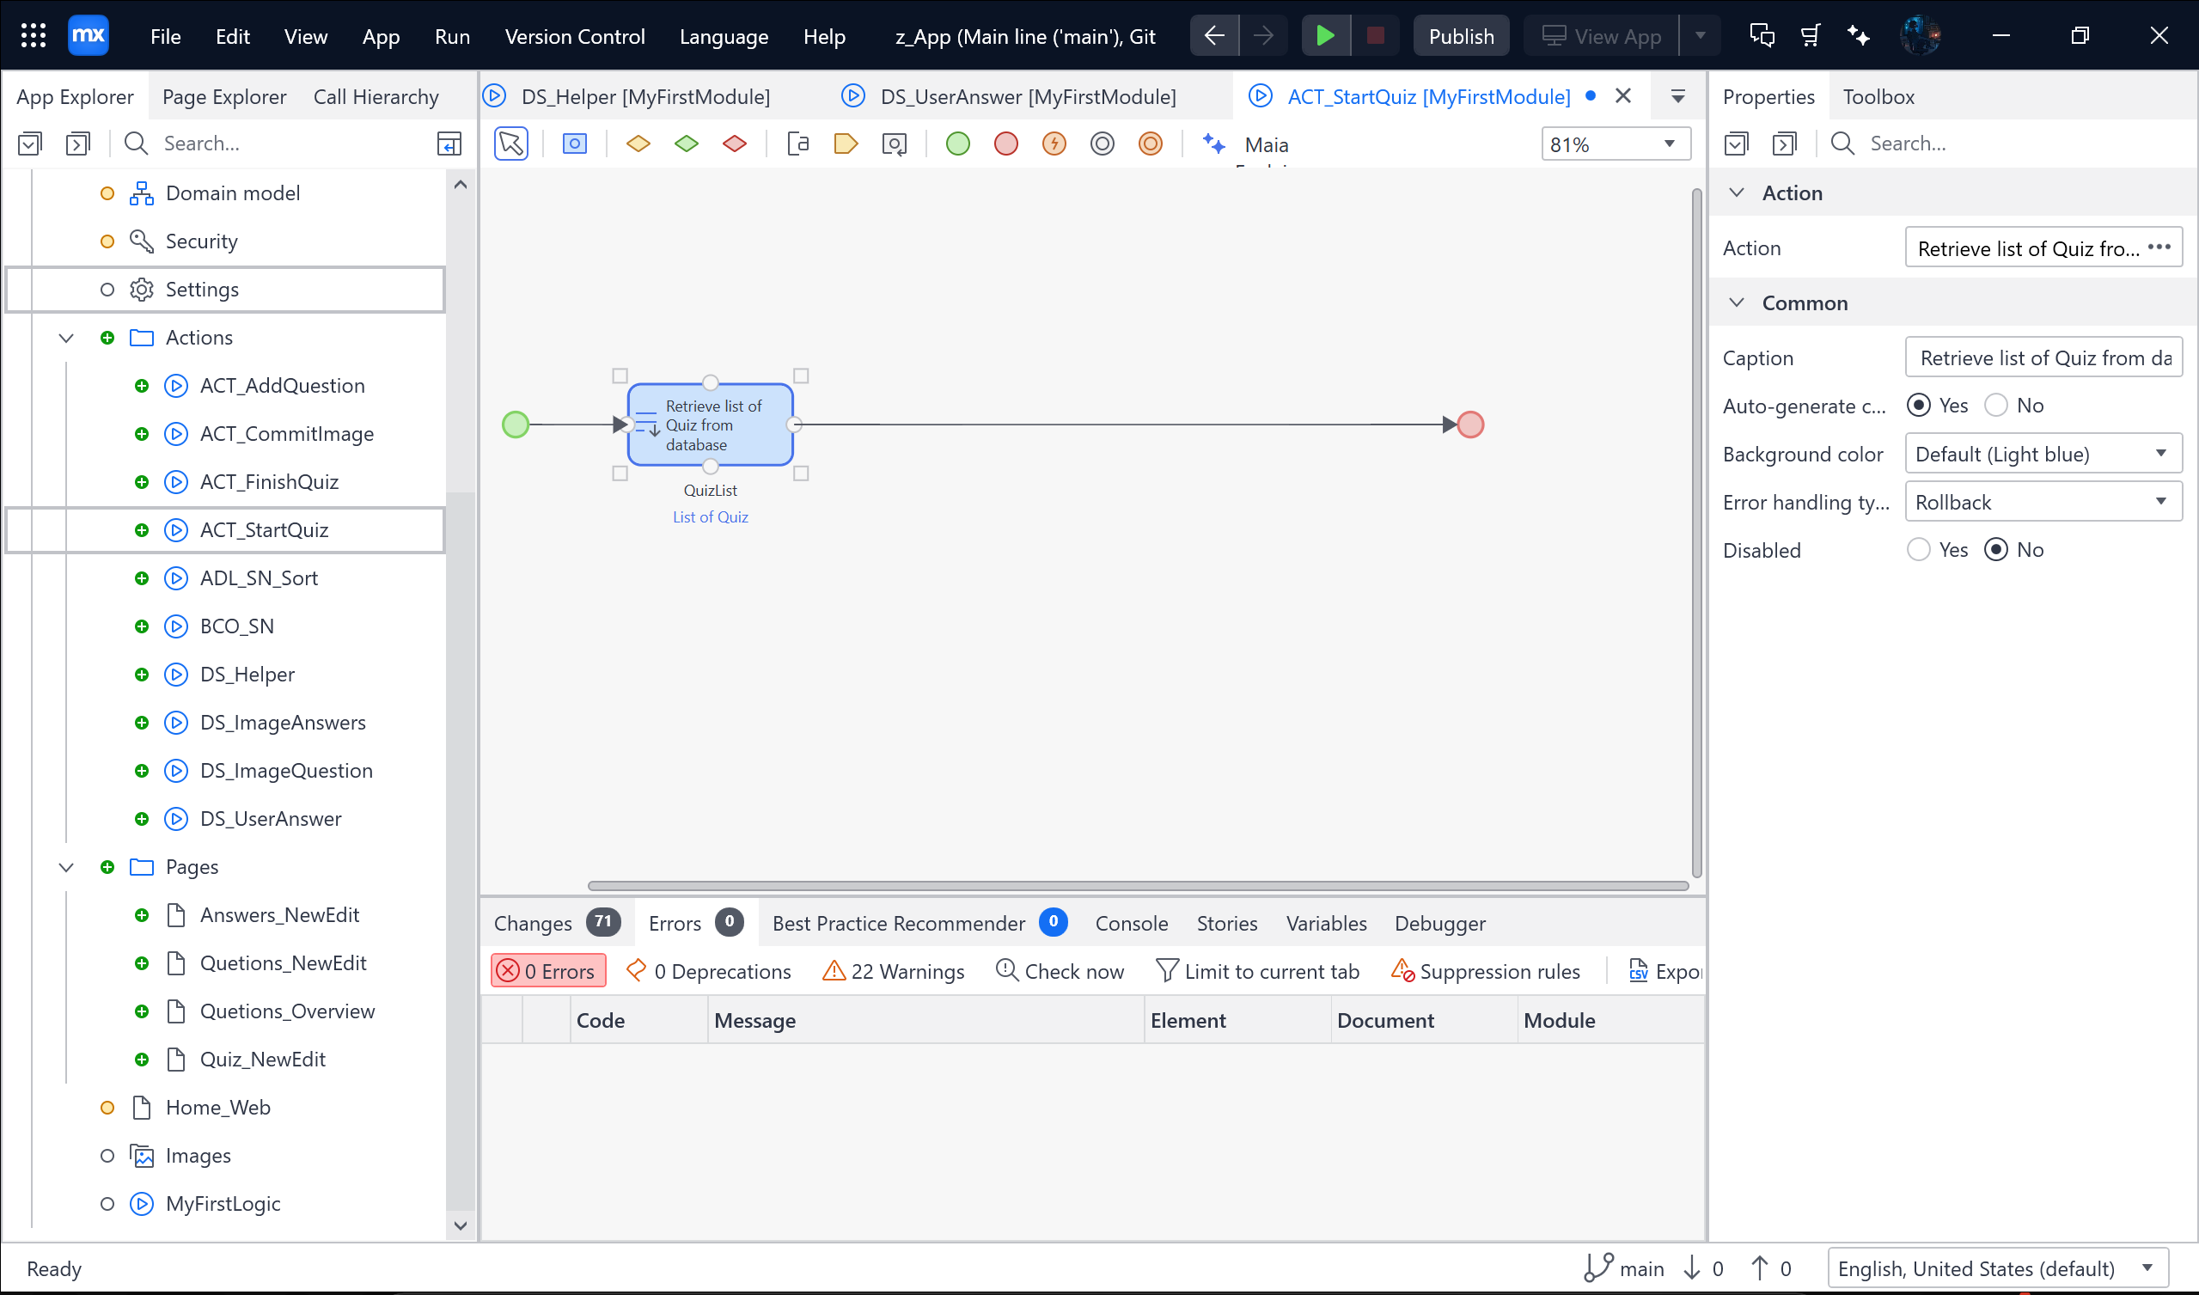

Tiếp theo kéo Decision vào 🡪 Code theo ảnh

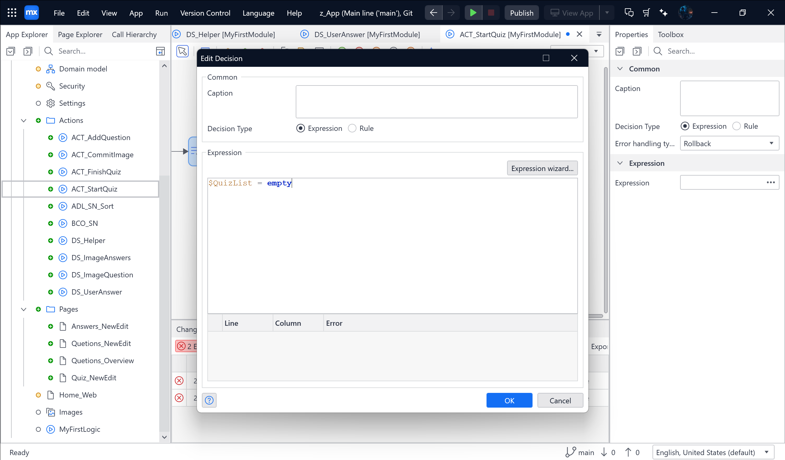

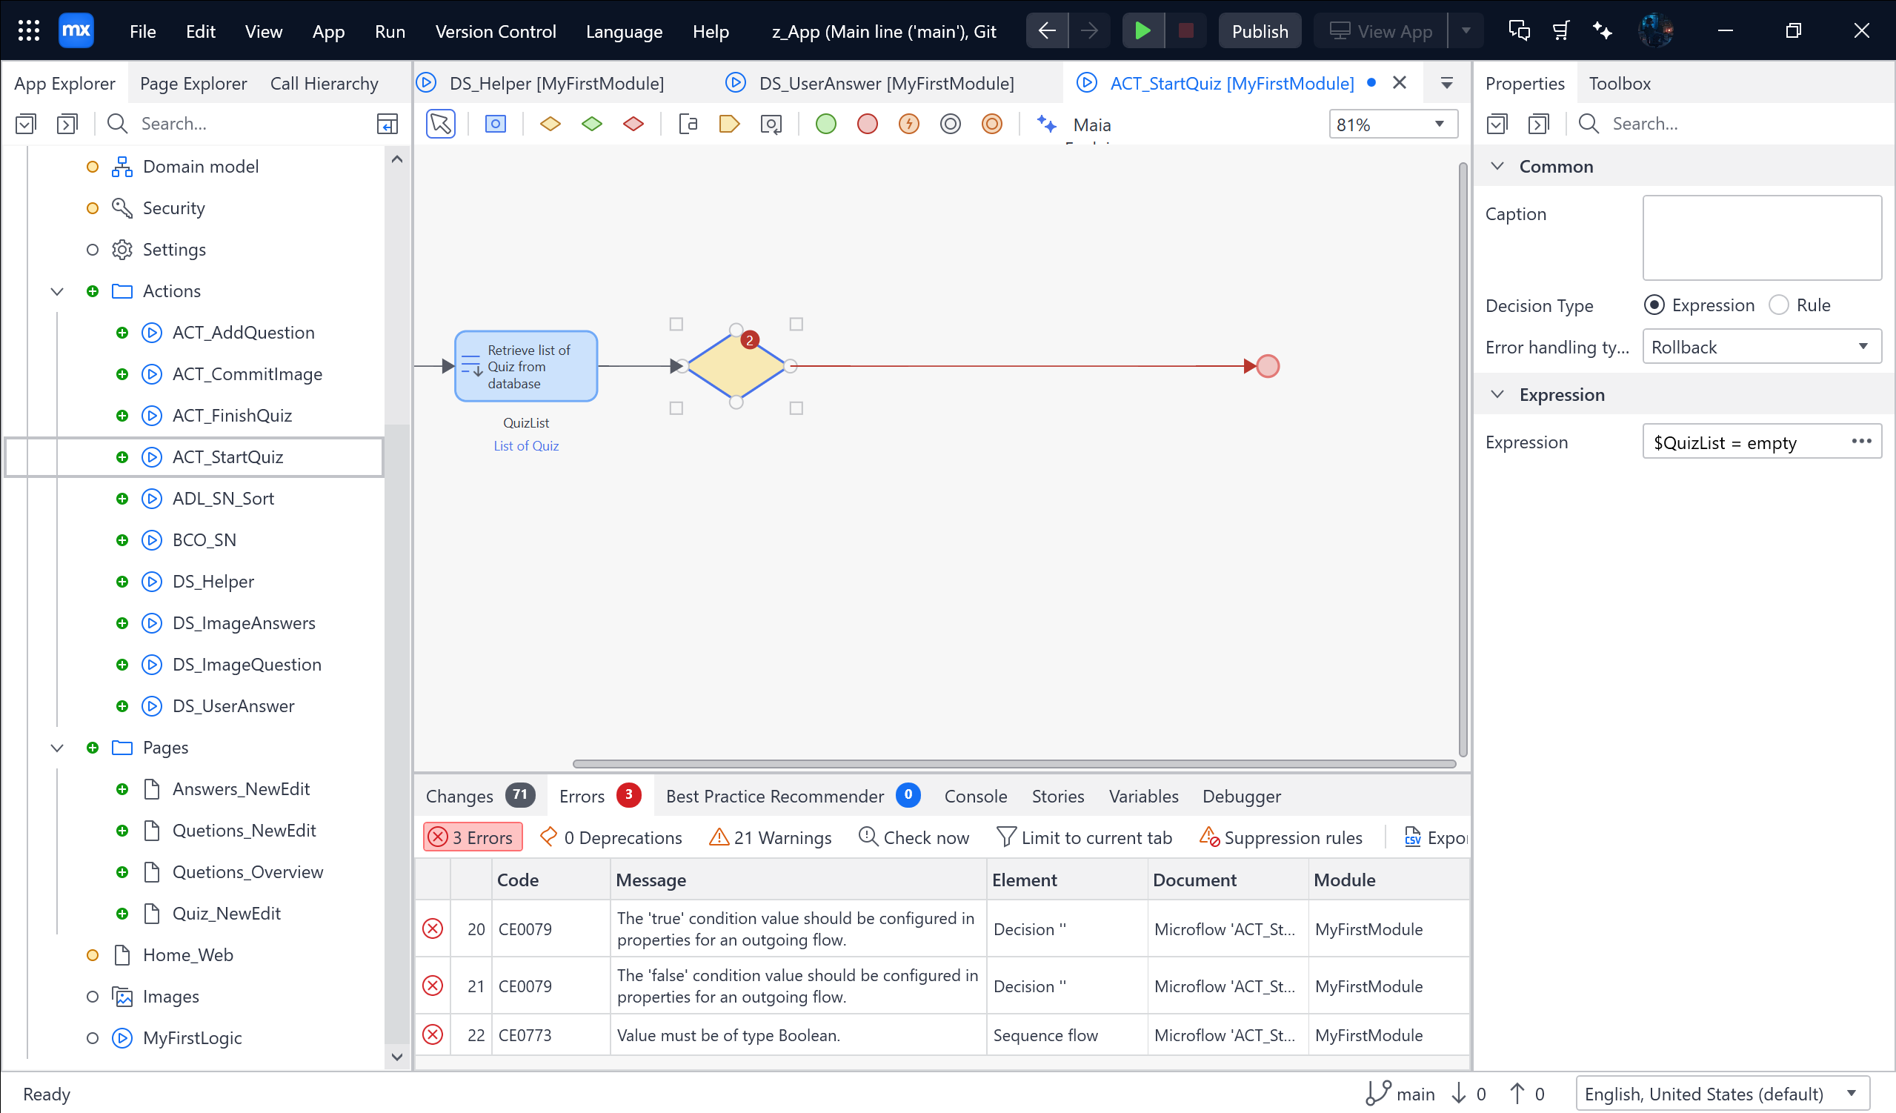

Sau đó kéo 1 Action activity ( ko nằm trong đường ) 🡪 Kéo Decision nối với đó 🡪 Chọn Show message 🡪 Gõ theo như trên 🡪 End event 🡪

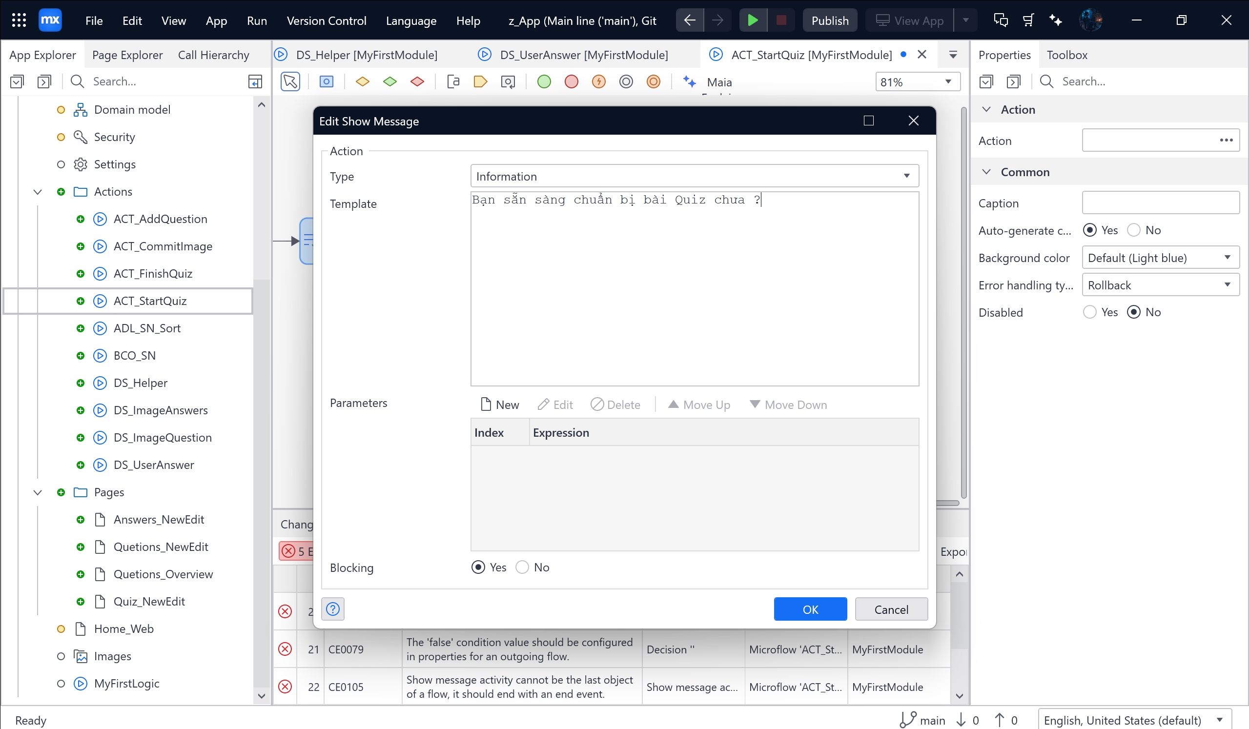

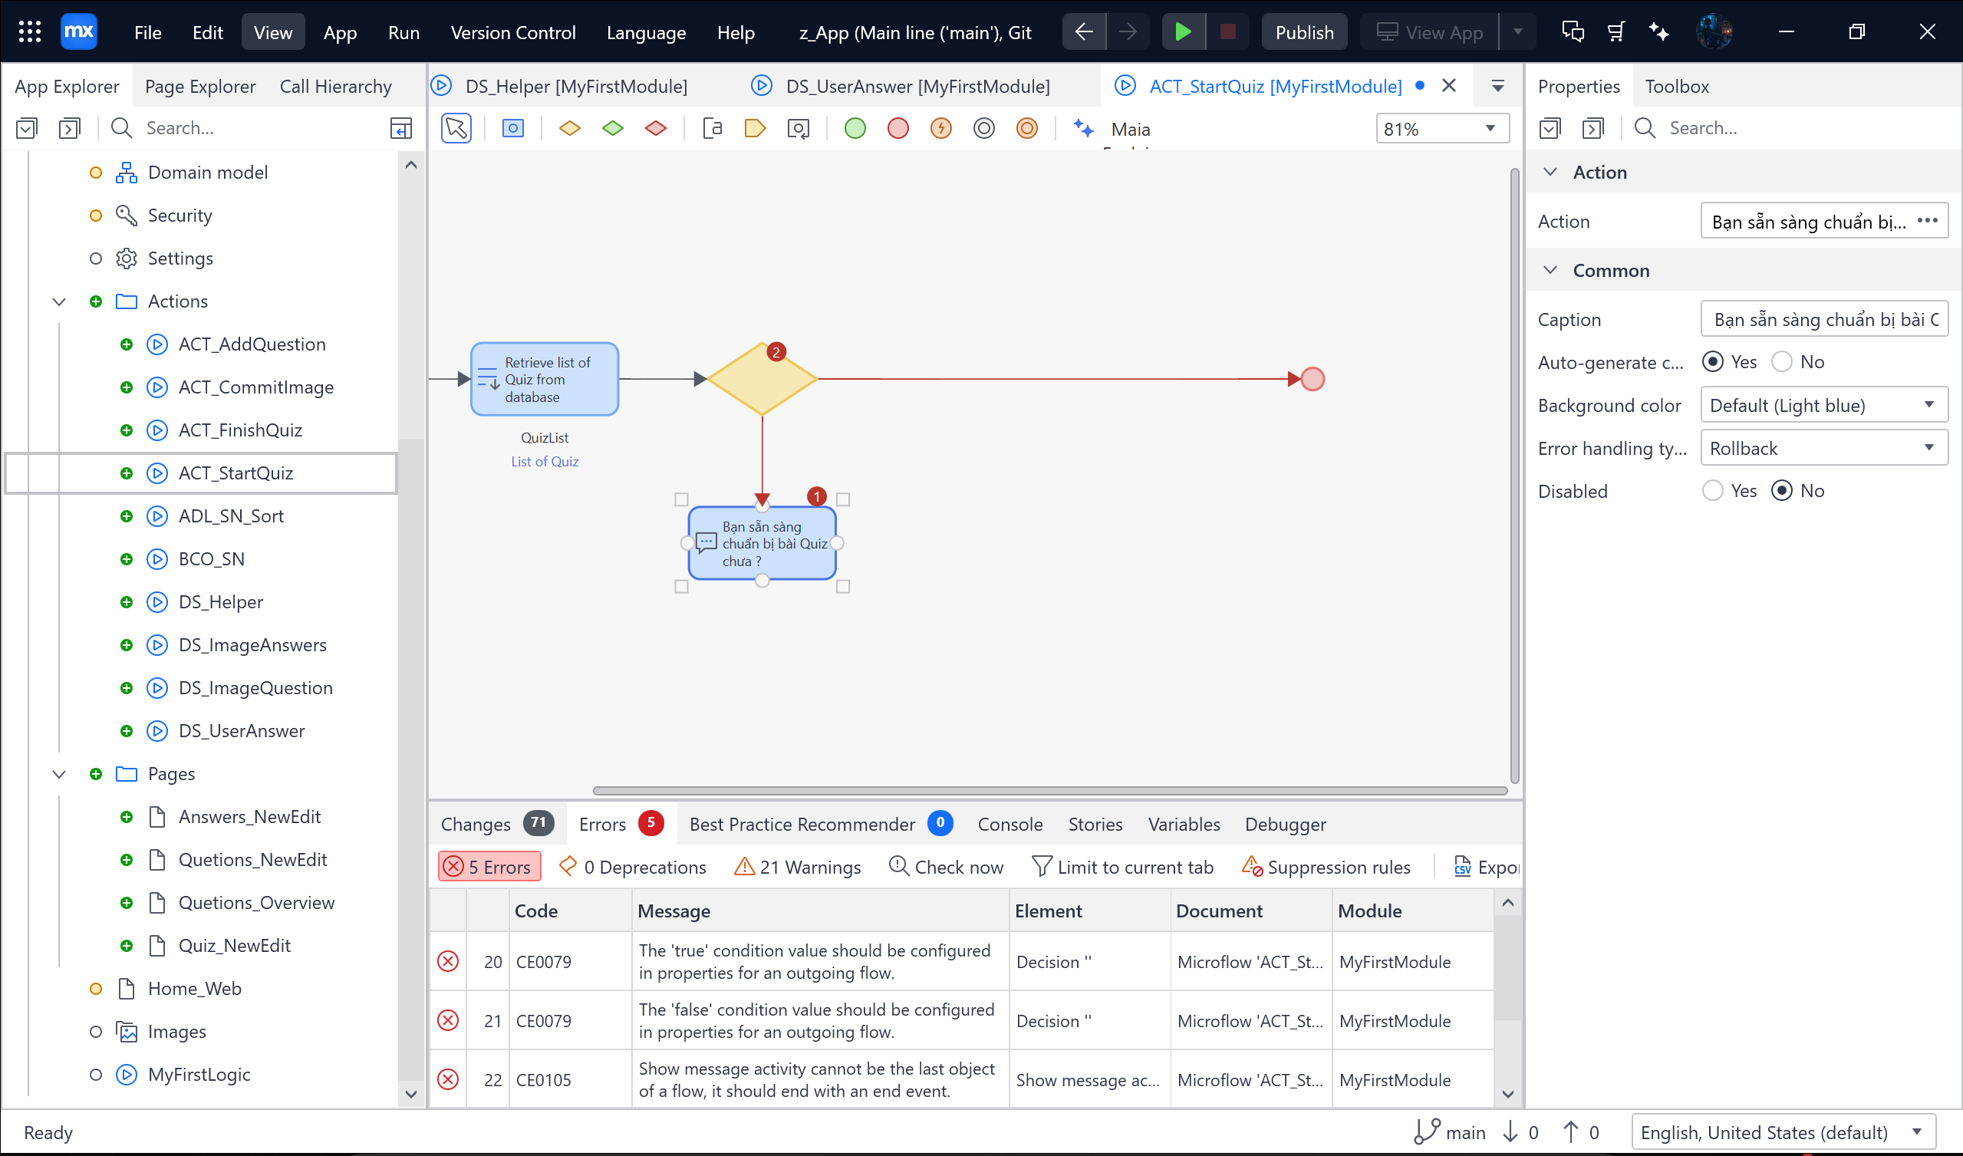

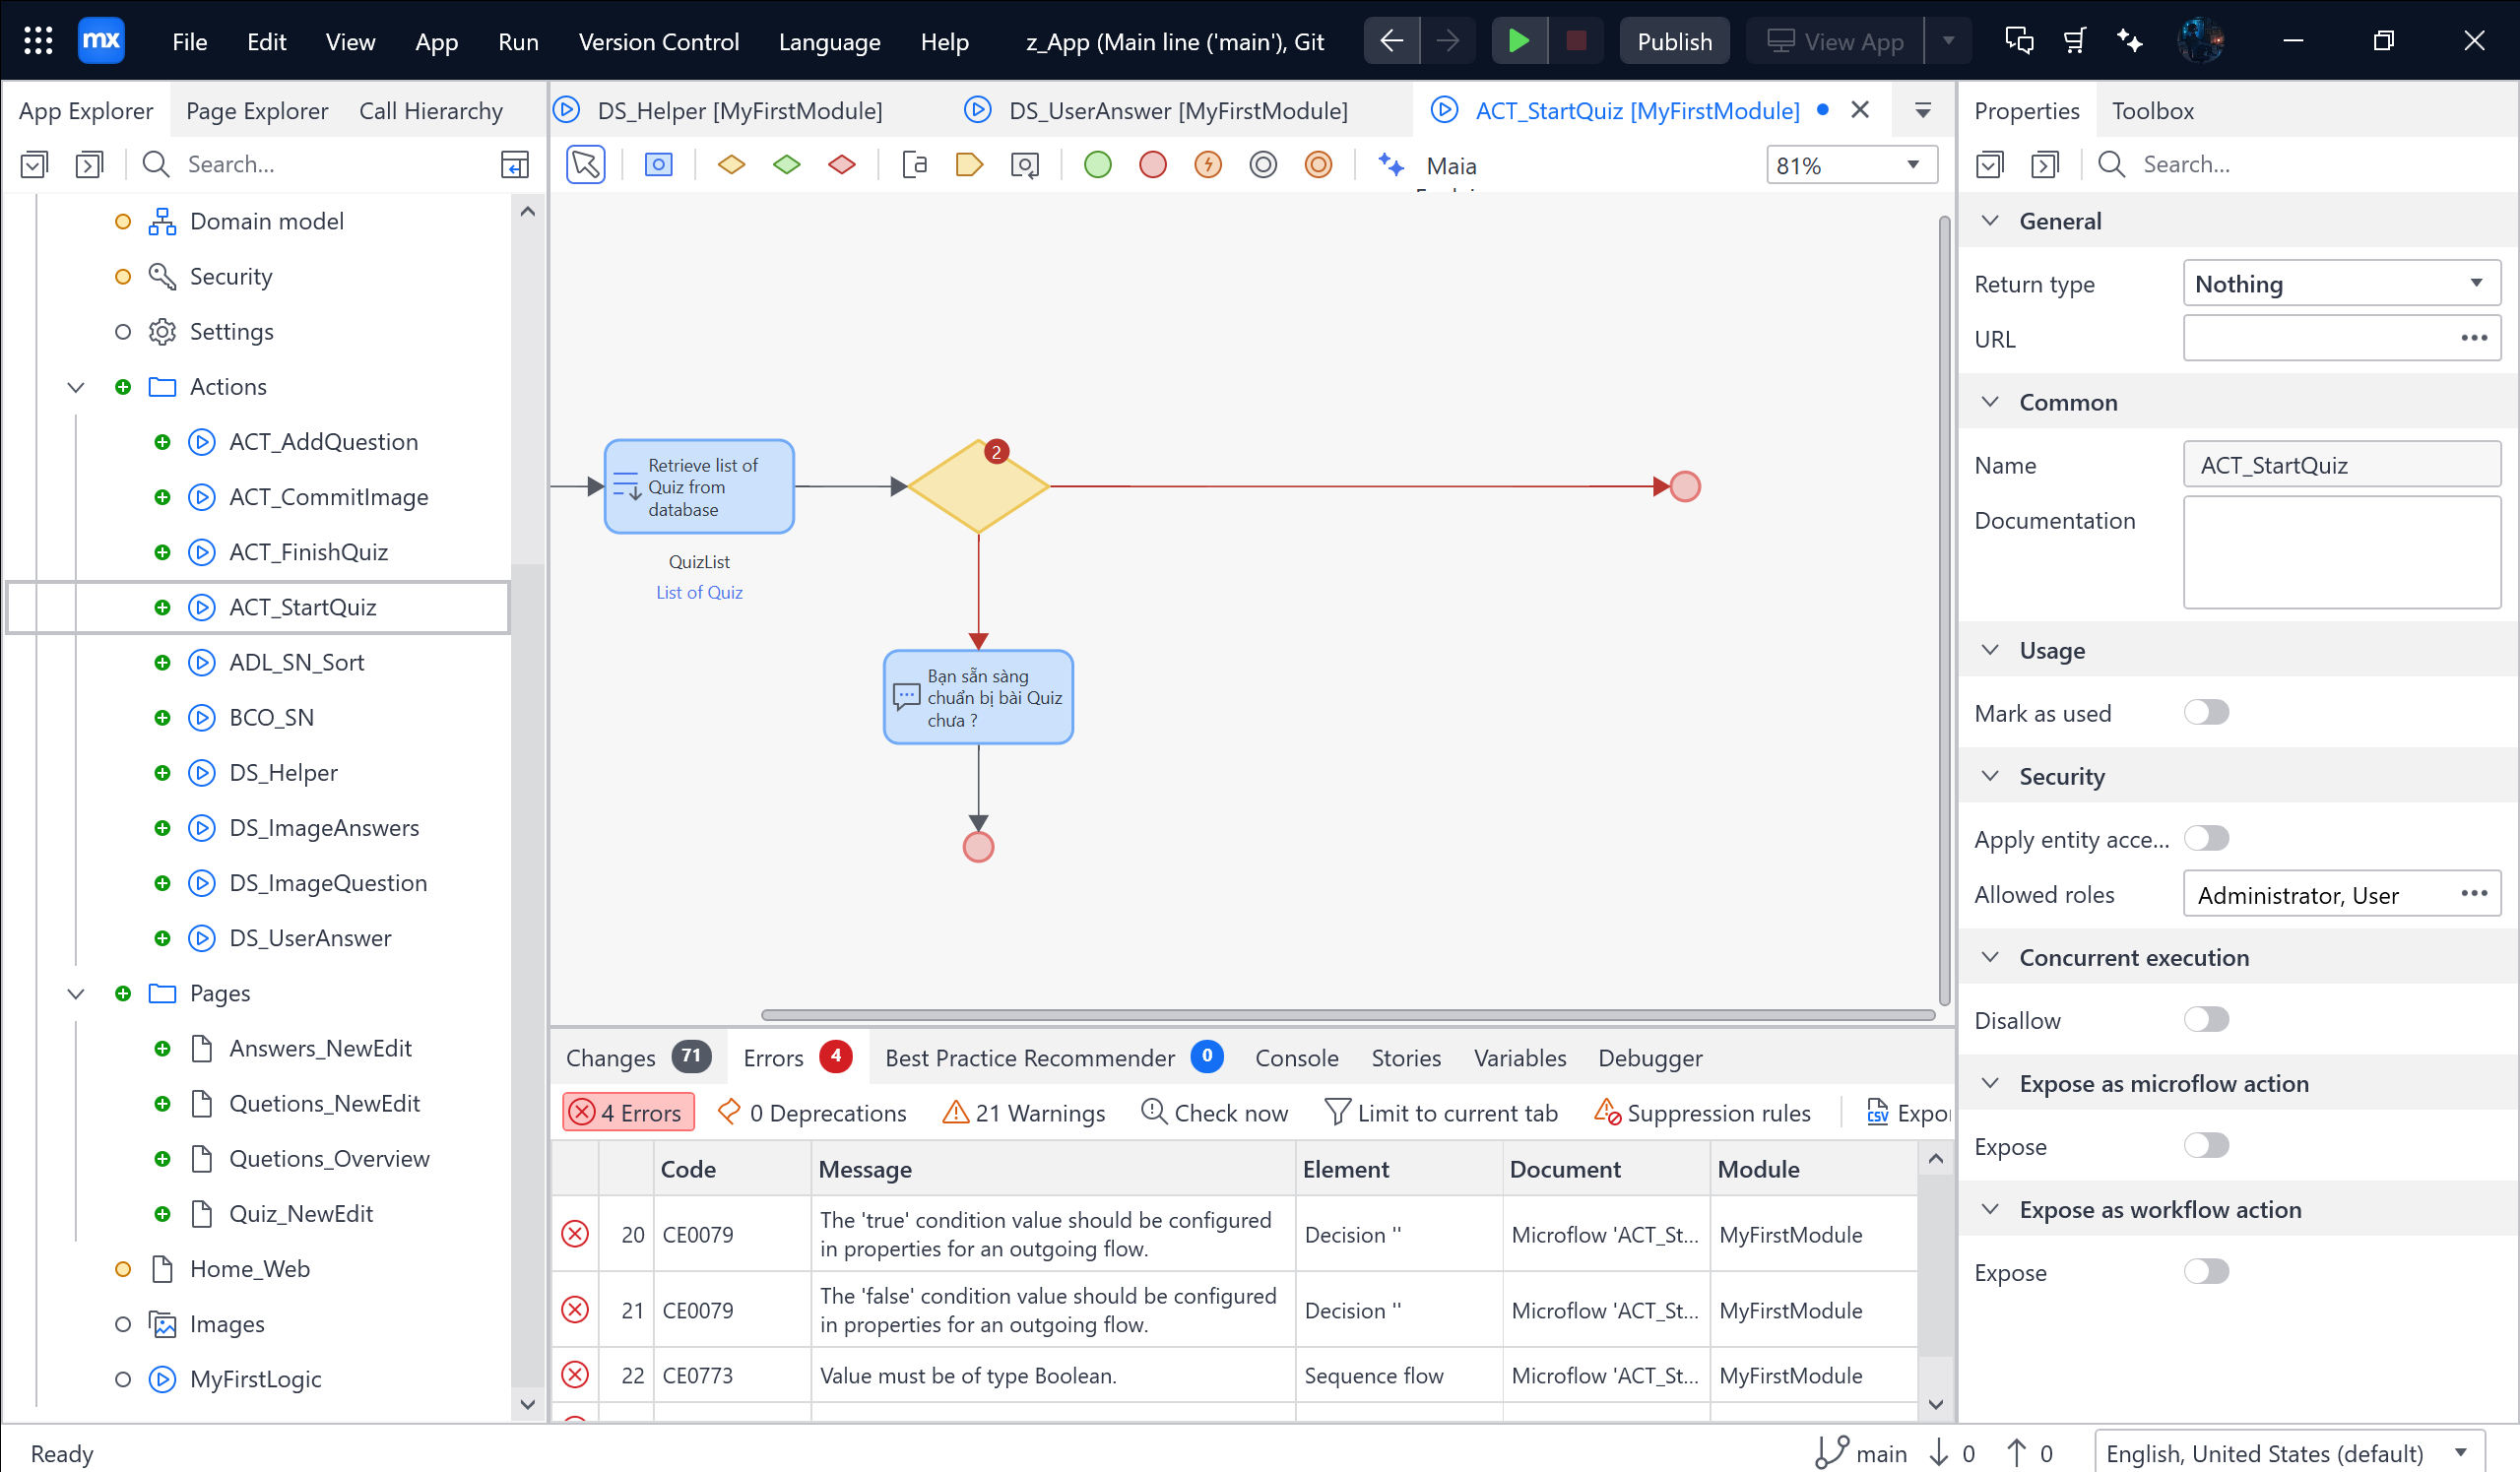

Tiếp theo kéo 1 Action activity vào đường kẻ

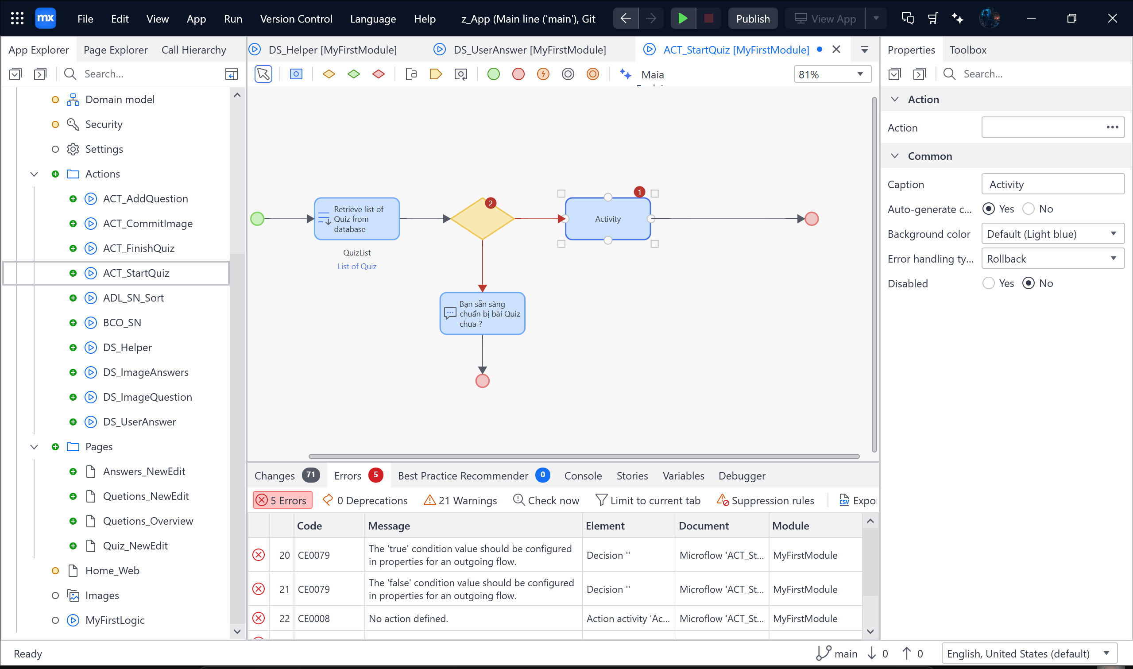

Sau đó tiếp tục chọn là Retrieve object 🡪 From database 🡪 Questions 🡪 Tiếp theo Xpath thì chọn Edit 🡪 [IsActive]

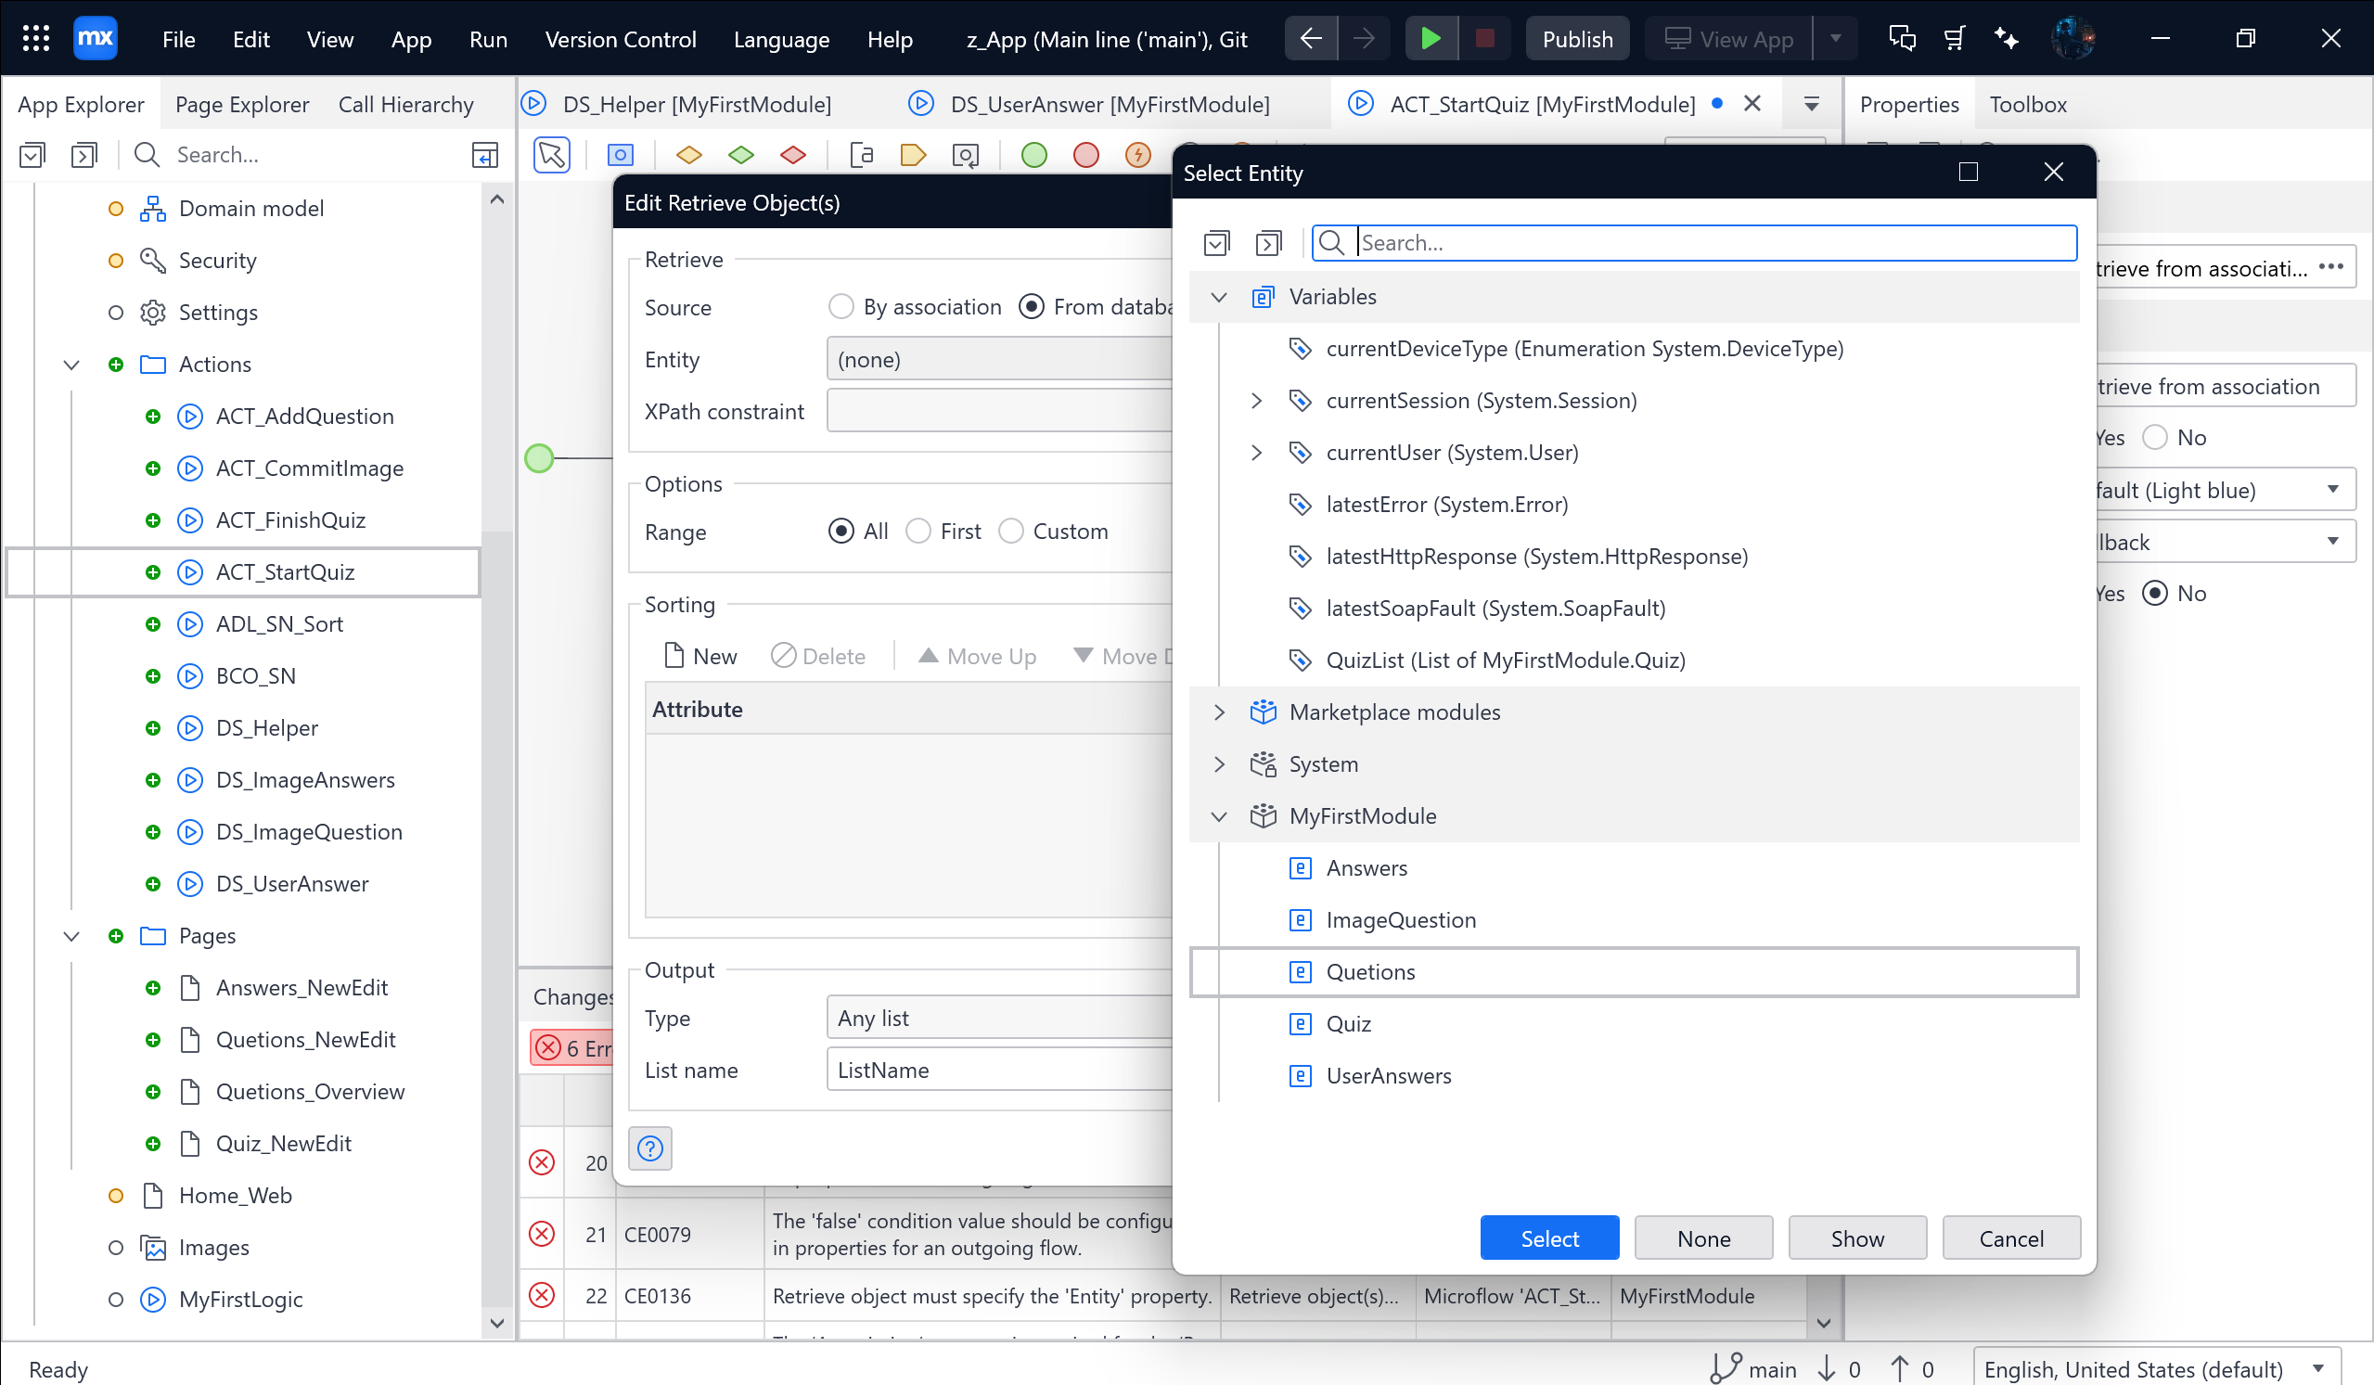

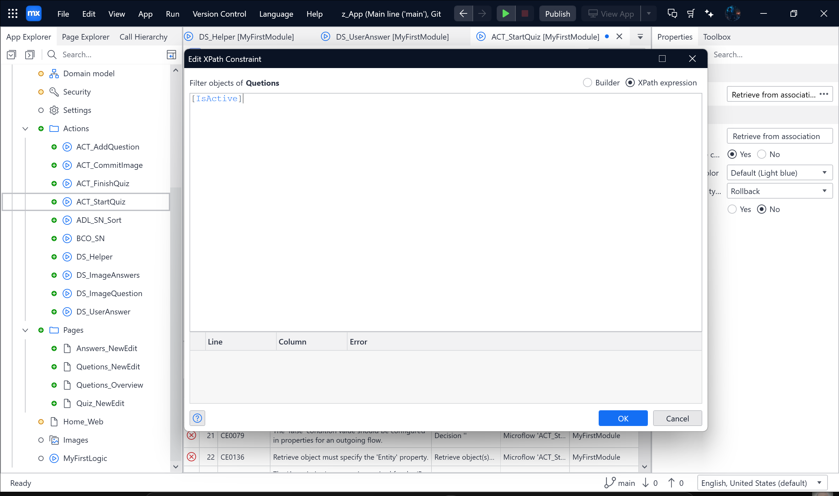

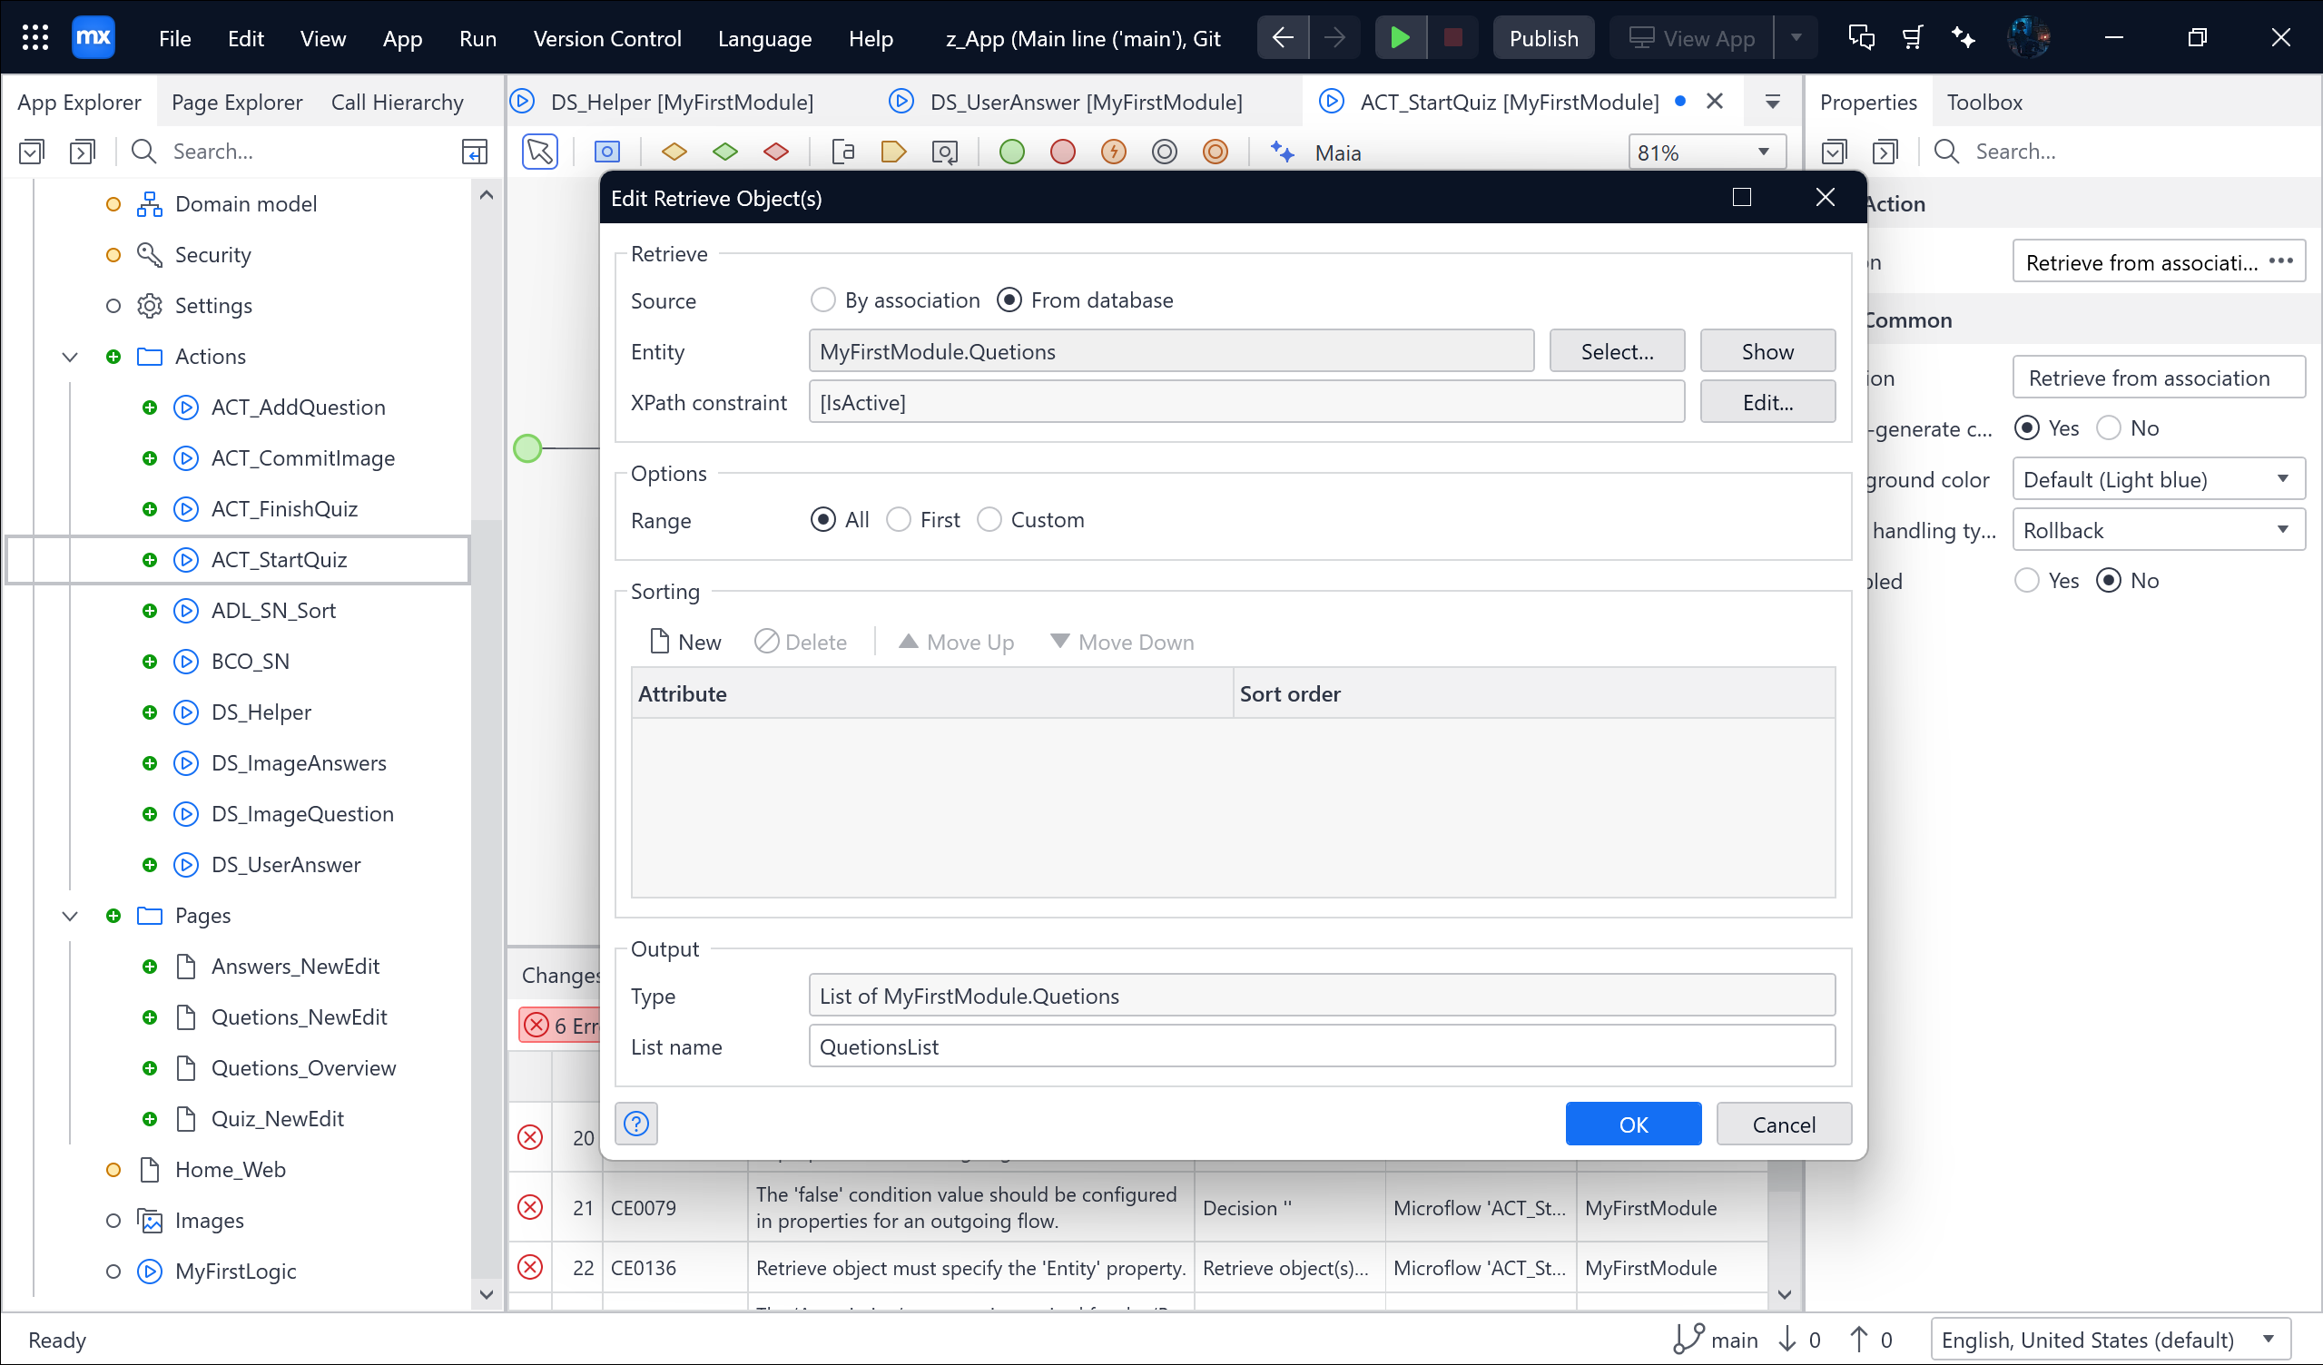

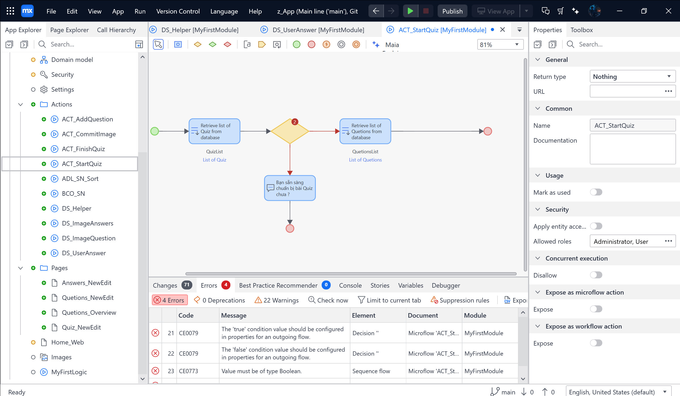

Tiếp theo kéo 1 Decision vào đường kẻ 🡪 Code theo ảnh

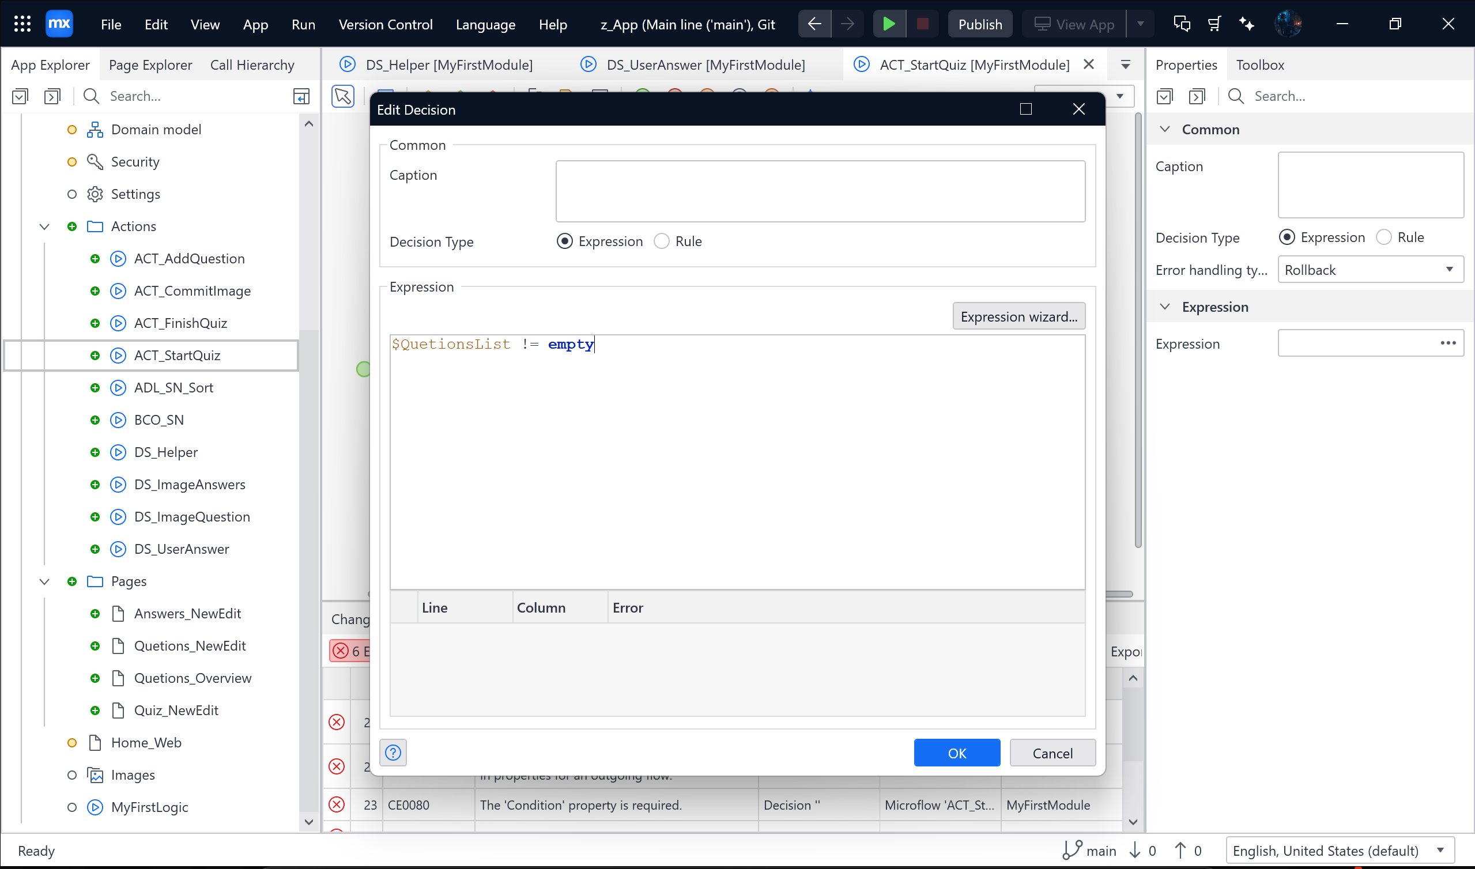

Sau đó tick true – false cho cả 2 đường 🡪 Sau đó kéo Message qua rồi nối Decision và Message 🡪 Tạo End event cho kia 🡪 Mất 1 lỗi ( Nhớ tick true – false lần 2 )

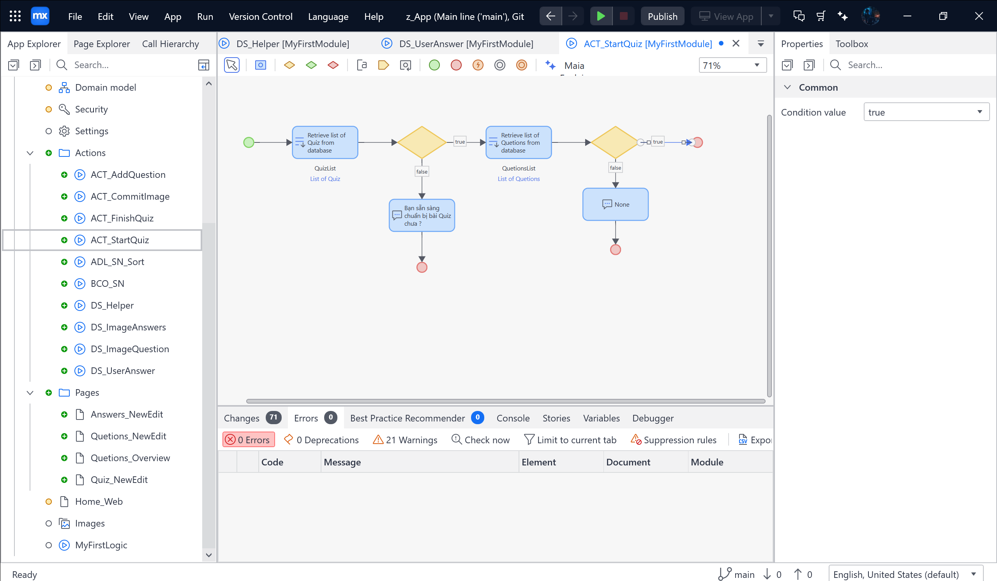

Sau đó kéo 1 Action activity vào 🡪 chọn là Create object 🡪 Chọn Entity Quiz

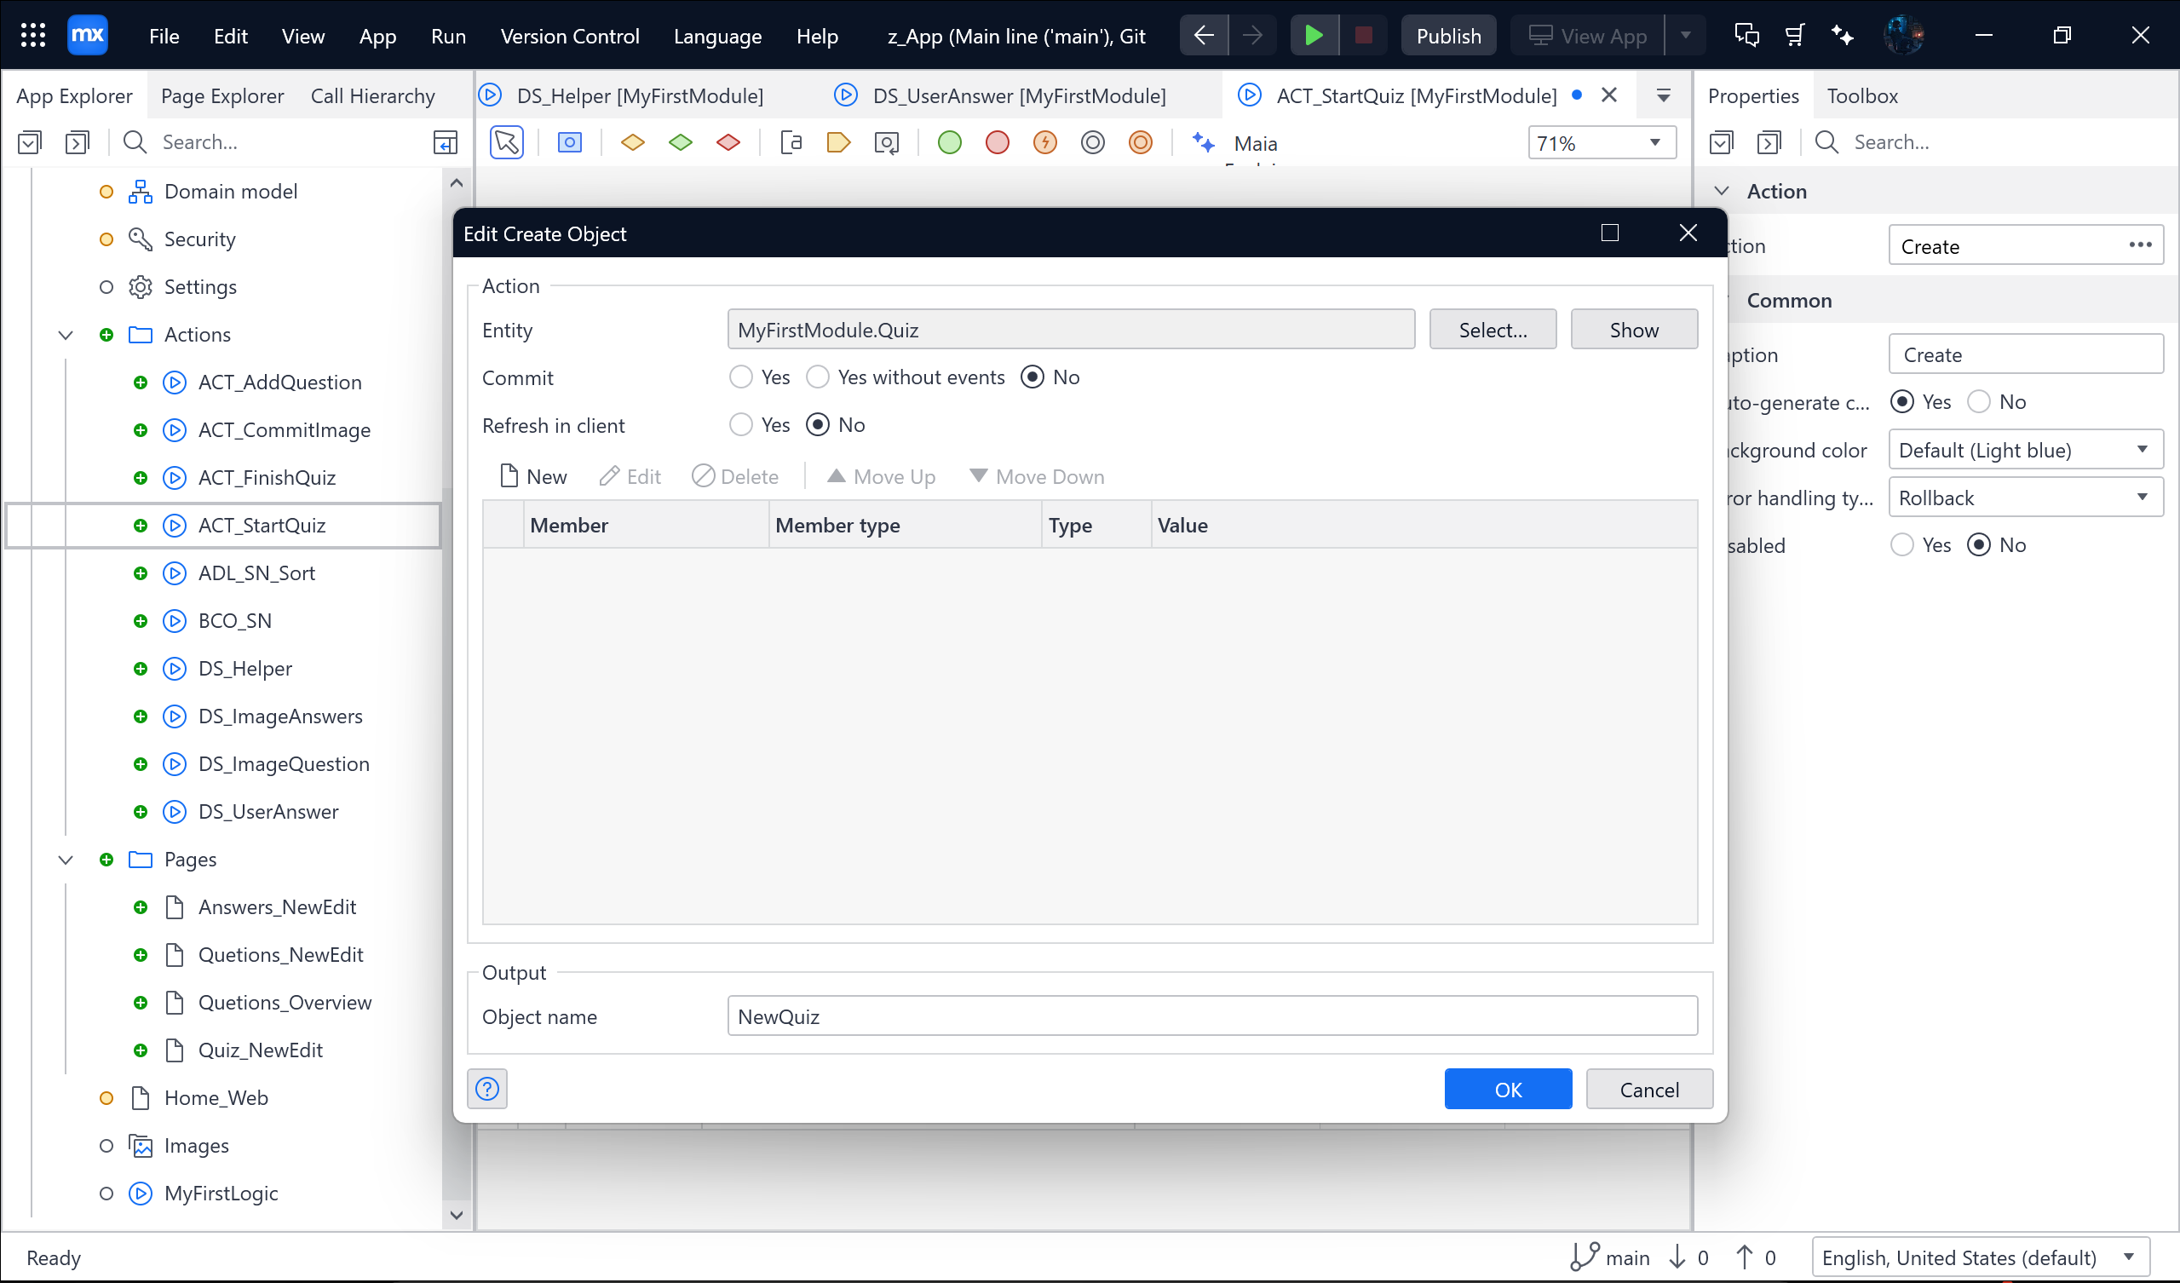

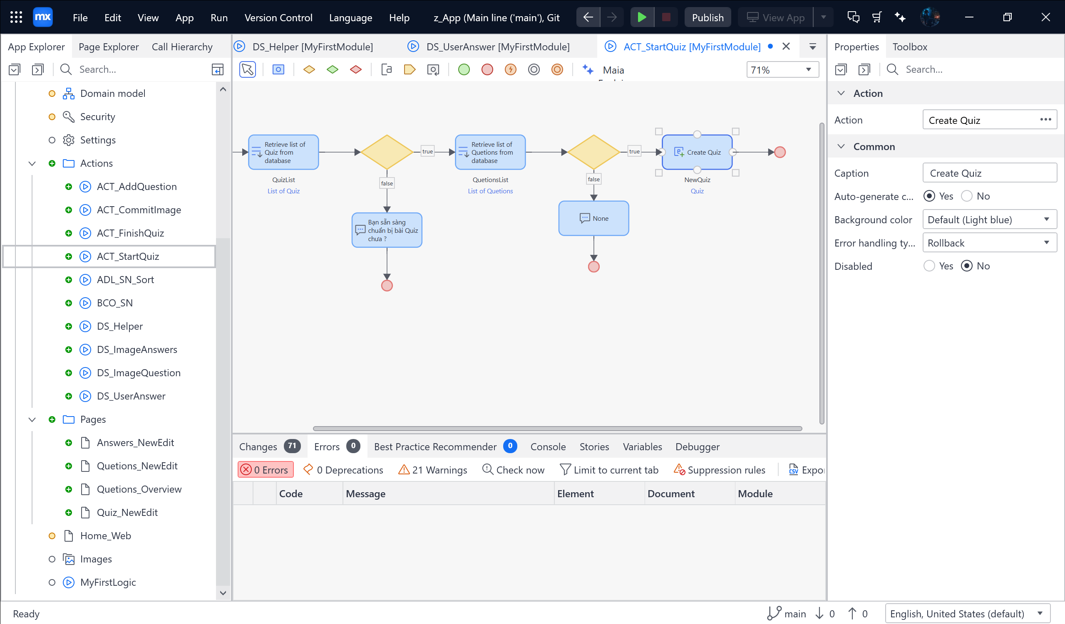

Tiếp theo Kéo Loop vào phía trước 🡪 Chọn theo ảnh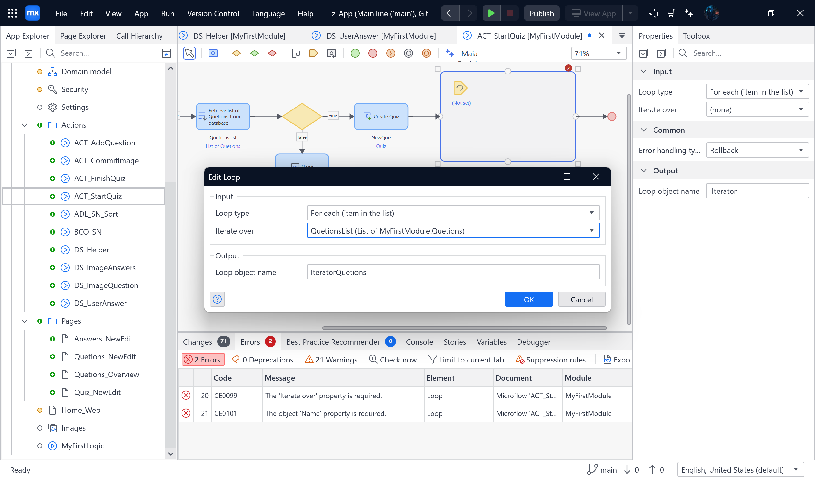

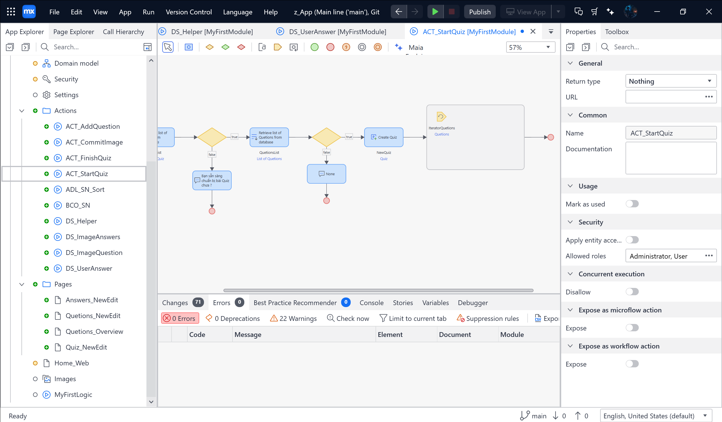

Kéo 1 Action activity vào Loop và Chọn là Change object và chọn theo ảnh

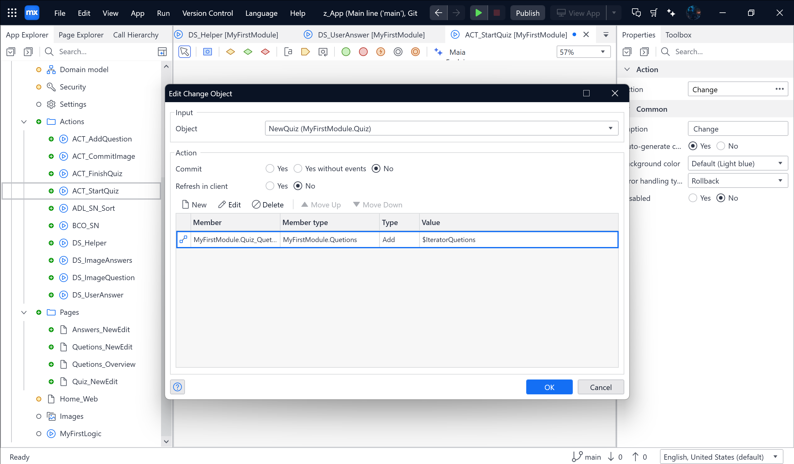

Chọn New 🡪 Code theo ảnh

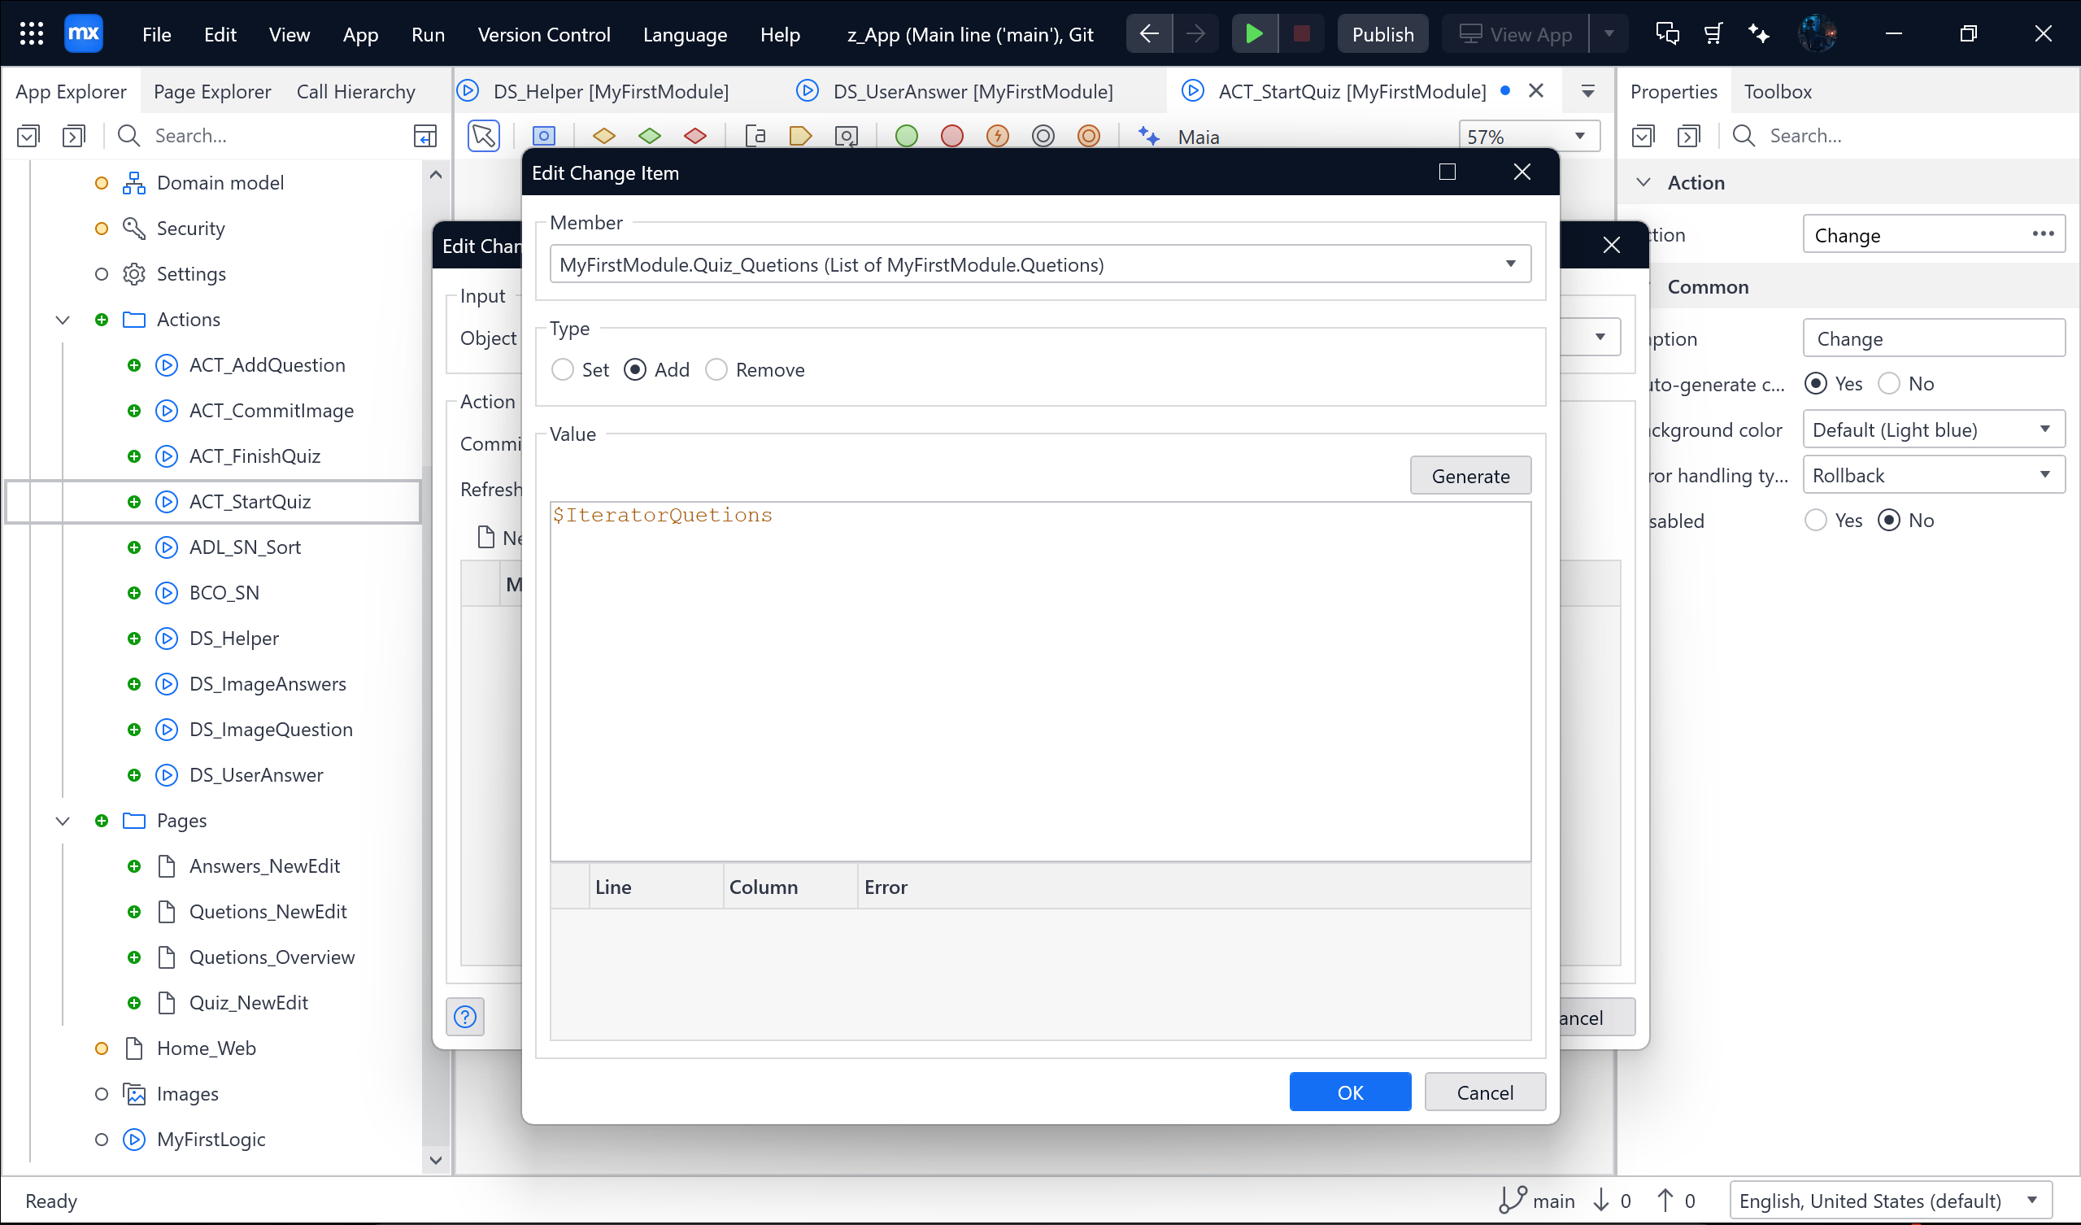

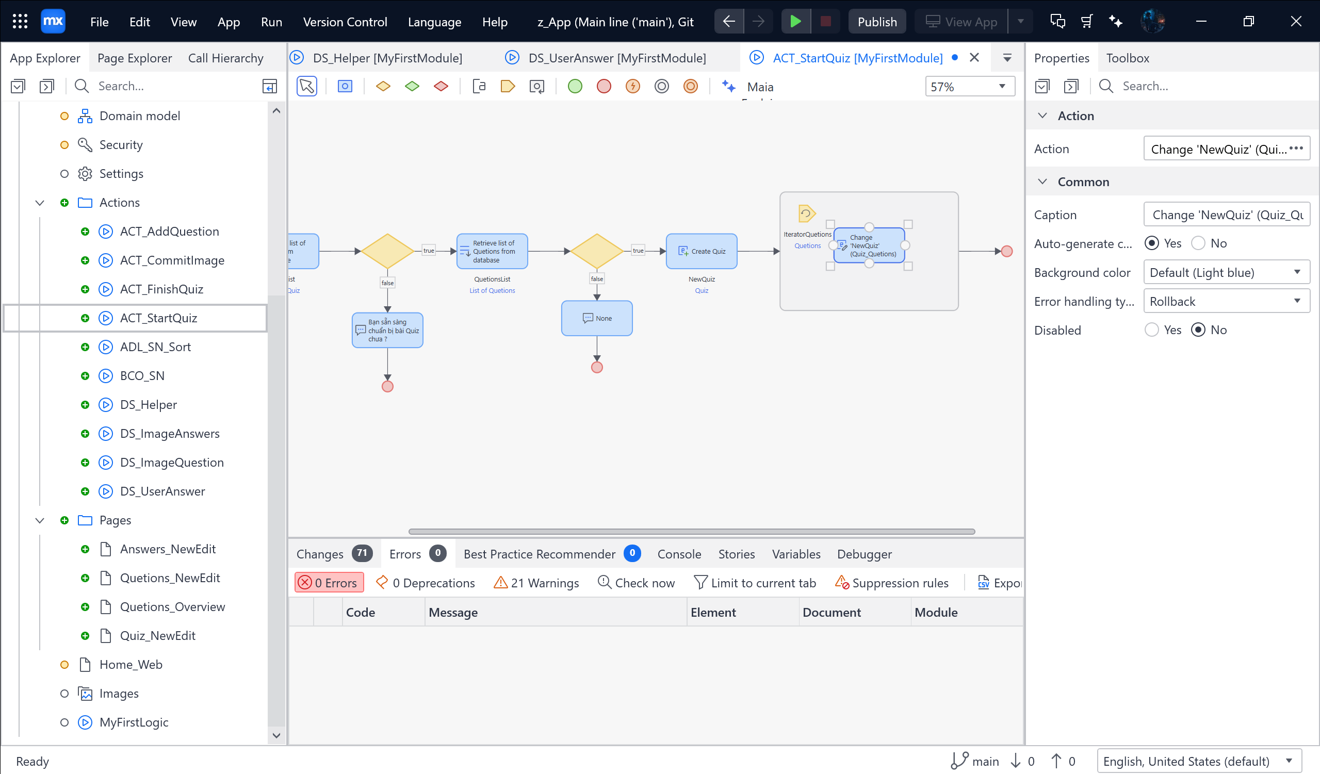

Tiếp theo kéo Action activity 🡪 Commit object 🡪 Chọn theo ảnh

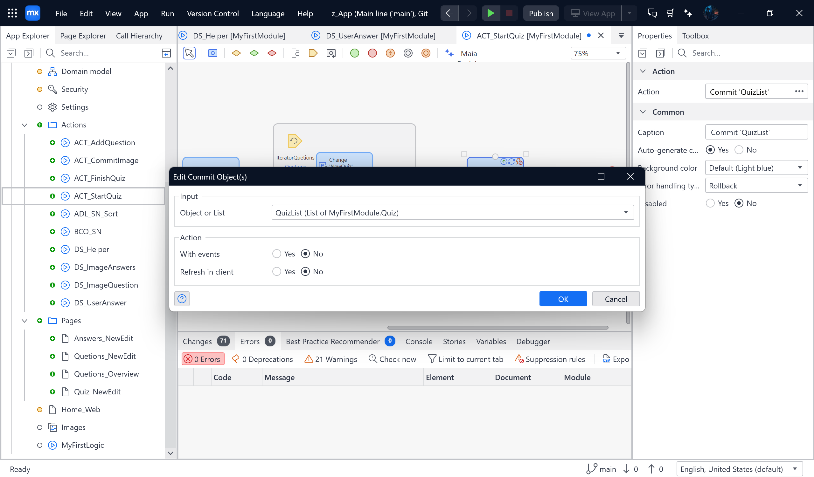

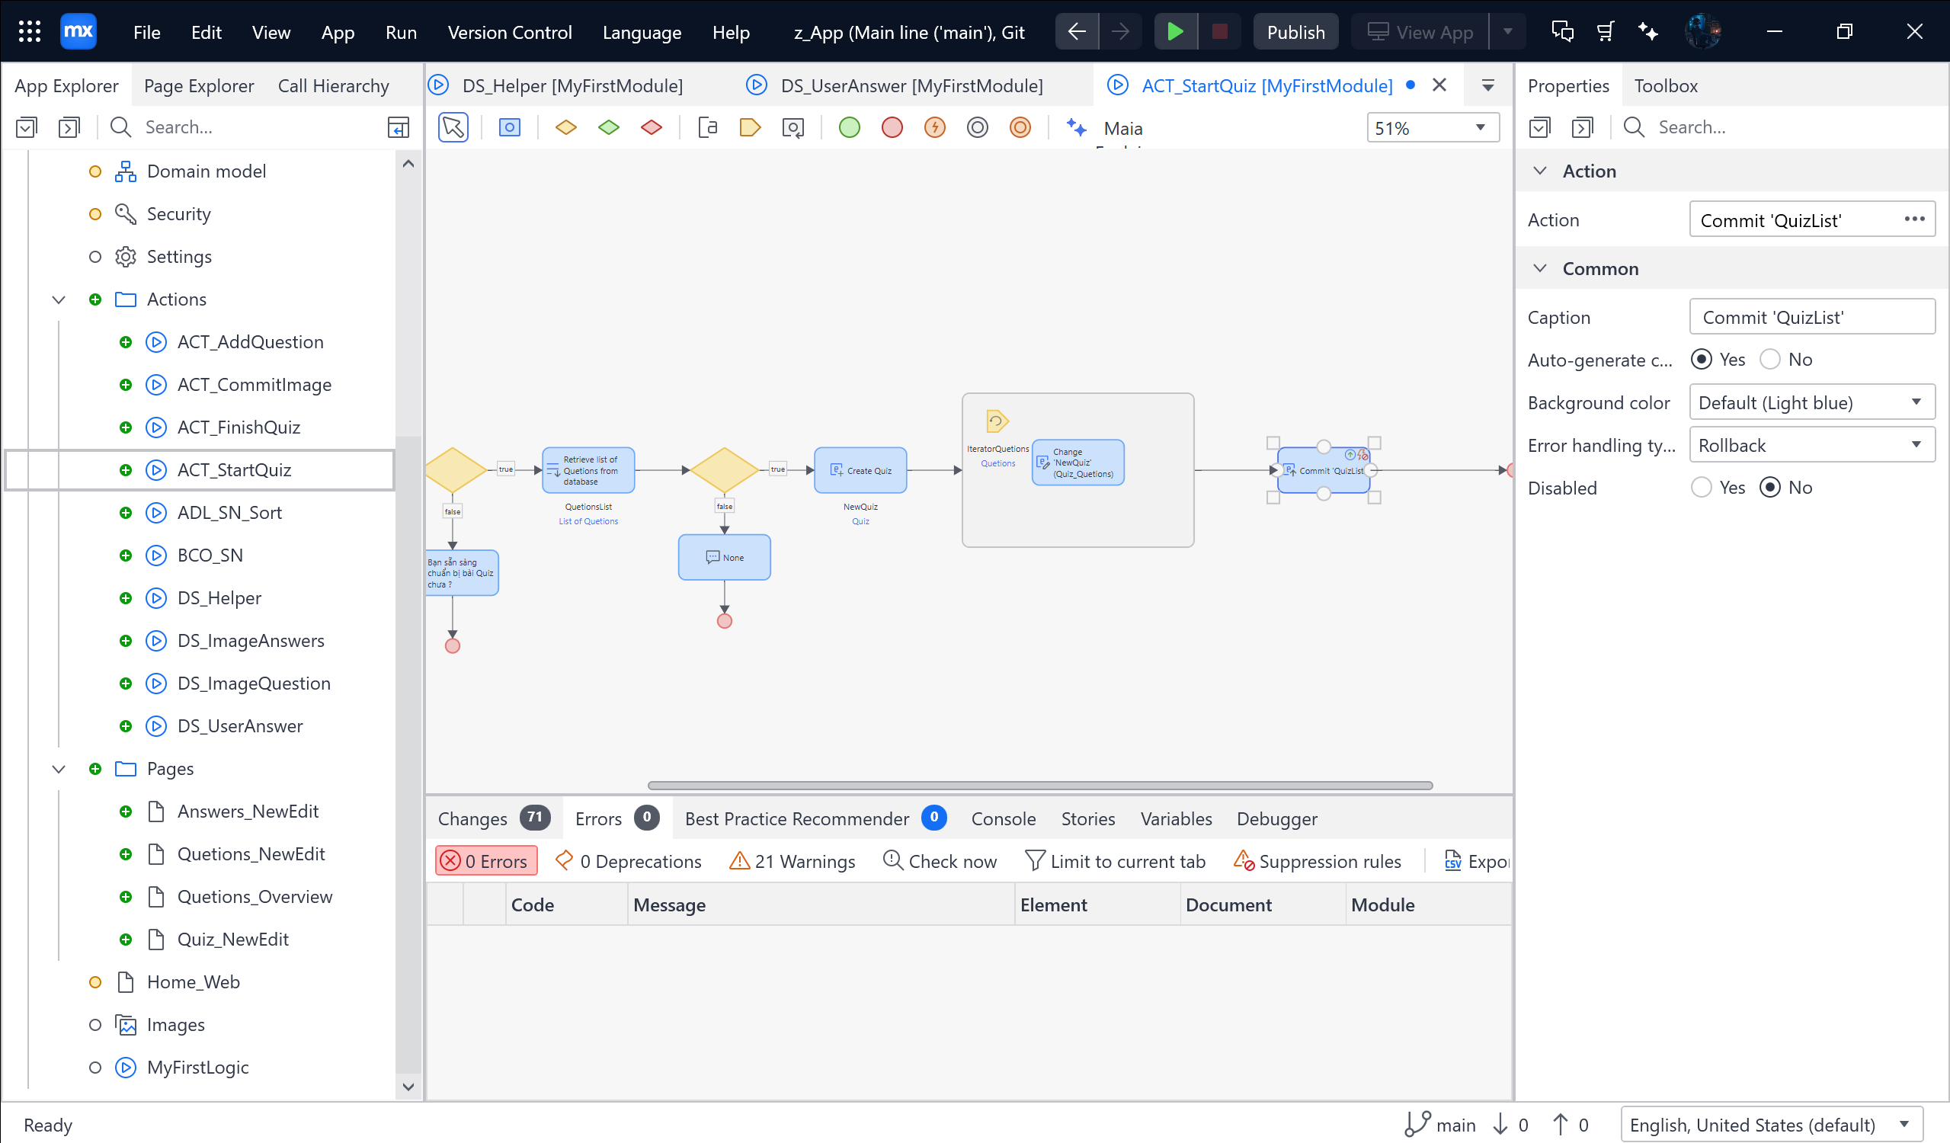

Thêm 1 Action activity 🡪 Show page 🡪 Chọn là Quiz_NewEdit

